Procjena rizika od velikih nesreća za Općinu Omišalj


Omišalj, 2024. godina

Sadržaj
1. UVOD 10
2. OSNOVNE KARAKTERISTIKE PODRUČJA OPĆINE 12
2.1. GEOGRAFSKI POKAZATELJI 12
2.1.1. Geografski položaj 12
2.1.2. Stanovništvo Općine 13
2.1.3. Gustoća naseljenosti Općine 14
2.1.4. Razmještaj stanovništva Općine 14
2.1.5. Spolno – dobna struktura stanovništva te koje izazove ona predstavlja za Općinu 14
2.1.6. Stanovništvo s obzirom na potrebu i korištenje pomoći druge osobe pri obavljanju svakodnevnih zadataka 15
2.1.7. Prometna povezanost 17
2.1.7.1. Cestovna infrastruktura 17
2.1.7.2. Mostovi, vijadukti i tuneli 18
2.1.7.3. Željeznički promet 19
2.1.7.4. Zračni promet 19
2.1.7.5. Pomorski promet 19
2.2. DRUŠTVENO – POLITIČKI POKAZATELJI 20
2.2.1. Sjedišta upravnih tijela Općine 20
2.2.2. Zdravstvene ustanove 20
2.2.3. Odgojno – obrazovne ustanove 21
2.2.3.1. Predškolski odgoj 21
2.2.3.2. Osnovnoškolsko obrazovanje 21
2.2.4. Broj domaćinstava na području Općine 21
2.2.5. Privatna kućanstva prema tipu kućanstava i broju članova po tipu 21
2.2.6. Broj, vrsta (namjena) i starost građevina na području Općine 22
2.2.6.1. Objekti na području Općine u kojima se okuplja veći broj ljudi 23
2.2.6.2. Skloništa s kapacitetima i drugim objektima za sklanjanje 23
2.2.6.3. Kapaciteti za zbrinjavanje (smještaj i priprema hrane) 23
2.3. EKONOMSKO – POLITIČKI POKAZATELJI 24
2.3.1. Broj zaposlenih i mjesta zaposlenja 24
2.3.2. Broj primatelja socijalnih, mirovinskih i sličnih naknada na području Općine 24
2.3.3. Proračun Općine 25
2.3.4. Gospodarske grane na području Općine 25
2.3.4.1. Poljoprivredna proizvodnja 25
2.3.4.2. Gospodarstvo 25
2.3.5. Objekti kritične infrastrukture 26
2.3.5.1. Dalekovodi i transformatorske stanice 26
2.3.5.2. Plinovod 28
2.3.5.3. Naftovod 28
2.3.5.4. Vodoopskrba i odvodnja 28
2.3.5.5. Pošta i telekomunikacija 31
2.3.5.6. Promet 32
2.3.5.7. Zdravstvo 32
2.3.5.8. Nacionalni spomenici i vrijednosti 32
2.4. PRIRODNO – KULTURNI POKAZATELJI NA PODRUČJU OPĆINE 33
2.4.1. Zaštićena područja 33
2.4.2. Kulturno – povijesna baština 33
2.5. POVIJESNI POKAZATELJI 38
2.5.1. Prijašnji događaji 38
2.5.2. Štete uslijed prijašnjih događaja 38
2.5.3. Uvedene mjere nakon događaja koji su uzrokovali štetu 38
2.6. POKAZATELJI OPERATIVNE SPOSOBNOSTI 39
2.6.1. Popis operativnih snaga koje djeluju na području Općine 39
3. IDENTIFIKACIJA PRIJETNJI I RIZIKA NA PODRUČJU OPĆINE 41
3.1. POPIS IDENTIFICIRANIH PRIJETNJI I RIZIKA NA PODRUČJU OPĆINE 41
3.2. ODABRANI RIZICI TE RAZLOZI ODABIRA RIZIKA NA PODRUČJU OPĆINE 45
3.3. KARTOGRAFSKI PRIKAZ 45
3.3.1. Karta prijetnji 45
3.3.2. Karta rizika 46
3.3.3. Karta prikaza rizika i prijetnji na području Općine 46
4. KRITERIJI ZA PROCJENU UTJECAJA NA KATEGORIJE DRUŠTVENE VRIJEDNOSTI 47
4.1. ŽIVOT I ZDRAVLJE LJUDI 47
4.2. GOSPODARSTVO 47
4.3. DRUŠTVENA STABILNOST I POLITIKA 47
5. VRIJEDNOST POJAVE PRIJETNJI – RIZIKA 49
6. SCENARIJI NA PODRUČJU OPĆINE 50
6.1. EPIDEMIJE I PANDEMIJE 51
6.1.1. Uvod 51
6.1.2. Prikaz utjecaja epidemije i pandemije na kritičnu infrastrukturu (KI) 53
6.1.3. Kontekst 53
6.1.4. Uzrok epidemije na području Općine 56
6.1.4.1. Razvoj događaja koji prethodi velikoj nesreći uslijed epidemije 57
6.1.4.2. Okidač koji je uzrokovao veliku nesreću uslijed epidemije 58
6.1.5. Događaj s najgorim mogućim posljedicama – Epidemije i pandemije 59
6.1.5.1. Procjena posljedica događaja s najgorim mogućim posljedicama uslijed epidemije na život i zdravlje ljudi 59
6.1.5.2. Procjena posljedica događaja s najgorim mogućim posljedicama uslijed epidemije na gospodarstvo 60
6.1.5.3. Procjena posljedica događaja s najgorim mogućim posljedicama uslijed epidemije na društvenu stabilnost i politiku 61
6.1.5.4. Vjerojatnost pojave događaja s najgorim mogućim posljedicama uslijed epidemije 61
6.1.6. Matrice ukupnog rizika – Epidemije i pandemije 62
6.1.7. Izvor podataka 62
6.2. EKSTREMNE VREMENSKE POJAVE – EKSTREMNE TEMPERATURE 63
6.2.1. Uvod 63
6.2.2. Prikaz utjecaja ekstremnih temperatura na kritičnu infrastrukturu (KI) 63
6.2.3. Kontekst 64
6.2.4. Uzrok ekstremnih temperatura 69
6.2.4.1. Razvoj događaja koji prethodi velikoj nesreći uslijed ekstremnih temperatura 69
6.2.4.2. Okidač koji je uzrokovao veliku nesreću uslijed ekstremnih temperatura 69
6.2.5. Događaj s najgorim mogućim posljedicama – Ekstremne temperature 70
6.2.5.1. Procjena posljedica događaja s najgorim mogućim posljedica uslijed ekstremnih temperatura na život i zdravlje ljudi 72
6.2.5.2. Procjena posljedica događaja s najgorim mogućim posljedicama uslijed ekstremnih temperatura na gospodarstvo 72
6.2.5.3. Procjena posljedica događaja s najgorim mogućim posljedicama uslijed ekstremnih temperatura na društvenu stabilnost i politiku 73
6.2.5.4. Vjerojatnost pojave događaja s najgorim mogućim posljedicama uslijed ekstremnih temperatura 73
6.2.6. Matrice ukupnog rizika – Ekstremne vremenske pojave (Ekstremne temperature) 74
6.2.7. Izvor podataka 74
6.3. EKSTREMNE VREMENSKE POJAVE – TUČA (PADALINE) 75
6.3.1. Uvod 75
6.3.2. Prikaz utjecaja na kritičnu infrastrukturu (KI) 75
6.3.3. Kontekst 76
6.3.4. Uzrok tuče 77
6.3.4.1. Razvoj događaja koji prethodi velikoj nesreći uslijed tuče 77
6.3.4.2. Okidač koji e uzrokovao veliku nesreću uslijed tuče 77
6.3.5. Događaj s najgorim mogućim posljedicama – Tuča 77
6.3.5.1. Procjena posljedica događaja s najgorim mogućim posljedicama uslijed tuče na život i zdravlje ljudi 77
6.3.5.2. Procjena posljedica događaja s najgorim mogućim posljedicama uslijed tuče na gospodarstvo 78
6.3.5.3. Procjena posljedica događaja s najgorim mogućim posljedicama uslijed tuče na društvenu stabilnost i politiku 78
6.3.5.4. Vjerojatnost pojave događaja s najgorim mogućim posljedicama uslijed tuče 80
6.3.6. Matrice ukupnog rizika – Tuča (padaline) 81
6.3.7. Izvor podataka 81
6.4. EKSTREMNE VREMENSKE POJAVE – VJETAR (KRETANJE ZRAČNIH MASA OPĆENITO) 82
6.4.1. Uvod 82
6.4.2. Prikaz utjecaja na kritičnu infrastrukturu (KI) 84
6.4.3. Kontekst 84
6.4.4. Uzrok pojave vjetra 87
6.4.4.1. Razvoj događaja koji prethodi velikoj nesreći uslijed pojave vjetra 87
6.4.4.2. Okidač koji je uzrokovao veliku nesreću uslijed pojave vjetra 87
6.4.5. Događaj s najgorim mogućim posljedicama – Vjetar 87
6.4.5.1. Procjena posljedica događaja s najgorim mogućim posljedicama uslijed vjetra na život i zdravlje ljudi 88
6.4.5.2. Procjena posljedica događaja s najgorim mogućim posljedicama uslijed vjetra na gospodarstvo 88
6.4.5.3. Procjena posljedica događaja s najgorim mogućim posljedicama uslijed vjetra na društvenu stabilnost i politiku 89
6.4.5.4. Vjerojatnost pojave događaja s najgorim mogućim posljedicama uslijed vjetra 90
6.4.6. Matrice ukupnog rizika – Ekstremne vremenske pojave (Vjetar) 91
6.4.7. Izvor podatka 91
6.5. POPLAVE IZAZVANE IZLIJEVANJEM KOPNENIH VODENIH TIJELA 92
6.5.1. Uvod 92
6.5.2. Prikaz utjecaja na kritičnu infrastrukturu (KI) 93
6.5.3. Kontekst 93
6.5.4. Uzrok 94
6.5.4.1. Razvoj događaja koji prethodi velikoj nesreći uslijed poplave 95
6.5.4.2. Okidač koji je uzrokovao veliku nesreću uslijed poplave 95
6.5.5. Događaj s najgorim mogućim posljedicama – Poplava 95
6.5.5.1. Procjena posljedica događaja s najgorim mogućim posljedicama uslijed poplave na život i zdravlje ljudi 95
6.5.5.2. Procjena posljedica događaja s najgorim mogućim posljedicama uslijed poplave na gospodarstvo 95
6.5.5.3. Procjena posljedica događaja s najgorim mogućim posljedicama uslijed poplave na društvenu stabilnost i politiku 96
6.5.5.4. Vjerojatnost pojave događaja s najgorim mogućim posljedicama uslijed poplave 96
6.5.6. Matrice ukupnog rizika – Poplave (Poplave izazvane izlijevanjem kopnenih vodenih tijela) 97
6.5.7. Izvor podataka 97
6.6. POTRES 98
6.6.1. Uvod 98
6.6.2. Prikaz utjecaja potresa na kritičnu infrastrukturu (KI) 105
6.6.3. Kontekst 105
6.6.4. Uzrok pojave potresa 107
6.6.4.1. Razvoj događaja koji prethodi velikoj nesreći uslijed potresa 107
6.6.4.2. Okidač koji je uzrokovao veliku nesreću uslijed potresa 108
6.6.5. Događaj s najgorim mogućim posljedicama – Potres 108
6.6.5.1. Procjena posljedica događaja s najgorim mogućim posljedicama uslijed potresa na život i zdravlje ljudi 115
6.6.5.2. Procjena posljedica događaja s najgore mogućim posljedicama uslijed potresa na gospodarstvo 115
6.6.5.3. Procjena posljedica događaja s najgorim mogućim posljedicama uslijed potresa na društvenu stabilnost i politiku 116
6.6.5.4. Vjerojatnost pojave događaja s najgorim mogućim posljedicama uslijed potresa 117
6.6.6. Matrice ukupnog rizika – Potres 118
6.6.7. Izvor podataka 118
6.7. TEHNIČKO – TEHNOLOŠKE NESREĆE S OPASNIM TVARIMA – INDUSTRIJSKE NESREĆE 119
6.7.1. Uvod 119
6.7.2. Prikaz utjecaja na kritičnu infrastrukturu 129
6.7.3. Kontekst 129
6.7.4. Uzrok nastajanja industrijske nesreće 132
6.7.4.1. Razvoj događaja koji prethodi velikoj nesreći uslijed industrijske nesreće 133
6.7.4.2. Okidač koji je uzrokovao veliku nesreću uslijed industrijske nesreće 133
6.7.5. Događaj s najgorim mogućim posljedicama – Industrijske nesreće 133
6.7.5.1. Procjena posljedica događaja s najgorim mogućim posljedicama uslijed industrijske nesreće na život i zdravlje ljudi 136
6.7.5.2. Procjena posljedica događaja s najgorim mogućim posljedicama uslijed industrijske nesreće na gospodarstvo 136
6.7.5.3. Procjena posljedica događaja s najgorim mogućim posljedicama uslijed industrijske nesreće na društvenu stabilnost i politiku 137
6.7.5.4. Vjerojatnost pojave događaja s najgorim mogućim posljedicama uslijed industrijske nesreće 137
6.7.6. Matrice ukupnog rizika – Tehničko – tehnološke nesreće s opasnim tvarima – Industrijske nesreće 139
6.7.7. Izvor podataka 139
6.8. NESREĆE U ZRAČNOM PROMETU 140
6.8.1. Uvod 140
6.8.2. Prikaz utjecaja nesreća u zračnom prometu na kritičnu infrastrukturu (KI) 141
6.8.3. Kontekst 141
6.8.4. Uzrok nesreće u zračnom prometu 142
6.8.4.1. Razvoj događaja koji prethodi velikoj nesreći uslijed nesreće u zračnom prometu 143
6.8.4.2. Okidač koji je uzrokovao veliku nesreću uslijed nesreće u zračnom prometu 143
6.8.5. Događaj s najgorim mogućim posljedicama – Nesreće u zračnom prometu 143
6.8.5.1. Procjena posljedica događaja s najgorim mogućim posljedicama uslijed nesreće u zračnom prometu na život i zdravlje ljudi 144
6.8.5.2. Procjena posljedica događaja s najgorim mogućim posljedicama uslijed nesreće u zračnom prometu na gospodarstvo 144
6.8.5.3. Procjena posljedica događaja s najgorim mogućim posljedicama uslijed nesreće u zračnom prometu na društvenu stabilnost i politiku 145
6.8.5.4. Vjerojatnost pojave najvjerojatnijeg neželjenog događaja uslijed nesreće u zračnom prometu 146
6.8.6. Matrica ukupnog rizika – Nesreće u zračnom prometu 147
6.8.7. Izvor podataka 147
7. UKUPNA MATRICA RIZIKA 148
8. ANALIZA STANJA SUSTAVA CIVILNE ZAŠTITE NA PODRUČJU OPĆINE 149
8.1. ANALIZA NA PODRUČJU PREVENTIVE 149
8.1.1. Usvojenost strategija, normativne uređenosti te izrađenosti procjena i planova od značaja za sustav civilne zaštite 149
8.1.2. Sustav ranog upozoravanja i suradnje sa susjednim jedinicama lokalne i područne (regionalne) samouprave 150
8.1.3. Stanje svijesti pojedinca, pripadnika ranjivih skupina, upravljačkih i odgovornih tijela 151
8.1.4. Ocjena planiranja, izrade prostornih i urbanističkih planova razvoja, planskih korištenja zemljišta 151
8.1.5. Ocjena fiskalne situacije i njezine perspektive na području Općine 154
8.1.6. Baza podataka 155
8.2. ANALIZA NA PODRUČJU REAGIRANJA 156
8.2.1. Spremnost odgovornih i upravljačkih kapaciteta 156
8.2.1.1. Čelne osobe 156
8.2.1.2. Stožer civilne zaštite 156
8.2.1.3. Koordinatori na lokaciji 157
8.2.2. Spremnost operativnih kapaciteta Općine 158
8.2.2.1. Operativne snage vatrogastva 158
8.2.2.2. Povjerenici civilne zaštite (i njihovi zamjenici) 159
8.2.2.3. Postrojba civilne zaštite opće namjere 160
8.2.2.4. Pravne osobe od interesa za sustav civilne zaštite 161
8.2.2.5. Udruge građana 162
8.2.2.6. Hrvatska gorska služba spašavanja (HGSS) – Stanica Rijeka 163
8.2.2.7. Gradsko društvo Crvenog križa Krk 164
8.2.3. Stanje mobilnosti operativnih kapaciteta civilne zaštite i stanja komunikacijskih kapaciteta 165
8.2.4. Analiza sustava na području reagiranja za svaki rizik obrađen u Procjeni rizika od velikih nesreća za Općinu Omišalj 166
8.2.4.1. Epidemije i pandemije 166
8.2.4.2. Ekstremne vremenske pojave – Ekstremne temperature 169
8.2.4.3. Ekstremne vremenske pojave – Tuča (padaline) 172
8.2.4.4. Ekstremne vremenske pojave – Vjetar (kretanje zračnih masa općenito) 176
8.2.4.5. Poplava – Poplave izazvane izlijevanjem kopnenih vodenih tijela 180
8.2.4.6. Potres 184
8.2.4.7. Tehničko – tehnološke nesreće s opasnim tvarima – Industrijske nesreće 188
8.2.4.8. Nesreće u zrakoplovnom prometu 192
8.2.5. Zaključak 196
9. VREDNOVANJE RIZIKA 197
10. KARTOGRAFSKI PRIKAZ PRIJETNJI I RIZIKA NA PODRUČJU OPĆINE OMIŠALJ 199
10.1. KARTA PRIJETNJI – POPLAVA 199
11. PRILOZI 200
11.1. HOPS d.d. 200
12. POPIS SUDIONIKA IZRADE PROCJENE RIZIKA OD VELIKIH NESREĆA ZA OPĆINU OMIŠALJ 201

Popis tablica
Tablica 1. Raspodjela stanovništva na području Općine Omišalj prema starosti i spolu 13
Tablica 2. Gustoća naseljenosti po jedinici površine 14
Tablica 3. Prikaz udjela osoba s invaliditetom u ukupnom stanovništvu gradova/općina Primorsko-goranske županije – prevalencija invaliditeta na 1.000 stanovnika 15
Tablica 4. Prikaz broja osoba s invaliditetom prema spolu, dobnim skupinama i gradovima/općinama Primorsko-goranske županije 16
Tablica 5. Prikaz cestovne infrastrukture na području Općine 17
Tablica 6. Pregled kućanstava prema broju članova na području Općine 21
Tablica 7. Pregled kućanstava na području Općine prema tipu i broju 22
Tablica 8. Popis i kapaciteti objekata za smještaj i pripremu hrane na području Općine 23
Tablica 9. Raspodjela stanovništva Općine prema djelatnosti i broju zaposlenih 24
Tablica 10. Vrste i broj primatelja socijalnih, mirovinskih i sličnih naknada 25
Tablica 11. Poslovni subjekti na području Općine 25
Tablica 12. Vodospreme za vodoopskrbu Općine 29
Tablica 13. Kulturna dobra na području Općine Omišalj 33
Tablica 14. Prikaz identifikacije prijetnji na području Općine Omišalj - Registar rizika 42
Tablica 15. Prikaz posljedica na život i zdravlje ljudi 47
Tablica 16. Prikaz posljedica na gospodarstvo 47
Tablica 17. Prikaz posljedica na kritičnu infrastrukturu (KI) 48
Tablica 18. Prikaz posljedica na ustanove i građevine od javnog i društvenog značaja 48
Tablica 19. Prikaz vjerojatnosti, frekvencija rizika 49
Tablica 20. Prikaz prijetnjom nastalih posljedica na život i zdravlje ljudi - Događaj s najgorim mogućim posljedicama – Epidemije i pandemije 60
Tablica 21. Prikaz prijetnjom nastalih posljedica na gospodarstvo - Događaj s najgorim mogućim posljedicama – Epidemije i pandemije 60
Tablica 22. Prikaz prijetnjom nastalih posljedica na kritičnu infrastrukturu – Događaj s najgorim mogućim posljedicama – Epidemije i pandemije 61
Tablica 23. Prikaz prijetnjom nastalih posljedica na društvenu stabilnost i politiku – Događaj s najgorim mogućim posljedicama – Epidemije i pandemije 61
Tablica 24. Vjerojatnost pojave događaja s najgorim mogućim posljedicama – Epidemije i pandemije 61
Tablica 25. Prikaz prijetnjom nastalih posljedica na život i zdravlje ljudi - Događaj s najgorim mogućim posljedicama – Ekstremne temperature 72
Tablica 26. Prikaz prijetnjom nastalih posljedica na gospodarstvo - Događaj s najgorim mogućim posljedicama – Ekstremne temperature 73
Tablica 27. Vjerojatnost pojave događaja s najgorim mogućim posljedicama – Ekstremne temperature 73
Tablica 28. Prikaz veličine komada leda i karakterističnih šteta nastalih tučom 76
Tablica 29. Prikaz prijetnjom nastalih posljedica na život i zdravlje ljudi - Događaj s najgorim mogućim posljedicama – Tuča 78
Tablica 30. Prikaz prijetnjom nastalih posljedica na gospodarstvo - Događaj s najgorim mogućim posljedicama – Tuča 78
Tablica 31. Prikaz prijetnjom nastalih posljedica na kritičnu infrastrukturu – Događaj s najgorim mogućim posljedicama - Tuča 79
Tablica 32. Prikaz prijetnjom nastalih posljedica na ustanove, građevine od javnog, društvenog značaja – Događaj s najgorim mogućim posljedicama - Tuča 79
Tablica 33. Prikaz prijetnjom nastalih posljedica na društvenu stabilnost i politiku – Događaj s najgorim mogućim posljedicama - Tuča 80
Tablica 34. Vjerojatnost pojave događaja s najgorim mogućim posljedicama – Tuča 80
Tablica 35. Prikaz Beaufort ljestvice 83
Tablica 36. Prikaz prijetnjom nastalih posljedica na život i zdravlje ljudi - Događaj s najgorim mogućim posljedicama – Vjetar 88
Tablica 37. Prikaz prijetnjom nastalih posljedica na gospodarstvo - Događaj s najgorim mogućim posljedicama – Vjetar 89
Tablica 38. Prikaz prijetnjom nastalih posljedica na kritičnu infrastrukturu – Događaj s najgorim mogućim posljedicama - Vjetar 90
Tablica 39. Prikaz prijetnjom nastalih posljedica na ustanove, građevine od javnog, društvenog značaja – Događaj s najgorim mogućim posljedicama - Vjetar 90
Tablica 40. Prikaz prijetnjom nastalih posljedica na društvenu stabilnost i politiku – Događaj s najgorim mogućim posljedicama - Vjetar 90
Tablica 41. Vjerojatnost pojave događaja s najgorim mogućim posljedicama – Vjetar 90
Tablica 42. Prikaz prijetnjom nastalih posljedica na život i zdravlje ljudi - Događaj s najgorim mogućim posljedicama – Poplava 95
Tablica 43. Prikaz prijetnjom nastalih posljedica na gospodarstvo - Događaj s najgorim mogućim posljedicama – Poplava 96
Tablica 44. Vjerojatnost pojave događaja s najgorim mogućim posljedicama – Poplava 96
Tablica 45. Prikaz učestalosti potresa na području Općine Omišalj za povratni period od 125 god. (1879. – 2003.) 99
Tablica 46. Prikaz veze opisanog MCS stupnja te pripadajuće numeričke vrijednosti vršnog ubrzanja 102
Tablica 47. Moguće posljedice potresa jačine VI°, VII° i VIII° MCS ljestvice 103
Tablica 48. Prikaz mogućih šteta uslijed potresa 110
Tablica 49. Prikaz stupnjeva oštećenja po kategorijama te nastale građevinske štete pri potresu VIII° MCS 112
Tablica 50. Približni jedinični troškovi izgradnje raznih kategorija građevine 114
Tablica 51. Prikaz prijetnjom nastalih posljedica na život i zdravlje ljudi - Događaj s najgorim mogućim posljedicama – Potres 115
Tablica 52. Prikaz prijetnjom nastalih posljedica na gospodarstvo - Događaj s najgorim mogućim posljedicama – Potres 116
Tablica 53. Prikaz prijetnjom nastalih posljedica na kritičnu infrastrukturu - Događaj s najgorim mogućim posljedicama - Potres 116
Tablica 54. Prikaz prijetnjom nastalih posljedica na ustanove, građevine od javnog, društvenog značaja – Događaj s najgorim mogućim posljedicama - Potres 116
Tablica 55. Prikaz prijetnjom nastalih posljedica na društvenu stabilnost i politiku – Događaj s najgorim mogućim posljedicama - Potres 117
Tablica 56. Vjerojatnost pojave događaja s najgorim mogućim posljedicama – Potres 117
Tablica 57. Pregled pravnih osoba na području Općine koje koriste, skladište ili rukuju opasnim tvarima 120
Tablica 58. Mogući uzroci industrijske nesreće 133
Tablica 59. Prikaz prijetnjom nastalih posljedica na život i zdravlje ljudi – Događaj s najgorim mogućim posljedicama – Industrijska nesreća 136
Tablica 60. Prikaz prijetnjom nastalih posljedica na gospodarstvo – Događaj s najgorim mogućim posljedicama – Industrijska nesreća 136
Tablica 61. Prikaz prijetnjom nastalih posljedica na kritičnu infrastrukturu – Događaj s najgorim mogućim posljedicama – Industrijska nesreća 137
Tablica 62. Prikaz prijetnjom nastalih posljedica na društvenu stabilnost i politiku – Događaj s najgorim mogućim posljedicama – Industrijska nesreća 137
Tablica 63. Vjerojatnost pojave događaja s najgorim mogućim posljedicama – Industrijska nesreća 138
Tablica 64. Prikaz prijetnjom nastalih posljedica na život i zdravlje ljudi - Događaj s najgorim mogućim posljedicama – Nesreće u zračnom prometu 144
Tablica 65. Prikaz prijetnjom nastalih posljedica na gospodarstvo - Događaj s najgorim mogućim posljedicama – Nesreće u zračnom prometu 145
Tablica 66. Prikaz prijetnjom nastalih posljedica na kritičnu infrastrukturu – Događaj s najgorim mogućim posljedicama – Nesreće u zračnom prometu 146
Tablica 67. Prikaz prijetnjom nastalih posljedica na ustanove, građevine od javnog, društvenog značaja – Događaj s najgorim mogućim posljedicama – Nesreće u zračnom prometu 146
Tablica 68. Prikaz prijetnjom nastalih posljedica na društvenu stabilnost i politiku – Događaj s najgorim mogućim posljedicama – Nesreće u zračnom prometu 146
Tablica 69. Vjerojatnost pojave najvjerojatnijeg neželjenog događaja – Nesreće u zračnom prometu 146
Tablica 70. Analiza sustava civilne zaštite - Područje preventive 155
Tablica 71. Prikaz spremnosti kapaciteta čelnih osoba sustava civilne zaštite 156
Tablica 72. Prikaz spremnosti kapaciteta Stožera civilne zaštite 157
Tablica 73. Prikaz spremnosti kapaciteta koordinatora na lokaciji sustava civilne zaštite 158
Tablica 74. Prikaz spremnosti operativnih snaga vatrogastva 159
Tablica 75. Prikaz sposobnosti operativnih snaga povjerenika i zamjenika povjerenika sustava civilne zaštite 160
Tablica 76. Prikaz spremnosti operativnih kapaciteta postrojbe civilne zaštite opće namjene 160
Tablica 77. Prikaz spremnosti operativnih kapaciteta pravnih osoba od interesa za sustav civilne zaštite 162
Tablica 78. Prikaz spremnosti operativnih kapaciteta udruga 162
Tablica 79. Prikaz spremnosti operativnih kapaciteta Hrvatske gorske službe spašavanja (HGSS) - Stanica Rijeka 163
Tablica 80. Prikaz spremnosti operativnih kapaciteta Gradskog društva Crvenog križa Krk 164
Tablica 81. Prikaz stanja mobilnosti operativnih kapaciteta sustava civilne zaštite i stanja komunikacijskih kapaciteta 165
Tablica 82. Analiza stanja sustava civilne zaštite - Područje reagiranja - Epidemije i pandemije 166
Tablica 83. Analiza stanja sustava civilne zaštite - Područje reagiranja – Ekstremne temperature 169
Tablica 84. Analiza stanja sustava civilne zaštite - Područje reagiranja – Tuča 172
Tablica 85. Analiza stanja sustava civilne zaštite - Područje reagiranja – Vjetar 176
Tablica 86. Analiza stanja sustava civilne zaštite - Područje reagiranja – Poplave izazvane izlijevanjem kopnenih vodenih tijela 180
Tablica 87. Analiza stanja sustava civilne zaštite - Područje reagiranja – Potres 184
Tablica 88. Analiza stanja sustava civilne zaštite - Područje reagiranja - Industrijske nesreće 188
Tablica 89. Analiza stanja sustava civilne zaštite - Područje reagiranja – Nesreće u zrakoplovnom prometu 192
Tablica 90. Analiza stanja sustava civilne zaštite - Područje reagiranja 196
Tablica 91. Prikaz analize sustava civilne zaštite - ZBIRNO (područje preventive i područje reagiranja) 196
Tablica 92. Prikaz rizika razvrstanih prema ALARP načelu - Vrednovanje rizika 198

Popis slika
Slika 1. Model prikaza HRN ISO EN 31 000 - Od procjene do upravljanja rizicima 11
Slika 2. Geografski položaj Općine Omišalj 12
Slika 3. Prostorni raspored naselja na području Općine Omišalj 13
Slika 4. Prikaz prometnica na području Općine 18
Slika 5. Prikaz Krčkog mosta 19
Slika 6. Ukupan broj prijava oboljelih od gripe prema županijama u sezoni 2023./2024. na dan 02.06.2024. 54
Slika 7. Stopa prijave gripe po županijama tijekom sezone 2023./2024. na dan 02.06.2024. 54
Slika 8. Tjedno kretanje gripe tijekom zadnjih 5 sezona 55
Slika 9. Prikaz odstupanja srednje temperature zraka u 2023. godini 65
Slika 10. Prikaz odstupanja srednje mjesečne temperature zraka u zimi 2022./2023. god. 66
Slika 11. Prikaz odstupanja srednje mjesečne temperature zraka za rujan 2023. god. 67
Slika 12. Maksimalna temperatura zraka za povratno razdoblje 50 godina za područje RH 68
Slika 13. Vjetrulja 83
Slika 14. Prikaz srednje godišnje brzine vjetra (m/s) za razdoblje 1992. - 2001.god. 85
Slika 15. Maksimalne izmjerene 10 - minutne brzine vjetra na meteorološkim postajama u Hrvatskoj 86
Slika 16. Maksimalni izmjereni udari vjetra (trenutne brzine vjetrova) na meteorološkim postajama u Hrvatskoj 86
Slika 17. Ruža vjetrova na području Općine Omišalj 88
Slika 18. Karta srednje godišnje količine oborina (mm) prema podacima 1971.-2000. godine 94
Slika 19. Prikaz epicentara potresa na području Hrvatske do 2020. godine prema Katalogu potresa Hrvatske i susjednih područja – prikaz epicentara od oko 40.000 potresa na području Hrvatske, od kojih se u prosjeku svake godine osjeti oko 45 potresa 99
Slika 20. Karta potresnog područja RH s povratnim razdobljem od 95 godina 100
Slika 21. Karta potresnog područja RH s povratnim razdobljem od 475 godina 101
Slika 22. Karta potresnih područja RH za povratni period od 95 godina, prikaz vršnog ubrzanja 106
Slika 23. Karta potresnih područja RH za povratni period od 475 godina, prikaz vršnog ubrzanja 106
Slika 24. Položaj Terminala Omišalj 130
Slika 25. Prikaz okruženja Terminala Omišalj 131
Slika 26. Vrednovanje rizika - ALARP načela 197

UVOD
Temeljem članka 17. stavka 1. Zakona o sustavu civilne zaštite („Narodne novine“ broj 82/15, 118/18, 31/20, 20/21, 114/22) predstavničko tijelo, na prijedlog izvršnog tijela jedinice lokalne i područne (regionalne) samouprave donosi procjenu rizika od velikih nesreća.
Potreba izrade Procjene rizika od velikih nesreća za Općinu Omišalj temelji se na društvenim, ekonomskim te praktičnim razlozima, koji uključuju:
- pojednostavljenje procesa u svrhu lakšeg nadzora i razumijevanja izlaznih rezultata,
- jačanje dosljednosti radi lakše uporabe rezultata različitih područja i/ili prijetnji,
- standardiziranje procjenjivanja rizika na svim razinama i od strane svih sektora,
- unapređenje shvaćanja rizika za potrebe praktičnog korištenja u postupcima,
- planiranja, investiranja, osiguranja te sličnim aktivnostima.

Procjena rizika od velikih nesreća za Općinu Omišalj izrađena je sukladno:
- Zakonu o sustavu civilne zaštite („Narodne Novine“ broj 82/15, 118/18, 31/20, 20/21, 114/22),
- Pravilniku o smjernicama za izradu procjena rizika od katastrofa i velikih nesreća za područje Republike Hrvatske i jedinica lokalne i područne (regionalne) samouprave („Narodne Novine“ broj 65/16),
- Pravilniku o mobilizaciji, uvjetima i načinu rada operativnih snaga sustava civilne zaštite („Narodne Novine“ broj 69/16),
- Smjernicama za izradu procjena rizika od velikih nesreća na području Primorsko - goranske županije, 2017. god.
- Procjeni rizika od katastrofa za Republiku Hrvatsku, 2019. god., 2024. god.

Procjena rizika označava metodologiju kojom se utvrđuju priroda i stupanj rizika, prilikom čega se analiziraju potencijalne prijetnje i procjenjuje postojeće stanje ranjivosti koji zajedno mogu ugroziti stanovništvo, materijalna i kulturna dobra, biljni i životinjski svijet i sl. Rizik obuhvaća kombinaciju vjerojatnosti nekog događaja i njegovih negativnih posljedica.
Procjenom se uređuju opasnosti i rizici koji ugrožavaju Općinu Omišalj (u daljnjem tekstu: Općine), procjenjuju potrebe i mogućnosti za sprječavanje, umanjivanje i uklanjanje posljedica katastrofa i velikih nesreća te stvaraju uvjeti za izradu planova zaštite i spašavanja stanovništva, uz djelovanje svih mjerodavnih struktura, operativnih snaga zaštite i spašavanja i resursa cjelovitog i sveobuhvatnog županijskog sustava upravljanja u zaštiti od katastrofa i velikih nesreća.
Procjena rizika se ne provodi za antropogene prijetnje poput ratova i terorističkih djelovanja te ostalih zlonamjernih aktivnosti pojedinaca koje mogu ugroziti stanovništvo, materijalna i kulturna dobra, okoliš i sl. na području Općine.
Procjena rizika je cjelokupni proces koji se sastoji od:
- Identifikacije rizika - proces pronalaženja, prepoznavanja i opisivanja rizika.
- Analize rizika - obuhvaća pregled tehničkih karakteristika prijetnji kao što su lokacija, intenzitet, učestalost i vjerojatnost; analizu izloženosti i ranjivosti te procjenu učinkovitosti prevladavajućih i alternativnih kapaciteta za suočavanja u pogledu vjerojatnih rizičnih scenarija.
- Vrednovanja (evaluacije) rizika - postupak usporedbe rezultata analize rizika s kriterijima prihvatljivosti rizika.

Postupak izrade Procjene u skladu je s HRN EN ISO 31000:2012 – Upravljanje rizicima – Načela i smjernice, prikazanog na slici 1., te služi za potrebe unaprjeđenja razumijevanja rizika na svim razinama, osobito u smislu povećanja efikasnosti dosad uspostavljenih mjera za smanjenje rizika od velikih nesreća kao i definiranje novih mjera.
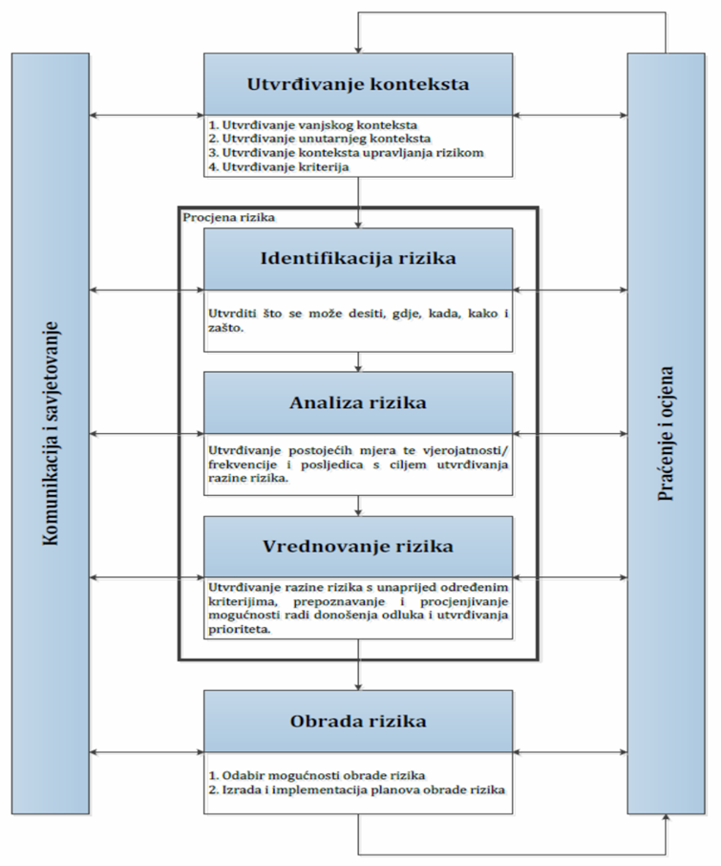
Slika 1. Model prikaza HRN ISO EN 31 000 - Od procjene do upravljanja rizicima
Izvor: Smjernice za izradu procjene rizika od velikih nesreća za područje Primorsko - goranske županije, 2017. god.

OSNOVNE KARAKTERISTIKE PODRUČJA OPĆINE
Za područje Općine opisuju se osnovne karakteristike i podaci koji se odnose na sljedeće grupe pokazatelja: geografski pokazatelji, društveno – politički pokazatelji, ekonomsko - gospodarski pokazatelji, prirodno – kulturni pokazatelji, povijesni pokazatelji, pokazatelji operativne sposobnosti te pokazatelji, primjerice: broj stanovnika, zdravstvene ustanove, broj zaposlenih i mjesta zaposlenja, zaštićena područja, popis operativnih snaga i dr.

GEOGRAFSKI POKAZATELJI

Geografski položaj
Općina Omišalj nalazi se u Primorsko-goranskoj županiji unutar mikroregije Priobalje, jedne od pet mikroregija na koje se županija dijeli.
Općina Omišalj obuhvaća sjeverni dio otoka Krka i otočić Sveti Marko.
Ukupna kopnena površina Općine Omišalj iznosi 39,5 km² i čini 8,9 % površine otoka. To je područje u osnovi krška zaravan nagnuta prema jugozapadu, a visina joj se uglavnom kreće između 60 i 70 metara iznad morske površine. Zaravan na jugozapadu ograničavaju udubljenja: Omišaljski zaljev, uvala Sepen, Jezero kod Njivica, Veliki i Mali lug i dolina Velog potoka s uvalom Soline.
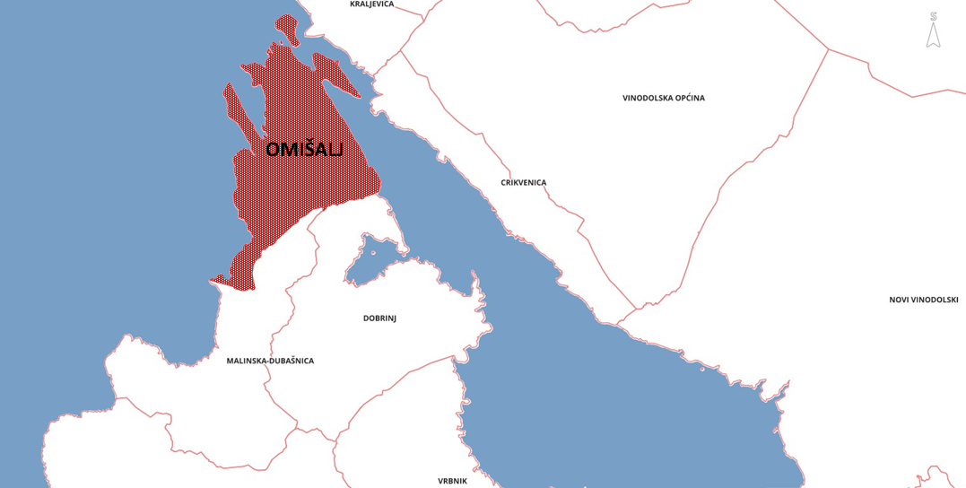
Slika 2. Geografski položaj Općine Omišalj
Izvor: Arkod (obrada autora)

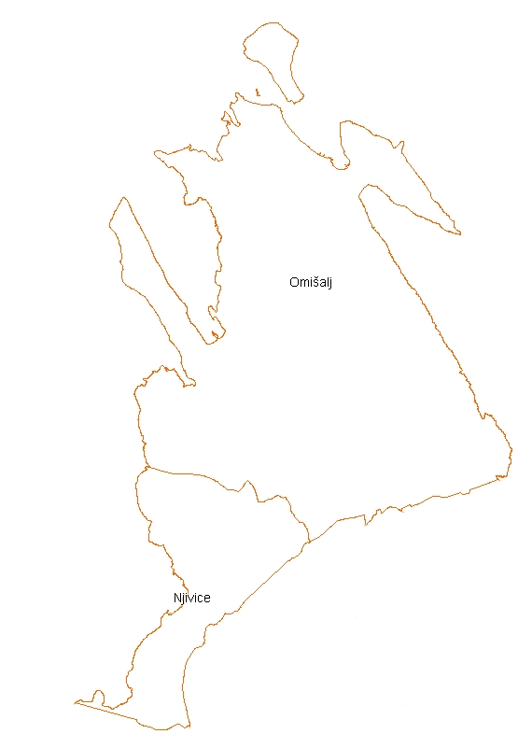
Slika 3. Prostorni raspored naselja na području Općine Omišalj
Izvor: ARKOD preglednik (obrada autora)

Stanovništvo Općine
Prema rezultatima Popisa stanovništva Republike Hrvatske iz 2021. god. na području Općine Omišalj, čije područje obuhvaća 2 naselja živi ukupno 2.992 stanovnika.
Tablica 1. Raspodjela stanovništva na području Općine Omišalj prema starosti i spolu
Stanovništvo na području Općine Omišalj
Starost - Godine | Muški | Ženski | Ukupno
0-4 | 91 | 70 | 161
5-9 | 66 | 91 | 157
10-14 | 72 | 58 | 130
15-19 | 51 | 45 | 97
20-24 | 42 | 46 | 88
25-29 | 77 | 86 | 163
30-34 | 98 | 101 | 199
35-39 | 112 | 110 | 222
40-44 | 117 | 10 | 218
45-49 | 68 | 73 | 141
50-54 | 72 | 84 | 156
55-59 | 89 | 128 | 217
60-64 | 143 | 174 | 317
65-69 | 169 | 160 | 329
70-74 | 115 | 111 | 226
75-79 | 43 | 48 | 91
80-84 | 24 | 26 | 50
85-89 | 7 | 15 | 22
90-94 | 3 | 4 | 7
95 i više | - | 1 | 1
Ukupan broj stanovništva | 1.460 | 1.532 | 2.992
Izvor: Državni zavod za statistiku, Popis stanovnika 2021. godine
Iz tablice o raspodjeli stanovništva prema spolu i starosti Općina Omišalj, vidljivo je da je unutar ukupnog broja stanovništva Općine, broj žena veći od broja muškaraca.

Gustoća naseljenosti Općine
Primorsko - goranska županija s ukupnom površinom od 3.582 km², na čijem području živi ukupno 265.419 stanovnika, ima gustoću naseljenosti 74,10 st./km². Gustoća naseljenosti Općine iznosi 80,86 st./km² što je iznad prosjeka gustoće naseljenosti županije.
Tablica 2. Gustoća naseljenosti po jedinici površine
Naselje | Broj stanovnika | Površina (km²) | Gustoća naseljenosti (st./km²)
Njivice | 1.115 | 7 | 159,29
Omišalj | 1.877 | 30 | 62,57
UKUPNO: | 2.992 | 37 | 80,86
Izvor: Državni zavod za statistiku, Popis stanovnika 2021. godine

Razmještaj stanovništva Općine
Općina Omišalj obuhvaća 2 naselja: Omišalj i Njivice. Više stanovnika živi na području naselja Omišalj njih 1.877 odnosno 62,73 %.

Spolno – dobna struktura stanovništva te koje izazove ona predstavlja za Općinu
Prema dobnoj strukturi raspodjela stanovništva najzastupljenije su dobne skupine od 65-69 godine (329 st.) te 60-64 (317 st.). Prema spolu žene su zastupljenije od muškaraca. Stanovnika muškog spola ima 1.460 odnosno 48,80, a ženskog 1.532 ili 51,20 %. Najveći broj mladog stanovništva do 30 godina života zastupljen je u naselju Omišalj, njih 548, što čini 18,32 % ukupnog broja stanovnika Općine. Najveći broj osoba starije životne dobi, odnosno stanovništva starijeg od 65 godina života, zastupljen je također u naselju Omišalj, njih 403, što čini 13,47 % ukupnog broja stanovnika.
Na razini Općine, omjer mladog stanovništva – do 30 godina (796 st.) veći je za 8,79 % u odnosu na zastupljenost osoba starije životne dobi – starije od 65 godina (726 st.). S obzirom na broj mladog stanovništva te broj radno aktivnog stanovništva, srednje životne dobi od 30 do 65 godina života (1.470 st., točnije 49,13 % od ukupnog broja stanovnika), Općina ne bilježi trend ubrzanog starenja stanovništva te u razdoblju između Popisa stanovništva 2011. god. i 2021. god. Općina bilježi rast u ukupnom broju stanovnika od 9, odnosno 0,30 %.

Stanovništvo s obzirom na potrebu i korištenje pomoći druge osobe pri obavljanju svakodnevnih zadataka

U Primorsko-goranskoj županiji, po stanju na dan 16.9.2024., žive 34.073 osobe s invaliditetom od čega je 17.326 muškog spola (50,8%) i 16.747 ženskog spola (49,2%) (tablica 1) te na taj način osobe s invaliditetom čine 12,9% ukupnog stanovništva Primorsko-goranske županije. Najveći broj osoba s invaliditetom, njih 17.411 (51,1%), je u dobnoj skupini 65+ godina. Invaliditet je prisutan u svim dobnim skupinama, a u udjelu od 12% prisutan je i u dječjoj dobi, 0 - 19 godina. Ako se razmotri koliki je udio osoba s invaliditetom u ukupnom stanovništvu županije, prema navedenim dobnim skupinama, dolazimo do podatka da je Primorsko-goranska županija ispod prosjeka RH za prevalenciju u dječjoj dobi, radno-aktivnu dobnu skupinu, dobnu skupinu 65+ te za ukupnu prevalenciju.

Tablica 3. Prikaz udjela osoba s invaliditetom u ukupnom stanovništvu gradova/općina Primorsko-goranske županije – prevalencija invaliditeta na 1.000 stanovnika
JLS | Broj osoba | % od ukupnog broja osoba s invaliditetom u RH | Prevalencija / 10.000 stanovnika
RIJEKA | 15.078 | 44,3 | 57
VIŠKOVO | 1.772 | 5,2 | 7
MATULJI | 1.252 | 3,7 | 5
CRIKVENICA | 1.162 | 3,4 | 4
OPATIJA | 1.140 | 3,3 | 4
KASTAV | 1.119 | 3,3 | 4
DELNICE | 988 | 2,9 | 4
BAKAR | 902 | 2,6 | 3
ČAVLE | 872 | 2,6 | 3
RAB | 849 | 2,5 | 3
MALI LOŠINJ | 759 | 2,2 | 3
VRBOVSKO | 752 | 2,2 | 3
JELENJE | 662 | 1,9 | 3
KRK | 648 | 1,9 | 2
ČABAR | 597 | 1,8 | 2
KRALJEVICA | 481 | 1,4 | 2
NOVI VINODOLSKI | 478 | 1,4 | 2
RAVNA GORA | 397 | 1,2 | 2
LOVRAN | 390 | 1,1 | 1
KOSTRENA | 387 | 1,1 | 1
VINODLSKA OPĆINA | 354 | 1,0 | 1
MALINSKA-DUBAŠNICA | 351 | 1,0 | 1
OMIŠALJ | 299 | 0,9 | 1
DOBRINJ | 278 | 0,8 | 1
FUŽINE | 224 | 0,7 | 1
KLANA | 222 | 0,7 | 1
CRES | 218 | 0,6 | 1
PUNAT | 218 | 0,6 | 1
MRKOPALJ | 185 | 0,5 | 1
BAŠKA | 181 | 0,5 | 1
LOKVE | 165 | 0,5 | 1
BROD MORAVCE | 163 | 0,5 | 1
SKRAD | 149 | 0,4 | 1
MOŠČENIČKA DRAGA | 133 | 0,4 | 1
VRBNIK | 124 | 0,4 | 0,5
LOPAR | 123 | 0,4 | 0,5
Nepoznato | 1 | < 0,1 | 0
UKUPNO: | 34.073
Izvor: Izvješće o osobama s invaliditetom u Republici Hrvatskoj, HZJZ, 2024. god.
Tablica 4. Prikaz broja osoba s invaliditetom prema spolu, dobnim skupinama i gradovima/općinama Primorsko-goranske županije
Grad | DOBNE SKUPINE
 | 0-19 |  | 20-64 |  | 65+
 | m | ž | m | ž | m | ž
BAKAR | 69 | 39 | 201 | 156 | 220 | 217
BAŠKA | 10 | 13 | 38 | 25 | 55 | 40
BROD MORAVICE | 11 | 12 | 27 | 27 | 32 | 54
CRES | 18 | 14 | 40 | 45 | 50 | 51
CRIKVENICA | 76 | 56 | 246 | 176 | 311 | 297
ČABAR | 19 | 13 | 97 | 89 | 167 | 212
ČAVLE | 60 | 40 | 178 | 168 | 214 | 212
DELNICE | 56 | 49 | 208 | 181 | 223 | 271
DOBRINJ | 31 | 21 | 54 | 29 | 80 | 63
FUŽINE | 14 | 1 | 45 | 35 | 75 | 54
JELENJE | 55 | 32 | 162 | 117 | 158 | 138
KASTAV | 126 | 70 | 222 | 174 | 240 | 287
KLANA | 14 | 6 | 33 | 43 | 70 | 56
KOSTRENA | 46 | 20 | 74 | 58 | 93 | 96
KRALJEVICA | 43 | 18 | 113 | 92 | 99 | 116
KRK | 65 | 46 | 118 | 106 | 161 | 152
LOKVE | 2 | 3 | 30 | 25 | 38 | 67
LOPAR | 6 | 8 | 31 | 17 | 42 | 19
LOVRAN | 27 | 12 | 83 | 68 | 93 | 107
MALI LOŠINJ | 84 | 43 | 166 | 126 | 172 | 168
MALINSKA-DUBAŠNICA | 27 | 21 | 73 | 46 | 83 | 101
MATULJI | 120 | 54 | 246 | 231 | 274 | 327
MOŠĆENIČKA DRAGA | 11 | 6 | 29 | 16 | 39 | 32
MRKOPALJ | 9 | 4 | 38 | 32 | 45 | 57
NOVI VINODOLSKI | 38 | 14 | 100 | 52 | 148 | 126
OMIŠALJ | 34 | 23 | 55 | 59 | 71 | 57
OPATIJA | 84 | 52 | 199 | 188 | 251 | 366
PUNAT | 12 | 14 | 51 | 32 | 62 | 47
RAB | 73 | 51 | 168 | 138 | 226 | 193
RAVNA GORA | 8 | 7 | 74 | 60 | 97 | 151
RIJEKA | 1.014 | 631 | 2.928 | 2.665 | 3.375 | 4.466
SKRAD | 7 | 1 | 18 | 18 | 33 | 72
VINODOLSKA OPĆINA | 28 | 14 | 70 | 48 | 105 | 89
VIŠKOVO | 190 | 117 | 385 | 339 | 382 | 359
VRBNIK | 11 | 3 | 27 | 10 | 38 | 35
VRBOVSKO | 31 | 19 | 164 | 104 | 183 | 251
Izvor: Izvješće o osobama s invaliditetom u Republici Hrvatskoj, HZJZ, 2024.god.

Prometna povezanost
Prometna povezanost i dostupnost Općine je izvrsna. Krčki most Općinu cestovno povezuje s kopnom, integrirajući ju u prometni sustav priobalne urbane regije koju sačinjava potez Rijeka - Novi Vinodolski. Zračna luka Rijeka, također smještena na području Općine, otvorila je mogućnost avionskog povezivanja. Na području Općine u funkciji su četiri luke otvorene za javni promet i dvije luke posebne namjene. Općina Omišalj ima, nadalje, izraženu tranzitnu ulogu kao glavni cestovni koridor prema drugim odredištima na otoku Krku, ali i prema drugim Kvarnerskim otocima (trajektne veze otok Krk - otok Cres/otok Lošinj i otok Krk - otok Rab).

Cestovna infrastruktura
Mreža cestovne infrastrukture na području Općine Omišalj svrstana sukladno Odluci o razvrstavanju javnih cesta („Narodne novine“, broj 86/24), prikazana je u sljedećoj tablici.
Tablica 5. Prikaz cestovne infrastrukture na području Općine
OZNAKA CESTE | OPIS PRUŽANJA CESTE | DULJINA (km)
DRŽAVNE CESTE
DC 102 | Kraljevica (A7/DC8) – Krk – Jurandvor | 45,988
DC 103 | Omišalj (DC102 – zračna luka Rijeka) | 1,517
DC 129 | Omišalj (industrijska luka (terminal za UPP) – DC102) | 2,643
ŽUPANIJSKE CESTE
ŽC 5083 | Omišalj (LC58065 – DC102) | 1,173
ŽC 5084 | Sršići (DC102) – Njivice – Sršići (DC102) | 2,467
LOKALNE CESTE
LC 58065 | Omišalj (ŽC5083 – DC102) | 1,630
Izvor: Odluka o razvrstavanju javnih cesta („Narodne novine“, broj 86/24)
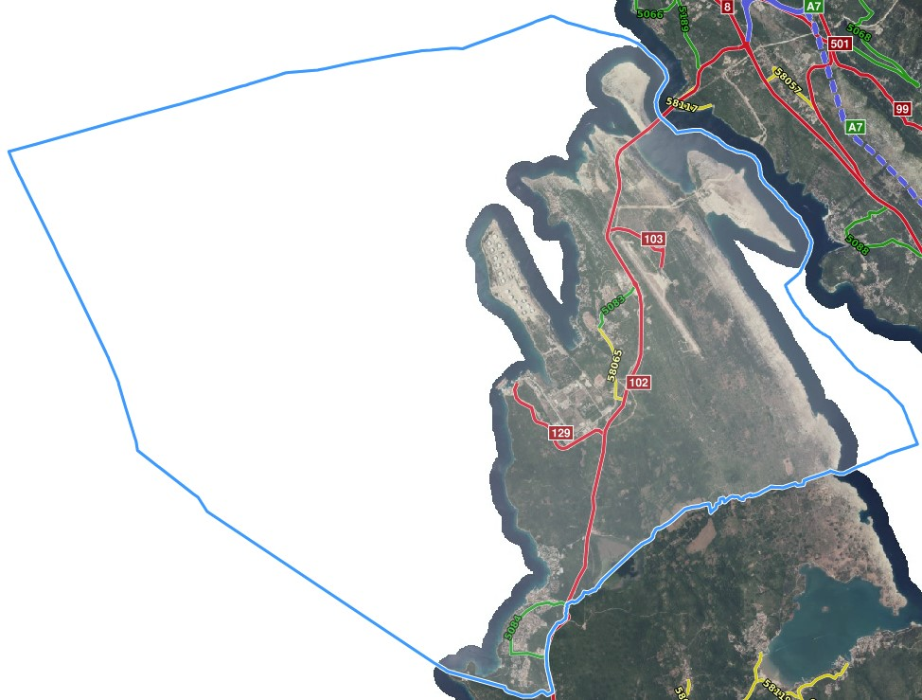
Slika 4. Prikaz prometnica na području Općine
Izvor: Geoportal.hrvatske ceste-hr, 2024. god
Sve ostale postojeće ceste koje čine mrežu ulica naselja Omišalj i Njivice spadaju u ostale lokalne i nerazvrstane ceste.

Mostovi, vijadukti i tuneli
Od značaja za Općinu je most koji je povezan kopnenim pravcem s otokom Krkom. Krčki most izgrađen je na području između uvala Črišnjevo i Skot, a koje se nalaze u općini Kraljevica.
Most je dio državne ceste D102 i pod koncesijom državne tvrtke, Autocesta Rijeka-Zagreb d.d.
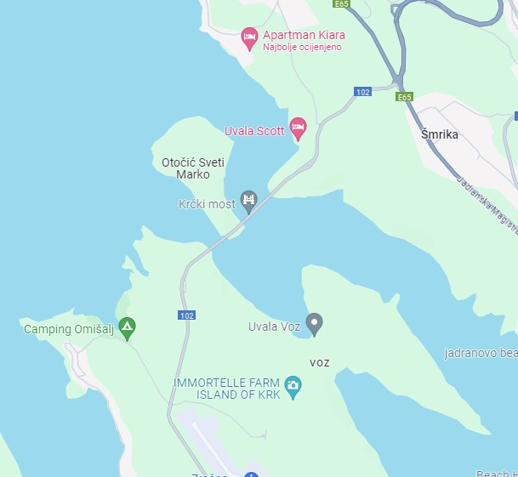
Slika 5. Prikaz Krčkog mosta
Izvor: Google maps

Željeznički promet
Na prostoru Općine, kao ni na otoku Krku, ne postoji sustav željezničkog prometa.

Zračni promet
Zračna luka Rijeka d.o.o. započela je radom 1970. Vlasnici su: država 55 %; županija 20 %; Grad Rijeka 10 %; Opatija, Crikvenica, Krk 4 % i Općina Omišalj 3 %. Nalazi se na površini od oko 100 ha. Ima stazu 2500 x 45 m, aerodromsku zgradu od 6.500 m², garažu, skladišta i kontrolni toranj. Postojeća staza omogućuje prihvat putnika na redovnim linijama i charter letovima iz Europskih zemalja.

Pomorski promet
Morske luke otvorene za međunarodni promet i luke otvorene za domaći promet
Industrijske luke vezane uz proizvodnu zonu Dina petrokemije (luka Sepen) planirane su s državnim značajem. Planski nisu razgraničene u prostoru. Funkcija luke za prekrcaj sirovina i energenata za petrokemijsku industriju i otpremu proizvoda petrokemijske industrije i slično prestala je stečajem Dina Petrokemije (koncesija je ukinuta 2016. godine), te se sada nalazi postrojenje Terminal za ukapljeni prirodni plin operatera LNG Hrvatska d.o.o.

Luka otvorena za javni promet od osobitog značaja za Republiku Hrvatsku
U pomorskom prometu, najznačajniji je terminal za prekrcaj nafte. Svojim smještajem savršeno je zaštićena od naleta jakog vjetra i utjecaja valova. Dva tankerska veza s dubinom mora od 30 metara mogu bez ograničenja prihvatiti i najveće tankere. Na svakom vezu su 4 istakačke ruke za sirovu naftu i dvije za naftne derivate s mogućnošću prekrcaja od 5.000 m3/h svaka, odnosno 20.000 m3 nafte po vezu. Tankeri mogu iskrcavati naftu 24 sata na dan, 365 dana godišnje.

Luke otvorene za javni promet od županijskog i lokalnog značaja

- Županijska lučka uprava Krk upravlja sljedećim lukama otvorenim za javni promet županijskog značaja: Baška, Krk, Malinska, Omišalj, Punat, Surbova- Baška, Šilo, Valbiska i Vrbnik.
- Županijska lučka uprava Krk upravlja sljedećim lukama otvorenim za javni promet lokalnog značaja: Čižići (Dobrinj), Dunat, Glavotok, Klimno, Lokvišća (Šilo), Njivice, Porat (Malinska), Rova (Malinska), Soline (Dobirnj), Sara Baška, Sv. Fuska, Vantačići (Malinska), Vela Jana i Voz.

DRUŠTVENO – POLITIČKI POKAZATELJI

Sjedišta upravnih tijela Općine
Sjedište Općine Omišalj je na adresi Prikešte 13, 51513 Omišalj.

Zdravstvene ustanove
U sektoru zdravstva na području Općine djeluje jedna ambulanta obiteljske medicine u Omišlju te dvije stomatološke ambulante. Za dodatne (specijalističke) zdravstvene usluge stanovnici Općine koriste i usluge Doma zdravlja PGŽ-a ispostava Krk.
Dom zdravlja Krk pruža zdravstvene usluge iz područja: obiteljske medicine, zubne zaštite, zdravstvene zaštite žena, zdravstvene zaštite dojenčadi i predškolske djece, zaštite mentalnog zdravlja, patronažne zdravstvene skrbi, zdravstvene njege i palijativne skrbi bolesnika, laboratorijske dijagnostike, radiološke, ultrazvučne i druge dijagnostike, fizikalne medicine rehabilitacije, stacionarnog smještaja i dijalize, specijalističko-konzilijarne zaštite, hitne medicinske pomoći, medicine rada te ljekarništva.
U tijeku ljetne sezone, za potrebe zdravstvene zaštite turista djeluje posebna turistička ambulanta. Sadašnji kapaciteti i organizacija primarne zdravstvene zaštite na prostoru Općine Omišalj zadovoljavaju potrebe lokalnih žitelja.
Za područje Općine Omišalj nadležan je Zavod za hitnu medicinu PGŽ - ispostava Krk.
- Ordinacija opće medicine dr. Suzana Skočilić-Tomašić, Prikešte 15, Omišalj
- Stomatološka ordinacija Davor Milišić, dr.stom., Prikešte 15, Omišalj
- Dr.med.dent. Tatjana Radivoj, Poje 1, Omišalj
- Dom zdravlja Krk, Vinogradska ulica 2b, Krk

Odgojno – obrazovne ustanove

Predškolski odgoj
Temeljem sporazuma otočnih općina i Grada Krka, na otoku Krku djeluje jedna predškolska ustanova za svih sedam lokalnih samouprava. Naziv ustanove je Dječji vrtić "Katarina Frankopan", a sjedište ustanove je u Krku.
U općini Omišalj djeluju dva dječja vrtića i to:
- Područni vrtić u Omišlju (Baječ 19c)
- Područni vrtić u Njivicama (Stražbica 5).

Osnovnoškolsko obrazovanje
Rješenjem Trgovačkog suda u Rijeci 4. rujna 2015. osnovana je Osnovna škola Omišalj s Područnom školom Dobrinj.

Broj domaćinstava na području Općine
Sukladno završnim rezultatima Popisa stanovništva 2021. godine u tablici je dat pregled privatnih obiteljskih kućanstva prema tipu i broju kućanstva. Na području Općine, prema Državnome zavodu za statistiku, odnosno popisu stanovništva iz 2021. godine, postoji ukupno 1.232 domaćinstava, tj. kućanstava. Najzastupljenija su jednočlana kućanstva kojih je ukupno 389 ili 31,57 %. Najveći broj članova zabilježen je u dvočlanim kućanstvima (742 članova). Najveća opasnost od epidemija i pandemija, ekstremnih temperatura te potresa prijeti područjima na kojima se nalazi najveći broj kućanstava te su osobito osjetljiva kućanstva s većim brojem članova.
Tablica 6. Pregled kućanstava prema broju članova na području Općine
Privatna kućanstva
Ukupno | Obiteljska kućanstva prema broju članova |  |  |  |  |  |  |  |  |  |  | Prosječan broj osoba u kućanstvu
 | 1 | 2 | 3 | 4 | 5 | 6 | 7 | 8 | 9 | 10 | 11 i više
Broj kućanstva | 389 | 371 | 226 | 141 | 54 | 27 | 11 | 8 | 4 | 1 | - | 2,43
1.232
Broj članova | 389 | 742 | 678 | 564 | 270 | 162 | 77 | 64 | 36 | 10 | - | -
2.992
Izvor: Državni zavod za statistiku, Popis 2021. godine

Privatna kućanstva prema tipu kućanstava i broju članova po tipu
Na području Općine najzastupljenija su obiteljskih kućanstava s dva člana, dok su od neobiteljskih kućanstava najzastupljenija samačka kućanstva.
Tablica 7. Pregled kućanstava na području Općine prema tipu i broju
Privatna kućanstva
Ukupno | Obiteljska kućanstva prema broju članova |  |  |  |  |  |  |  |  |  |  | Neobiteljska kućanstva
 | Svega | 2 | 3 | 4 | 5 | 6 | 7 | 8 | 9 | 10 | 11 i više | Svega | Samačka kućanstva | Višečlana kućanstva
1.232 | 825 | 353 | 226 | 141 | 54 | 27 | 11 | 8 | 4 | 1 | - | 407 | 389 | 18
Izvor: Državni zavod za statistiku, Popis 2021. godine

Broj, vrsta (namjena) i starost građevina na području Općine
Sustavni podaci za broj zgrada u pojedinoj kategoriji za sada ne postoje pa je proračun proveden uz procijenjene veličine na osnovu podataka iz Prostornog plana uređenja Općine Omišalj.
- Podjela objekata prema kategoriji gradnje:
I – zidane zgrade (zgrade zidane do 1940. godine), što znači da su objekti građeni uglavnom od cigle vezane žbukom te sa stropovima od drvenih greda i nešto armiranobetonskih, ali bez horizontalnih i vertikalnih serklaža,
II – zidane zgrade s armiranobetonskim serklažima (od 1945-tih godina do 1960-tih godina),
III – armiranobetonske skeletne zgrade (od 1960-tih godina do danas),
IV – zgrade sa sustavom armiranobetonskih nosivih zidova (od 1960-tih godina do danas),
V – skeletne zgrade s armiranobetonskim nosivim zidovima (od 1960-tih godina do danas).

Analizom postojećih podataka prema tipovima gradnje odredilo se koliko približno objekata spada u određenu kategoriju (I do V) po vremenu gradnje:
- 40 % zidane zgrade Tip I
- 40 % zidane zgrade s armirano betonskim serklažima Tip II (od 1945-tih godina do 1960-tih godina)
- 10 % armiranobetonske skeletne zgrade Tip III (od 1960-tih godina do danas)
- 5 % zgrade sa sustavom armiranobetonskih nosivih zidova Tip IV (od 1960-tih godina do danas)
- 5 % skeletne zgrade s armiranobetonskim nosivim zidovima Tip V (od 1960-tih godina do danas)

- Problematične su:
- zgrade izgrađene prije razdoblja protupotresnog građenja
- obiteljske kuće izgrađene bez kontrole
- zgrade u kojima je izvršena adaptacija s izmjenama u konstrukciji, a bez detaljnih provjera

Najugroženija područja u situaciji potresa su u naseljima gdje je najveća gustoća naseljenosti i najveći broj stanovnika.

Objekti na području Općine u kojima se okuplja veći broj ljudi
Građevina na području Općine Omišalj u kojima boravi i može biti ugrožen veći broj ljudi su:
- Osnovna škola Omišalj, Baječ 8, 51513 Omišalj
- Sjedište Općine Omišalj, Prikešte 13, 51513 Omišalj
- Dječji vrtić “Katarina Frankopan”, Područni vrtić u Omišlju, Baječ 19c, 51513 Omišalj
- Dječji vrtić “Katarina Frankopan”, Područni vrtić u Njivicama, Stražbica 5, 51513 Omišalj
- Crkva Uznesenja Blažene Djevice Marije, Prikešte 19, 51513 Omišalj
- Hotel “Adriatic” Omišalj, Zaggradi 39, 51513 Omišalj
- Hotel “Magal“, Primorska cesta 40, 51512 Njivice
- Kamp Omišalj, Vodotoč 1, 51513 Omišalj
- Kamp Njivice, Primorska cesta 41, 51512 Njivice

Skloništa s kapacitetima i drugim objektima za sklanjanje
Kao potrebna mjesta za sklanjanje i zbrinjavanje koristit će se podrumske prostorije, zaštićenije suterenske prostorije, podzemne garaže, postojeća obiteljska skloništa u individualnoj stambenoj izgradnji te prirodne i druge vrste zaklona.
Sklanjanje ljudi i materijalnih dobara vršit će se prema potrebi i u postojeće podrumske zaklone koji će se urediti za tu namjenu. Podrumske zaklone u zajedničkim stambenim građevinama treba očistiti, pripremiti i prilagoditi za sklanjanje. Po potrebi izvršit će se potpora stropne konstrukcije s daskama (fosnama) i odgovarajućim podupiračima. Isto tako izvršit će se pojačanje ili zaštita ulaza te zaštita svih otvora ( prozora) na odgovarajući način.

Kapaciteti za zbrinjavanje (smještaj i priprema hrane)
U nastavnoj tablici nalazi se popis i kapaciteti za smještaj i osiguranje prehrane:
Tablica 8. Popis i kapaciteti objekata za smještaj i pripremu hrane na području Općine
NAZIV I SJEDIŠTE | KAPACITET | OSIGURANJE PREHRANE
OSNOVNA ŠKOLA OMIŠALJ  Baječ 8, Omišalj | 500
RESTORAN KAŠTEL  Bejač 2, Omišalj | 50 | DA
HOTELI „ADRIATIC“  Zagradi 39, Omišalj |  | DA
ZGRADA ZRAČNE LUKE  Hamec 1, Omišalj | 500
HOTELI „BELI KAMIK“  Primorska cesta 40, Njivice | 300 | DA
DRUŠTVENI DOM, Pušća 121, Omišalj | 100

EKONOMSKO – POLITIČKI POKAZATELJI

Broj zaposlenih i mjesta zaposlenja
Prema podacima Hrvatskog zavoda za mirovinsko osiguranje, na području Općine zaposleno je ukupno 1.741 osobe. Najveći broj zaposlenih je u djelatnostima pružanja smještaja te pripreme i usluživanja hrane (32 %) te u građevinarstvu (23,1 %).
Tablica 9. Raspodjela stanovništva Općine prema djelatnosti i broju zaposlenih
R.BR. | PODRUČJE DJELATNOSTI | BROJ ZAPOSLENIH
 |  | M | Ž | UKUPNO
A. | Poljoprivreda, šumarstvo i ribarstvo | 12 | 3 | 15
B. | Rudarstvo i vađenje | 0 | 0 | 0
C. | Prerađivačka industrija | 24 | 10 | 34
D. | Opskrba električnom energijom, plinom, parom i kanalizacija | 16 | 1 | 17
E. | Opskrba vodom; uklanjanje otpadnih voda, gospodarenje otpadom | 1 | 0 | 1
F. | Građevinarstvo | 334 | 68 | 402
G. | Trgovina na veliko i malo, popravak motornih vozila i motocikala | 76 | 96 | 172
H. | Prijevoz i skladištenje | 153 | 37 | 190
I. | Djelatnost pružanja smještaja te pripreme i usluživanja hrane | 274 | 283 | 557
J. | Informacije i komunikacije | 14 | 1 | 15
K. | Financijske djelatnosti i djelatnosti osiguranja | 0 | 3 | 3
L. | Poslovanje nekretninama | 3 | 11 | 14
M. | Stručne, znanstvene i tehničke djelatnosti | 43 | 28 | 71
N. | Administrativne i pomoćne uslužne djelatnosti | 40 | 45 | 85
O. | Javna uprava i obrana, obvezno socijalno osiguranje | 15 | 18 | 33
P. | Obrazovanje | 8 | 71 | 79
Q. | Djelatnosti zdravstvene zaštite i socijalne skrbi | 1 | 7 | 8
R. | Umjetnost, zabava i rekreacija | 5 | 8 | 13
S. | Ostale uslužne djelatnosti | 6 | 21 | 27
T. | Djelatnosti kućanstava kao poslodavaca; djelatnosti kućanstava | 0 | 0 | 0
U. | Djelatnosti izvanteritorijalnih organizacija i tijela | 0 | 0 | 0
 | UKUPNO: | 1.025 | 716 | 1.741
Izvor: Hrvatski zavod za mirovinsko osiguranje, srpanj 2024.

Broj primatelja socijalnih, mirovinskih i sličnih naknada na području Općine
Ukupan broj stanovnika koji primaju mirovinsku i sličnu naknadu na području Općine Omišalj, prikazan je u sljedećoj tablici.

Tablica 10. Vrste i broj primatelja socijalnih, mirovinskih i sličnih naknada
R.BR. | VRSTA NAKNADE | BROJ PRIMATELJA
1. | Starosna mirovina | 702
2. | Invalidska mirovina | 47
3. | Ostale mirovine | 75
4. | Ostali prihodi
 | Nacionalna naknada (za srpanj 2024., isplata u kolovozu 2024.) | 6
Izvor: Hrvatski zavod za mirovinsko osiguranje, svibanj 2024.

Proračun Općine
Prihodi i primici u proračunu za 2024. godinu utvrđeni su u iznosu od 5.958.045,00 eura, a rashodi u iznosu od 6.493.204,00 eura. Preneseni višak iz prethodne godine iznosi 639.659,00 eura.

Gospodarske grane na području Općine

Poljoprivredna proizvodnja
Glavne poljoprivredne grane u općini Omišalj su maslinarstvo, povrtlarstvo i vinogradarstvo te ovčarstvo. Iako postoje prirodni uvjeti za razvoj maslinarstva i vinogradarstva, kao i stočarstva, zbog malih obradivih površina, usitnjenosti i rascjepkanosti gospodarstava, neorganizirane proizvodnje i lakše zarade u drugim djelatnostima poljoprivreda je dosta zanemarena. Iako je akvatorij općine Omišalj (Kvarnerić) bogat plavom ribom, stanovnici općine Omišalj za profesionalno bavljenje tom djelatnošću nemaju posebnog interesa.
Na području Općine, sukladno ARKOD podacima završno s 2023. god., registrirano je ukupno 11,88 ha oranica, 0,04 ha staklenika na oranicama, 89,95 ha krških pašnjaka, 0,18 ha vinograda, 0,31 ha maslinika, 0,05 ha voćnjaka, ukupno 102,41 ha parcela.
Sukladno ARKOD podacima, završno s 2023. god., na području Općine registrirano je ukupno 22 poljoprivredna gospodarstva s ukupno 79 poljoprivrednih parcela.

Gospodarstvo
U tablici koja slijedi predočeni su podaci dostupni na portalu „Digitalna komora“ o velikim, srednjim i malim poslovnim subjektima na području Općine. Na području Općine Omišalj nalazi se jedan veliki i jedan srednji gospodarski subjekt, ostala poduzeća su mala i mikro veličine.
Tablica 11. Poslovni subjekti na području Općine
R.Br. | Naziv pravne osobe | Lokacija pravne osobe | Djelatnost pravne osobe
 | G.P.P.MIKIĆ d.o.o. za građenje, proizvodnju, projektiranje, putničke agencije i brodogradnju | Pušća 131, Omišalj, 51511 | F4211 – Gradnja cesta i autocesta
 | HOTELI NJIVICE d.o.o. za ugostiteljstvo i turizam, turistička agencija | Primorska cesta 30, Njivice, 51511 | I5510 – Hoteli i sličan smještaj
 | ZRAČNA LUKA RIJEKA, d.o.o. za usluge u zračnom prometu | Hamec 1, Omišalj, 51511 | H5223 – Uslužne djelatnosti u vezi sa zračnim prometom
 | MRKAČ, obrt za trgovinu i ugostiteljstvo | Njivičina 15, Omišalj, 51511 | G4799 – Ostala trgovina na malo izvan prodavaonica, štandova i tržnica
 | SOL – TOURS putnička agencija i usluge d.o.o. | Primorska cesta 1/3, Njivice, 51511 | N7911 – Djelatnost putničke agencije
 | TOME d.o.o. za trgovinu, proizvodnju i usluge | Prikešte 14, Omišalj, 51511 | G4690 – Nespecijalizirana trgovina na veliko
 | DINOCOP d.o.o. za usluge u građevinarstvu | Pušća 103, Omišalj, 51511 | F4222 – Gradnja vodova za električnu struju i telekomunikacije
 | HOTELI OMIŠALJ d.d. za hotelijerstvo, turizam, trgovinu i usluge u stečaju | Zagradi 39, Omišalj, 51511 | I5510 – Hoteli i sličan smještaj
 | NAUTIČKI CENTAR LIBURNIJA d.o.o. za trgovinu i usluge, turistička agencija | Pušća 132, Omišalj, 51511 | G4764 – Trgovina na malo sportskom opremom u specijaliziranim prodavaonicama
 | LESI d.o.o. za ugostiteljstvo i trgovinu | Placa 8, Njivice, 51511 | I5610 – Djelatnosti restorana i ostalih objekata za pripremu i usluživanje hrane
 | MARVEL KRK d.o.o. za graditeljstvo i usluge, turistička agencija | Brgučena 2, Omišalj, 51511 | F4120 – Gadnja stambenih i nestambenih zgrada
 | SIDRO – DENT d.o.o. za trgovinu i zastupanje | Brgučena 26/C, Omišalj, 51511 | G4646 – Trgovina na veliko farmaceutskim proizvodima
 | PESJA d.o.o. za pružanje komunalnih usluga | Pušća 121, Omišalj, 51511 | N8130 – Uslužne djelatnosti uređenja i održavanja krajolika
 | STANIŠĆE, obrt za građevinarstvo i usluge | Japleniči put 3, Njivice, 51511 | F4120 – Gradnja stambenih i nestambenih zgrada
Izvor: Digitalna komora i FinInfo, 2024. god.

Objekti kritične infrastrukture

Dalekovodi i transformatorske stanice
Područje Općine je u potpunosti pokriveno električnom mrežom. Sadašnja potrošnja električne energije koju isporučuje Elektoprimorje Rijeka na području Općine iznosi 20 MWh.
Na prostoru Općine je izgrađena i 110 kV rasklopnica Omišalj, preko koje je izvedeno povezivanje elektroenergetske mreže sjevernojadranskih otoka s prijenosnom mrežom na kopnu. Također postoji i distributivna mreža 35KV naponskog nivoa.
Područje Općine pokriveno je u potpunosti električnom mrežom. Područjem Općine danas prolaze sljedeći vodovi:
- A.I. Prijenosna mreža 110 kV naponskog nivoa
- A.II. Distributivna mreža 35 kV naponskog nivoa

A.I. Prijenosna mreža 110 kV naponskog nivoa
Područjem Općine danas prolaze slijedeći 110 kV vodovi:
- TS 400/220/110 kV Melina - (buduća TS 110/20 kV Kraljevica) - RS 110 kV Omišalj. Vod je izveden od nadzemne dionice na kopnu, podmorske dionice između kopna i Krka i podzemne dionice na otoku Krku, koja u cijelosti u dužini od 6500 m prolazi područjem Općine Omišalj. Prijenosna snaga voda je 100 MVA. Vod ima ključnu ulogu u snabdijevanju električnom energijom kako otoka Krka, tako i otoka Cresa, Lošinja, Raba i Paga.
- RS 110 kV Omišalj - TS 110/20 kV Krk (Gabonjin). Vod je izveden kao podzemni kabelski, a područjem Općine Omišalj prolazi u dužini od cca 5500 m. Prijenosna snaga voda je 123 MVA, a koristi se u sistemu opskrbe na 110 kV naponskom nivou sjevernojadranskih otoka.
- RS 110 kV Omišalj - TS 110/10 kV DINA. Vod je izveden podzemnim kabelom. Cijelom dužinom je izveden na području Općine Omišalj, a koristi se isključivo za napajanje transformatora 110/10 kV- 25 MVA, koji je u vlasništvu DINA- e i iz kojeg se 10 kV vodovima vršno napajanje elektroenergetskih postrojenja DINA-e.
A.II. Distributivna mreža 35 kV naponskog nivoa
Na području Općine danas postoje sljedeća 35 kV distributivna postrojenja:
- 35 kV vod TS 110/35 kV HE Nikola Tesla - TS 35/10(20) kV Malinska - TS 110/35 kV Krk (Gabonjin). Vod je rekonstruiran i koristi se isključivo za napajanje JANAF-ovog terminala u Omišlju.
- 35 kV kabelski vod TS 35/10 kV Kraljevica - TS 35/6 kV Naftovod Omišalj. Vod je izveden u dužini od 13,9 km podzemnim kabelom, a između kopna i Krka položen je kroz most. U redovnom napajanju ovaj vod se koristi za napajanje trafostanice 35/6 kV
Naftovod Omišalj, a ujedno se koristi kao rezerva za napajanje trafostanice 35/10 kV Kraljevica.
- 35 kV kabelski vod TS 35/10(20) kV Omišalj - TS 35/6 kV Naftovod Omišalj. Vod je u cijeloj dužini od 3,8 km izveden podzemnim kabelom, a koristi se kao rezervno napajanje za trafostanice koje povezuje. - TS 35/10(20) kV Omišalj, kapaciteta 1 x 4 MVA. Trafostanica je izgrađena 1974. godine kao provizorno postrojenje za potrebe napajanja gradilišta današnjeg JANAF-a i kasnije DINA-e. Iz nje je danas izvedeno napajanje na 10 kV naponskom nivou za područje mjesta Omišalj i rezervno napajanje za područje Njivica. Trafostanica i dalje ima status provizornog postrojenja.
- TS 35/6 kV Naftovod Omišalj, kapaciteta 3x8 MVA. Trafostanica je izgrađena i puštena u pogon 1979. godine i koristi se za napajanje postrojenja u sklopu JANAF-a u čijem je i vlasništvu.

Na području Općine Omišalj nalaze sljedeći objekti u nadležnosti HOPS-a d.d. (grafički prikaz u naslovu 11. PRILOZI):
- podmorski KB 110 kV KS TIHA – KS ŠILO (kopno – otok Krk) kao dio podzemno-podmorskog kabela 110 kV KS KRALJEVICA – RP OMIŠALJ koji čini kabelsko-nadzemni dalekovod DV 110kV TS Melina – TS Krk, a nalazi se u morskom akvatoriju na sjevernom dijelu administrativnog područja Općine Omišalj (grafika 1);
- kabelska stanica KS 110 kV ŠILO kao dio podzemno-podmorskog kabela 110 kV KS KRALJEVICA – RP OMIŠALJ koja se nalazi na sjevernom dijelu administrativnog područja Općine Omišalj u blizini rta Šilo (grafika 2);
- podzemni kabel KB 110 kV KS ŠILO – RP OMIŠALJ kao dio podzemno-podmorskog kabela 110 kV KS KRALJEVICA – RP OMIŠALJ koji čini kabelsko-nadzemni dalekovod DV 110kV TS Melina – TS Krk i pruža se od sjevernog prema središnjem dijelu administrativnog područja Općine Omišalj u smjeru sjever – jug od objekta KS 110 kV Šilo do objekta RP 110 kV Omišalj (grafika 3);
- rasklopno postrojenje RP 110 kV OMIŠALJ koje se nalazi u središnjem dijelu administrativnog područja Općine Omišalj (grafika 4);
- dionica dalekovoda DV 110 kV RP OMIŠALJ – TS KRK koji čini kabelsko-nadzemni dalekovod DV 110kV TS Melina – TS Krk i pruža se od središnjeg prema južnom dijelu administrativnog područja Općine Omišalj u smjeru sjever – jug od objekta RP 110 kV Omišalj prema TS 110/20 kV Krk (grafika 6 – prikaz sa stupnim mjestima dalekovoda).
Pored naprijed navedenih 110 kV elektroenergetskih objekata koji su u nadležnosti HOPS-a, na području Općine Omišalj nalazi se i podzemni kabel KB 110 kV OMIŠALJ – DINA koji se pruža središnjim dijelom administrativnog područja Općine Omišalj u smjeru istok – zapad od objekta RP 110 kV Omišalj do TS 110/xx kV DINA (grafika 5). Navedeni podzemni kabel nije u vlasništvu niti u nadležnosti HOPS-a već je u vlasništvu i nadležnosti trgovačkog društva ADRIA POLYMERS D.O.O., Rijeka, Venuccieve stube 5, kao pravnog sljednika trgovačkog društva DINA PETROKEMIJA D.D. OMIŠALJ.
Prikazi objekata u nadležnosti HOPS d.d. nalaze se u Prilozima ove Procjene.

Plinovod
Na području Općine ne postoje sustavi za opskrbu plinom, ali kroz Općinu Omišalj prolazi spojni plinovod Omišalj – Zlobin kojim je terminal za UPP na otoku Krku povezan s postojećim plinskim transportnim sustavom Plinacra, tj. plinovodom Pula – Karlovac DN500/75 bar kod mjesta Zlobin. Na taj način, omogućen je transport plina s terminala za UPP postojećim 75-barskim transportnim sustavom i postojećom hrvatsko-mađarskom interkonekcijom u pravcu Mađarske i dalje.

Naftovod
Područjem Općine prolazi trasa naftovoda JANAF d.d.
- Terminala Omišalj (Luka Omišalj, skladišni prostor, pumpne i mjerne stanice)
- glavnih dionica cjevovoda od kojih područjem Općine prolaze:
- Omišalj – Sisak
- Omišalj - Urinj, podmorski naftovod

Vodoopskrba i odvodnja
Postojećim vodoopskrbnim sustavima, kojima upravljaju PONIKVE voda d.o.o. KRK, vodom se opskrbljuje većina stanovništva otoka Krka. Do kraja 2014. izgrađen je preostali dio vodoopskrbne infrastrukture čime je 99,5 posto stanovništva na otoku Krku opskrbljeno vodom. Na području Općine Omišalj to su naselja Omišalj, Njivice.
Naselje Omišalj opskrbljuje se gravitacijom iz vodosprema Hamec i Boki. Voda do vodospreme Hamec dolazi transportnim cjevovodom čelik DN 500, koji je položen uz glavnu otočnu prometnicu D 102. VS Boki puni se preko vodoopskrbne mreže iz VS Hamec. Naselje Omišalj vodom se može opskrbljivati iz vodoopskrbnog sustava Ponikve kada voda dolazi iz VS Lubenovo (160 m.n.m.) ili cjevovodom preko mosta kada se opskrbljuje iz vodoopskrbnog sustava Rijeka. U pravilu od 15.06. – do 15.09. Omišalj se opskrbljuje vodom iz ViK Rijeka.
Naselje Njivice opskrbljuje se iz VS Kokanj, visoka zona Rosulje iz VS Brgud, a naselje Kijac direktno iz transportnog cjevovoda, preko uređaja za regulaciju pritiska. Isto vrijedi kao i za Omišalj, voda može dolaziti iz dva smjera sustav Ponikve i ViK Rijeka, te iznimno iz izvorišta Jezera, koje se nalazi pored naselja Njivice. Izvorište Jezero služi kao pričuvno izvorište te se koristi samo u slučajevima kada nema dozvoljeno vode u sustavima Ponikve i Rijeka.
Crpne stanice:
 | Izvorište / | Crpke
 | Crpna stanica | Snaga kW | Kapacitet l/s
1 | Jezero NN | 3 x 37 | 3 x 80
2 | Jezero CS | 2 x 110 | 2 x 80
 |  | 2 x 22 | 2 x 15
 |  | 1 x 132 | 1 x 65
U sklopu CS Jezero nalazi se filtarsko postrojenje, odnosno uređaj za pročišćavanje vode, gdje se za postupak pročišćavanja primjenjuje aktivni ugljen, koagulacija, flokulacija, flotacija, taloženje, filtracija kroz brze pješčane filtere i dezinfekcija klordioksidom
Klorinatorske stanica nalaze se na VS Brgud 2 kom. i VS hamec 1 kom.
- broj korisnika:
  - 3.685 – 31.12.2023.
- broj kućanstava u sustavu vodoopskrbe:
  - 3.461 – 31.12.2023.
- broj pravnih osoba u sustavu vodoopskrbe:
  - 224 – 31.12.2023.
Tablica 12. Vodospreme za vodoopskrbu Općine
 |  |  |  |  |  | DISPEČERSKI CENTAR
EVIDENCIJA VODOSPREMA
NAZIV | kapacitet | godina | ulaz | izlaz | preljev | br. | dubina | površina
 | (m3) | izgradnje | (m.n.m.) | (m.n.m.) | (m.n.m.) | kom. | (m) | dna (m²)
HAMEC | 300 | 1968 | 122,95 | 118,60 | 122,62 | 2 | 4,02 | 75
BOKI | 300 | 1968 | 62,16 | 57,80 | 61,96 | 2 | 4,16 | 72
BRGUD | 500 | 1970 | 94,88 | 90,50 | 94,76 | 2 | 4,26 | 117
BRGUD I | 1000 | 1975 | 96,75 | 91,98 | 96,66 | 2 | 4,68 | 214
KOKANJ | 1500 | 1970 | 64,60 | 59,90 | 64,40 | 2 | 4,40 | 341
VS i CS JEZERO | 500 | 1970 | 20

Sustavom vodoopskrbe upravlja se iz dispečerskog centra koji se nalazi u upravnoj zgradi Ponikve voda d.o.o. 24/7/365 (kontakt 051 654 600).
IZVORIŠTE JEZERO NJIVICE Jezero pokraj Njivica na otoku Krku je kriptodepresija u vapnenačkoj stijeni s ograničeno razvijenim kraškim pojavama. Jezero je pretvoreno u akumulaciju iskopom dovodnog kanala iz smjera Velog i Malog Luga te odvodnog kanala i tunela prema moru. Ti su radovi svojevremeno predstavljali dio melioracijskih zahvata izvedenih u svrhu povećanja poljoprivredne proizvodnje na otoku Krku. S vremenom se obujam poljoprivredne proizvodnje smanjivao, a razvijao se turizam za koji je trebalo osigurati vodu za piće. Izvor Vrutak (na južnoj strani akumulacije), kaptiran 1963. s 15 l/s, djelomično je zadovoljio takve potrebe. Nakon toga se počinje razmišljati o korištenju vode neposredno iz akumulacije. U tu se svrhu na odvodnom kanalu režim otjecanja regulira zapornicama, gradi se vodozahvat u Jezeru te ostali dijelovi vodovoda Njivice (1971 godine pušta se u pogon CS Jezero s uređajem za pročišćavanje i vodospreme Brgud, Kokanj i Haludovo). Zahvaćanjem površinskih voda u akumulaciji Jezero povećan je kapacitet sustava, ali je istovremeno postavljena velika obveza očuvanja kakvoće sirove vode. Prva istraživanja sa ciljem zahvaćanja vode u području Jezera započinju 1959. godine. Od tada se provode u nekoliko navrata od kojih su najznačajnije godine: 1963., 1968., 1975. te 1998. Istraživanja su praćena analizama i rješenjima, a dijelom projektima i izvođenjem zahvata.
Površina Jezera na koti +1,10 m n. m. iznosi 37 ha, a zajedno s tresetnim područjem na njegovom rubu iznosi oko 64 ha. Tresetne zone nema na zapadnom rubu Jezera. Površina slivnog područja iznosi oko 12 km2. (Elektroprojekt, 1968.).
Razina Jezera je u prošlosti bila viša (Gavazzi, 1904.), ali mu je razina snižena probijanjem kanala do mora što je ujedno dovelo do smanjenja njegove površine. Izgradnjom nasipa prema Ponicalu i zapornice na odvodnom kanalu ponovo je podignuta razina Jezera pa je danas na koti +2,54 m n. m.
Radi sigurnosti najniža kota do koje se može koristiti akumulacija iznosi +0,75 m n. m, da se otkloni opasnost zaslanjujućeg upliva mora na akumulaciju Jezero.
Izgradnjom cjevovoda Tribalj – Omišalj od 1983. godine interventno je za vodoopskrbu korišten dio vode s kopna iz sustava HE Vinodol
Jezero Njivice služilo je za vodoopskrbu sjevernog dijela otoka Krka do 2008. godine. Jezero je vrlo plitko (lijevak u kojem je smješten usis dubok je samo 7 – 9 m) i spada u umjereno autrofna jezera.
Svojevremeno pročišćavanje vode Jezera sastojalo se iz primjene aktivnog ugljena, koagulacije željezotrikloridom, flokulacije Dryfloc-om 971PT, flotacije, taloženja, filtracije kroz brze pješčane filtere i dezinfekcije klordioksidom. Od svibnja 1997. g. postojeći uređaj nadopunjen je s otvorenim betonskim rezervoarom kapaciteta 200 m3 te s flotatorom SPC 33 proizvođača KROFTA koji se koristio kad se iz jezera zahvaćalo više od 80 l/s vode za potrebe vršnih opterećenja u ljetnoj sezoni.
Prema tadašnjoj važećoj Uredbi o klasifikaciji voda (NN br. 15/81) Jezero kraj Njivica svrstano je u I. vrstu voda u prirodi. Prema ovoj istoj Uredbi, kvaliteta crpljene vode Jezera u 1995 godini odgovara II. vrsti voda u prirodi tj. vodi koja se nakon primjene složenijih postupaka obrade (koagulacija, taloženje, filtriranje) može koristiti za piće. Pripadnost II. vrsti voda posljedica je povećanih koncentracija organskih tvari i amonijaka. Ostali ispitivani pokazatelji odgovarali su I. vrsti voda.
Primijenjenim postupkom pročišćavanja poboljšale su se fizikalne i kemijske osobine vode te je voda poslije uređaja ispravna za piće. Dezinfekcija vode vršena je klor dioksidom . Iz Jezera crpilo se za vodoopskrbu 60 l/s. (projektirani kapacitet 64 l/s)
Izgradnjom spojnog cjevovoda na riječki vodoopskrbni sustav 2008. napustilo se Jezero za vodoopskrbu. Nastavilo se koristiti kao tehnološka voda za potrebe Dine d.d. u Omišlju.
Prestankom rada Dine d.d. izvorište Jezero više se ne koristi. Održava se toliko da bi u slučaju prekida vodoopskrbe iz drugih izvorišta moglo poslužiti za privremenu interventnu vodoopskrbu.
Kanalizaciju za Općinu Omišalj gradi i održava Ponikve voda. Općina Omišalj samostalno gradi oborinsku odvodnju, a održavaju je Ponikve voda.
Na području Općine završen je projekt ˝SUSTAV PRIKUPLJANJE ODVODNJE I PROČIŠĆAVANJA OTPADNIH VODA OTOKA KRKA˝. Višegodišnji projekt proveo je radove na izgradnji uređaja za pročišćavanje otpadnih voda te proširenju i dogradnji sustava javne odvodnje za 6 aglomeracija na otoku Krku (Omišalj, Malinska – Njivice, Krk, Punat, Baška I Klimno - Šilo). Projekt je sufinanciran sredstvima EU u okviru Operativnog programa za konkurentnost i koheziju 2014. – 2020. godine. Projektom je osigurana 100%-tna usluga prikupljanja i obrade sekundarnih otpadnih voda. Smanjenjem izravnih ispuštanja u more pridonosi se osiguranju dobre kakvoće mora za kupanje koje je od značaja za razvoj turizma u području zahvaćenom Projektom.
Projektom je osigurano 79.464 m gravitacijskih otpadnih voda, 6.904 m tlačnih cjevovoda otpadnih voda, 26 crpnih stanica te rekonstrukcija 39.854 m vodovodne mreže.

Pošta i telekomunikacija
Na području Općine rade dva poštanska ureda koja predstavljaju jedinice poštanske mreže. Jedan se nalazi u staroj jezgri u centru naselja Omišalj (Prikešte 9, 51513 Omišalj), a drugi na samoj obali u centru naselja Njivice (Ribarska obala 9, 51512 Njivice). Općina je priključena na magistralnu mrežu TT linija i kvalitetno je opremljena priključcima za korištenje, obradu i prijenos informacija. Najveći stupanj razvijenosti telekomunikacija dostignut je na otocima Primorsko-goranske županije, a tako i na otoku Krku gdje je instalirana digitalna AXE centrala. Otoci su spojeni na svjetlosni kabelski sustav prijenosa pa je stoga gustoća na ovim otocima dva do tri puta veća od hrvatskog prosjeka koji iznosi 28 GTP-a na 100 žitelja. Na području Općine se također nalazi nekoliko baznih stanica različitih mobilnih operatera, koje osiguravaju pokrivenost signalom čitavog ovog područja.

Promet
Prometna infrastruktura na području Općine opisana je u Poglavlju 2.1.7. ove Procjene.

Zdravstvo
Zdravstveni kapaciteti na području Općine navedeni su u Poglavlju 2.2.2. ove Procjene.

Nacionalni spomenici i vrijednosti
Nacionalni spomenici i kulturna baština na području Općine obrađeni su u Poglavlju 2.4.2 ove Procjene.

PRIRODNO – KULTURNI POKAZATELJI NA PODRUČJU OPĆINE

Zaštićena područja
Općina Omišalj obiluje bogatim kulturno-povijesnim i prirodnim naslijeđem. Dok je kulturno-povijesno naslijeđe bilo predmetom mnogih znanstvenih i stručnih istraživanja, prirodnoj se baštini do sada nije pridavala dovoljna pozornost.
Razvoj prometnog i industrijskog kompleksa na sjevernom dijelu otoka Krka doveo je do snažne preobrazbe izvornog krajobraza. Očuvani dijelovi obale i bogata šumska vegetacija u tim su okolnostima postali još važniji jer, uz ostalo, postaju zonom koja dijeli industrijsko od turističkih područja.
Među većim brojem posebno vrijednih ekosustava (vrijednih područja prirodne baštine) na području općine Omišalj izdvojena su tri najvažnija:
- Jezero kod Njivica
- Otok Sv. Marka i područje Selehovica
- Njivice – Blatna – Zaglav

Kulturno – povijesna baština
Prema Registru kulturnih dobra Republike Hrvatske na području Općine Omišalj nalaze se sljedeća kulturna dobra:
Tablica 13. Kulturna dobra na području Općine Omišalj
Rbr. | Registarski broj | Naziv dobra | Naselje | Grad/općina | Smještaj | Vrsta | Klasifikacija
1 | Z-6884 | Kuća Kumbatović-Landauf | Omišalj | OMIŠALJ | DUBEC 17 | NEP (P) | stambene građevine
2 | Z-5870 | Krčki tanci, tradicijski plesovi otoka Krka | Krk | KRK |  | NEM | izvedbene umjetnosti
3 | Z-5261 | Oltar sv. Ivana Evanđeliste iz crkve Marijina Uznesenja | Omišalj | OMIŠALJ |  | POK (P) | sakralni/religijski predmet
4 | Z-5016 | Kompleks Mirine-Fulfinum s arheološkim nalazištem | Omišalj | OMIŠALJ |  | NEP (A) | kopnena arheološka zona/nalazište
5 | Z-2937 | Arheološka zona i etnološka zona Voz | Omišalj | OMIŠALJ |  | NEP (A) | kopnena arheološka zona/nalazište
6 | Z-2734 | Arheološka zona otoka Sveti Marko | Omišalj | OMIŠALJ |  | NEP (A) | kopnena arheološka zona/nalazište
7 | Z-2345 | Ostatci crkve sv. Mihovila na lokalitetu Hamčec | Omišalj | OMIŠALJ |  | NEP (P) | sakralne građevine
8 | Z-2208 | Crkva sv. Josipa | Omišalj | OMIŠALJ |  | NEP (P) | sakralne građevine
9 | Z-2006 | Povijesna urbana cjelina Omišalj | Omišalj | OMIŠALJ |  | NEP (C) | urbana cjelina
10 | Z-1853 | Crkva Uznesenja Blažene Djevice Marije | Omišalj | OMIŠALJ | PUT STOGATE | NEP (P) | sakralne građevine
11 | Z-1794 | Zbirka kamenih ulomaka iz Galerije "Lapidarij" | Omišalj | OMIŠALJ |  | POK (Z) | arheološka zbirka
12 | Z-1775 | Crkva sv. Jelene | Omišalj | OMIŠALJ | PUT STOGATE | NEP (P) | sakralne građevine
13 | Z-1774 | Crkva sv. Antona Padovanskog | Omišalj | OMIŠALJ | DUBEC | NEP (P) | sakralne građevine
14 | Z-1688 | Arheološko nalazište i crkvica Mohorov | Njivice | OMIŠALJ |  | NEP (A) | kopnena arheološka zona/nalazište
15 | RRI-104 | Inventar crkve sv. Marije | Omišalj | OMIŠALJ |  | POK (Z) | sakralna/religijska zbirka
16 | RRI-0285-1971. | Lokalitet osnutka Mjesnog komiteta KPH za Sušak (11.7.1936.g.) | Omišalj | OMIŠALJ |  | NEP (P) | memorijalna obilježja i mjesta
17 | RRI-0177 | Podmorske arheološke zone | Omišalj | OMIŠALJ |  | NEP (A) | podvodna arheološka zona/nalazište
Izvor: Registar kulturnih dobra RH
KULTURNO POVIJESNI SPOMENICI:
Stara gradska cjelina Omišlja s Crkvom Uznesenja Marijina
Od važnih građevina u Omišlju ističu se: župna Crkva Uznesenja Marijina, zvonik, gradska loža, kapela Sv. Antuna (XVI. st.), gotička kapela Sv. Jelene (1458. god.), ruševine kneževa dvora (XIV.-XV. st.) i kuća s gotičkim arhitektonskim detaljima (XV. st.) u ulici Panćirov.
Osobitu spomeničku vrijednost ima župna Crkva Uznesenja Marijina Njezini su nam počeci nepoznati, a pretpostavlja se da sežu u XII. stoljeće. Građena je kao trobrodna romanička bazilika, a tijekom vremena je pregrađivana i nadograđivana. U XVI. st. dograđena je kupola i kvadratični kor, a u XV. i XVI. stoljeću prigrađeno joj je niz kapela. Crkva je u XVI. stoljeću imala čak 18 oltara. Na pročelju crkve je prozorska rozeta s glagoljskim natpisom, djelo meštra Sinoge, ugrađena 1405. godine. U luneti portala reupotrebljen je pleterni reljef s prikazom križa i palmi u predromaničkoj maniri. Uz to, u crkvu je ugrađeno još dvadesetak kamenih ulomaka s motivima pleterne ornamentike pa je velika vjerojatnost da je na istom mjestu postojala crkva ranog srednjeg vijeka. U crkvi se nalazi romanički, renesansni i barokni namještaj, a posebnu vrijednost predstavljaju oltarna pala na oltaru Srca Isusova i drveni triptih Jacobella del Fiore iz XV. stoljeća. Kako je nekad groblje bilo uz župnu crkvu, prostor uz crkvu se još i danas zove Smitir.
Fulfinum
Arheološki radovi na forumu u uvali Sepen, u podnožju Omišlja, pokazali su da je u prvom stoljeću poslije Krista nastao novoplanirani, rimski grad Municipium Flavium Fulfinum. Podlogu sudjelovanju grada u životu klasične antike omogućila je maritimno pogodna uvala za izgradnju dobro zaštićene luke i plodno polje s obiljem vode. Grad je posjedovao sve osnovne pretpostavke takvog načina života; forum s kapitolijem i gradskom bazilikom, lučke instalacije s trgovačkim kvartom uz more, terme, prigradske komunikacije s grobljima i dvije faze vodovoda. Projektiran u oficiju careva Flavijevaca napučen je njihovim veteranima i umjetno nakalemljen u životnom prostoru domaće liburnske zajednice Fertinates (Omišalj).
Ranokršćanska bazilika na Mirinama
Sredinom V. stoljeća na zapadnom rubu Fulfinuma gradi se impozantna crkvena građevina jednostavnog tlocrta u obliku križa. U izvornoj fazi gradnje posjedovala je predvorje - narteks, trijem na južnoj strani te dvije manje, svetištu pobočne prostorije pastoforije, koje su u tadašnjem sakralnom graditeljstvu imale ulogu današnjih sakristija. Samo svetište jednostavnoga je oblika: začelje je ravno, a u njega je upisana slobodnostojeća klupa za svećenstvo. Pred klupom stoji bema, isturena u sjecište krakova transepta, tj. dio svetišta zatvoren oltarnom pregradom, koji u svom središtu čuva oltarni grob u obliku križa.
U prostoru predvorja pronađen je sarkofag položen na šupljinu nastalu klesanjem žive stijene. Njegova posebnost je u tome što se nalazi in situ, na izvornoj poziciji, s pripadajućim poklopcem koji nije otvaran. Uz sarkofag je naknadno smješten još jedan privilegirani grob s dva pokojnika, datiran u razdoblje između VII. i VIII. stoljeća. Vjerojatno je u isto vrijeme južnom trijemu nadozidan atrij i ostali dijelovi samostanskog kompleksa. Uokolo bazilike prostiru se ostaci drugih povlaštenih grobnica.
Tijekom stoljeća tu će se razviti dobro organizirana redovnička zajednica koja će preuzeti učenje svetog Benedikta, kako nam govore kasniji izvori, koji spominju opatiju Svetog Nikole podno Omišlja kao središte glagoljaštva. Crkva je sačuvana gotovo do krovišta, od 1995. godine temeljito istraživana i konzervatorski zaštićena. Naziv Mirine, odnosno Mirini kako crkvu nazivaju Omišljani, potječe od kroatizirane uvećanice latinske imenice murus (zid) u značenju zidine, razvaline, ruševine. U istome funkcionalnom značenju naziv (mirine, mire, mirišće, mere) je rasprostranjen na širem pojasu istočnojadranskoga antičkoga areala.
Kurilovo
Ranoantičko groblje na Kurilovu u povijesnom i prostornom smislu pripadalo je antičkom rimskom gradu Fulfinumu. Radi se o žarnoj, paljevinskoj nekropoli s ostacima pokojnika i izvanredno bogatih priloga u urnama. To su nalazi vrhunske staklarske, keramičke i metalne produkcije ranog carstva (I i II st.) djelomice sakupljeni u zbirci Bolf.
Lokalitet se nalazi u okviru naftnog terminala JANAF-a. S obzirom na to da je nekropola u neposrednoj blizini mora, već je dugo izložena eroziji terena i propadanju. Na prostoru nekropole nalaze se i devastirani ostaci desakralizirane crkve Sv. Ćirila (XIII. st.) po kojoj je lokalitet i dobio ime.
Mohorov
Mohorov je lokalitet nedaleko od uvale Blatna, čije ime potječe od imena ranokršćanskog sveca Hermagore čije se štovanje iz Akvileje (sjeverna Italija) počelo širiti na prostore Istre i Kvarnera tijekom 5. i 6. stoljeća. Tako se prije arheoloških iskopavanja pretpostavljalo da je građevina, koja danas stoji sačuvana na tom lokalitetu, bila crkvena, možda čak i posvećena tom svecu. No, istraživanja provedena u razdoblju od 2004. do 2006. godine pokazala su da se radi o građevini naseobinskog tipa (stan), u kojoj je vjerojatno obitavala jedna ili više obitelji.
Arheološki sitni nalazi dokazuju njenu dataciju i funkciju. U prvom redu tu je zlatan novčić cara Teodozija II. (prva polovina V.st.) kovan u carskim kovnicama Konstantinopola, koji daje okvirnu dataciju početaka korištenja tog lokaliteta - poslije sredine 5. stoljeća. Tu su i fragmenti keramike i amfora, čija se proizvodnja datira u razdoblje od 5. do 7. stoljeća. Lokalitet je zasigurno napušten prije kraja 8. stoljeća kada je netko na tom mjestu, pokraj zapadnih vrata, napravio malo ognjište kako bi pojeo jedan obrok sačinjen od volaka (morskih pužića). Datacijskom metodom C14 ustanovljena je starost tog nalaza upravo za razdoblje potkraj 8. stoljeća.
Na tom su mjestu pronađeni i komadi troske (otpadaka od metalurške aktivnosti) te utežić za ribarsku mrežu. Na temelju toga možemo zaključiti da su stanovnici Mohorova, povremeni ili stalni, na tom mjestu izrađivali metalne predmete, lovili ribu, a možda i obrađivali zemlju.
Voz
Uvala Voz se nalazi na sjeveroistočnom dijelu otoka Krka, u uvali dobro zaštićenoj od bure i juga. Spomenuti položaj, kao i neposredna blizina rta Lanterna (Vošćica) na kojem se Krk najviše približava kopnu a Tihi kanal ima širinu od svega 500 metara, učinili su je povijesnom.
U antičko doba tu je bila smještena mala ali sigurna trgovačka lučica, možda i carinska postaja, a provedena arheološka istraživanja dokazuju i postojanje vojnog logora. Govore nam o tome pronađeni nalazili; grobovi s ranorimskim prilozima, ostaci utvrde, željezni vrh koplja, dio rimskog puta koji je vodio od Voza prema rtu Lanterna i drugo. Prateći tragove povijesti, sve smo sigurniji da se upravo tu 49. godine prije Krista odigrala čuvena bitka između Cezara i Pompea.
I kasnija burna vremena uvijek iznova aktualiziraju tu strateški važnu poziciju. Tako u srednjem vijeku Ivan Frankopan VII. gradi omišaljski Kešte ali i utvrdu na Vošćici, istom mjestu gdje i danas stoje ostaci, kasnije mletačke utvrde Maltempo.
U 18. stoljeću iz Venecije u Omišalj doseljavaju braća Baffo, od kojih jedan (Niccolo) kupuje zemljište na Vozu, stvara obitelj i gradi obiteljsku kuću u toj prelijepoj uvali.
Otok Sv. Marko
Unatoč svojoj veličini (dugačak je 1.5 kilometar, a širok manje od jednog kilometra), otok Sv. Marko ima važno strateško i povijesno značenje. Sredinom 6. stoljeća nad kvarnerskim je priobaljem uspostavljena čvrsta vlast bizantskoga cara Justinijana. Justinijan ima snažnu flotu, a nesigurne rute unutar naših brojnih otoka i uvala osigurava izgradnjom velikog broja nadzornih postaja, promatračnica, kula i većih utvrda. Krčkih knezovi Frankopani utvrdu daju na korištenje benediktincima opatije Sv. Nikole u Sepnu.
Fortičina
Fortičina je naziv za ostatke utvrde podignute podno Omišlja, uz put koji vodi do uvale Sepen. Smještena je na uzvisini iznad izvora Buč iz kojeg su se Omišljani od pamtivijeka snabdijevali vodom. Taj je izvor vjerojatno i ishodište vodovoda antičkog Fulfinuma.
Svi dosadašnji rezultati istraživanja svjedoče o višefaznom boravku čovjeka na ovom malom , ali strateški važnom komadiću tla. Utvrda je građena i dograđivana od sutona antike do posljednje faze u XII. ili XIII. stoljeću, nakon čega nema tragova korištenja. Nalazi keramike govore o kratkotrajnom zaposjedanju brežuljka u ranom srednjem vijeku (VIII ili IX st.) od male starohrvatske skupine koja gradi privremeno boravište od kamenih škrila, izlomljenih dijelova zidina i podnih obloga iz obližnje antičke vodospreme.
Uz utvrdu Rovoznik (Gradec) nedaleko od Vrbnika, Fortičina je drugi primjer utvrde na otoku Krku utemeljene na tragovima kasnoantičke ranosrednjovjekovne osmatračnice koja nam pruža informacije o kaštelima krčkih knezova nastalim na izmaku XII. i tijekom XIII. stoljeća.
Poje
Potencijal lokaliteta Poje mogao se naslutiti već odavno prema slučajnim nalazima pronađenima prilikom raznih radova u području neposrednog okoliša župne Crkve Marijina Porođenja u Njivicama. Radilo se o grobovima u cigli i napose fragmentu pluteja s pleternom ornamentikom (IX.st.) koji se danas čuva kao relikvija na oltaru župne crkve. Arheološka istraživanja započela su tek 2006. godine i potvrdila su da se radi o bogatom arheološkom lokalitetu. Na tom se mjestu nalazila antička villa rustica (II.-III.st.), unutar čijeg je prostora izgrađena crkva iz ranokršćanskog, a najkasnije ranosrednjovjekovnog razdoblja - sudeći prema fragmentu pluteja. Tu, za sada radnu hipotezu, trebaju tek potvrditi buduća arheološka istraživanja.

POVIJESNI POKAZATELJI
Povijesni pokazatelji temeljeni su na prijašnjim događajima, odnosno prijetnjama koje su zadesile predmetno područje Općine Omišalj te nanijele značajne materijalne i novčane štete.

Prijašnji događaji
Na području Općine u proteklih 20 godina zabilježene su sljedeće prirodne nepogode:
- Odluka o proglašenju prirodne nepogode od tuče za Općinu Omišalj („Službeni glasnik Primorsko – goranske županije“ broj 29/23)
- • Odluka o proglašenju elementarne nepogode ( „Službene novine Primorsko – goranske županije“ broj 37/04).

Štete uslijed prijašnjih događaja
Na području Općine u proteklih 20 godina zabilježene su sljedeće prirodne nepogode:
• Odluka o proglašenju prirodne nepogode od tuče za Općinu Omišalj („Službene novine Primorsko – goranske županije“ broj 29/23),
• Odluka o proglašenju elementarne nepogode ( „Službene novine Primorsko – goranske županije“ broj 37/04).

Uvedene mjere nakon događaja koji su uzrokovali štetu
Mjere za ublažavanje i otklanjanje izravnih posljedica prirodne nepogode podrazumijevaju procjenu šteta i posljedica; sanaciju nastalih oštećenja i šteta. Sanacija obuhvaća aktivnosti kojima se otklanjaju posljedice prirodne nepogode, pružanje prve pomoći unesrećenima ukoliko ih je bilo te sve ostale radnje kojima se smanjuju posljedice.
U cilju održavanja poljoprivrednog zemljišta sposobnim za poljoprivrednu proizvodnju i sprečavanje nastanka štete na istom propisuju se sljedeće agrotehničke mjere:
- minimalna razina obrade i održavanja poljoprivrednog zemljišta,
- sprječavanje zakorovljenosti i obrastanja višegodišnjim raslinjem,
- suzbijanje biljnih bolesti i štetnika,
- korištenje i uništavanje biljnih ostataka,
- održavanje organske tvari u tlu,
- održavanje povoljne strukture tla,
- zaštita od erozije.

POKAZATELJI OPERATIVNE SPOSOBNOSTI
Operativne snage sustava civilne zaštite su svi prikladni i raspoloživi resursi operativnih snaga koji su namijenjeni provođenju mjera civilne zaštite.

Sukladno odredbama članka 20. stavka 1. Zakona o sustavu civilne zaštite („Narodne Novine“ br. 82/15, 118/18, 31/20, 20/21, 114/22) mjere i aktivnosti u sustavu civilne zaštite provode sljedeće operativne snage sustava civilne zaštite:
- stožeri civilne zaštite,
- postrojba civilne zaštite opće namjene,
- operativne snage vatrogastva,
- operativne snage Hrvatskog Crvenog križa,
- operativne snage Hrvatske gorske službe spašavanja,
- udruge,
- postrojbe i povjerenici civilne zaštite,
- koordinatori na lokaciji,
- pravne osobe u sustavu civilne zaštite.

Popis operativnih snaga koje djeluju na području Općine
Odluka o osnivanju i imenovanju članova Stožera civilne zaštite Općine Omišalj (KLASA: 024-01/24-01/77, URBROJ: 2170-30-24-1, od dana 8. travnja 2024. godine).
Odluka o određivanju pravnih osoba od interesa za sustav civilne zaštite (KLASA: 024-01/23-01/15, URBROJ: 2170-30-23-8, od dana 22. veljače 2023. godine).
Odluka o imenovanju povjerenika civilne zaštite Općine Omišalj i njihovih zamjenika (KLASA: 810-06/21-01-3, URBROJ: 2142-06-21-01-4, od dana 23. lipnja 2021. godine). Odluka o izmjeni odluke o imenovanju povjerenika civilne zaštite Općine Omišalj i njihovih zamjenika (KLASA: 810-06/21-01/3, URBROJ: 2170-30-22-01-6, od dana 29. prosinca 2022. godine).
- Operativne snage sustava civilne zaštite Općine Omišalj
- Stožer civilne zaštite Općine Omišalj
- Pravna osoba od interesa za sustav civilne zaštite;
- Ponikve voda d.o.o. Krk
- Ponikve eko otok Krk d.o.o.
- Pesja d.o.o. Omišalj
- GPP MIKIĆ Omišalj
- HOTELI OMIŠALJ d.d.
- Osnovna škola Omišalj
- Hotel Magal Njivice
- Trgovina Krk d.o.o. Malinska
- OLIVARI
- PD Obzova
- Lovačko društvo Šljuka
- Radio postaja RADIO OK
- Operativne snage vatrogastva Općine Omišalj (DVD Njivice i JVP Krk)
- Hrvatska gorska služba spašavanja (HGSS) – Stanica Rijeka
- Gradsko društvo Crvenog križa Krk
- Udruge građana

IDENTIFIKACIJA PRIJETNJI I RIZIKA NA PODRUČJU OPĆINE
Identifikacija prijetnji jest početni korak u postupku izrade Procjene rizika. Prilikom identifikacije prijetnji potrebno je odrediti sljedeće: koje se sve prijetnje pojavljuju na području Općine, prostor na kojem se pojavljuju i način na koji mogu štetno, odnosno negativno utjecati na okoliš. Po identifikaciji, prijetnje se prikazuju u zbirnoj tablici s osnovnim opisom scenarija te najbitnijim učincima na društvene vrijednosti. Prikazuju se preventivne mjere i mjere odgovora, točnije reagiranja na prijetnju.

Kako bi se identificirale moguće prijetnje na području Općine korištena je Procjena rizika od katastrofa za Republiku Hrvatsku u kojoj se nalaze karte vjerojatnih rizika za zasebna područja, Smjernice za izradu procjene rizika od velikih nesreća za područje Primorsko - goranske županije u kojoj su navedene najvjerojatnije prijetnje koje mogu ugroziti područje i stanovništvo istog područja.
Procjena rizika od velikih nesreća je izrađena na temelju scenarija za svaki pojedini rizik.

POPIS IDENTIFICIRANIH PRIJETNJI I RIZIKA NA PODRUČJU OPĆINE
Identifikacija prijetnji prikazana je u nastavnoj tablici, koja ujedno služi i kao Registar rizika. Registar rizika dio je Smjernica za izradu procjena rizika od velikih nesreća za područje Primorsko goranske županije.
U nastavnoj tablici prikazan je registar rizika, odnosno potencijalnih prijetnji za područje Općine te u skladu s time u tablici su prikazane moguće posljedice te mjere odgovora na prijetnje.
Tablica 14. Prikaz identifikacije prijetnji na području Općine Omišalj - Registar rizika
R.B. rizika | Prijetnja | Kratki opis scenarija | Utjecaj na društvene vrijednosti | Preventivne mjere | Mjere odgovora
 | Epidemije i pandemije | Neočekivano veliki broj slučajeva neke bolesti, poglavito zarazne, kao i bilo koje druge bolesti u skoro isto vrijeme na jednom području, naseljenom mjestu, gdje obitava veći broj žitelja, tretira se kao epidemija. Same epidemije nastaju kod velikih nesreća kao potres, poplava i sl. | U situaciji pojave određene epidemiološke i sanitarne prijetnje posljedice po stanovništvo očitovale bi se u značajnom padu životnog standarda i prekidu uobičajenog načina života. | Preventivne DDD mjere, preventivna cijepljenja, održavanje higijene. Brze intervencije higijensko epidemiološke djelatnosti u suradnji s ostalim djelatnostima Zavoda za javno zdravstvo Primorsko - goranske županije i sanitarne inspekcije. | Edukacija, obavješćivanje, cijepljenje, deratizacija higijensko epidemiološka djelatnost, zaštita vode.
 | Ekstremne vremenske pojave – Ekstremne temperature | Toplinski val kao prirodna pojava uzrokovana klimatskim promjenama, nastaje naglo bez prethodnih najava, neočekivano za Primorsko - goransku županiju. Toplina može biti okidač za uzrok mnogih zdravstvenih stanja i izazvati umor, srčani udar ili konfuziju, inzult te pogoršati postojeće stanje kod kroničnih bolesnika. | Ekonomska analiza zdravstvenih učinaka i prilagodbe na klimatske promjene ukazuje na direktne i indirektne posljedice na zdravlje od pojave ekstremnih temperatura uslijed klimatskih promjena to su: povećana smrtnost i broj ozljeda, povećan rizik od zaraznih bolesti, prehrana i razvoj djece, negativan utjecaj na mentalno zdravlje i kardio-respiratorne bolesti. | Zdravstvenim mjerama prevencije uz medijsku podršku u pružanju pravovremenih informacija, a vezano uz zaštitu od vrućine ključan je i važan čimbenik očuvanja kardiološkog zdravlja, ali i zdravlja općenito.  Edukacija građana. | Obavješćivanje i upozoravanje, pružanje prve pomoći.
 | Ekstremne vremenske pojave - Tuča (padaline) | Pojava se tuče, sugradice i ledenih zrna zajedničkim imenom naziva kruta oborina. Svojim intenzitetom nanose velike štete pokretnoj i nepokretnoj imovini kao i poljoprivredi. Kako bi se zaštitile poljoprivredne površine i smanjile štete nastale od tuče, prije više od 30 godina u kontinentalnom dijelu Hrvatske, osnovana je obrana od tuče. Državni hidrometeorološki zavod provodi obranu od tuče na ukupnoj površini od 24 100 km². Sezona obrane od tuče traje od 1. svibnja do 30. rujna kada tuča može prouzročiti velike štete na poljoprivrednim kulturama te na ostaloj pokretnoj i nepokretnoj imovini. Operativna se obrana provodi pomoću raketa, a od 1995. godine i prizemnim generatorima na osam Radarskih centara (RC). Svaki centar odgovoran je za svoj dio branjenog područja. | Problemi u prometu, opskrba lokalne i regionalne samouprave, problemi kod pružanja zdravstvenih usluga, štete na poljoprivrednim površinama, štete na objektima. Pojava leda na objektima kritične infrastrukture (elektroenergetika, telekomunikacije, vodoopskrba) može učiniti znatne materijalne štete. | Edukacija i osposobljavanje građana s ciljem ublažavanja posljedica od snježnih oborina i poledica. Potrebno je redovito čišćenje pločnika, pristupnih putova, čišćenje snijega i leda s vozila prije uključivanja u promet i korištenje zimske opreme na vozilima. Poštivanjem urbanističkih mjera u izgradnji objekata smanjit će se posljedice uzrokovane kišom i/ili tučom. | Rano obavješćivanje i upozoravanje, pripremljena zimska služba.
 | Ekstremne vremenske pojave – Vjetar | Najčešći vjetrovi su jugo - topao i vlažan jugoistočni vjetar, i bura - snažan i hladan vjetar (S, SI, I). Bura obično traje između dva i osam dana, s najčešćim zamasima od dva do tri dana. Udari bure na mahove dostižu i do 40 m/s. Jugo kontinuirano puše i po nekoliko dana. Zabilježeno je i puhanje juga i do 10-tak dana s brzinom do 9 m/s. Osim bure i juga postoje i drugi vjetrovi manjeg trajanja i jačine kao što su maestral, tramontana, lebić i drugi | Štete od jakog vjetra moguće su u: građevinarstvu (ruše se krovovi i slabije građevine), u elektroprivredi i HPT prometu (kidaju se električni i telefonski vodovi, ruše se nosači), u poljoprivredi i šumarstvu (uzrokuje polijeganje žitarica, osipanje zrna iz klasa, prijelom stabljike, kidanje cvjetova, otresanje plodova, lom grana i cijelih stabla voćaka i različitog šumskog drveća), u prometu (opasnost za cestovni promet, poradi rušenja stabala i grana na prometnice). | Poduzimanje preventivnih mjera, savjetovanje, obavješćivanje. | Upozoravanje.
 | Poplave izazvane izlijevanjem kopnenih vodenih tijela | Na području Općine Omišalj prijeti opasnost od poplava izazvanih izlijevanjem mora, jezera Njivice i drugih vodotoka uslijed obilnih padalina . | Opskrba vodom i odvodnja: poremećaj u funkcioniranju, izlijevanje otpadnih voda, potapanje podruma, zagađenja izvora vode.  Cestovni promet: prekidi i otežano obavljanje djelatnosti do otklanjanja posljedica.  Proizvodnja i distribucija električne energije: duži prekidi napajanja električnom energijom. | Izvođenje radova kojima se omogućuju kontrolirani i neškodljivi protoci voda. Izgradnja sustava ranog upozoravanja, edukacija i osposobljavanje operativnih snaga sustava civilne zaštite Općine. | Uzbunjivanje i obavješćivanje, evakuacija, zbrinjavanje, sklanjanje, spašavanje, pružanje prve pomoći.
 | Potres | Potres je elementarna nepogoda uzrokovana prirodnim događajem koji je vjerojatno najveći uzrok stradavanja ljudi i uništenja materijalnih dobara. Potresi su uzrok katastrofa koje karakterizira brz nastanak, događaju se učestalo i bez prethodnog upozorenja. | Potresi mogu uzrokovati sljedeće: veliki postotak oštećenosti stambenih građevina, industrijske i komunalne infrastrukture, probleme u komunikaciji, neprotočne prometnice, određen broj povrijeđenih i poginulih, štetu na materijalnim i kulturnim dobrima te okolišu, nedovoljni kapaciteti za zbrinjavanje ozlijeđenih i evakuiranih itd. te sekundarne katastrofalne opasnosti i posljedice. | Protupotresno projektiranje i građenje građevina sukladno odgovarajućim tehničkim propisima i hrvatskim/europskim normama. Izgradnja sustava ranog upozoravanja. Edukacija i osposobljavanje operativnih snaga sustava civilne zaštite. | Uzbunjivanje i obavješćivanje, evakuacija, zbrinjavanje, sklanjanje. Spašavanje, pružanje prve pomoći.
 | Industrijske nesreće | Na području Općine Omišalj nalaze se postrojenja i pravne osobe koje u svom proizvodnom procesu koriste opasne tvari (zapaljive, eksplozivne, toksične), čije nekontrolirano izlaženje u okoliš može izazvati lakše ili teže posljedice za ljude, okoliš i materijalna dobra. | Moguće su štete na nepokretnoj i pokretnoj imovini, odnosno na kućama, vozilima, strojevima, uređajima i opremi kao i na infrastrukturnim građevinama, veći broj smrtno stradalih osoba i veliki broj osoba s oštećenjima na dišnom sustavu te onečišćenja izvorišta pitke vode. | Građevinske mjere zaštite, aktivni i pasivni sustavi zaštite od požara, preventivni nadzori, ostale mjere zaštite koje provode operateri kao odgovorne pravne osobe. Izgradnja sustava ranog upozoravanja. Edukacija i osposobljavanje snaga sustava civilne zaštite. | Uzbunjivanje i obavješćivanje, evakuacija, zbrinjavanje, sklanjanje, spašavanje,pružanje prve pomoći.
 | Tehničko – tehnološke i druge nesreće u prometu - Nesreće u zračnom prometu | Nesreće u zračnom prometu podrazumijevaju: događaj povezan s operacijom zrakoplova koji se u slučaju zrakoplova s posadom događa u vremenu od ukrcaja bilo koje osobe u zrakoplov radi letenja do iskrcaja svih osoba koje su se ukrcale s tom namjerom ili, u slučaju zrakoplova bez posade, u vremenu od trenutka kada je zrakoplov spreman za vožnju radi letenja do trenutka kada se na kraju leta zaustavi, a njegov primarni pogonski sustav isključi, pri čemu: a) je osoba smrtno stradala ili je teško ozlijeđena, b) zrakoplov je pretrpio oštećenja ili strukturalni kvar koji nepovoljno utječe na strukturalnu čvrstoću, sposobnosti ili letne osobine zrakoplova te obično zahtijeva značajnije popravke ili zamjenu oštećenih sastavnih dijelova, osim u slučaju kvara ili oštećenja motora, kada je oštećenje ograničeno na jedan motor, (uključujući njegovu oplatu ili dodatnu opremu), propelere, vrhove krila, antene, sonde, lopatice, gume, kočnice, kotače, obloge, ploče, vrata podvozja za slijetanje, vjetrobranska stakla, oplatu zrakoplova (kao što su manja udubljenja ili rupe) ili manja oštećenja glavnih krakova rotora, repnih krakova rotora, podvozja za slijetanje, i oštećenja uzrokovana tučom ili sudarima s pticama (uključujući rupe u radarskom nosu) ili c) zrakoplov je nestao ili je potpuno nedostupan. | Nesreće u zračnom prometu, posebice u gusto naseljenim dijelovima, dovode do evakuacije ugroženog stanovništva, pri čemu bi došlo do kratkotrajnog prekida uobičajenog načina života stanovništva na tom području, koje bi izazvalo sociološke i psihološke posljedice. Za očekivati je veći broj žrtava s težim i lakšim ozljedama te smrtni ishodi. | Provedba mjera kontrole i inspekcijskog nadzora. | Evakuacija, pružanje mjera zdravstvene skrbi, mjere smanjenja štetnog utjecaja na okoliš, asanacija terena.

ODABRANI RIZICI TE RAZLOZI ODABIRA RIZIKA NA PODRUČJU OPĆINE
Smjernicama za izradu procjena rizika od velikih nesreća za područje Primorsko - goranske županije određeno je da se Procjenom rizika moraju obrađivati vrlo visoki i visoki rizici koji se Procjenom rizika od katastrofa za Republiku Hrvatsku vezuju uz područje jedinice za koju se izrađuje Procjena rizika. Temeljem Procjene rizika od katastrofa za Republiku Hrvatsku, na području Primorsko - goranske županije izraženi su sljedeći rizici: potres, poplave izazvane izlijevanjem kopnenih vodenih tijela, ekstremne temperature, epidemije i pandemije, klizišta, ekstremne vremenske pojave – snijeg i led. Potresi i snijeg i led su okarakterizirani kao prijetnje kod kojih postoji vrlo visoki rizik od nastajanja, dok ekstremne temperature, poplave, klizišta te epidemije i pandemije spadaju u grupu prijetnji visokog rizika, te ih kao takve treba obraditi u Procjeni rizika.
Kako pojava snijega i leda nije tipična za područje Općine, te se rizik od Snijega i leda odnosi za Gorski dio Primorsko – goranske županije koji je ugrožen od snijega i leda u razdoblju od studenog do travnja, a pogotovo u cestovnom prometu i energetskoj mreži, rizik Ekstremne vremenske pojave - Snijega i leda za područje Općine Omišalj se neće obrađivati.
Pojava klizišta nije tipična ni identificirana na području Općine Omišalj te se rizik Degradacija tla – Klizišta neće obrađivati u Procjeni rizika od velikih nesreća za Općinu Omišalj.
Rizici navedeni u Registru rizika Općine Omišalj pod točkama 1. – 2., 4.-8.. su rizici koji su određeni na županijskoj razini kao obavezni za razradu, dok je rizik naveden pod točkom 3. određeni od strane Rane skupine za izradu procjene rizika, kao potencijalnu prijetnju na području Općine Omišalj.

KARTOGRAFSKI PRIKAZ

Karta prijetnji
Jedinice lokalne i područne (regionalne) samouprave dužne su izraditi kartu prijetnji. Karte se izrađuju u mjerilu 1:100 000 ili krupnije za područje županije te u mjerilu 1:25 000 ili krupnije za područje grada i općina. Mjerilo mora biti izabrano tako da prijetnje budu jasno vidljive i prepoznatljive u prostoru.
Na karti je potrebno prikazati sve obrađene prijetnje, odnosno:
- njihovu lokaciju
- doseg
- rasprostranjenost
- ostale relevantne podatke.

Primjerice: obrađuju li se tehničko – tehnološke nesreće, na karti je potrebno prikazati svaku identificiranu lokaciju na kojoj se nesreća može dogoditi dok se scenarijem obrađuje jedna, odabrana lokacija ili niz lokacija, ako se radi o složenom riziku.
Prikaz se odnosi na rizike za koje je potrebno imati kartografski prikaz poput poplava ili tehničko – tehničkih prijetnji dok je za rizike poput epidemija i pandemija nepotrebno izrađivati kartografski prikaz prijetnji.

Karta rizika
Izrađuju se za područje županija u mjerilu 1:200 000 ili krupnije. Županijske karte izrađuju se na razini gradova i općina te na temelju rezultata procjena rizika gradova i općina za svaki pojedeni obrađeni rizik.
Ako je moguće karte gradova i općina izrađuju se na razini naselja, u protivnom se ne izrađuju.
Primjerice: županija se nalazi na području visokog i vrlo visokog rizika od potresa i poplava te je odlučeno da će se na razini županije obrađivati još rizik od velike nesreće uzrokovane tehničko tehnološkom nesrećom i epidemijom. Sve odabrane rizike moraju obraditi i gradovi i općine na području županije te će rezultate procjena rizika županija prikazati na kartama rizika do razine općina i gradova za svaki od odabranih rizika.

Karta prikaza rizika i prijetnji na području Općine
Prema Smjernicama za izradu procjena rizika od velikih nesreća za područje Primorsko - goranske županije, Općina, s obzirom na činjenicu da se rizici ne obrađuju na razini naselja već na razini samog kao prostorne jedinice, nije u obavezi izraditi kartu prijetnji i rizika za iste.
S obzirom na to da na području Općine postoji visok rizik od poplava Općine će izraditi karte prijetnji za poplave.

KRITERIJI ZA PROCJENU UTJECAJA NA KATEGORIJE DRUŠTVENE VRIJEDNOSTI
Posljedice po svaku od skupina društvenih vrijednosti procijenjene su prema određenim, definiranim kriterijima na način prikazan u Smjernicama za izradu procjena rizika od velikih nesreća za područje Primorsko - goranske županije.

ŽIVOT I ZDRAVLJE LJUDI
Posljedice za život i zdravlje ljudi prikazane su u odnosu na ukupni broj stanovnika Općine za koje je procijenjeno da su zahvaćeni posljedicama određenih prijetnji – poginuli, ozlijeđeni, oboljeli, evakuirani, zbrinuti i sklonjeni.
Tablica 15. Prikaz posljedica na život i zdravlje ljudi
Život i zdravlje ljudi
Kategorija | Posljedica | Broj stanovnika u %
1 | Neznatne | *<0,001
2 | Malene | 0,001 - 0,0046
3 | Umjerene | 0,0047 - 0,011
4 | Značajne | 0,012 - 0,035
5 | Katastrofalne | >0,036
*Napomena: Pri određivanju kategorije za život i zdravlje ljudi u kategoriju 1 ulaze posljedice prema kojima je stradala ili ugrožena minimalno jedna osoba do 0,001% stanovnika na području JLP(R)S-a.

GOSPODARSTVO
Posljedice na gospodarstvo odnose se na ukupnu materijalnu i financijsku štetu u gospodarstvu nastalu utjecajem prijetnje. Materijalna šteta s posljedicama po gospodarstvo prikazuje se u odnosu na proračun Općine te se ne odnosi na materijalnu štetu koja se prikazuje u kategoriji Društvena stabilnost i politika.
Tablica 16. Prikaz posljedica na gospodarstvo
Gospodarstvo
Kategorija | Posljedica | U eurima (% s obzirom na proračun)
1 | Neznatne | 0,5 – 1
2 | Malene | 1 – 5
3 | Umjerene | 5 – 15
4 | Značajne | 15 – 25
5 | Katastrofalne | >25

DRUŠTVENA STABILNOST I POLITIKA
Posljedice za Društvenu stabilnost i politiku procijenjene su s obzirom na štete nastale određenom prijetnjom na kritičnoj infrastrukturi i šteti na građevinama od javnog i društvenog značaja. Kategorija posljedica na Društvenu stabilnost i politiku dobiva se srednjom vrijednosti kategorija Kritične infrastrukture (KI) i Ustanova/građevina od javnog i društvenog značaja.
Društvena stabilnost = $\frac{KI+Građevine \left(ustanove\right)javnog društvenog značaja}{2}$
Ukupna šteta za Društvenu stabilnost i politiku, nastala posljedicama prijetnje prikazana je u odnosu na proračun Općine.
Tablica 17. Prikaz posljedica na kritičnu infrastrukturu (KI)
Društvena stabilnost i politika
Štete/gubici na kritičnoj infrastrukturi
Kategorija | Posljedice | U eurima (% s obzirom na proračun)
1 | Neznatne | 0,5 – 1
2 | Malene | 1 – 5
3 | Umjeren | 5 – 15
4 | Značajne | 15 – 25
5 | Katastrofalne | >25

Tablica 18. Prikaz posljedica na ustanove i građevine od javnog i društvenog značaja
Društvena stabilnost i politika
Štete/gubici na ustanovama/građevinama javnog društvenog značaja
Kategorija | Posljedice | U eurima (% s obzirom na proračun)
1 | Neznatne | 0,5 – 1
2 | Malene | 1 – 5
3 | Umjerene | 5 – 15
4 | Značajne | 15 – 25
5 | Katastrofalne | >25

Posljedice za Društvenu stabilnost i politiku iskazivat će se zbirno.
Vrijednosti pokretnina i nekretnina određuju se podacima dobivenim iz Državnog zavoda za statistiku. Ako takvi podaci ne postoje koristit će se vrijednosti iz tablice priloga XIII. - Približni jedinični troškovi izgradnje raznih kategorija građevina iz Procjene rizika od katastrofa za Republiku Hrvatsku.

VRIJEDNOST POJAVE PRIJETNJI – RIZIKA
Pri određivanju vjerojatnosti, odnosno frekvencije pojave, točnije nastanka određenog rizika, za sve rizike koriste se iste vrijednosti vjerojatnosti, odnosno frekvencije. Za svaki identificirani rizik vjerojatnost, frekvencija je sistematizirana u 5 kategorija. Vjerojatnost pojave, frekvencija određenog rizika izračunata je tijekom izrade Procjene rizika, a u proračun su uzete vrijednosti onog događaja koji može uzrokovati štete sukladno kriterijima propisanim za svaku od kategorija društveni vrijednosti.
Tablica 19. Prikaz vjerojatnosti, frekvencija rizika
Kategorija | Posljedice | VJEROJATNOST/FREKVENCIJA
 |  | Kvalitativno | Vjerojatnost | Frekvencija
1 | Neznatne | Iznimno mala | <1 % | 1 događaj u 100 godina i rjeđe
2 | Malene | Mala | 1 – 5 % | 1 događaj u 20 do 100 godina
3 | Umjerene | Umjerena | 5 – 50 % | 1 događaj u 2 do 20 godina
4 | Značajne | Velika | 51 – 98 % | 1 događaj 1 do 2 godine
5 | Katastrofalne | Iznimno velika | >98 % | 1 događaj godišnje ili češće

Za vrijednosti vjerojatnosti, frekvencije u obzir su uzeti samo oni događaji čije posljedice za kategorije društvenih vrijednosti mogu biti opisane kategorijom 1, konkretno štete u gospodarstvu minimalno moraju iznositi 0,5 % proračuna. Nije razmatrana vjerojatnost svakog potresa ili drugih prijetnji bez ikakve materijalne štete već samo vjerojatnost onog događaja, odnosno prijetnje koja može uzrokovati štete sukladno propisanim kriterijima za svaku od kategorija društvenih vrijednosti.

SCENARIJI NA PODRUČJU OPĆINE
U postupku identifikacije rizika identificirana je svaka pojedinačna prijetnja na području Općine, određena Smjernicama za izradu procjena rizika od velikih nesreća za područje Primorsko - goranske županije. Procjena rizika od velikih nesreća za Općinu temelji se na scenarijima za svaki pojedini rizik.
Scenarijem je opisana svaka odabrana prijetnja te njen nastanak i posljedice kako bi se po tom primjeru mogle planirati preventivne mjere, educirati stanovništvo, odnosno pripremati eventualni odgovor na veliku nesreću.
Scenarij je u kontekstu procjenjivanja rizika, način predstavljanja rizika. Svrha scenarija je prikaz slike događaja i posljedica kakve mogu uzrokovati sve prirodne i tehničko - tehnološke prijetnje na području Općine.
- Scenarij je opis:
- neželjenih događaja, jednog ili više povezanih događaja/prijetnji, za svaki obrađivani rizik koji ima posljedice na život i zdravlje ljudi, gospodarstvo, društvenu stabilnost i politiku,
- svega što vodi k nastajanju, odnosno uzrokuje opisane neželjene događaje, a sastoji se od svih radnji i zbivanja prije velike nesreće i “okidača” velike nesreće,
- okolnosti u kojima neželjeni događaji/prijetnje nastaju te stupnja ranjivosti i otpornosti stanovništva, građevina i drugih sadržaja u prostoru ili društva u razmjerima bitnim za razmatranje implikacija događaja/prijetnji za život i zdravlje ljudi te okoliš, imovinu, gospodarstvo, društvenu stabilnost i politiku,
- posljedica neželjenog događaja s detaljnim opisom svake posljedice pa svaku kategoriju društvenih vrijednosti.
Napomena: Smjernicama za izradu procjena rizika od velikih nesreća za područje Primorsko – goranske županije, propisano je da za svaki rizik obrađen u procjeni treba izraditi kartu rizika. S obzirom na to da rizici nisu prikazani na razini naselja Općine navedene karte rizika nisu izrađene (opširnije u točci 3.3.).

EPIDEMIJE I PANDEMIJE
Naziv scenarija
Epidemija influence na području Općine te pojava epidemije novog virusa
Grupa rizika
Epidemije i pandemije
Rizik
Epidemije i pandemije
Radna skupina
Koordinator:
Načelnik Stožera civilne zaštite Općine Omišalj
Nositelj:
Općina Omišalj
Izvršitelj:
Pročelnik

Uvod
- Gripa ili influence
Gripa ili influenca jest virusna bolest dišnog sustava koja se lako prenosi, a prouzročena je virusima influence. Gripa se neizostavno pojavljuje svake godine u zimskim mjesecima u obliku manjih ili većih epidemija pa se zato naziva sezonskom gripom. Klinički je obilježena općim simptomima, točnije povišenom temperaturom i glavoboljom te bolovima u mišićima i umorom. Respiratorni simptomi obično nisu izraženi na početku bolesti, a nakon 1 do 2 dana pojavljuje se suhi kašalj i grlobolja. Gripu prate brojne komplikacije, među kojima je upala pluća, vrlo česta i teška bolest.
Postoje tri virusa gripe ili influence (A, B i C). Na površini lipidne ovojnice nalaze se dva osnovna virusna antigena - hemaglutinin (H) i neuraminidaza (N) koji nisu stabilni te stalno mijenjaju svoja antigenska svojstva pa tako nastaju mutacije virusa influence koje su osobito karakteristične za virus gripe A. Manje se promjene (antigensko skretanje) događaju češće, svake 2 do 3 godine, a veće (antigenski otklon) rjeđe, u prosjeku svakih 10 do 40 godina. Zato samo virus gripe A, zbog korjenitih promjena, može prouzročiti velike epidemije i pandemije (epidemije svjetskih razmjera) te čestu pojavu teških kliničkih oblika bolesti s brojnim komplikacijama.
Jedini prirodni izvor infekcije je čovjek. Kao kapljična infekcija, gripa se brzo prenosi i eksplozivno širi među ljudima. Suvremeni brzi ritam života u velikim gradovima, putovanja te rad u velikim kolektivima i svakodnevni kontakt s mnogo ljudi idealni su uvjeti za brzo širenje gripe. Virus se prenosi izravnim dodirom ili kapljičnim putem te uporabom inficiranih predmeta. Zaražena osoba, govorom, kašljem ili kihanjem izbacuje infektivni sekret kroz nos i usta raspršen u kapljice različite veličine.
Influenca odnosno gripa je sezonska bolest koja se svake godine javlja na području Primorsko - goranske županije u zimskim mjesecima, najčešće u periodu od prosinca do travnja.
- Koronavirus ili COVID – 19
Novi koronavirus koji je otkriven u Kini krajem 2019. godine, nazvan je SARS-CoV-2 (Severe Acute Respiratory Syndrome Coronavirus-2). Radi se o novom soju koronavirusa koji prije nije bio otkriven kod ljudi. COVID-19 je naziv bolesti uzrokovane SARS-CoV-2.
Koronavirusi su virusi koji cirkuliraju među životinjama no neki od njih mogu prijeći na ljude. Nakon što prijeđu sa životinja na čovjeka mogu se prenositi među ljudima.
Šišmiši se smatraju prirodnim domaćinima ovih virusa, no velik broj životinja mogu biti nositelji koronavirusa. Na primjer, koronavirus bliskoistočnog respiratornog sindroma (MERS-CoV) prenose deve dok SARS-CoV-1 cibetke, životinje iz reda zvijeri srodnih mačkama.
Novi koronavirus, SARS-CoV-2, otkriven u Kini genetski je usko povezan s virusom SARS-a (SARS-CoV-1) i ta dva virusa imaju slične karakteristike, iako su podaci o ovom virusu još uvijek nepotpuni.
SARS se pojavio krajem 2002. godine Kini. U razdoblju od osam mjeseci 33 države su prijavile više od 8000 slučajeva zaraze virusom SARS-a. Procjenjuje se da je od SARS-a umrla jedna od deset oboljelih osoba.
U prva dva mjeseca epidemije COVID-19 prijavljeno je preko 100.000 oboljelih, sa značajnim širenjem bolesti izvan Kine i zahvaćajući veliki broj država širom svijeta, uključujući i Europu.
Iako se SARS-CoV-2 i virus gripe prenose s osobe na osobu i mogu imati slične simptome, ta dva virusa su vrlo različita i ponašaju se drugačije. Virus sezonske gripe poznat je desetljećima, javlja se sezonski u umjerenim klimatskim područjima, postoji cjepivo protiv njega kao i specifični antivirusni lijekovi.
Iako virus potječe od životinja, on se sada širi s osobe na osobu (prijenos s čovjeka na čovjeka). Trenutno dostupni epidemiološki podaci ukazuju da se virus relativno brzo i lako širi među ljudima te se procjenjuje da bi jedna oboljela osoba u prosjeku mogla zaraziti dvije do tri osjetljive osobe. Međutim, na ovaj broj novozaraženih može se značajno utjecati nizom preventivnih mjera kao što su pranje ruku, izbjegavanje kontakta s oboljelima, rana detekcija i izolacija oboljelih te brza samoizolacija njihovih bliskih kontakata i dr. Virus se uglavnom prenosi kapljičnim putem pri kihanju i kašljanju, kao i indirektno putem kontaminiranih ruku, izlučevinama oboljele osobe s obzirom na to da virus može preživjeti nekoliko sati na površinama kao što su stolovi i ručke na vratima.
Trenutno se procjenjuje da je vrijeme inkubacije (vrijeme između izlaganja virusu i pojave simptoma) između 2 i 10 dana. Trenutno je poznato da se virus prenosi kada oboljeli ima simptome koji sliče simptomima gripe te je osoba najzaraznija kad ima izražene simptome bolesti. Postoje naznake da neki ljudi mogu prenijeti virus neposredno prije nego se oni pojave. To nije neuobičajeno kod virusnih infekcija, kao što se vidi iz primjera ospica, ali za ovaj novi virus nema jasnih dokaza da se bolest može prenijeti prije pojave simptoma.
Prema dosadašnjim analizama slučajeva, infekcija COVID-19 u oko 80 % slučajeva uzrokuje blagu bolest (bez pneumonije ili blagu upalu pluća) i većina oboljelih se oporavlja, 14 % ima težu bolest, a 6 % ima teški oblik bolesti.
Velika većina najtežih oblika i smrti dogodila se među starijim osobama i onima s drugim kroničnim bolestima.
Koliko je poznato, virus može uzrokovati blage simptome slične gripi poput:
- povišene tjelesne temperature
- kašlja
- otežanog disanja
- bolova u mišićima i
- umora.
U težim slučajevima javlja se teška upala pluća, akutni sindrom respiratornog distresa, sepsa i septički šok koji mogu uzrokovati smrt pacijenta. Osobe koje boluju od težih oblika kroničnih bolesti podložnije su težim oboljenjima. Ne postoji specifično liječenje za ovu bolest. Pristup liječenju pacijenata s infekcijama vezanim uz koronaviruse je liječenje kliničkih simptoma (npr. povišene temperature, kašlja, dehidracije i dr.). Pružanje njege (npr. potporna terapija i praćenje – terapija kisikom, infuzija i eksperimentalna primjena antivirusnih lijekova) može biti vrlo učinkovito kod oboljelih osoba. Specifičan simptom bolesti COVID – 19 je privremeni gubitak osjetila okusa i mirisa.

Prikaz utjecaja epidemije i pandemije na kritičnu infrastrukturu (KI)
Utjecaj | Sektor
 | Komunikacijska i informacijska tehnologija (elektroničke komunikacije, prijenos podataka, informacijski sustavi, pružanje audio i audiovizualnih medijskih usluga)
X | Promet (cestovni, željeznički, zračni, pomorski i promet unutarnjim plovnim putevima)
X | Zdravstvo (zdravstvena zaštita, proizvodnja, promet i nadzor nad lijekovima)
X | Vodno gospodarstvo (regulacijske i zaštitne vodne građevine i komunalne vodne građevine)
X | Hrana (proizvodnja i opskrba hranom i sustav sigurnosti hrane, robne zalihe)
X | Financije (bankarstvo, burze, investicije, sustavi osiguranja i plaćanja)
X | Proizvodnja, skladištenje i prijevoz opasnih tvari (kemijski, biološki, radiološki i nuklearni materijali)
X | Javne službe (osiguranje javnog reda i mira, zaštita i spašavanje, hitna medicinska pomoć)
 | Nacionalni spomenici i vrijednosti

Kontekst
Osobe starije životne dobi, kronični bolesnici te dojenčad starosne su skupine koje su najsklonije komplikacijama pri zarazi. Epidemiju karakterizira iznenadno povećanje slučajeva neke zarazne bolesti, na određenom području, a ako dođe do širenja bolesti na veće područje nastaje pandemija. Broj kroničnih bolesnika na području Općine nije poznat.
Kritičnu skupinu za određivanje referentnog broja ugroženog stanovništva čine: Osobe starije životne dobi od 65 godina na više, djeca 0 – 4 godine, osobe zaposlene u obrazovanju te zdravstveni i socijalni djelatnici.
- Gripa ili influence
U Hrvatskoj je tijekom sezone gripe 2023./2024., zaključno s 02. lipnja 2024. godine pristiglo 19.564 prijava oboljelih od gripe, od čega je 7 prijava stiglo u zadnjem (21.) tjednu. Prijave su pristigle iz svih županija.
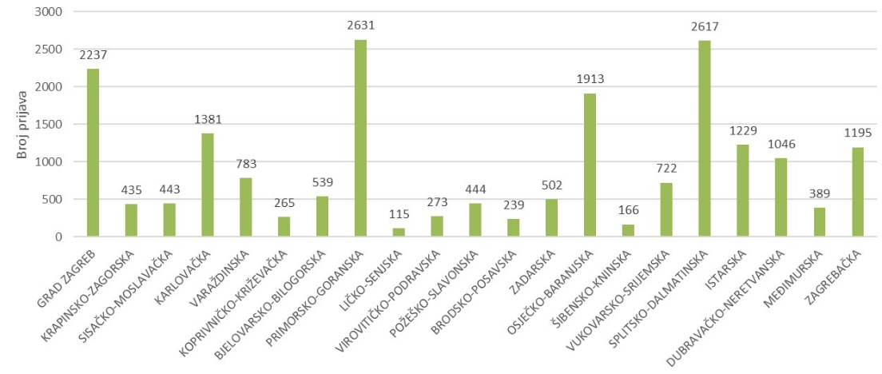
Slika 6. Ukupan broj prijava oboljelih od gripe prema županijama u sezoni 2023./2024. na dan 02.06.2024.
Izvor: Hrvatski zavod za javno zdravstvo, 2024.god.

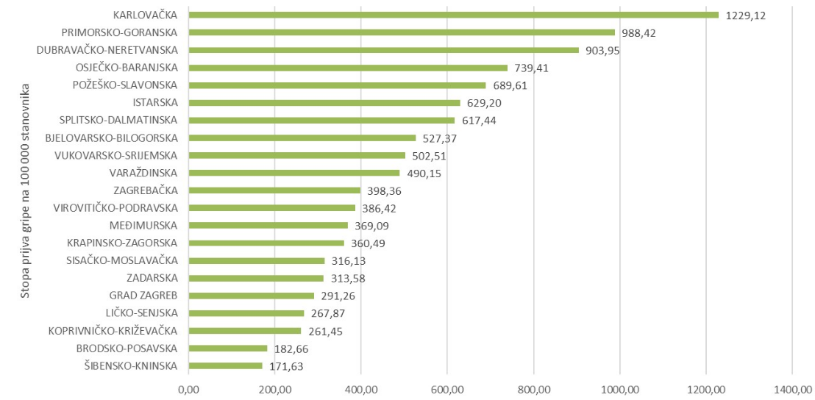
Slika 7. Stopa prijave gripe po županijama tijekom sezone 2023./2024. na dan 02.06.2024.
Izvor: Hrvatski zavod za javno zdravstvo, 2024.god.

Među pristiglim prijavama gripe stopa incidencije je uobičajeno najveća u djece predškolske i školske dobi, a najniža u osoba u od 65 godina i više.
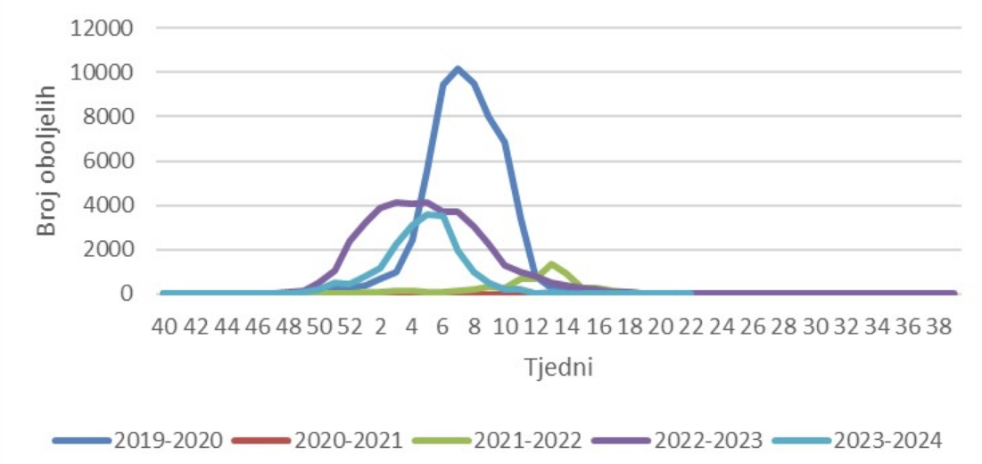
Slika 8. Tjedno kretanje gripe tijekom zadnjih 5 sezona
Izvor: Hrvatski zavod za javno zdravstvo, 2024.god.

Uz sezonu gripe uobičajeno se povezuje tzv. višak smrti odnosno povećani broj umrlih u odnosu na broj umrlih izvan sezone gripe. To je činjenica da je gripa u određenim rizičnim skupinama kao što su osobe u dobi od 65 godina te stariji te kronični bolesnici neovisno o dobi, češće praćena komplikacijama i smrtnih ishodom. Teško je reći koliko stvarno osoba umre izravno ili što je češće, neizravno od gripe (kao posljedica pogoršanja osnovne bolesti ili komplikacije, poput upale pluća ili sepse). Tijekom ove sezone prijavljena su 43 smrtna ishoda zbog gripe i njezinih komplikacija.

Prema podacima Nacionalnog referentnog centra za gripu Hrvatskog zavoda za javno zdravstvo u 21. tjednu detektiran je virus gripe B, dok je na početku sezone detektiran virus gripe A.
Prema podacima europskog centra za sprječavanje i suzbijanje bolesti i u ostalim državama Europske unije bilježi se porast broja oboljelih od gripe. U laboratorijski potvrđenim uzorcima prevladava virus gripe tip B, dok je na početku sezone dominirao virus gripe tip A.

- Koronavirus ili COVID – 19
Postojeći podaci ukazuju da starije osobe i osobe s kroničnim bolestima (poput hipertenzije, srčanih bolesti, dijabetesa, bolesti dišnih puteva, malignih bolesti) imaju veći rizik razvoja teže kliničke slike koja zahtijeva bolničko liječenje, nerijetko u jedinicama intenzivnog liječenja, s povećanim rizikom smrtnog ishoda.
Čini se da je bolest u djece relativno rijetka i blaga. Velika studija iz Kine sugerira da je nešto više od 2% slučajeva mlađih od 18 godina. Od toga, manje od 3% razvilo je teški oblik bolesti.
Trudnicama se savjetuje pridržavanje istih mjera opreza u prevenciji COVID-19, uključujući redovito pranje ruku, izbjegavanje kontakta s bolesnim osobama i samoizolaciju u slučaju pojave bilo kakvih respiratornih simptoma, te da se telefonom za savjet obrate nadležnom liječniku.
Osoba koja je bila u bliskom kontaktu s oboljelim od COVID-19 bit će stavljena pod aktivni nadzor u samoizolaciji/kućnoj karanteni. To znači da će osoba biti u samoizolaciji kod kuće, mjeriti tjelesnu temperaturu jednom dnevno te biti u svakodnevnom kontaktu s nadležnim epidemiologom. Ako osoba pod zdravstvenim nadzorom razvije znakove respiratorne bolesti, epidemiolog koji provodi nadzor postupit će u skladu sa sumnjom na COVID-19 (dogovara se transport u bolnicu radi dijagnostike i liječenja), a kontakti se stavljaju pod zdravstveni nadzor. Zdravstveni nadzor završava po isteku 14 dana od zadnjeg kontakta s oboljelim.
Dva glavna razloga za brzi porast broja slučajeva su prijenos virusa s osobe na osobu i poboljšanje sposobnosti otkrivanja novih slučajeva.

Uzrok epidemije na području Općine
- Gripa ili influenca
Postoje tri virusa gripe ili influence (A, B i C). Na površini lipidne ovojnice nalaze se dva osnovna virusna antigena – hemaglutinin (H) i neuraminidaza (N). Oni nisu stabilni, stalno mijenjaju svoja antigenska svojstva pa tako nastaju mutacije virusa influence koje su osobito karakteristične za virus gripe tipa A. Manje se promjene (antigensko skretanje) događaju češće, svake 2 do 3 godine, a veće (antigenski otklon) rjeđe, u prosjeku svakih 10 do 40 godina. Zato samo virus gripe A, zbog korjenitih promjena, može prouzročiti velike epidemije i pandemije (epidemije svjetskih razmjera) te čestu pojavu teških kliničkih oblika bolesti s brojnim komplikacijama.
- Koronavirus ili COVID – 19
Koronavirusi su virusi koji cirkuliraju među životinjama, no neki od njih mogu prijeći na ljude. Nakon što prijeđu sa životinje na čovjeka mogu se prenositi među ljudima. Velik broj životinja su nositelji koronavirusa. Na primjer, koronavirus bliskoistočnog respiratornog sindroma (MERS-CoV) potječe od deva dok SARS potječe od cibetke, životinje iz reda zvijeri srodnih mačkama.
Iako virus potječe od životinja, on se sada širi s osobe na osobu (prijenos s čovjeka na čovjeka). Trenutno se procjenjuje da vrijeme inkubacije koronavirusa (vrijeme između izlaganja virusu i pojave simptoma) traje između 2 i 12 dana. Iako su ljudi najzarazniji kada imaju simptome nalik gripi, postoje naznake da neki ljudi mogu prenijeti virus, a da nemaju simptome ili prije nego se oni pojave. Potvrdi li se ovaj podatak, to će otežati rano otkrivanje zaraze koronavirusom. To nije neuobičajeno kod virusnih infekcija, kao što se vidi iz primjera ospica, ali za ovaj novi virus nema jasnih dokaza da se bolest može prenijeti prije pojave simptoma. Sustavna provedba mjera za prevenciju i kontrolu pokazala se učinkovitom u kontroli koronavirusa.

Razvoj događaja koji prethodi velikoj nesreći uslijed epidemije
- Gripa ili influenca
Gripa se razlikuje od obične prehlade, početkom bolesti, simptomima, duljinom trajanja bolesti i mogućim komplikacijama koje mogu biti značajno teže kod gripe nego kod obične prehlade. Gripa, odnosno influenca u obliku epidemije može se pojaviti u bilo koje doba godine, međutim karakteristično sezonsko razdoblje pojave gripe počinje približavanjem hladnijeg dijela godine, jeseni i zime.
Simptomi gripe počinju obično nakon 24 – 48 sati nakon inkubacije i nastaju iznenada. Tresavica, osjećaj zimice, bolovi u mišićima i ekstremitetima, leđima, vratu te ostatku tijela, najčešće su prvi znakovi bolesti. Zatim se javlja glavobolja s vrlo često popratnim bolovima oko ili iza očiju, osobito kod pokretanja očnih jabučica i potom vrlo brzo vrućica koja se u prva tri dana najčešće kreće oko 38 - 39°C. Oboljeli se osjećaju doista bolesno i malaksalo i najčešće ih ovi simptomi primoraju na ostanak u krevetu. Navedeni simptomi obično traju 3 – 5 dana.
Za gripu je karakteristična pojava navedenih tzv. općih simptoma, a zatim pojava simptoma dišnih puteva. Simptomi dišnih puteva javljaju se 1 – 3 dana nakon početka općih simptoma bolesti, a očituju se umjerenim „grebanjem“ i osjećajem boli u ždrijelu, suhim kašljem, začepljenošću i curenjem prozirnog sekreta iz nosa. Tek nekoliko dana kasnije, kašalj može biti produktivan (javlja se oskudno iskašljavanje manje količine sluzavo bijelog sekreta) iz dišnih puteva. Koža oboljelih je najčešće užarena i crvena, sluznice suhe i ispucale, a bjeloočnice crvene, dok oči počinju suziti.
Djeca mogu uz navedene simptome imati mučninu, povraćanje te probleme s probavom. Osnovni, opći simptomi bolesti traju 3 – 5 dana, ali kašalj uz malaksalost i osjećaj umora može potrajati te se nakon smirivanja osnovnih simptoma bolesti zadržati i nekoliko tjedana.
- Koronavirus ili COVID – 19
- 31. prosinca 2019. Kineske vlasti su objavile da je zabilježeno grupiranje oboljelih od upale pluća u Gradu Wuhan, u provinciji Hubei. Oboljeli su razvili simptome povišene temperature, kašlja i otežanog disanja s pozitivnim nalazom na plućima, dokazanim radiološkom pretragom. Prvi slučajevi oboljelih zabilježeni su početkom prosinca, a epidemiološki su bili povezani s boravkom na gradskoj tržnici Huanan Seafood Wholesale Market, veleprodajnom tržnicom morskih i drugih živih životinja.
- 7. siječnja 2020. kineske su zdravstvene vlasti službeno priopćile otkriće novog koronavirusa povezanog sa slučajevima virusne upale pluća u Wuhanu. Radi suzbijanja i sprječavanja širenja epidemije, kineske su vlasti, uz zatvaranje spomenute tržnice poduzele niz mjera, uključujući uvođenje karantene u Wuhanu i drugim gradovima Kine, ograničavanje međunarodnog zračnog prijevoza, ali i onog unutar same Kine, kao i restrikciju drugih oblika javnog transporta te provođenje mjera masovne dezinfekcije javnih površina i prostora. Unatoč tome epidemija se brzo proširila i na druge kineske pokrajine, ali i izvan Kine.
- 30. siječnja 2020. Svjetska zdravstvena organizacija proglasila je epidemiju koronavirusa javnozdravstvenom prijetnjom od međunarodnog značaja (PHEIC) zbog brzine širenja epidemije i velikog broja nepoznanica s njom u vezi.
- U veljači 2020. Svjetska zdravstvena organizacija je bolest uzrokovanu novim koronavirusom nazvala koronavirusna bolest 2019, kratica COVID-19 (eng. Coronavirus disease 2019).
- 25. veljače 2020. Zabilježen prvi slučaj koronavirusa u Hrvatskoj.
- 28. veljače 2020. Svjetska zdravstvena organizacija (WHO) podigla globalni rizik vezan uz koronavirus na vrlo visok.
- 2. ožujka 2020. Europska unija je podigla rizik od koronavirusa s umjerenog na visoki.
- 4. ožujka 2020. Italija poduzima nove mjere protiv širenja koronavirusa; ograničenja sportskih natjecanja, nastavnih aktivnosti, školskih putovanja, rada trgovačkih centara i dr.
- 5. ožujka 2020. Zabilježeni su prvi slučajevi zaraze koronavirusom u Sloveniji i Mađarskoj.
- 8. ožujka 2020. Italija je ograničila ulazak i izlazak u područja u Sjevernoj Italiji. Javni događaji su otkazani i uveden je niz novih mjera za ograničavanje širenja koronavirusa. Slovenija je ograničila javna okupljanja.
- 11. ožujka 2020. WHO je proglasio globalnu pandemiju zbog koronavirusa.

Okidač koji je uzrokovao veliku nesreću uslijed epidemije
- Gripa ili influenca
Epidemija se javlja uslijed boravka većeg broja ljudi u istome prostoru, koji nije dovoljno prozračen, javnom prijevozu te drugim prostorima u kojima tijekom dana boravi veći broj ljudi. Valja paziti na osobnu higijenu te čistoću ruku jer virus gripe može preživjeti i do 48 sati na metalnim i plastičnim podlogama.
Kao i drugi virusi i virus gripe za umnožavanje koristi infrastrukturu stanice domaćina kojeg napada. Ulazak i izlazak umnoženih virusa iz stanice omogućuju proteini na površini virusa koji čine čak 40% njegove ukupne mase.
Površinski proteini hemaglutinini (H) omogućuju ulazak virusa u stanicu i nastanak infekcije. Ulaskom u stanicu, virus preuzima kontrolu nad njezinom normalnom funkcijom i započinje s vlastitim umnožavanjem.
Izlazak virusa iz stanice i razaranje sluzi koja štiti stanice na površini dišnog sustava omogućuju površinski proteini neuraminidaze (N). Naš organizam brani se stvaranjem zaštitnih proteina koji neutraliziraju djelovanje površinskih proteina. Upravo zbog toga i cjepivo protiv gripe mora obavezno sadržavati površinske proteine hemaglutinin i neuraminidazu koji potiču imunološki sustav na stvaranje obrambenih proteina (protutijela).
Kao kapljična infekcija, gripa se brzo prenosi i eksplozivno širi među ljudima.
- Koronavirus ili COVID – 19
- kasna detekcija nove vrste virusa,
- dugo čekanje na rezultate testiranja,
- nepoštivanje epidemioloških mjera,
- obolijevanje i nedostatak medicinskog osoblja

Događaj s najgorim mogućim posljedicama – Epidemije i pandemije
- pojava nove vrste do sada nepoznatog virusa,
- brzo širenje,
- nepoznat način liječenja,
- nepostojanje cjepiva,
- velik broj oboljelih.

Procjena posljedica događaja s najgorim mogućim posljedicama uslijed epidemije na život i zdravlje ljudi
Posljedice na život i zdravlje ljudi prikazuju se ukupnim brojem ljudi (dobiven jednostavnim zbrajanjem, bez ponderiranja) za koje se procjenjuje kako mogu biti u sastavu nekog od procesa nastalih kao posljedica događaja opisanih scenarijem – poginuli, ozlijeđeni, oboljeli, evakuirani, zbrinuti i sklonjeni.
Uslijed pojave nove vrste dosad nepoznatog virusa podrazumijeva se velik broj oboljelih te veći broj smrtnih slučajeva nego kod poznatih zaraza. Također, prilikom pojave zaraze u objektima u kojima boravi veći broj ljudi, kao što su domovi za starije i nemoćne provodi se evakuacija korisnika. Može doći do prekomjerne popunjenosti zdravstvenih kapaciteta prilikom čega se zaraza širi te se vrši zdravstvena selekcija zaraženih.
S obzirom na broj stanovnika Općine koji pripadaju najugroženijim skupinama, procjenjuje se da će broj stanovnika koji će biti u sastavu nekog od procesa nastalih kao posljedica pojave novog, do sada nepoznatog virusa prelaziti 0,036 % ukupnog stanovništva Općine što predstavlja katastrofalne posljedice na život i zdravlje ljudi.

Tablica 20. Prikaz prijetnjom nastalih posljedica na život i zdravlje ljudi - Događaj s najgorim mogućim posljedicama – Epidemije i pandemije
Život i zdravlje ljudi
Kategorija | Posljedice | Broj stanovnika [%] | Odabrano
1 | Neznatne | *<0,001
2 | Malene | 0,001 - 0,0046
3 | Umjerene | 0,0047 - 0,011
4 | Značajne | 0,012 - 0,035
5 | Katastrofalne | >0,036 | X
*Napomena: Pri određivanju kategorije za život i zdravlje ljudi u kategoriju 1 ulaze posljedice prema kojima je stradala ili ugrožena minimalno jedna osoba do 0,001% stanovnika na području JLP(R)S-a.

Procjena posljedica događaja s najgorim mogućim posljedicama uslijed epidemije na gospodarstvo
Posljedice na gospodarstvo odnose se na ukupnu materijalnu i financijsku štetu u gospodarstvu. Šteta se prikazuje u odnosu na proračun Općine. navedena materijalan šteta ne odnosi se na materijalnu štetu koja treba biti iskazana u kategoriji Društvena stabilnost i politika.
- karantena,
- usporavanje gospodarstva,
- usporavanje turizma,
- obustava prometa (ograničenja, usporavanje),
- gubitak radnih mjesta,
- visoki troškovi mjera oporavka,
- izuzetno povećani troškovi liječenja,
- visoki, nepredviđeni troškovi za provedbu mjera suzbijanja zaraze,
- pad BDP-a,
- recesija.
S obzirom na štete koje su vjerojatne na području Općine uslijed epidemije, posljedice su procijenjene umjerenim, odnosno očekuje se šteta manja od 20 % proračuna Općine.
Tablica 21. Prikaz prijetnjom nastalih posljedica na gospodarstvo - Događaj s najgorim mogućim posljedicama – Epidemije i pandemije
Gospodarstvo
Kategorija | Posljedica | U eurima (% s obzirom na proračun) | Odabrano
1 | Neznatne | 0,5 – 1
2 | Malene | 1 – 5
3 | Umjerene | 5 – 15 | X
4 | Značajne | 15 – 25
5 | Katastrofalne | >25

Procjena posljedica događaja s najgorim mogućim posljedicama uslijed epidemije na društvenu stabilnost i politiku
Uslijed pojave nove vrste dosad nepoznatog virusa može doći do opterećenja sustava zdravstvene skrbi.
Tablica 22. Prikaz prijetnjom nastalih posljedica na kritičnu infrastrukturu – Događaj s najgorim mogućim posljedicama – Epidemije i pandemije
Društvena stabilnost i politika
Štete/gubici na kritičnoj infrastrukturi
Kategorija | Posljedice | U eurima (% s obzirom na proračun) | Odabrano
1 | Neznatne | 0,5 – 1
2 | Malene | 1 – 5 | X
3 | Umjerene | 5 – 15
4 | Značajne | 15 – 25
5 | Katastrofalne | >25

Tablica 23. Prikaz prijetnjom nastalih posljedica na društvenu stabilnost i politiku – Događaj s najgorim mogućim posljedicama – Epidemije i pandemije
Kategorija | Ustanove/građevine javnog, društvenog interesa | Kritična infrastruktura | Ukupno
1 | -
2 | - | X | X
3 | -
4 | -
5 | -

Vjerojatnost pojave događaja s najgorim mogućim posljedicama uslijed epidemije
Tablica 24. Vjerojatnost pojave događaja s najgorim mogućim posljedicama – Epidemije i pandemije
Kategorija | Posljedice | Vjerojatnost/frekvencija
 |  | Kvalitativno | Vjerojatnost | Frekvencija | Odabrano
1 | Neznatne | Iznimno mala | <1 % | 1 događaj u 100 godina i rjeđe
2 | Malene | Mala | 1 – 5 % | 1 događaj u 20 do 100 godina | X
3 | Umjerene | Umjerena | 5 – 50 % | 1 događaj u 2 do 20 godina
4 | Značajne | Velika | 51 – 98 % | 1 događaj 1 do 2 godine
5 | Katastrofalne | Iznimno velika | > 98 % | 1 događaj godišnje ili češće

Matrice ukupnog rizika – Epidemije i pandemije
VRSTA RIZIKA | OPIS RIZIKA
Nizak rizik | Dodatne mjere nisu potrebne, osim uobičajenih.
Umjeren rizik | Rizik se može prihvatiti ukoliko troškovi premašuju dobit.
Visok rizik | Rizik se može prihvatiti ukoliko je smanjenje nepraktično ili troškovi uvelike premašuju dobit.
Vrlo visok rizik | Rizik se ne može prihvatiti, izuzev u iznimnim situacijama.
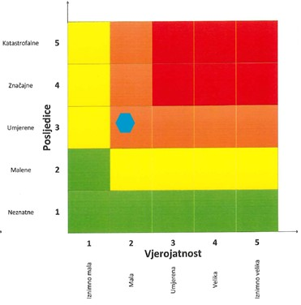
RIZIK:
Epidemije i pandemije
NAZIV SCENARIJA:
Epidemija influence na području Općine te pojava epidemije novog virusa

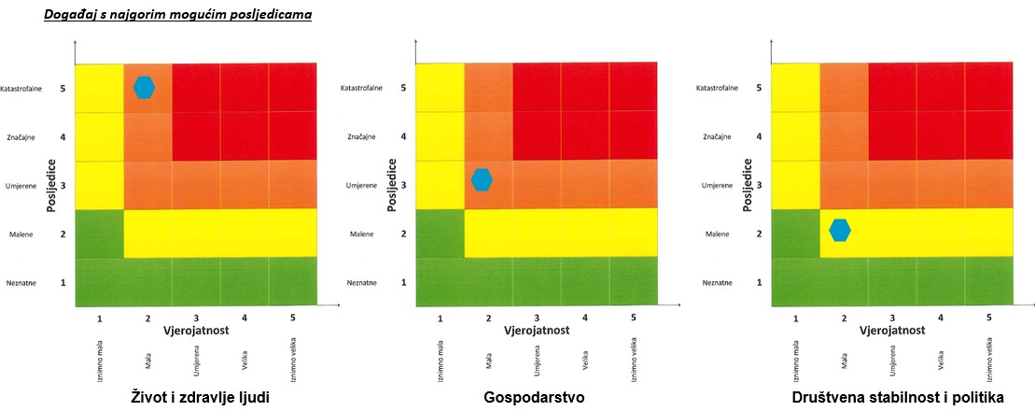

Izvor podataka
- Državni zavod za statistiku, Popis stanovništva 2021. godine
- Hrvatski zavod za javno zdravstvo 2024. god.,
- Kriteriji za izradu smjernica koje donose čelnici područne (regionalne) samouprave za potrebe izrade Procjena rizika od velikih nesreća na razinama jedinica lokalnih i područnih (regionalnih) samouprave, DUZS, 2016. god.
- Pravilnik o smjernicama za izradu Procjene rizika od katastrofa i velikih nesreća za područje Republike Hrvatske i jedinica lokalne i područne (regionalne) samouprave (“Narodne Novine” br. 65/16)
- Procjena rizika od katastrofa za Republiku Hrvatsku, 2016. god., Izmjene i dopune iz 2019. god., 2024. god.
- Smjernice za izradu procjena rizika od velikih nesreća na području Primorsko goranske županije, 2017. god.
- Zakon o sustavu civilne zaštite (“Narodne Novine” br. 82/15, 118/18, 31/20, 20/21, 114/22)

EKSTREMNE VREMENSKE POJAVE – EKSTREMNE TEMPERATURE
Naziv scenarija
Pojava toplinskog vala na području Općine
Grupa rizika
Ekstremne vremenske pojave
Rizik
Ekstremne temperature
Radna skupina
Koordinator:
Načelnik Stožera civilne zaštite Općine Omišalj
Nositelj:
Općina Omišalj
Izvršitelj:
Pročelnik, Komunalni redar

Uvod
Toplinski val predstavlja dugotrajnije razdoblje izrazito toplog vremena te je u većini slučajeva praćen visokim postotkom vlage u zraku. Mjeri se u odnosu na uobičajene temperature za pojedino razdoblje određenog područja. U hladnijim područjima toplinski valovi mogu predstavljati temperature koje su uobičajene u toplijim klimatskim područjima, ako se javljaju izvan sezone. Toplinski valovi glavni su uzročnici toplinskih udara, odnosno stanja organizma koje karakterizira povišena tjelesna temperatura koja nastaje radi povećane tjelesne aktivnosti u uvjetima visoke temperature i vlage zraka. Toplinski valovi nerijetko izazivaju sunčanicu, prestanak termoregulacije, pretjeranu vrućinu, grčeve, iznenadni kolaps te pad tlaka, glavobolju i slične tegobe. Potrebno je napomenuti da su posebno ugrožene skupine: djeca, osobe starije životne dobi, kronični bolesnici te osobe koje rade na otvorenim prostorima.

Prikaz utjecaja ekstremnih temperatura na kritičnu infrastrukturu (KI)
Utjecaj | Sektor
 | Komunikacijska i informacijska tehnologija (elektroničke komunikacije, prijenos podataka, informacijski sustavi, pružanje audio i audiovizualnih medijskih usluga)
 | Promet (cestovni, željeznički, zračni, pomorski i promet unutarnjim plovnim putevima)
X | Zdravstvo (zdravstvena zaštita, proizvodnja, promet i nadzor nad lijekovima)
X | Vodno gospodarstvo (regulacijske i zaštitne vodne građevine i komunalne vodne građevine)
X | Hrana (proizvodnja i opskrba hranom i sustav sigurnosti hrane, robne zalihe)
 | Financije (bankarstvo, burze, investicije, sustavi osiguranja i plaćanja)
 | Proizvodnja, skladištenje i prijevoz opasnih tvari (kemijski, biološki, radiološki i nuklearni materijali)
X | Javne službe (osiguranje javnog reda i mira, zaštita i spašavanje, hitna medicinska pomoć)
 | Nacionalni spomenici i vrijednosti

Kontekst
Sustavnim praćenjem klimatoloških prilika Hrvatske utvrđen je trend porasta prosječne temperature, promjene količine padalina, kao i veće varijacije klime. Nastavi li se sadašnji trend, u idućih 30 godina na području Hrvatske zimi se očekuje porast temperature do 0,6 °C, a ljeti do 1 °C, dok se će se količina oborina neznatno mijenjati. U razdoblju između 2040. i 2070. godine očekuje se još veći porast prosječne mjesečne temperature između 1,6 °C i 3 °C, a količina oborina na obali značajno će se smanjiti tijekom ljetnih mjeseci. Promjena klime direktno utječe na način gospodarenja vodama, bilo da se radi o većoj potrebi za navodnjavanjem poljoprivrednih površina (povećanje temperature) ili potrebi za većim stupnjem obrane od visokih voda (povećanje oborina). Smanjenjem količine oborina dolazi do pada vodnoga lica te je potrebno uložiti veću energiju za crpljenje podzemne vode. Slijedom navedenoga, klimatološke značajke prepoznate su kao izražen i bitan problem te izazov u budućem planiranju korištenja voda u Republici Hrvatskoj.
Klimatske prilike Primorsko-goranske županije su zbog reljefne raznolikosti i utjecaja mora i kontinentalnog zaleđa vrlo raznolike. Na otocima i u područjima uz more klima je mediteranska, na srednjim visinama (400-900 m) submediteranska, a u planinskom području kontinentalna. Na klimu Primorsko-goranske županije utječu mnogi čimbenici, a najznačajniji su svakako utjecaj mora na priobalnom i otočnom dijelu Županije i planinski utjecaj u preostalom dijelu.
Prema najčešće upotrebljavanoj Köppenovoj klasifikaciji klime, najsjeverniji dio otoka Krka (Omišalj) ima umjereno toplu kišnu klimu bez suhog razdoblja i s vrućim ljetom (klasifikacijska oznaka Cfa). Najtopliji mjesec u godini ima srednju temperaturu veću od 22 °C, ali nema izrazitog suhog razdoblja. Najmanje oborina ima ljeti, a najviše u kasnu jesen i proljeće. Prema Köppenu se ova klima naziva klimom kamelije. Srednja godišnja temperatura iznosi 13,9 °C. Najviše temperature od 30 do 31 °C bilježe se u srpnju i kolovozu, a najniže od 3,5 do -1,3 °C u prosincu. Središnja zimska temperatura zraka kreće se oko 8 °C. Sjeverna strana izloženija je buri i hladnija od južne. Ljeta su topla i imaju blagu sredozemnu klimu, s prosječnom temperaturom od oko 23 °C. Najvedriji mjesec je srpanj sa srednjom mjesečnom naoblakom oko 3/10, a najoblačniji su veljača i prosinac sa srednjom mjesečnom naoblakom 6/10. Godišnje je oko 256 sunčanih dana. Temperatura mora je također povoljna, u rasponu od 9 °C zimi do 26 °C ljeti.

Svjetska meteorološka organizacija (WMO) je službeno potvrdila da je 2023. najtoplija godina u povijesti mjerenja, uz znatnu razliku u odnosu na prethodnu najtopliju godinu. Godišnja srednja globalna temperatura približila se vrijednosti od 1,5 °C višom u odnosu na predindustrijsku razinu, što je simbolična razina jer je cilj Pariškog sporazuma o klimatskim promjenama ograničiti dugoročni porast temperature (u prosjeku tijekom više desetljeća, a ne za pojedinačnu godinu poput 2023.) na najviše 1,5 °C iznad predindustrijskih razina. Šest vodećih međunarodnih skupina podataka pomoću kojih se prati globalna temperatura, a koje je objedinila WMO, pokazuju da je godišnja srednja globalna temperatura 2023. bila za 1,45 ± 0,12 °C viša od predindustrijskih razina (1850. – 1900.). Svakoga mjeseca, od lipnja do prosinca 2023. zabilježeni su novi mjesečni rekordi globalne temperature. Srpanj i kolovoz 2023. bili su dva najtoplija mjeseca u povijesti mjerenja.
Odstupanja srednje godišnje temperature zraka u 2023. godini u Hrvatskoj u odnosu na normalu 1991. – 2020. nalaze se u rasponu od 0,7 °C (Makarska) do 2,0 °C (Bilogora). Na svim postajama temperatura zraka bila je viša od višegodišnjeg prosjeka.
Prema raspodjeli percentila, temperaturne prilike u Hrvatskoj u 2023. godini opisane su sljedećim kategorijama: vrlo toplo (dio središnje Hrvatske, okolica Parga i Zavižana, veći dio srednje i južne Dalmacije) i ekstremno toplo (istočna i dijelovi središnje Hrvatske, gorska Hrvatska, sjeverno Hrvatsko primorje, sjeverna Dalmacija, otoci Vis, Korčula i Lastovo).
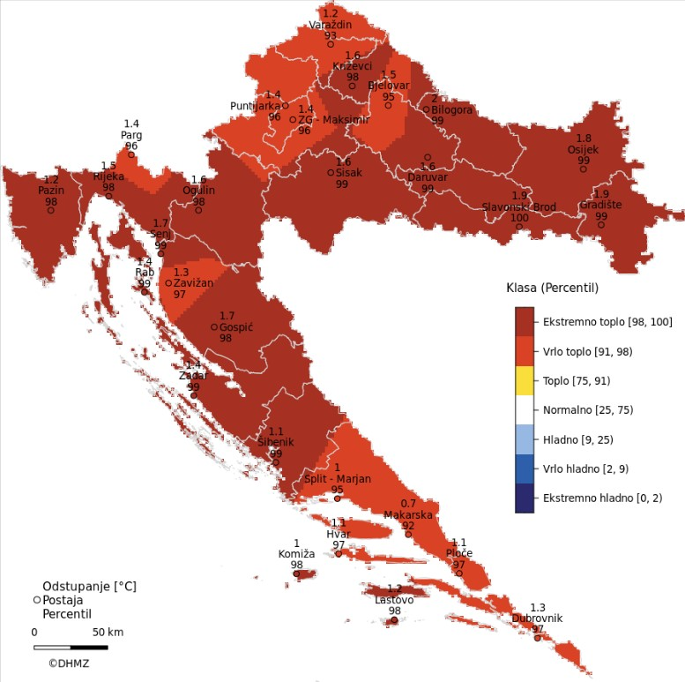
Slika 9. Prikaz odstupanja srednje temperature zraka u 2023. godini
Izvor: Državni hidrometeorološki zavod, 2024. god.

Odstupanja srednje sezonske temperature zraka za zimu 2022./2023. u odnosu na normalu 1991. – 2020. nalaze se u rasponu od 1,1 °C (Makarska) do 3,1 °C (Gradište). Na svim postajama temperatura zraka je bila viša od višegodišnjeg prosjeka.
Prema raspodjeli percentila, temperaturne prilike u Hrvatskoj za zimu 2022/2023. godine opisane su sljedećim kategorijama: toplo (sjeverozapadni dio središnje Hrvatske, veliki dio gorske Hrvatske, Kvarner s dijelom otoka i dio Istre, veći dio primorskog dijela srednje Dalmacije), vrlo toplo (istočna Hrvatska, veliki dio središnje Hrvatske, Istra, dio kvarnerskih otoka, dio gorske Hrvatske, sjeverna Dalmacija, otoci srednje Dalmacije, južna Dalmacija) i ekstremno toplo (Lastovo).
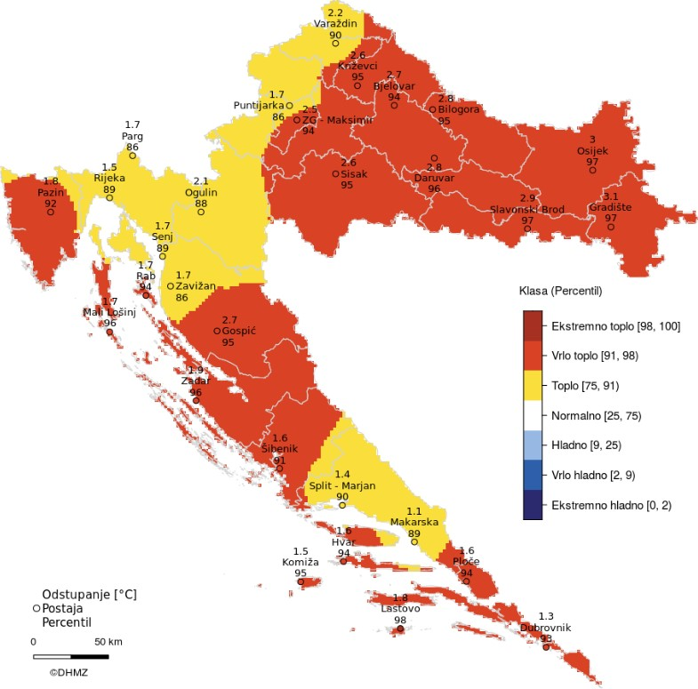
Slika 10. Prikaz odstupanja srednje mjesečne temperature zraka u zimi 2022./2023. god.
Izvor: Državni hidrometeorološki zavod, 2024. god.
Odstupanja srednje temperature zraka u rujnu 2023. u odnosu na normalu 1991. – 2020. nalaze se u rasponu od 2,1 °C (Makarska) do 4,3 °C (Bilogora). Temperatura zraka bila je značajno viša od prosjeka na svim postajama.
Prema raspodjeli percentila, temperaturne prilike u Hrvatskoj za rujan 2023. godine opisane su sljedećim kategorijama: vrlo toplo (šira okolica Paga, veći dio gorske Hrvatske, gotovo cijela srednja Dalmacija, otoci Korčula i Lastovo južne Dalmacije) i ekstremno toplo (istočna i središnja Hrvatska, dijelovi gorske Hrvatske, dijelovi Kvarnera, Istra, sjeverna Dalmacija, otok Vis i okolica Ploča u srednjoj Dalmaciji, južna Dalmacija izuzev otoka Korčule i Lastova).
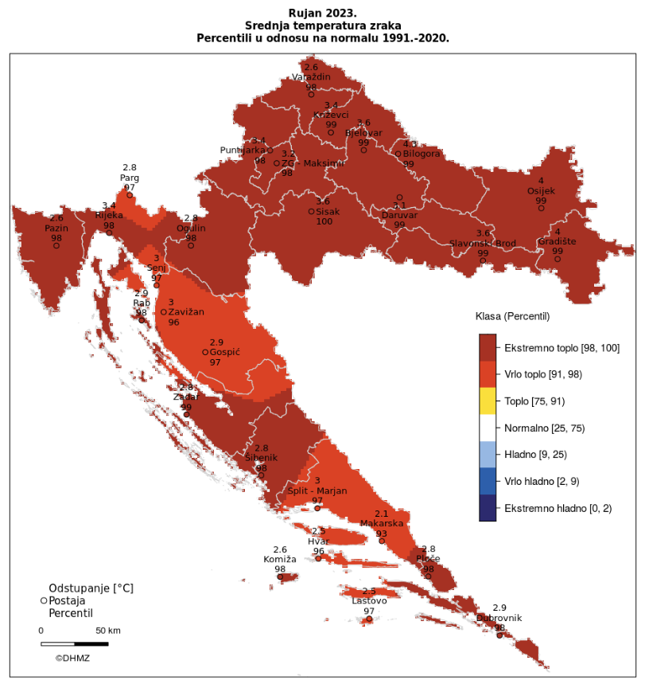
Slika 11. Prikaz odstupanja srednje mjesečne temperature zraka za rujan 2023. god.
Izvor: Državni hidrometeorološki zavod, 2024. god.

Sukladno karti maksimalne temperature zraka [°C] za promatrano razdoblje 50 godina (podaci: 1971. – 2000.), maksimalne temperature zraka [°C] za povratno razdoblje 50 godina, iznose 35 – 40 °C za područje Općine.
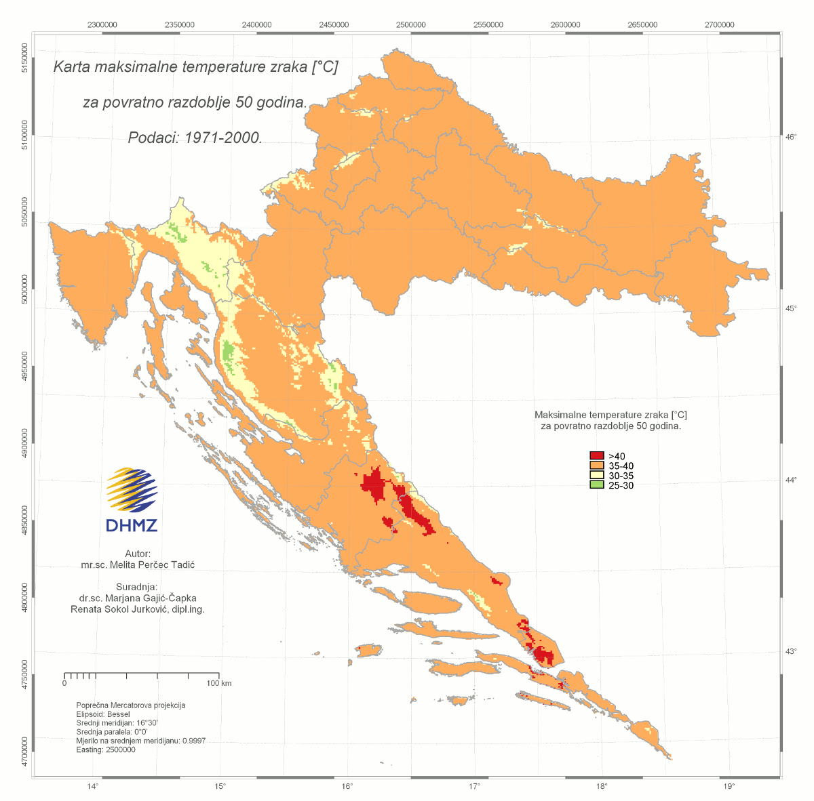
Slika 12. Maksimalna temperatura zraka za povratno razdoblje 50 godina za područje RH
Izvor: Državni hidrometeorološki zavod
Toplinski val, odnosno ekstremna toplina nekog kraja je dugotrajnije razdoblje izrazito toplog vremena, točnije definira se kao ljetna temperatura zraka koja je značajno viša od prosječne temperature u istom periodu godine nerijetko praćenog i visokim postotkom vlage u zraku. Mjeri se u odnosu na uobičajeno vrijeme određenog područja, u odnosu na uobičajene temperature nekog razdoblja ili sezone. Temperature koje su za toplija klimatska područja normalne i uobičajene, u hladnijem području mogu predstavljati toplinski val ako su izvan uobičajenog vremenskog obrasca tog područja.
Kritičnu skupinu za određivanje referentnog broja ugroženog stanovništva čine: osobe starije životne dobi od 65 godina na više, djeca 0 – 4 godine, osobe zaposlene na poljoprivredi, u građevinarstvu te stanovništvo s teškoćama u obavljanju svakodnevnih aktivnosti (npr. osobe s invaliditetom).

Uzrok ekstremnih temperatura
Uzrok ekstremnih temperatura su klimatske promjene.

Razvoj događaja koji prethodi velikoj nesreći uslijed ekstremnih temperatura
Visoke temperature izuzetno su opasne za određene skupine stanovništva. Prvenstveno su to mala djeca, starije osobe, pretili i kronični bolesnici, posebno srčano-žilni, plućni i psihički bolesnici. Uzimanje nekih lijekova može povećati osjetljivost na visoke temperature. Lijekovi za liječenje Parkinsonove bolesti mogu smanjiti znojenje, koje nam je nužno za rashlađivanje, a diuretici (za izlučivanje tekućine), mogu dovesti do smanjene količine znoja i dehidracije. Visoke temperature i izlaganje suncu mogu i kod zdravih osoba izazvati razne tegobe, od onih izravnih, kao što su sunčanica i toplotni udar, do neizravnih, kao što su dehidracija i opće loše stanje. Općenito, pri višim temperaturama javlja se umor, tromost, težina u cijelom tijelu, pospanost, dekoncentracija i otežano disanje.
Dodatni utjecaj na razmjer posljedica imaju i često promjene vremena u ljetnim mjesecima, odnosno varijacije temperatura, točnije hladniji ljetni dani koje prati nagli rast temperature s povećanim udjelom vlage u zraku.
Pojava toplinskog vala karakteristična je pojava na području Općine. Valja napomenuti da pravovremeno upozoravanje na pojavu toplinskog vala te praćenje uputa o ponašanju od strane stanovništva može spriječiti broj ljudi i životinja koji kojima se javljaju posljedice od pojave toplinskog vala.

Okidač koji je uzrokovao veliku nesreću uslijed ekstremnih temperatura
Ignoriranje upozorenja o pojavi toplinskih valova značajno utječe na stanovništvo te stočni fond i poljoprivredni urod. Ne provođenje pravovremenih mjera zaštite rezultira simptomima toplinskog udara kod stanovništva te stočnog fonda i propadanja uroda. Posljedice se javljaju boravkom stanovništva na direktnom suncu te u zatvorenim prostorijama koje nemaju adekvatan rashladni sistem, odnosno nema potrebnog prozračivanja ili provjetravanja posebno u uvjetima visoke vlage u zraku.
Velika količina vlage u zraku opasna je kako za ljudski, tako i za životinjski organizam jer sprječava isparavanje vode s kože što je važno za hlađenje organizma. Također, nagli izlasci iz previše rashlađenih prostora, pogotovo automobila dovode do stanja šoka organizma radi prekratkog vremena prilagodbe na nagle promjene temperature.
Rizičnim skupinama posebice osjetljive na izloženost toplinskim valovima odnosno visokim temperaturama smatraju se:
- osobe starije od 65 godina,
- djeca mlađa od 4 godine,
- trudnice,
- teško pokretne osobe, invalidi,
- osobe koje boluju od raznih kroničnih bolesti,
- radnici koji rade na otvorenom bez adekvatne zaštitne opreme,
- pretile osobe,
- osobe koje žive same, bez pomoći drugih (socijalna izolacija).

Rizični čimbenici koji utječu na posljedice uslijed izloženosti toplinskim valovima su:
- nedostatak klimatizacijskih uređaja u radnim i stambenim prostorima,
- loša termoizolacija i stara infrastruktura zgrada,
- život u gradskim (urbanim) sredinama,
- nedostatak biljne vegetacije i zelenila u gradskim sredinama,
- stanovanje (rad) na zadnjim katovima ili ispod samog krova zgrada.

Događaj s najgorim mogućim posljedicama – Ekstremne temperature
Nastupilo je vrijeme klimatskih promjena. Česte promjene vremena koje variraju na većim ljestvicama izrazito negativno utječu na ljudski organizam. Toplinski valovi predstavljaju dugotrajnije razdoblje i produženi period izrazito toplog vremena i visokih temperatura, udruženi s visokim postotkom vlage u zraku. Ekstremne toplinske događaje karakteriziraju povišene temperature, više i od 38°C kroz duži niz dana te ustajala i topla zračna masa s toplim noćima iznad uobičajenog prosjeka. Toplinski valovi, uz porast dnevne, ali i noćne temperature, ugrožavaju zdravlje ljudi.
Zdravstveni problemi javljaju se kada organizam više ne može održavati normalnu tjelesnu temperaturu. Kod nagle pojave toplinskog vala u pretpostavljenom trajanju od 10 dana javljaju se poremećaji u prehrani stanovništva što uzrokuje poremećaje u organizmu nastale lošom i nepravilnom prehranom u vrijeme velikih vrućina.
Učinci toplinskih valova u dužem trajanju od 10 dana
- Sunčanica
Nastaje i kao rezultat zajedničkog djelovanja opće hipertermije i lokalnog ozračenja infracrvenim zrakama nezaštićenog zatiljnog dijela glave. Ugrožene su sve osobe koje se dugotrajno izlažu sunčevim zrakama ako nemaju pokrivalo za glavu. Osobito su podložne osobe svijetle puti, osobe bez kose te djeca i starije osobe koje se i inače slabije prilagođavaju naglim promjenama temperature. Blagi ili umjereni simptomi sunčanice su: crvenilo lica, edemi, sinkopa, grčevi, iscrpljenost, suha i topla koža, tjelesna temperatura iznad normalne, srčani ritam i disanje su ubrzani, zatim glavobolja, problemi s vidom, vrtoglavica, šum u ušima, nemir, pospanost, nemogućnost orijentacije u vremenu i prostoru. U težim slučajevima može nastati proširenje zjenica, omamljenost, nesvjestica te na kraju koma i smrt.
- Toplinski udar
Nastaje nakon dugog i intenzivnog izlaganja visokim temperaturama, kada tijelo više ne može regulirati tjelesnu temperaturu i ne može se rashladiti. U takvim slučajevima tjelesna temperatura može naglo narasti te u razmaku od 10 do 15 minuta dosegnuti i preko 41°C. Toplinski udar može se pojaviti iznenada, bez prethodnih simptoma iscrpljenosti vrućinom i opasno je stanje iz kojeg se organizam ne može izvući sam. Svi takvi bolesnici umiru ako im se ne pruži pomoć. Potrebno je hitno pružanje liječničke pomoći, jer može uzrokovati trajni invaliditet ili smrt. Simptomi toplinskog udara su: vrlo visoka tjelesna temperatura iznad 40°C, crvena, suha i vruća koža, bez znoja, izuzetno brzi otkucaji srca, vrtoglavica, glavobolja, umor, mučnina i povraćanje, zbunjenost, delirij ili gubitak svijesti, nedostatak zraka pa sve do grčeva te krvi u urinu ili stolici.
- Toplinski grčevi
Nastaju zbog posljedice opadanja koncentracije NaCl u krvi kod osoba koje su zbog znojenja izgubile mnogo soli. Obično se javljaju kao posljedica intenzivnog i teškog fizičkog rada ne aklimatiziranih osoba u ambijentu s visokom temperaturom. Nastup grčeva je nagao i unesrećeni obično pada na pod sa savijenim nogama. Zahvaćeni su obično listovi nogu, mišići ruku i trbušni mišići. Koža je blijeda i znojna, temperatura normalna, a na zgrčenom mišiću možemo opipati zadebljanja. Grčevi obično dolaze u napadima te se mogu intenzivno ponavljati popraćeni boli.
- Toplinska iscrpljenost
Toplinska iscrpljenost je klinički sindrom slabosti, malaksalosti, mučnine, sinkope i drugih nespecifičnih simptoma izazvanih izlaganjem toplini, a koji nije opasan po život. Termoregulacija nije oštećena.
Toplinska iscrpljenost je posljedica neravnoteže vode i elektrolita izazvana izlaganjem toplini, uz tjelesni napor ili bez njega.
Simptomi su često neodređeni pa bolesnici ne moraju shvatiti kako im je uzrok toplina. Simptomi mogu uključivati slabost, vrtoglavicu, glavobolju, mučninu i ponekad, povraćanje. Sinkopa uslijed dugog stajanja na vrućini (toplinska sinkopa) je česta i može oponašati kardiovaskularne poremećaje. Prilikom pregleda se bolesnici doimaju umornima, a obično su oznojeni i imaju tahikardiju. Psihičko stanje je tipično nepromijenjeno, za razliku od toplotnog udara. Temperatura je obično normalna, a kad je povišena, ne prelazi 40 °C.
Dijagnoza se postavlja klinički, a za to je potrebno isključivanje drugih mogućih uzroka (npr. hipoglikemije, akutnog koronarnog sindroma, raznih infekcija). Laboratorijske pretrage su potrebne samo ako je potrebno isključiti nabrojana stanja.
Liječenje obuhvaća smještanje bolesnika u hladno okruženje, u ležeći ispruženi položaj uz IV nadoknadu tekućine, u pravilu se daje 0,9 % – tna fiziološka otopina; peroralnom se rehidracijom ne mogu u dovoljnoj mjeri nadoknaditi elektroliti. Brzina i količina rehidracije ovise o dobi, osnovnim bolestima i kliničkom odgovoru. Često je dovoljno nadomještanje od 1–2 L brzinom od 500 ml/h. Starijim i srčanim bolesnicima može biti potrebna tek nešto sporija nadoknada; bolesnicima u kojih se sumnja na hipovolemiju u početku može biti potrebna brža nadoknada. Hlađenje tijela izvana nije potrebno. Rijetko, tešku toplinsku iscrpljenost nakon teškog rada može komplicirati rabdomioliza, mioglobinurija, akutno zatajenje bubrega i diseminirana intravaskularna koagulacija.

Procjena posljedica događaja s najgorim mogućim posljedica uslijed ekstremnih temperatura na život i zdravlje ljudi
Posljedice na život i zdravlje ljudi prikazuju se ukupnim brojem ljudi (dobiven jednostavnim zbrajanjem, bez podnerivanja) za koje se procjenjuje kako mogu biti u sastavu nekog od procesa nastalih kao posljedica događaja opisanih scenarijem – poginuli, ozlijeđeni, oboljeli, evakuirani, zbrinuti i sklonjeni.
S obzirom na broj stanovnika Općine koji pripadaju najugroženijim skupinama, procjenjuje se da će broj stanovnika koji će biti u sastavu nekog od procesa nastalih kao posljedica pojave toplinskog vala prelaziti 0,036 % ukupnog stanovništva Općine što predstavlja katastrofalne posljedice na život i zdravlje ljudi.
Tablica 25. Prikaz prijetnjom nastalih posljedica na život i zdravlje ljudi - Događaj s najgorim mogućim posljedicama – Ekstremne temperature
Život i zdravlje ljudi
Kategorija | Posljedice | Broj stanovnika | Odabrano
1 | Neznatne | *<0,001
2 | Malene | 0,001 - 0,0046
3 | Umjerene | 0,0047 - 0,011
4 | Značajne | 0,012 - 0,035
5 | Katastrofalne | >0,036 | X
*Napomena: Pri određivanju kategorije za život i zdravlje ljudi u kategoriju 1 ulaze posljedice prema kojima je stradala ili ugrožena minimalno jedna osoba do 0,001% stanovnika na području JLP(R)S-a.

Procjena posljedica događaja s najgorim mogućim posljedicama uslijed ekstremnih temperatura na gospodarstvo
Posljedice na gospodarstvo odnose se na ukupnu materijalnu i financijsku štetu u gospodarstvu nastalu utjecajem prijetnje. Materijalna šteta s posljedicama po gospodarstvo prikazuje se u odnosu na proračun Općine. Procijenjeno je da će toplinski val dužeg trajanja smanjiti poljoprivrednu proizvodnju do 30 % pa i više ovisno o vegetacijskom stadiju poljoprivrednih kultura, imati utjecaja na smanjenje kapaciteta vodocrpilišta što rezultira padom pritiska vode u sustavu te dolazi do ugroze vodoopskrbe. Također, utjecajem toplinskog vala, točnije dugotrajnim visokim temperaturama, smanjuje se protok i udio kisika u kopnenim vodenim tijelima što dovodi do pomora vodenih organizama, onečišćenja okoliša te mogućnost nastanka zaraznih bolesti.
S obzirom na štete koje su vjerojatne na području Općine uslijed ekstremnih temperatura, posljedice su procijenjene malenim, odnosno očekuje se šteta manja od 20 % proračuna Općine.
Tablica 26. Prikaz prijetnjom nastalih posljedica na gospodarstvo - Događaj s najgorim mogućim posljedicama – Ekstremne temperature
Gospodarstvo
Kategorija | Posljedica | U eurima (% s obzirom na proračun) | Odabrano
1 | Neznatne | 0,5 – 1
2 | Malene | 1 – 5 | X
3 | Umjerene | 5 – 15
4 | Značajne | 15 – 25
5 | Katastrofalne | >25

Procjena posljedica događaja s najgorim mogućim posljedicama uslijed ekstremnih temperatura na društvenu stabilnost i politiku
S obzirom na to da se posljedice društvene stabilnosti i politike iskazuju u materijalnoj šteti i to za štetu na kritičnoj infrastrukturi i šteti na građevinama od društvenog značaja procijenjeno je da bi ukupna materijalna šteta uzrokovana događajem s najgorim mogućim posljedicama uslijed ekstremnih temperatura imala neznatan utjecaj na proračun Općine. Procjenjuje se da bi nastala šteta bila manja od 0,5 % proračuna. Prema tome šteta je procijenjena zanemarivom te se neće prikazati tablično i putem matrice.

Vjerojatnost pojave događaja s najgorim mogućim posljedicama uslijed ekstremnih temperatura
Tablica 27. Vjerojatnost pojave događaja s najgorim mogućim posljedicama – Ekstremne temperature
Kategorija | Posljedice | Vjerojatnost/frekvencija
 |  | Kvalitativno | Vjerojatnost | Frekvencija | Odabrano
1 | Neznatne | Iznimno mala | <1 % | 1 događaj u 100 godina i rjeđe
2 | Malene | Mala | 1 – 5 % | 1 događaj u 20 do 100 godina
3 | Umjerene | Umjerena | 5 – 50 % | 1 događaj u 2 do 20 godina | X
4 | Značajne | Velika | 51 – 98 % | 1 događaj 1 do 2 godine
5 | Katastrofalne | Iznimno velika | > 98 % | 1 događaj godišnje ili češće

Matrice ukupnog rizika – Ekstremne vremenske pojave (Ekstremne temperature)
VRSTA RIZIKA | OPIS RIZIKA
Nizak rizik | Dodatne mjere nisu potrebne, osim uobičajenih.
Umjeren rizik | Rizik se može prihvatiti ukoliko troškovi premašuju dobit.
Visok rizik | Rizik se može prihvatiti ukoliko je smanjenje nepraktično ili troškovi uvelike premašuju dobit.
Vrlo visok rizik | Rizik se ne može prihvatiti, izuzev u iznimnim situacijama.
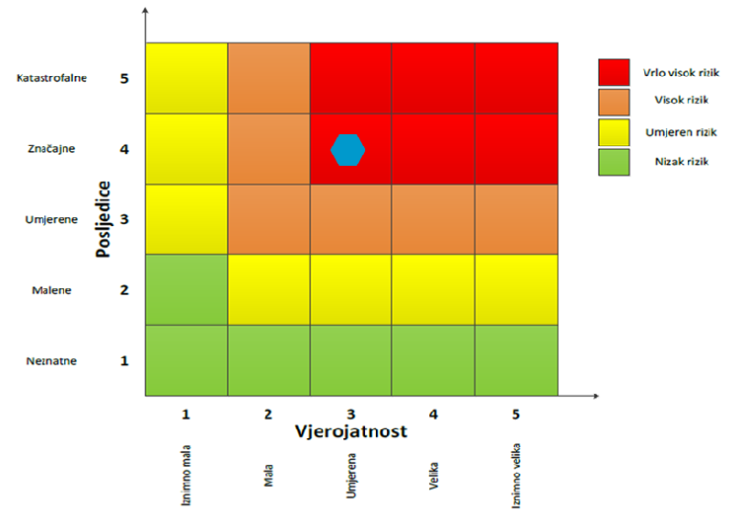
RIZIK:
Ekstremne vremenske pojave – Ekstremne temperature
NAZIV SCENARIJA:
Pojava toplinskog vala na području Općine

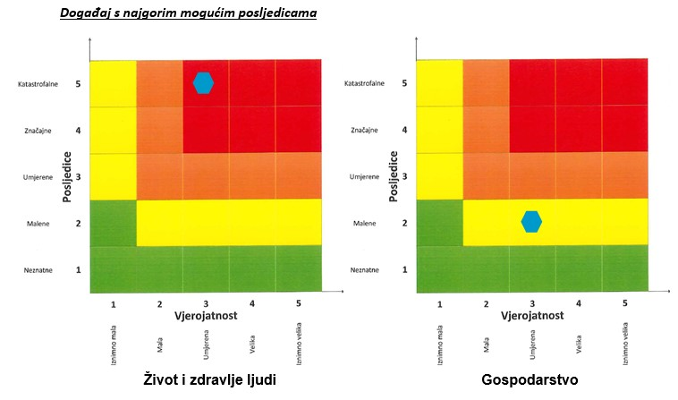

Izvor podataka
- Državni hidrometeorološki zavod (DHMZ, 2020.god.)
- Državni zavod za statistiku, Popis stanovništva 2021.god.
- Kriteriji za izradu smjernica koje donose čelnici područne (regionalne) samouprave za potrebe izrade Procjena rizika od velikih nesreća na razinama jedinica lokalnih i područnih (regionalnih) samouprave, DUZS, 2016. god.
- Pravilnik o smjernicama za izradu Procjene rizika od katastrofa i velikih nesreća za područje Republike Hrvatske i jedinica lokalne i područne (regionalne) samouprave (“Narodne Novine” br. 65/16)
- Procjena rizika od katastrofa za Republiku Hrvatsku, 2016.god., Izmjene i dopune iz 2019.god., 2024. god.
- Smjernice za izradu procjene rizika od velikih nesreća na području Primorsko – goranske županije, 2017. god.
- Zakon o sustavu civilne zaštite (“Narodne Novine” br. 82/15, 118/18, 31/20, 20/21, 114/22)

EKSTREMNE VREMENSKE POJAVE – TUČA (PADALINE)
Naziv scenarija
Pojava tuče na području Općine
Grupa rizika
Ekstremne vremenske pojave
Rizik
Tuča (padaline)
Radna skupina
Koordinator:
Načelnik Stožera civilne zaštite Općine Omišalj
Nositelj:
Općina Omišalj, DVD Njivice
Izvršitelj:
Pročelnik, Zapovjednik DVD Njivice

Uvod
Tuča (grad, krupa) su ledena zrnca koja nastaju u olujnim oblacima velikih vertikalnih dimenzija kad naglo uzlazne i vrtložne struje nose pothlađene kapljice koje se u dodiru sa zrncima leda brzo zalede u zrno tuče. Zrno tuče sve više raste dok zbog svoje težine ne počne padati na zemlju. Zrna tuče obično su veličine graška, ali veoma rijetko i veličine kokošjeg jajeta. Tuča je neobično štetna prirodna pojava, osobito za poljoprivrednu proizvodnju na otvorenom.
Danas se koriste razne metode obrane od tuče. U drugoj polovici dvadesetog stoljeća osobito su bile popularne protugradne rakete koje bi se ispaljivale u olujne oblake. Rakete su bile napunjene kemijskim spojevima koji bi se u oblacima ponašali kao kondenzacijske jezgre pa bi nastao veći broj manjih zrnaca tuče, samim time bi se šteta smanjila. Ipak, nema pouzdanih dokaza o uspješnosti ove zastarjele metode koja se uglavnom još koristi u nekoliko istočnoeuropskih zemalja. Efikasnija, ali znatno skuplja metoda je „oprašivanja oblaka“ specijaliziranim zrakoplovima. Važno je istaknuti da je ipak, najsigurniji način otklanjanja štete nastale zbog tuče i drugih prirodnih pojava osiguranje poljoprivrednih površina.

Prikaz utjecaja na kritičnu infrastrukturu (KI)
Utjecaj | Sektor
 | Komunikacijska i informacijska tehnologija (elektroničke komunikacije, prijenos podataka, informacijski sustavi, pružanje audio i audiovizualnih medijskih usluga)
X | Promet (cestovni, željeznički, zračni, pomorski i promet unutarnjim plovnim putevima)
 | Zdravstvo (zdravstvena zaštita, proizvodnja, promet i nadzor nad lijekovima)
 | Vodno gospodarstvo (regulacijske i zaštitne vodne građevine i komunalne vodne građevine)
X | Hrana (proizvodnja i opskrba hranom i sustav sigurnosti hrane, robne zalihe)
 | Financije (bankarstvo, burze, investicije, sustavi osiguranja i plaćanja)
X | Proizvodnja, skladištenje i prijevoz opasnih tvari (kemijski, biološki, radiološki i nuklearni materijali)
 | Javne službe (osiguranje javnog reda i mira, zaštita i spašavanje, hitna medicinska pomoć)
X | Nacionalni spomenici i vrijednosti

Kontekst
Pojava tuče kao ekstremne vremenske pojava čijom pojavom nastaju elementarne nepogode, u posljednje vrijeme sve je češća u različita doba godine čemu je osnovi uzrok prisutnost globalnih klimatskih promjena. Osim velikih šteta u poljoprivredi (sezonske kulture, trajni nasadi, šume) učinci tuče izazivaju i velike štete na građevinama (krovovi, staklenici, infrastruktura), a jačanjem svijesti o očuvanju čovjekovog okoliša zamjetne su i sljedeće posljedice:
- oštećenje trajnih nasada - voćnjaka uzrokovanih tučom, povećana upotrebe fungicida radi zaštite.
Najugroženiji sadržaji na predmetnom području su voćnjaci, a posebno se ulaže i potiče u zaštitu izgradnjom sustava zaštitnih mreža od tuče.
Procjenjuje se da je tuča prirodna pojava čiji se učinci mogu tek djelomično umanjiti, ali isto tako ne može izazvati posljedice obilježja katastrofe ili velike nesreće na području Općine.
Pojave tuča, sugradica i ledena zrna zajedničkim imenom zovu se kruta oborina. Svojim intenzitetom nanose velike štete pokretnoj i nepokretnoj imovini kao i poljoprivredi. Da bi se zaštitile poljoprivredne površine i smanjile štete nastale od tuče, prije više od 30 godina u kontinentalnom dijelu Hrvatske osnovana je obrana od tuče. Državni hidrometeorološki zavod provodi obranu od tuče na ukupnoj površini od 24.100 km².

Područje Hrvatske nalazi se u umjerenim geografskim širinama gdje je pojava tuče i sugradice relativno česta. Tuča je kruta oborina sastavljena od zrna ili komada leda, promjera većeg od 5 do 50 mm i većeg. Elementi tuče sastavljeni su od prozirnih i neprozirnih slojeva leda. Tuča pada isključivo iz grmljavinskog oblaka Cumulonimbusa, a najčešća je u toplom dijelu godine. Sugradica je isto kruta oborina sastavljena od neprozirnih zrna smrznute vode, okruglog oblika, veličine između 2 i 5 mm, a pada s kišnim pljuskom. Na meteorološkim stanicama bilježi se uz tuču i sugradicu pojava ledenih zrna u hladnom dijelu godine. Ledena zrna su smrznute kišne kapljice ili snježne pahuljice promjera oko 5 mm, koja padaju pri temperaturi oko ili ispod 0°C. Pojave tuča, sugradica i ledena zrna zajedničkim imenom zovu se kruta oborina. Svojim intenzitetom nanose velike štete pokretnoj i nepokretnoj imovini, kao i poljoprivredi.
Tablica 28. Prikaz veličine komada leda i karakterističnih šteta nastalih tučom
Veličina zrna | Promjer zrna (u mm) |  | Karakteristične štete
 | od | do
Zrno pšenice | - | 3 | Nema štete
Zrno graška | 4 | 8 | Mala šteta na biljnim kulturama
Zrno graha | 9 | 12 | Značajna šteta na voću, poljoprivrednim kulturama i vegetaciji
Lješnjak | 13 | 20 | Velika šteta na vegetaciji, šteta na staklu, plastici, boji i drvu
Orah | 21 | 30 | Velika šteta na staklu i karoseriji vozila
Golublje jaje | 31 | 35 | Potpuno uništenje staklenih površina, štete na krovovima i mogućnost ranjavanja
Kokošje jaje | 36 | 50 | Udubljenja na karoserijama vozila i oštećenja zidova
Izvor: DHMZ RH; Služba meteoroloških istraživanja i razvoja

Uzrok tuče
Krajem proljeća i početkom ljeta dolazi razdoblje u kojem s obzirom na podneblje Općine postoji velika mogućnost od nastajanja tuče. Tuča je najkrupnija oborina i veličina pojedinih komada može varirati od 0.5 – 200 mm u promjeru, a može težiti i do 0.5 kg. Nastanak tuče je vrlo složen, a u osnovi se sastoji od toga da uzlazna struja zraka tjera krupnije kapi vode do visine gdje se one počnu smrzavati. To se ponavlja nekoliko puta i tako tuča dobiva na veličini i masi. Kada ta masa postane prevelika, uzlazna struja zraka komade ne može više držati u zraku te oni padaju na tlo u obliku oborine.

Razvoj događaja koji prethodi velikoj nesreći uslijed tuče
Tuča se formira u kontinentalnim predjelima te u pojasu s umjerenom klimom. Češća je u brdovitijim krajevima pa se gorski predjeli trebaju pojačano čuvati od tuče. Tuča se često javlja za vrijeme velikih vrućina i gotovo uvijek je praćena snažnom grmljavinom, sijevanjem munja i kišom. Tuča nastaje smrzavanjem kapljica koje na svom putu prema Zemlji prolaze kroz pojas hladnog zraka. Neke od tih kapljica se pretvaraju u ledene kuglice, koje padaju u obliku malih kuglica tuče. Ledene kapljice za vrijeme padanja tuče se obično sastaju s jakom strujom zraka koja se diže uvis, ona ponese sa sobom i smrznute kuglice, na koje se lijepe nove kišne kapljice. Prilikom ponovnog prolaza kroz hladni zračni pojas, nove nalijepljene kišne kapi oko njih stvaraju sloj koji se smrzava i tako se stvaraju veća zrna tuče.

Okidač koji e uzrokovao veliku nesreću uslijed tuče
Proces dizanja i spuštanja ledenih kuglica u zraku može se ponavljati sve dok njihova težina ne postane tolika da ih zračna struja više ne može podizati i one tada padaju na zemlju. Zrna tuče ponekad mogu biti krupna kao kokošje jaje i težiti i do pola kilograma. Događa se da se i snijeg nahvata na zrnima tuče kad ona prolaze kroz zračne slojeve u kojima se stvara snijeg i tada su sastavljena od slojeva snijega i leda.

Događaj s najgorim mogućim posljedicama – Tuča
Tuča kao najkrupniji i najrazorniji oblika padalina može vrlo brzo uzrokovati totalne štete na svim poljoprivrednim kulturama koje nisu fizički zaštićene od ove oborine. Kada nastupi grmljavinska oluja praćena tučom, velike površine pod raznim ekonomski važnim kulturama mogu ostati kompletno uništene. Oborina tog tipa može nanijeti štetu od 50-80 %, a nerijetko se dogodi da za jakih oluja u samo 15-20 minuta nastane 100 %-tna šteta. Komadi leda svojim padom s velike visine nanose direktnu mehaničku štetu svim izloženim dijelovima biljke pa nakon kratkog vremenskog roka usjevi poput pšenice, ječma, kukuruza i ostalih ratarskih kultura mogu biti potpuno uništeni. U voćarstvu i vinogradarstvu tuča nanosi štete listu i plodovima u razvoju pa se tako prinos može znatno smanjiti ili potpuno izgubiti.

Procjena posljedica događaja s najgorim mogućim posljedicama uslijed tuče na život i zdravlje ljudi
Posljedice na život i zdravlje ljudi prikazuju se ukupnim brojem ljudi (dobiven jednostavnim zbrajanjem, bez podnerivanja) za koje se procjenjuje kako mogu biti u sastavu nekog od procesa nastalih kao posljedica događaja opisanih scenarijem – poginuli, ozlijeđeni, oboljeli, evakuirani, zbrinuti i sklonjeni.
Od tuče stradavaju poljoprivredna dobra, a moguće je stradavanje životinja, ali i ljudi. Pretpostavlja se da će posljedicama tuče, uzimamo li u obzir događaj s najgorim mogućim posljedicama, procjenjuje se da bi događajima bilo zahvaćeno više od 0,001 % stanovništva Općine.
Tablica 29. Prikaz prijetnjom nastalih posljedica na život i zdravlje ljudi - Događaj s najgorim mogućim posljedicama – Tuča
Život i zdravlje ljudi
Kategorija | Posljedice | Broj stanovnika | Odabrano
1 | Neznatne | *<0,001
2 | Malene | 0,001 - 0,0046
3 | Umjerene | 0,0047 - 0,011
4 | Značajne | 0,012 - 0,035
5 | Katastrofalne | >0,036 | X
*Napomena: Pri određivanju kategorije za život i zdravlje ljudi u kategoriju 1 ulaze posljedice prema kojima je stradala ili ugrožena minimalno jedna osoba do 0,001% stanovnika na području JLP(R)S-a.

Procjena posljedica događaja s najgorim mogućim posljedicama uslijed tuče na gospodarstvo
Posljedice na gospodarstvo odnose se na ukupnu materijalnu i financijsku štetu u gospodarstvu nastalu utjecajem prijetnje. Materijalna šteta s posljedicama po gospodarstvo prikazuje se u odnosu na proračun Općine.
Oborina tog tipa može nanijeti štetu od 50 – 80 % na poljoprivrednim kulturama, a nerijetko se dogodi da za jakih oluja u samo 15 - 20 minuta nastane 100 %-tna šteta. Procijenjeno je da će uslijed događaja s najgorim mogućim posljedicama nastati materijalna šteta po gospodarstvo veća od 20 % planiranih sredstava proračuna Općine.
Tablica 30. Prikaz prijetnjom nastalih posljedica na gospodarstvo - Događaj s najgorim mogućim posljedicama – Tuča
Gospodarstvo
Kategorija | Posljedica | U eurima (% s obzirom na proračun) | Odabrano
1 | Neznatne | 0,5 – 1
2 | Malene | 1 – 5
3 | Umjerene | 5 – 15
4 | Značajne | 15 – 25 | X
5 | Katastrofalne | >25

Procjena posljedica događaja s najgorim mogućim posljedicama uslijed tuče na društvenu stabilnost i politiku
Procjena posljedica na društvenu stabilnosti i politiku vezana je na oštećenja zgrada u kojima su smještene ključne institucije i oštećenje kritične infrastrukture.
Posljedice za Društvenu stabilnost i politiku iskazuju se u materijalnoj šteti i to za štetu na kritičnoj infrastrukturi i šteti na građevinama od društvenog značaja. Kategorija Društvene stabilnosti i politike dobiva se srednjom vrijednosti kategorija Kritične infrastrukture (KI) i Ustanova/građevina javnog i društvenog značaja.
Društvena stabilnost = $\frac{KI+Građevine \left(ustanove\right)javnog društvenog značaja}{2}$
Ukupna materijalna šteta prikazana je u odnosu na proračun Općine, ako je šteta na kritičnoj infrastrukturi od značaja za funkcioniranje društva, točnije samouprave u cjelini.
Uslijed pojave jake i nagle tuče može doći do oštećenja dijelova elektroenergetskog sustava te do prekida opskrbe električnom energijom, kao i do prekida rada telekomunikacijskog sustava. Moguća su oštećenja na građevinama i ustanovama od javnog i društvenog značaja te oštećenja kulturnih dobara na području Općine. Štete se najčešće manifestiraju kao štete na staklenim površinama, krovovima te kao oštećenja zidova.
Tablica 31. Prikaz prijetnjom nastalih posljedica na kritičnu infrastrukturu – Događaj s najgorim mogućim posljedicama - Tuča
Društvena stabilnost i politika
Štete/gubici na kritičnoj infrastrukturi
Kategorija | Posljedice | U eurima (% s obzirom na proračun) | Odabrano
1 | Neznatne | 0,5 – 1
2 | Malene | 1 – 5 | X
3 | Umjerene | 5 – 15
4 | Značajne | 15 – 25
5 | Katastrofalne | >25

Tablica 32. Prikaz prijetnjom nastalih posljedica na ustanove, građevine od javnog, društvenog značaja – Događaj s najgorim mogućim posljedicama - Tuča
Društvena stabilnost i politika
Štete/gubici na ustanovama/građevinama javnog društvenog značaja
Kategorija | Posljedice | U eurima (% s obzirom na proračun) | Odabrano
1 | Neznatne | 0,5 – 1
2 | Malene | 1 – 5 | X
3 | Umjerene | 5 – 15
4 | Značajne | 15 – 25
5 | Katastrofalne | >25

Tablica 33. Prikaz prijetnjom nastalih posljedica na društvenu stabilnost i politiku – Događaj s najgorim mogućim posljedicama - Tuča
Kategorija | Ustanove/građevine javnog, društvenog interesa | Kritična infrastruktura | Ukupno
1
2 | X | X | X
3
4
5

Vjerojatnost pojave događaja s najgorim mogućim posljedicama uslijed tuče
Tablica 34. Vjerojatnost pojave događaja s najgorim mogućim posljedicama – Tuča
Kategorija | Posljedice | Vjerojatnost/frekvencija
 |  | Kvalitativno | Vjerojatnost | Frekvencija | Odabrano
1 | Neznatne | Iznimno mala | <1 % | 1 događaj u 100 godina i rjeđe
2 | Malene | Mala | 1 – 5 % | 1 događaj u 20 do 100 godina
3 | Umjerene | Umjerena | 5 – 50 % | 1 događaj u 2 do 20 godina | X
4 | Značajne | Velika | 51 – 98 % | 1 događaj 1 do 2 godine
5 | Katastrofalne | Iznimno velika | > 98 % | 1 događaj godišnje ili češće

Matrice ukupnog rizika – Tuča (padaline)
VRSTA RIZIKA | OPIS RIZIKA
Nizak rizik | Dodatne mjere nisu potrebne, osim uobičajenih.
Umjeren rizik | Rizik se može prihvatiti ukoliko troškovi premašuju dobit.
Visok rizik | Rizik se može prihvatiti ukoliko je smanjenje nepraktično ili troškovi uvelike premašuju dobit.
Vrlo visok rizik | Rizik se ne može prihvatiti, izuzev u iznimnim situacijama.
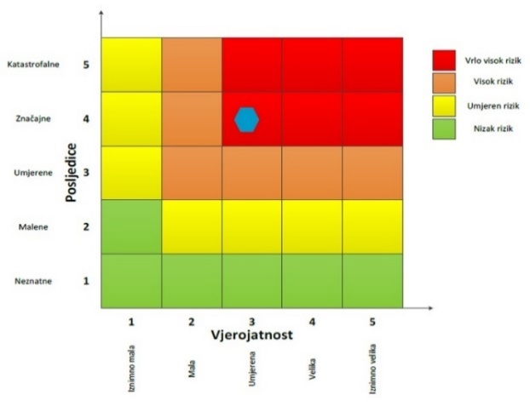
RIZIK:
Ekstremne vremenske pojave – Tuča (padaline)
NAZIV SCENARIJA:
Pojava tuče na području Općine

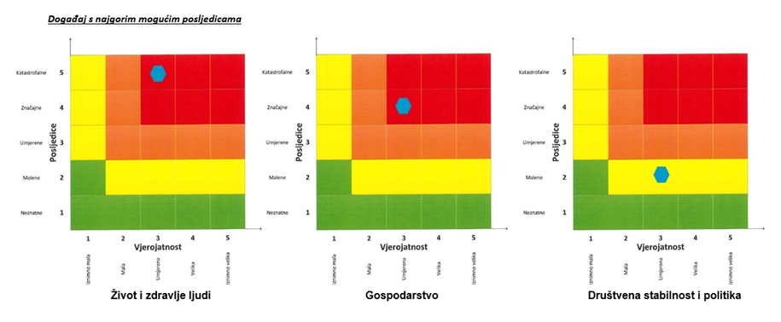

Izvor podataka
- Državni hidrometeorološki zavod (DHMZ, 2024. god.)
- Državni zavod za statistiku, Popis stanovništva 2021.god.
- Kriteriji za izradu smjernica koje donose čelnici područne (regionalne) samouprave za potrebe izrade Procjena rizika od velikih nesreća na razinama jedinica lokalnih i područnih (regionalnih) samouprave, DUZS, 2016.god.
- Pravilnik o smjernicama za izradu Procjene rizika od katastrofa i velikih nesreća za područje Republike Hrvatske i jedinica lokalne i područne (regionalne) samouprave (“Narodne Novine” br. 65/16)
- Procjena rizika od katastrofa za Republiku Hrvatsku, 2016. god., Izmjene i dopune iz 2019. god., 2024. god.
- Smjernice za izradu procjena rizika od velikih nesreća na području Primorsko – goranske županije, 2017. god.
- Zakon o sustavu civilne zaštite (“Narodne Novine” br. 82/15, 118/18, 31/20, 20/21, 114/22)

EKSTREMNE VREMENSKE POJAVE – VJETAR (KRETANJE ZRAČNIH MASA OPĆENITO)
Naziv scenarija
Pojava olujnog vjetra na području Općine
Grupa rizika
Ekstremne vremenske pojave
Rizik
Vjetar
Radna skupina
Koordinator:
Načelnik Stožera civilne zaštite Općine Omišalj
Nositelj:
Općina Omišalj, DVD Njivice
Izvršitelj:
Komunalni redar, Pročelnik, Zapovjednik DVD Njivice

Uvod
Vjetar opisujemo kao strujanje zračnih masa koje nastaje uslijed razlike temperatura odnosno tlakova. Strujanjem zraka dolazi do trenja, odnosno gubitka kinetičke energije u doticaju s čvrstom podlogom, što rezultira razlikama u brzini strujanja u prostoru i vremenu. Uslijed nejednolikog zagrijavanja Zemljine površine dolazi do zagrijavanja zračnih masa. Topli zrak uzdiže se na desetak km u ekvatorijalnom pojasu te se usmjerava prema polovima i zakreće pod utjecajem Zemljine rotacije, odnosno Coriolisove sile. Hladni zrak popunjava nastale praznine i tako uzrokuje stalne vjetrove. Lokalni vjetrovi nastaju zbog globalne raspodjele tlaka i putujućih cirkulacijskih sustava odnosno, uvelike ovise o topografskom i geografskom obilježju kao što su: drveće, zgrade, jezera, more, planine i kotline.
Vjetar se najčešće opisuje dvjema jednostavnim komponentama: smjerom i jačinom. Za određivanje smjera koristi se vjetrulja, a označavamo ga stranom svijeta s koje dolazi.
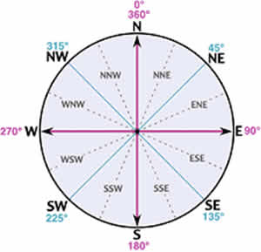
Slika 13. Vjetrulja
Izvor: Vjetroelektrane.com

Jačinu vjetra određujemo anemometrom ili pomoću Beaufortove ljestvice, oznakama od 0 do 12, gdje 0 označava brzinu vjetra od 0-14 km/h, a 12 označava orkanski vjetar jači od 154,8 km/h.
Tablica 35. Prikaz Beaufort ljestvice
Beaufort | Naziv | Brzina vjetra km/h | Opažene karakteristike
0 | tišina | 0 - 1 | dim se diže vertikalno uvis
1 | lahor | 2 - 6 | dim se ne diže vertikalno, ali ga čovjek još uvijek ne osjeti
2 | povjetarac | 7 - 12 | čovjek ga osjeti na goloj koži, listovi trepere
3 | slab vjetar | 13 - 18 | lišće treperi i šušti, lakše zastave se dižu
4 | umjeren vjetar | 19 - 26 | diže lakše predmete s tla, njiše manje grane na drveću
5 | umjereno jak vjetar | 27 - 35 | njiše veće grane i manja stabla, na vodi se stvaraju valovi koji se pjenušaju
6 | jak vjetar | 36 - 44 | zuji na čvrstim predmetima, njiše velike grane
7 | žestok vjetar | 45 - 54 | otežava hodanje, njiše cijelo drveće, valovi se pjene
8 | olujan vjetar | 55 - 65 | pravi štete, kida plodove s voćaka, lomi grančice s lišćem.
9 | jak olujni vjetar | 66 - 77 | diže krovove, ruši stabla
10 | orkanski vjetar | 78 - 90 | drveće obara i čupa s korijenom
11 | jak orkanski vjetar | 91 - 104 | čupa jače drveće
12 | orkan | > 104 | pustoši kraj
Izvor: Državni hidrometeorološki zavod

Prikaz utjecaja na kritičnu infrastrukturu (KI)
Utjecaj | Sektor
X | Komunikacijska i informacijska tehnologija (elektroničke komunikacije, prijenos podataka, informacijski sustavi, pružanje audio i audiovizualnih medijskih usluga)
X | Promet (cestovni, željeznički, zračni, pomorski i promet unutarnjim plovnim putevima)
 | Zdravstvo (zdravstvena zaštita, proizvodnja, promet i nadzor nad lijekovima)
 | Vodno gospodarstvo (regulacijske i zaštitne vodne građevine i komunalne vodne građevine)
X | Hrana (proizvodnja i opskrba hranom i sustav sigurnosti hrane, robne zalihe)
 | Financije (bankarstvo, burze, investicije, sustavi osiguranja i plaćanja)
X | Proizvodnja, skladištenje i prijevoz opasnih tvari (kemijski, biološki, radiološki i nuklearni materijali)
X | Javne službe (osiguranje javnog reda i mira, zaštita i spašavanje, hitna medicinska pomoć)
X | Nacionalni spomenici i vrijednosti

Kontekst
Svi vjetrovi nastaju na isti način – uslijed promjene temperature. Kad se zrak zagrije, on se širi, postaje lakši i diže se uvis, a hladniji zrak dolazi na njegovo mjesto. Vjetrovi se dijele na one koji su dio svjetskog sustava vjetrova i lokalne vjetrove.
Oni vjetrovi koji pušu u istom pravcu preko cijele godine nazivaju se stalni vjetrovi. Njih razbijaju ili prekidaju lokalni, vjetrovi koji pušu iz raznih pravaca. Lokalni vjetrovi nastaju ako naiđu hladne zračne mase s visokim pritiskom ili toplije zračne mase s niskim pritiskom. Obično ne traju dugo. Poslije nekoliko sati ili najkasnije nekoliko dana, iznova se javljaju stalni vjetrovi.
Drugi lokalni vjetrovi nastaju uslijed dnevnog zagrijavanja ili hlađenja Zemlje. U tu skupinu vjetrova spadaju povjetarci s kopna ili s mora.
Opća cirkulacija atmosfere je osnovna vrsta strujanja u atmosferi, kojom se izmjenjuju velike zračne mase u horizontalnom i vertikalnom smjeru. U njoj važnu ulogu imaju strujanja u vezi s putujućim ciklonama i anticiklonama. Ta strujanja posreduju u razmjeni zračnih masa između polarnih, umjerenih i suptropskih širina i daju glavnu značajku vremenskim zbivanjima kod nas. Lokalna cirkulacija zraka nastaje zbog različita zagrijavanja zraka iznad kopna i mora i zbog različita sastava i oblika tla. S tim u vezi pojavljuju se karakteristični lokalni vjetrovi s mora i kopna. Najpoznatiji kontinentalni vjetrovi su košava, sjeverac te južni vjetar. Režim vjetrova na nekome mjestu može se grafički prikazati pomoću ruže vjetrova. Prema jakosti vjetrovi se nazivaju tišina (kad nema vjetra), lahor, povjetarac, slab vjetar, umjeren vjetar, jak vjetar, olujni vjetar, orkanski vjetar i orkan.
Kako bi se dobila što preciznija slika o ugroženosti određenog područja od olujnog i orkanskog nevremena potrebno je, uz analizu smjera i jačine vjetra, analizirati i broj dana s jakim i olujnim vjetrom. Tablično prikazani podaci odnose se na cjelokupni prostor Županije, ali kao takvi uz manja odstupanja predstavljaju vjerodostojne brojčane pokazatelje za područje Općine. Postoje i iznimne situacije kada navedeni podaci nisu u potpunosti adekvatan pokazatelj, a to je u sljedećim slučajevima:
- u hladnom dijelu godine javljaju se prodori hladnog zraka sa sjevera i sjeveroistoka te je u takvim vremenskim situacijama moguć jak pa čak i olujan sjeveroistočni (NE) vjetar,
- u ljetnim mjesecima dolazi do jakog miješanja zraka, razvijaju se grmljavinski oblaci te se stvaraju uvjeti za ljetne oluje koje karakterizira jak, odnosno olujan vjetar praćen pljuskom kiše i grmljavinom, a nerijetko i tučom.

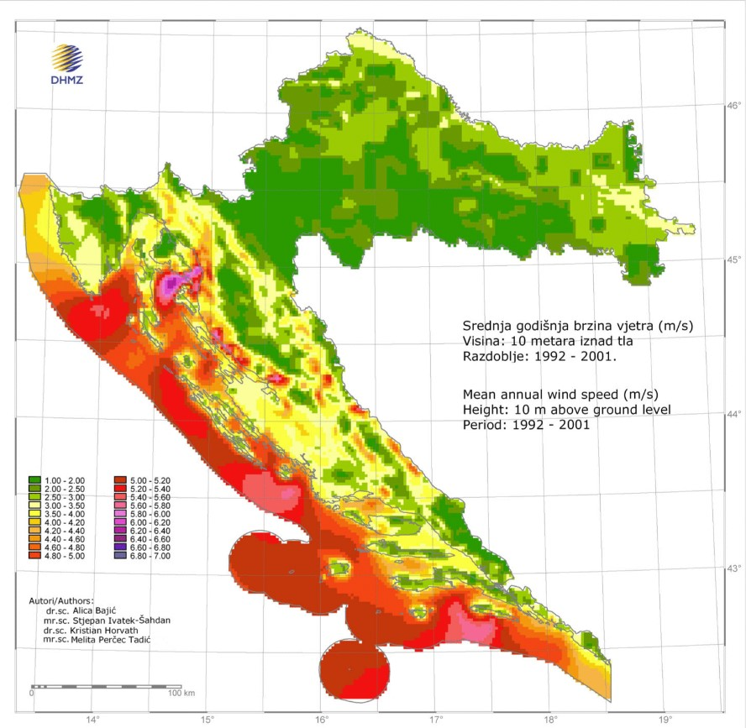
Slika 14. Prikaz srednje godišnje brzine vjetra (m/s) za razdoblje 1992. - 2001.god.
Izvor: Državni hidrometeorološki zavod
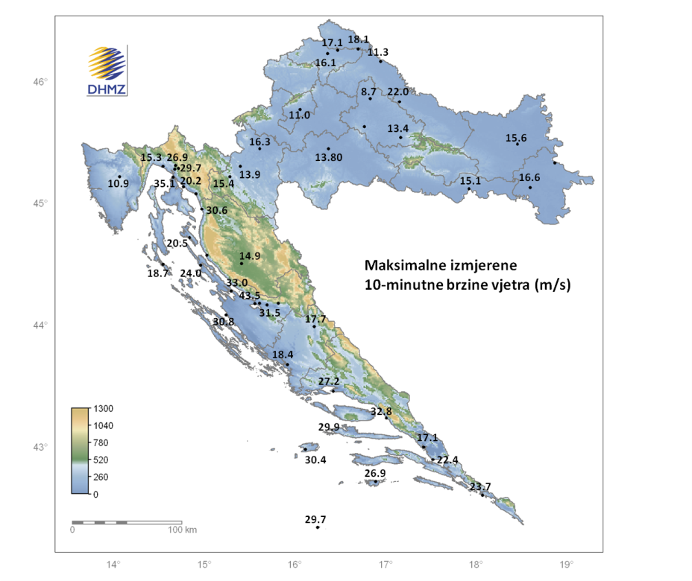
Slika 15. Maksimalne izmjerene 10 - minutne brzine vjetra na meteorološkim postajama u Hrvatskoj
Izvor: Državni hidrometeorološki zavod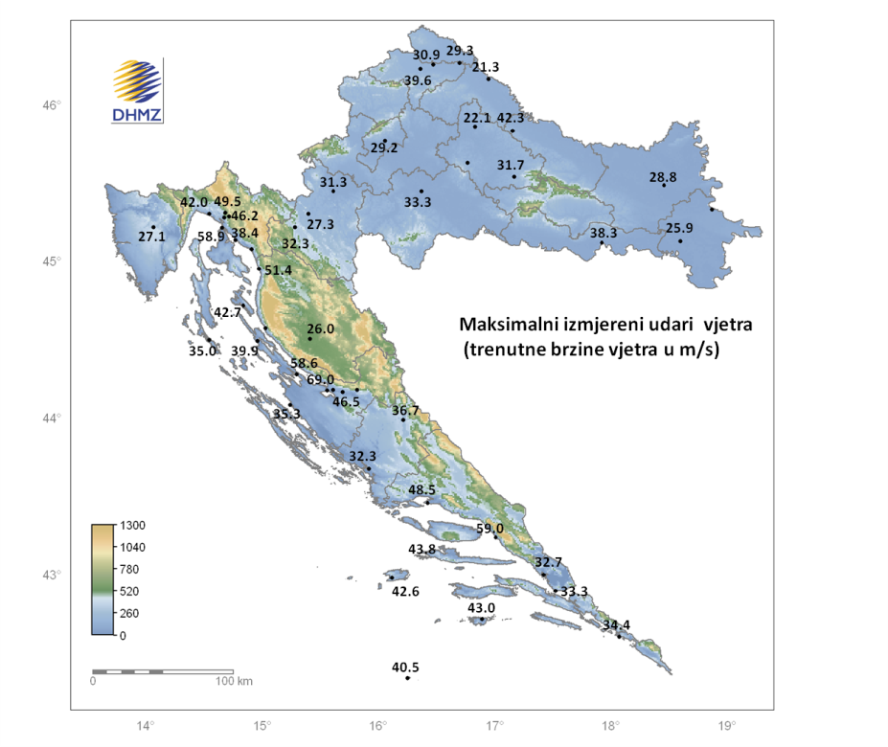
Slika 16. Maksimalni izmjereni udari vjetra (trenutne brzine vjetrova) na meteorološkim postajama u Hrvatskoj
Izvor: Državni hidrometeorološki zavod

Uzrok pojave vjetra
Razlika u temperaturi zraka i razlike u tlaku zraka, pokreće kretanje zraka u prostoru i izražava se u jedinicama za brzinu vjetra kao m/s čvorovima. Međunarodna jedinica za mjerenje brzine vjetra je "beaufort" (bofor).

Razvoj događaja koji prethodi velikoj nesreći uslijed pojave vjetra
Vodoravno strujanje zraka nejednake snage, intenziteta i pravca, rezultira kretanjem slojeva zraka poznate kao "vjetar".

Okidač koji je uzrokovao veliku nesreću uslijed pojave vjetra
Ignoriranje upozorenja o pojavi jakih vjetrova značajno utječe na stanovništvo te poljoprivrednu proizvodnju. Ne provođenje pravovremenih mjera zaštite rezultira simptomima kod stanovništva te stočnog fonda i propadanja uroda.

Događaj s najgorim mogućim posljedicama – Vjetar
Dominantan vjetar tijekom godine je iz N-NE smjera koji je poznat kao lokalni vjetar bura. Vjetar iz smjerova N, NNE i NE predstavlja oko 40% situacija. Brzine vjetrova iz ovih smjerova uglavnom su veće od 3 m/s (bura). Vjetrovi s mora (jugo i maestral) zastupljeni su u oko 12% vremena. Brzine vjetrova iz tog smjera uglavnom su između 2 i 2.5 m/s. Ekstremne brzine vjetra na ovom području zabilježene su uglavnom u situacijama s burom. Iako se jak vjetar javlja relativno rijetko, jaka bura može neprekidno trajati i nekoliko dana. Većina godišnjih maksimalnih udara vjetra bila je iz N–NE-NNE smjerova (10 puta), a zatim iz S smjerova. U 20-godišnjem razdoblju na ovom području su u osam godina godišnji maksimalni udari vjetra bili veći od 30 m/s (od čega tri puta i veći od 40 m/s) za vrijeme bure osim jednom za vrijeme juga. Apsolutni godišnji maksimalni udar vjetra iznosio je 42.0 m/s iz S smjera i zabilježen je 24. studenog 1987. Vrijednosti pokazuju da u prosječnim klimatskim prilikama na postaji Rijeka očekivani maksimalni udar vjetra s povratnim periodom od 50 godina i uz vjerojatnost 98% iznosi 49.0 m/s. Apsolutni izmjereni maksimalni udar vjetra od 42.0 m/s prema istoj procjeni razdiobi ekstrema pokazuje da se može očekivati jednom u 20 godina.
Orkanski vjetar je onaj koji, prema Beaufortovoj ljestvici za ocjenu jačina vjetra, ima 12 bofora ili brzinu od 32,7 do 36,9 m/s, odnosno 118 do 133 km/h. Naročito veliki utjecaj olujni vjetrovi imaju na odvijanje pomorskog prometa kada uslijed djelovanja vjetra može doći do nesreća na moru što za posljedicu ima materijalnu štetu, ali i gubitke ljudskih života. Orkansko nevrijeme stvara štete u poljoprivredi, cestovnom prometu kao i području elektroprivrede i telefonskog prometa te opskrbe vodom.
Olujnih dana sa brzinom vjetra preko 17 m/s je prosječno 5 godišnje i to uvijek u kasnu jesen ili zimu.
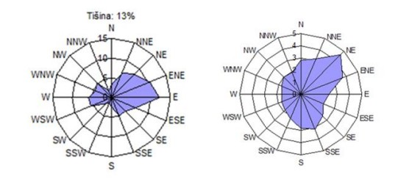
Slika 17. Ruža vjetrova na području Općine Omišalj
Izvor: Izvješće o sigurnosti, JANAF d.d., Terminal Omišalj, svibanj 2018.

Procjena posljedica događaja s najgorim mogućim posljedicama uslijed vjetra na život i zdravlje ljudi
Posljedice na život i zdravlje ljudi prikazuju se ukupnim brojem ljudi (dobiven jednostavnim zbrajanjem, bez podnerivanja) za koje se procjenjuje kako mogu biti u sastavu nekog od procesa nastalih kao posljedica događaja opisanih scenarijem – poginuli, ozlijeđeni, oboljeli, evakuirani, zbrinuti i sklonjeni.

Pojava orkanskog nevremena može dovesti do oštećenja ili rušenja stabala kao i do građevinskih objekata uslijed čega se mogu javiti ljudske žrtve. Procjenjuje se da će posljedicama pojave orkanskog nevremena biti zahvaćeno više od 0,036 % stanovnika Općine.
Tablica 36. Prikaz prijetnjom nastalih posljedica na život i zdravlje ljudi - Događaj s najgorim mogućim posljedicama – Vjetar
Život i zdravlje ljudi
Kategorija | Posljedice | Broj stanovnika (%) | Odabrano
1 | Neznatne | *<0,001
2 | Malene | 0,001 - 0,0046
3 | Umjerene | 0,0047 - 0,011
4 | Značajne | 0,012 - 0,035
5 | Katastrofalne | >0,036 | X
*Napomena: Pri određivanju kategorije za život i zdravlje ljudi u kategoriju 1 ulaze posljedice prema kojima je stradala ili ugrožena minimalno jedna osoba do 0,001% stanovnika na području JLP(R)S-a.

Procjena posljedica događaja s najgorim mogućim posljedicama uslijed vjetra na gospodarstvo
Posljedice na gospodarstvo odnose se na ukupnu materijalnu i financijsku štetu u gospodarstvu nastalu utjecajem prijetnje. Materijalna šteta s posljedicama po gospodarstvo prikazuje se u odnosu na proračun Općine.
S obzirom na štete koje su vjerojatne na području Općine uslijed pojave orkanskog nevremena, posljedice su procijenjene značajnim, odnosno očekuje se šteta manje od 20 % proračuna Općine.
Tablica 37. Prikaz prijetnjom nastalih posljedica na gospodarstvo - Događaj s najgorim mogućim posljedicama – Vjetar
Gospodarstvo
Kategorija | Posljedica | U eurima (% s obzirom na proračun) | Odabrano
1 | Neznatne | 0,5 – 1
2 | Malene | 1 – 5
3 | Umjerene | 5 – 15 | X
4 | Značajne | 15 – 25
5 | Katastrofalne | >25

Procjena posljedica događaja s najgorim mogućim posljedicama uslijed vjetra na društvenu stabilnost i politiku
Procjena posljedica na društvenu stabilnosti i politiku vezana je na oštećenja zgrada u kojima su smještene ključne institucije i oštećenje kritične infrastrukture.
Posljedice za Društvenu stabilnost i politiku iskazuju se u materijalnoj šteti i to za štetu na kritičnoj infrastrukturi i šteti na građevinama od društvenog značaja. Kategorija Društvene stabilnosti i politike dobiva se srednjom vrijednosti kategorija Kritične infrastrukture (KI) i Ustanova/građevina javnog i društvenog značaja.
Društvena stabilnost = $\frac{KI+Građevine \left(ustanove\right)javnog društvenog značaja}{2}$
Ukupna materijalna šteta prikazana je u odnosu na proračun Općine, ako je šteta na kritičnoj infrastrukturi od značaja za funkcioniranje društva, točnije samouprave u cjelini.
Uslijed pojave jakog vjetra može doći do oštećenja krovova građevina od javnog i društvenog značaja. U elektroprivredi i HPT prometu može doći do kidanja električnih i telefonskih vodova, rušenja nosača, a u prometu opasnost može predstavljati poradi rušenja stabla i grana na prometnice.
Procjenjuje se da će eventualno nastale štete na kritičnu infrastrukturu imati neznatan utjecaj na proračun Općine.
S obzirom na to da se posljedice društvene stabilnosti i politike iskazuju u materijalnoj šteti i to za štetu na kritičnoj infrastrukturi i šteti na građevinama od društvenog značaja procijenjeno je da bi ukupna materijalna šteta uzrokovana događajem s najgorim mogućim posljedicama uslijed olujnog nevremena imala umjeren utjecaj na proračun Općine. Procjenjuje se da bi nastala šteta bila veća od 0,5 % proračuna.

Tablica 38. Prikaz prijetnjom nastalih posljedica na kritičnu infrastrukturu – Događaj s najgorim mogućim posljedicama - Vjetar
Društvena stabilnost i politika
Štete/gubici na kritičnoj infrastrukturi
Kategorija | Posljedice | U eurima (% s obzirom na proračun) | Odabrano
1 | Neznatne | 0,5 – 1
2 | Malene | 1 – 5
3 | Umjerene | 5 – 15 | X
4 | Značajne | 15 – 25
5 | Katastrofalne | >25

Tablica 39. Prikaz prijetnjom nastalih posljedica na ustanove, građevine od javnog, društvenog značaja – Događaj s najgorim mogućim posljedicama - Vjetar
Društvena stabilnost i politika
Štete/gubici na ustanovama/građevinama javnog društvenog značaja
Kategorija | Posljedice | U eurima (% s obzirom na proračun) | Odabrano
1 | Neznatne | 0,5 – 1
2 | Malene | 1 – 5
3 | Umjerene | 5 – 15 | X
4 | Značajne | 15 – 25
5 | Katastrofalne | >25

Tablica 40. Prikaz prijetnjom nastalih posljedica na društvenu stabilnost i politiku – Događaj s najgorim mogućim posljedicama - Vjetar
Kategorija | Ustanove/građevine javnog, društvenog interesa | Kritična infrastruktura | Ukupno
1
2
3 | X | X | X
4
5

Vjerojatnost pojave događaja s najgorim mogućim posljedicama uslijed vjetra
Tablica 41. Vjerojatnost pojave događaja s najgorim mogućim posljedicama – Vjetar
Kategorija | Posljedice | Vjerojatnost/frekvencija
 |  | Kvalitativno | Vjerojatnost | Frekvencija | Odabrano
1 | Neznatne | Iznimno mala | <1 % | 1 događaj u 100 godina i rjeđe
2 | Malene | Mala | 1 – 5 % | 1 događaj u 20 do 100 godina
3 | Umjerene | Umjerena | 5 – 50 % | 1 događaj u 2 do 20 godina | X
4 | Značajne | Velika | 51 – 98 % | 1 događaj 1 do 2 godine
5 | Katastrofalne | Iznimno velika | > 98 % | 1 događaj godišnje ili češće

Matrice ukupnog rizika – Ekstremne vremenske pojave (Vjetar)
VRSTA RIZIKA | OPIS RIZIKA
Nizak rizik | Dodatne mjere nisu potrebne, osim uobičajenih.
Umjeren rizik | Rizik se može prihvatiti ukoliko troškovi premašuju dobit.
Visok rizik | Rizik se može prihvatiti ukoliko je smanjenje nepraktično ili troškovi uvelike premašuju dobit.
Vrlo visok rizik | Rizik se ne može prihvatiti, izuzev u iznimnim situacijama.
RIZIK:
Ekstremne vremenske pojave – Vjetar
NAZIV SCENARIJA:
Pojava olujnog vjetra na području Općine

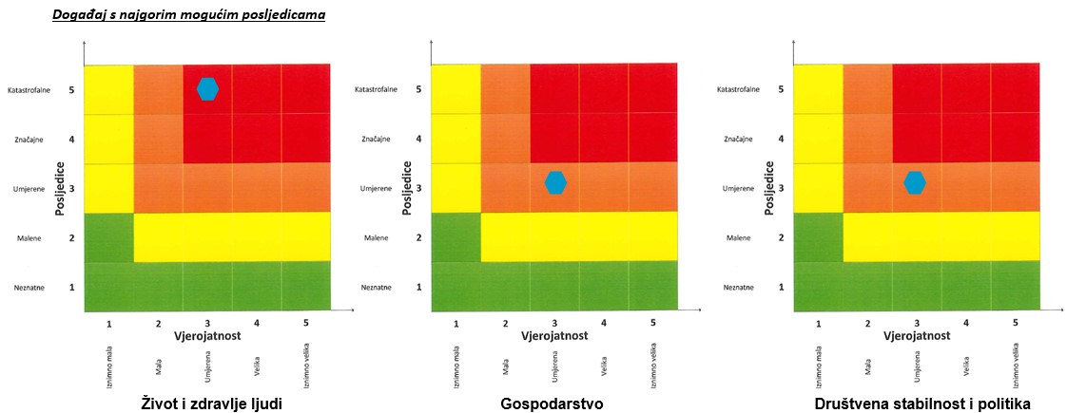

Izvor podatka
- Državni hidrometeorološki zavod (DHMZ, 2024.god.)
- Državni zavod za statistiku, Popis stanovništva 2021.god.
- Kriteriji za izradu smjernica koje donose čelnici područne (regionalne) samouprave za potrebe izrade Procjena rizika od velikih nesreća na razinama jedinica lokalnih i područnih (regionalnih) samouprave, DUZS, 2016.god.
- Pravilnik o smjernicama za izradu Procjene rizika od katastrofa i velikih nesreća za područje Republike Hrvatske i jedinica lokalne i područne (regionalne) samouprave (“Narodne Novine” br. 65/16)
- Procjena rizika od katastrofa za Republiku Hrvatsku, 2016.god., Izmjene i dopune iz 2019. god., 2024. god.
- Smjernice za izradu procjene rizika od velikih nesreća na području Primorsko - goranske županije, 2017. god.
- Zakon o sustavu civilne zaštite (“Narodne Novine” br. 82/15, 118/18, 31/20, 20/21, 114/22)

POPLAVE IZAZVANE IZLIJEVANJEM KOPNENIH VODENIH TIJELA
Naziv scenarija
Poplave izazvane oborinama obilnijeg intenziteta na području Općine Omišalj
Grupa rizika
Poplave
Rizik
Poplave izazvane izlijevanjem kopnenih vodenih tijela
Radna skupina
Koordinator:
Načelnik Stožera civilne zaštite Općine Omišalj
Nositelj:
Općina Omišalj, DVD Njivice
Izvršitelj:
Pročelnik, Zapovjednik DVD Njivice

Uvod
Dokumentacija i iskustva ekstremnih prirodnih pojava u prošlosti, pokazuju da poplava značajno utječe na sve sfere života, na društvenu i gospodarsku stabilnost pri čemu, također predstavlja značajno opterećenje za ekonomiju. Poplava je prirodni fenomen čija se pojava ne može izbjeći, ali se rizici od poplavljivanja mogu smanjiti na prihvatljivu razinu, poduzimanjem različitih preventivnih mjera. Poplave su među opasnijim elementarnim nepogodama jer mogu uzrokovati gubitke ljudskih života, velike materijalne štete, oštećenje kulturnih dobara i ekološke katastrofe.
Prirodne poplave koje se pojavljuju u Hrvatskoj mogu se svrstati u nekoliko osnovnih skupina:
- Riječne poplave zbog obilnih kiša i/ili naglog topljenja snijega,
- Bujične poplave manjih vodotoka zbog kratkotrajnih kiša visokih intenziteta,
- Poplave na krškim poljima zbog obilnih kiša i/ili naglog topljenja snijega i nedovoljnih propusnih kapaciteta prirodnih ponora,
- Poplave unutarnjih voda na ravničarskim površinama,
- Ledene poplave,
- Poplave mora,
- Umjetne (akcidentne) poplave zbog eventualnih proboja brana nasipa, aktiviranja klizišta, neprimjerenih gradnji i slično.

Prikaz utjecaja na kritičnu infrastrukturu (KI)
Utjecaj | Sektor
X | Komunikacijska i informacijska tehnologija (elektroničke komunikacije, prijenos podataka, informacijski sustavi, pružanje audio i audiovizualnih medijskih usluga)
X | Promet (cestovni, željeznički, zračni, pomorski i promet unutarnjim plovnim putevima)
 | Zdravstvo (zdravstvena zaštita, proizvodnja, promet i nadzor nad lijekovima)
X | Vodno gospodarstvo (regulacijske i zaštitne vodne građevine i komunalne vodne građevine)
X | Hrana (proizvodnja i opskrba hranom i sustav sigurnosti hrane, robne zalihe)
 | Financije (bankarstvo, burze, investicije, sustavi osiguranja i plaćanja)
X | Proizvodnja, skladištenje i prijevoz opasnih tvari (kemijski, biološki, radiološki i nuklearni materijali)
X | Javne službe (osiguranje javnog reda i mira, zaštita i spašavanje, hitna medicinska pomoć)
 | Nacionalni spomenici i vrijednosti

Kontekst
Operativno upravljanje rizicima od poplava i neposredna provedba mjera obrane od poplava utvrđeno je Državnim planom obrane od poplava („Narodne novine“ broj 84/10), i Glavnim provedbenim planom obrane od poplava (ožujak, 2022.).
Svi tehnički i ostali elementi potrebni za upravljanje redovnom i izvanrednom obranom od poplava utvrđuju se Glavnim provedbenim planom obrane od poplava i provedbenim planovima obrane od poplava branjenih područja.
Državnim planom obrane od poplava uređuju se: teritorijalne jedinice za obranu od poplava, stupnjevi obrane od poplava, mjere obrane od poplava (uključivo i preventivne mjere), nositelje obrane od poplava, upravljanje obranom od poplava (s obvezama i pravima rukovoditelja obrane od poplava), sadržaj provedbenih planova obrane od poplava sustav za obavješćivanje i upozoravanje i sustav veza, mjere za obranu od leda na vodotocima.
Obrana od poplava provodi se na teritorijalnim jedinicama za obranu od poplava – vodnim područjima, sektorima, branjenim područjima i dionicama. Republika Hrvatska je na taj način podijeljena na 2 vodna područja, 6 sektora i 34 branjena područja.
Prema Pravilniku o granicama područja podslivova, malih slivova i sektora („Narodne Novine“ broj 97/10, 31/13), Općina Omišalj spada u Sektor E – Sjeverni Jadran; branjeno područje 23: Područje malih slivova Kvarnersko primorje i otoci i Podvelebitsko primorje i otoci. Općina Omišalj se nalazi na području malog sliva Kvarnersko primorje i otoci.
Na području Općine Omišalj nalazi se jezero Njivice (dio jezera na prostoru Općine Omišalj obuhvaća površinu od 46,02 ha) te obala uz more.

Uzrok
Opasnost od poplava na području Općine dolazi od jezera Njivice i dizanja razine mora. U slučaju velike količine padaline može doći do izlijevanja Jezera Njivice i uslijed velikih plima ili uspora mora poplavljivanja obalnog područja. Uspori su promjene razine mora uzrokovane uglavnom jakim i dugotrajnim puhanjem vjetrova i neobično visokim ili niskim tlakom zraka. Ove promjene na otvorenom moru ne uzrokuju veća kolebanja razine mora, najviše do 1 metar, dok u obalnim područjima zbog topografskih efekata mogu dosegnuti i više metara te uzrokovati poplavljivanja, štetu i uništavanje obalne infrastrukture.
Prema prostornoj razdiobi srednje godišnje količine oborina za područje Primorsko - goranske županije vidljivo je kako se količina oborina na području Općine kreće između 1.300 i 1.600 mm.
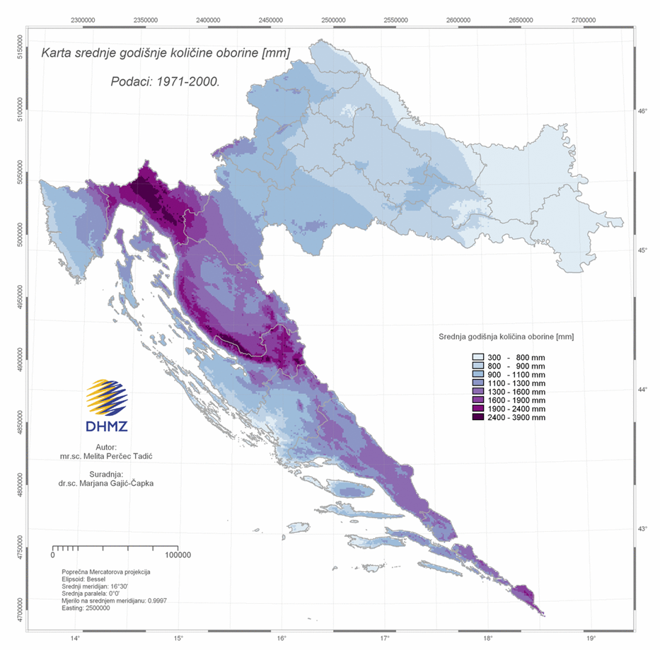
Slika 18. Karta srednje godišnje količine oborina (mm) prema podacima 1971.-2000. godine
Izvor: Državni hidrometeorološki zavod

Razvoj događaja koji prethodi velikoj nesreći uslijed poplave
Događaji koji su prethodili velikoj nesreći su velike količine oborine u vrlo kratkom vremenu koje su dovele do izlijevanja Jezera Njivice i poplavljivanja područja uz jezero. Uslijed uzdizanja razine mora došlo je i do poplavljivanja obalnog dijela Općine.

Okidač koji je uzrokovao veliku nesreću uslijed poplave
Okidač nastanka poplave su ekstremne oborine dužeg trajanja.

Događaj s najgorim mogućim posljedicama – Poplava
Uslijed dužeg oborinskog razdoblja dolazi do izlijevanja Jezera Njivice te plavljena okolnog područja Jezera koje je bogata oaza močvarne vegetacije i bogatog ptičjeg svijeta. Također dolazi i do podizanja razine mora, nastajanja plimnog vala koji plavi obalno područje Općine.

Procjena posljedica događaja s najgorim mogućim posljedicama uslijed poplave na život i zdravlje ljudi
Posljedice na život i zdravlje ljudi prikazuju se ukupnim brojem ljudi (dobiven jednostavnim zbrajanjem, bez ponderiranja) za koje se procjenjuje kako mogu biti u sastavu nekog od procesa nastalih kao posljedica događaja opisanih scenarijem – poginuli, ozlijeđeni, oboljeli, evakuirani, zbrinuti i sklonjeni.
Procijenjeno je da će pojava poplave uslijed izlijevanja kopnenih vodenih tijela na području Općine imat katastrofalne posljedice na život i zdravlje ljudi, točnije događajem će biti obuhvaćeno više od 0,036 % stanovnika Općine.
Tablica 42. Prikaz prijetnjom nastalih posljedica na život i zdravlje ljudi - Događaj s najgorim mogućim posljedicama – Poplava
Život i zdravlje ljudi
Kategorija | Posljedice | Broj stanovnika u % | Odabrano
1 | Neznatne | *<0,001 | X
2 | Malene | 0,001 - 0,0046
3 | Umjerene | 0,0047 - 0,011
4 | Značajne | 0,012 - 0,035
5 | Katastrofalne | >0,036
*Napomena: Pri određivanju kategorije za život i zdravlje ljudi u kategoriju 1 ulaze posljedice prema kojima je stradala ili ugrožena minimalno jedna osoba do 0,001% stanovnika na području JLP(R)S-a.

Procjena posljedica događaja s najgorim mogućim posljedicama uslijed poplave na gospodarstvo
Posljedice na gospodarstvo odnose se na ukupnu materijalnu i financijsku štetu u gospodarstvu nastalu utjecajem prijetnje. Materijalna šteta s posljedicama po gospodarstvo prikazuje se u odnosu na proračun Općine.
Posljedice na gospodarstvo očitovale bi se u vidu šteta na pokretnoj i nepokretnoj imovini, gubitak repromaterijala, propadanje poljoprivrednog uroda, troškova sanacije i sl., čime bi štete bile manja od 20 % proračuna Općine.

Tablica 43. Prikaz prijetnjom nastalih posljedica na gospodarstvo - Događaj s najgorim mogućim posljedicama – Poplava
Gospodarstvo
Kategorija | Posljedica | U eurima (% s obzirom na proračun) | Odabrano
1 | Neznatne | 0,5 – 1
2 | Malene | 1 – 5 | X
3 | Umjerene | 5 – 15
4 | Značajne | 15 – 25
5 | Katastrofalne | >25

Procjena posljedica događaja s najgorim mogućim posljedicama uslijed poplave na društvenu stabilnost i politiku

S obzirom na to da se posljedice društvene stabilnosti i politike iskazuju u materijalnoj šteti i to za štetu na kritičnoj infrastrukturi i šteti na građevinama od društvenog značaja procijenjeno je da bi ukupna materijalna šteta uzrokovana pojavom mraza imala zanemariv utjecaj na proračun Grada. Procjenjuje se da bi nastala šteta bila manja od 0,5% proračuna. Prema tome šteta je procijenjena zanemarivom te se neće prikazati tablično i putem matrice.

Vjerojatnost pojave događaja s najgorim mogućim posljedicama uslijed poplave
Tablica 44. Vjerojatnost pojave događaja s najgorim mogućim posljedicama – Poplava
Kategorija | Posljedice | Vjerojatnost/frekvencija
 |  | Kvalitativno | Vjerojatnost | Frekvencija | Odabrano
1 | Neznatne | Iznimno mala | <1 % | 1 događaj u 100 godina i rjeđe
2 | Malene | Mala | 1 – 5 % | 1 događaj u 20 do 100 godina
3 | Umjerene | Umjerena | 5 – 50 % | 1 događaj u 2 do 20 godina | X
4 | Značajne | Velika | 51 – 98 % | 1 događaj 1 do 2 godine
5 | Katastrofalne | Iznimno velika | > 98 % | 1 događaj godišnje ili češće

Matrice ukupnog rizika – Poplave (Poplave izazvane izlijevanjem kopnenih vodenih tijela)
RIZIK: Poplava – Poplave izazvane izlijevanjem kopnenih vodenih tijela
NAZIV SCENARIJA: Poplave izazvane oborinama obilnijeg intenziteta na području Općine Omišalj
VRSTA RIZIKA | OPIS RIZIKA
Nizak rizik | Dodatne mjere nisu potrebne, osim uobičajenih.
Umjeren rizik | Rizik se može prihvatiti ukoliko troškovi premašuju dobit.
Visok rizik | Rizik se može prihvatiti ukoliko je smanjenje nepraktično ili troškovi uvelike premašuju dobit.
Vrlo visok rizik | Rizik se ne može prihvatiti, izuzev u iznimnim situacijama.
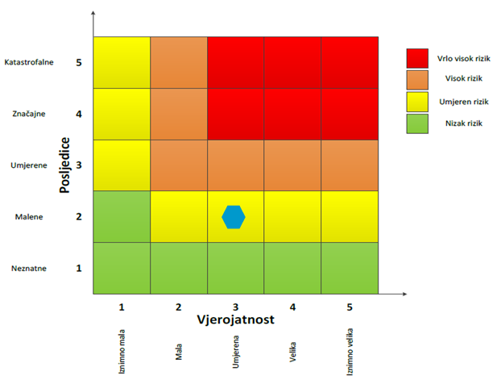
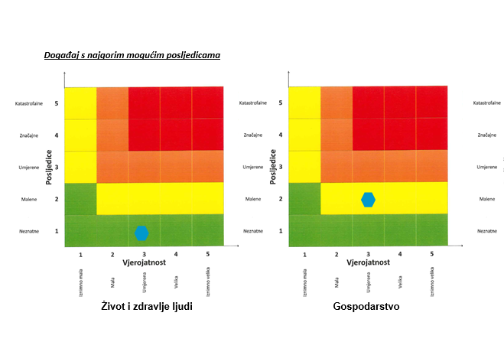

Izvor podataka
- Državni hidrometeorološki zavod (DHMZ, 2024.god.)
- Kriteriji za izradu smjernica koje donose čelnici područne (regionalne) samouprave za potrebe izrade Procjena rizika od velikih nesreća na razinama jedinica lokalnih i područnih (regionalnih) samouprave, DUZS, 2016.god.
- Pravilnik o smjernicama za izradu Procjene rizika od katastrofa i velikih nesreća za područje Republike Hrvatske i jedinica lokalne i područne (regionalne) samouprave (“Narodne Novine” br. 65/16)
- Procjena rizika od katastrofa za Republiku Hrvatsku, 2016.god., Izmjene i dopune iz 2019.god.
- Provedbeni plan obrane od poplava branjenog područja, Sektor E – Sjeverni Jadran, Branjeno područje 23: područja malih slivova Kvarnersko primorje i otoci i Podvelebitsko primorje i otoci, Hrvatske vode, 2014.god.,
- Smjernice za izradu procjena rizika od velikih nesreća za područje Primorsko – goranske županije, 2017. god.
- Zakon o sustavu civilne zaštite (“Narodne Novine” br. 82/15, 118/18, 31/20, 20/21, 114/22)

POTRES
Naziv scenarija
Podrhtavanje tla uzrokovano potresom na području Općine
Grupa rizika
Potres
Rizik
Potres
Radna skupina
Koordinator:
Načelnik Stožera civilne zaštite Općine Omišalj
Nositelj:
Općina Omišalj, DVD Njivice
Izvršitelj:
Pročelnik, Zapovjednik DVD Njivice

Uvod
Republika Hrvatska nalazi se na području izražene seizmičke aktivnosti. Prema kvalifikaciji prirodnih katastrofa s obzirom na to da štete po stanovništvu i na materijalnom dobru, potresi se nalaze pri samom vrhu. Seizmiku nekog područja određuju parametri i to:
- hipocentar ili žarište, geometrijska točka, odnosno područje u unutrašnjosti zemlje u kojem dolazi do poremećaja te se prostiru valovi potresa, a određuju ga geografske koordinate i podaci o dubini,
- epicentar je projekcija hipocentra na površinu zemlje što se još može objasniti kao točka na površini zemlje koja je najbliža hipocentru,
- intenzitet potresa je učinak potresa na površini zemlje za zahvaćenom i promatranom prostoru,
- magnituda potresa pokazuje kakve je jačine potres u žarištu (hipocentru).

Potres se najčešće očituje kao podrhtavanje tla zbog naglog oslobođenja energije u Zemljinoj kori. Kod procjene rizika u pravilu se razrađuju potresi povezani s teorijom tektonskih ploča i njihovog gibanja s obzirom na to da važnost utjecaja koji imaju na ljudsku okolinu te graditeljsku baštinu. Potresi pripadaju skupini prirodnih rizika koji se ne mogu predvidjeti, a postoji vjerojatnost da se dogode u bilo kojem trenutku. Kako potrese nije moguće spriječiti, od iznimne je važnosti provođenje mjera za ublažavanje posljedica te spremnost i edukacija društvene zajednice.

Tablica 45. Prikaz učestalosti potresa na području Općine Omišalj za povratni period od 125 god. (1879. – 2003.)
Grad / mjesto | φ (^{O} N) | λ (^{O} E) | Čestine intenziteta (º MSK)
 |  |  | V | VI | VII | VIII
Omišalj | 45.212 | 14.559 | 27 | 7 | 0 | 0
Izvor: Kuk V., Seizmološka služba Republike Hrvatske, Državni geofizički zavod, PMF Zagreb, 2008. god.
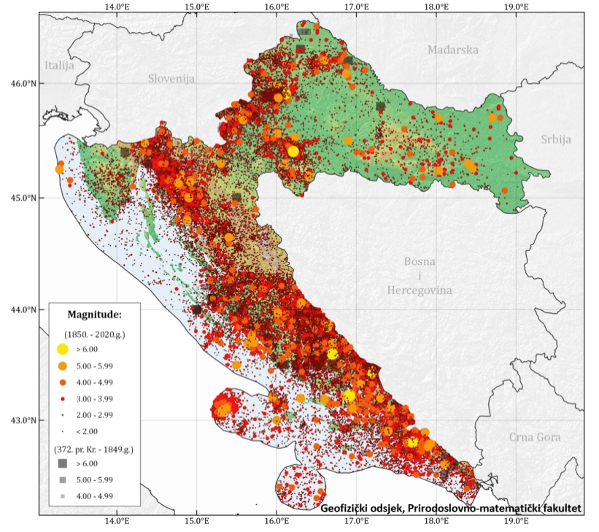
Slika 19. Prikaz epicentara potresa na području Hrvatske do 2020. godine prema Katalogu potresa Hrvatske i susjednih područja – prikaz epicentara od oko 40.000 potresa na području Hrvatske, od kojih se u prosjeku svake godine osjeti oko 45 potresa
Izvor: Arhiva Geofizičkog odsjeka, Prirodoslovno – matematički fakultet, Sveučilište u Zagrebu, Herak i sur. (1996.); Markušić i sur. (1998); Ivančić i sur. (2002., 2006., 2018.)

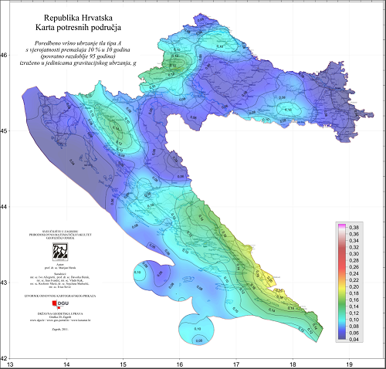
Slika 20. Karta potresnog područja RH s povratnim razdobljem od 95 godina
Izvor: PMF Zagreb – geofizički odsjek, 2012. god.

Kartom su prikazana potresom prouzročena horizontalna poredbena vršna ubrzanja (a_{gR}) površine temeljnog tla tipa A čiji se promašaj tijekom bilo kojih 10 godina očekuje s vjerojatnošću od 10 % promašaja.

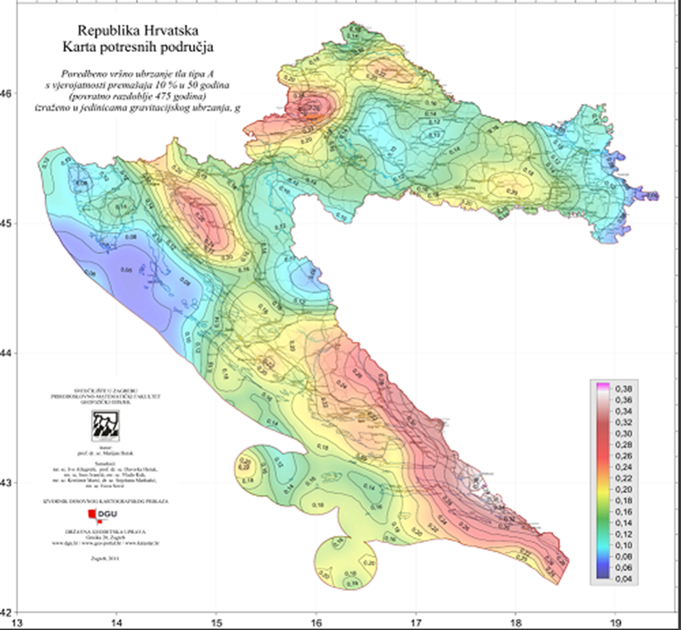
Slika 21. Karta potresnog područja RH s povratnim razdobljem od 475 godina
Izvor: PMF Zagreb – geofizički odsjek, 2012. god.
Kartom su prikazana potresom prouzročena horizontalna poredbena vršna ubrzanja (a_{gR}) površine temeljnog tla tipa A čiji se promašaj tijekom bilo kojih 50 godina očekuje s vjerojatnošću od 10 % promašaja.
Svakom događaju može se pridružiti propisana karta potresnih područja koja pokazuje potresom prouzročena horizontalna poredbena vršna ubrzanja (a_{gR}), površine temeljnog tla, tipa A (čvrsta stijena). Povratna razdoblja koriste se za procjenu ukupnog broja potresa koji se mogu očekivati u nekom dužem vremenskom periodu, ali ne može se procijeniti vrijeme u kojem će se dogoditi. Potresi su razdijeljeni po Poissonovoj razdiobi te njihovo događanje na određenom mjestu nema pravilnosti te potresi nisu međusobno zavisni po vremenu nastanka.
Međuovisnost brzine kretanja vršnog ubrzanja tla i stupnja potresa prema MCS ljestvici prikazana je u tablici numeričkih vrijednosti.

Tablica 46. Prikaz veze opisanog MCS stupnja te pripadajuće numeričke vrijednosti vršnog ubrzanja
MCS stupanj potresa | Vršno ubrzanje tla |  | Naziv potresa | Opis potresa
 | (m/s²) | (jedinica gravitacijskog ubrzanja, g)
VI. | 0,59-0,69 | (0,06-0,07)g | jak | Slike padaju sa zida, ormari se prevrću i pomiču. Ljudi bježe na ulicu.
VII. | 0,98-1,47 | (0,10-0,15)g | vrlo jak | Ruše se dimnjaci, crjepovi padaju s krova, kućni zidovi pucaju.
VIII. | 2,45-2,94 | (0,25-0,30)g | razoran | Slabije građene kuće se ruše, a jače građene oštećuju. Tlo puca.
IX. | 4,91-5,40 | (0,50-0,55)g | pustošni | Kuće se teško oštećuju i ruše. Nastaju velike pukotine, klizišta i odroni zemlje.
Izvor: RGN fakultet

U žrtve potresa ubrajamo plitko, srednje i duboko zatrpane osobe. Plitko zatrpane osobe – moguće spašavanje uporabom lake opreme za spašavanje bez specijalnih radova i građevinskih strojeva. Duboko zatrpane osobe - osobe koje je moguće spasiti unutar 20 sati specifičnim radovima, specijalnom opremom i građevinskim strojevima (specijalizirana jedinica za spašavanje iz ruševina). Plitko i srednje zatrpane osobe nakon intervencija snaga civilne zaštite možemo smatrati preživjelim (srednje i teško ranjene osobe), dok duboko zatrpane osobe u velikom postotku smatramo poginulim osobama.
Tablica 47. Moguće posljedice potresa jačine VI°, VII° i VIII° MCS ljestvice
Stupanj intenziteta potresa | Učinci i efekti potresa na:
 | Građevine | Materijalna dobra | Okoliš | Ljude
VI°  Oštećenja građevina | A./ Na mnogim građevinama (20-50%) od neobrađenog kamena, seoskim građevinama i građevinama od nepečene opeke i nabijene gline, oštećenja 1. stupnja (lagana oštećenja) – sitne pukotine u žbuci i otpadanje manjih komada žbuke. Na pojedinim građevinama (10%) oštećenja 2. stupnja (umjerena oštećenja) – male pukotine u zidovima, otpadanje većih komada žbuke, klizanje krovnog crijepa, pukotine u dimnjacima i otpadanje dijelova dimnjaka. B./ Na pojedinim građevinama (10%) od pečene opeke, građevinama od krupnih blokova te one izgrađene od prirodnog tesanog kamena i one s drvenom konstrukcijom, oštećenja 1. stupnja (lagana oštećenja) – sitne pukotine u žbuci i otpadanje manjih komada žbuke. | U rijetkim slučajevima može se razbiti posuđe i drugi stakleni predmeti. Knjige padaju s polica. Moguće je pomicanje teškog namještaja. | Mala zvona mogu zvoniti. Domaće životinje bježe iz nastambi. U pojedinim slučajevima u vlažnom tlu moguće su pukotine šire od 1 cm. Primjećuju se promjene izdašnosti izvora i razine vode u zdencima. | Trešnju osjete svi ljudi unutar građevina i na otvorenom. Ljudi u građevinama se uplaše i bježe na otvoreno. Pojedinci gube ravnotežu.
VII°  Oštećenja  građevina | A./ Na mnogim građevinama (20-50%) od neobrađenog kamena, seoskim građevinama, i građevinama od nepečene opeke i nabijene gline, oštećenja 3. stupnja (teška oštećenja) široke i duboke pukotine u zidovima, rušenje dimnjaka. Na pojedinim građevinama (10%), oštećenja 4. stupnja (razorna oštećenja) – otvori u zidovima, rušenje dijelova zgrade, razaranje veza među pojedinim dijelovima građevine, rušenje unutrašnjih zidova i zidova ispune.  B./ Na mnogim građevinama (20- 50%) od pečene opeke, građevinama od krupnih blokova i montažnim građevinama te one izgrađene od prirodnog tesanog kamena i one s drvenom konstrukcijom, oštećenja 2.stupnja (umjerena oštećenja) -manje pukotine u zidovima, otpadanje većih komada žbuke, klizanje krovnog crijepa, pukotine u dimnjacima i otpadanje dijelova dimnjaka.  C./ Na mnogim građevinama (20- 50%) s armiranobetonskim i čeličnim skeletom, krupnopanelnim građevinama i dobro građenim drvenim građevinama, oštećenja 1. stupnja (lagana oštećenja) - sitne pukotine u žbuci i otpadanje manjih komada žbuke. | Moguće je pomicanje teškog namještaja | Zvone velika zvona. Na površini vode stvaraju se valovi, voda se zamuti od izdizanja mulja. Razina vode u zdencima se mijenja, kao i izdašnost izvora. U pojedinim slučajevima stvaraju se novi, ili nestaju postojeći izvori vode. Pojedini slučajevi klizišta na pješčanim ili šljunčanim obalama rijeka. U pojedinim slučajevima odroni na cestama na strmim kosinama. Mjestimično pukotine u cestama i kamenim zidovima. | Ljudi se prestraše i bježe u panici na otvoreno. Mnogi se teško održavaju na nogama. Trešnju osjete osobe koje se voze u automobilu.
VIII°  Razorna oštećenja građevina | A./ Na mnogim građevinama (20 – 50%) od neobrađenog kamena, seoskim građevinama i građevinama od nepečene opeke i nabijene gline, oštećenja 4. stupnja (razorna oštećenja) – otvori u zidovima, rušenje dijelova građevine, razaranje veza među pojedinim dijelovima građevine, rušenje unutrašnjih zidova i zidova ispune. Na pojedinim građevinama (10%), oštećenja 5. stupnja (potpuno rušenje) – potpuno rušenje građevina.  B./ Na mnogim građevinama (20 – 50%), od pečene opeke, građevina od krupnih blokova te one izgrađene od prirodnog tesanog kamena i one s drvenom konstrukcijom, oštećenja 2. stupnja (teška oštećenja) – široke i duboke pukotine u pojedinim građevinama (10%), oštećenja 4. stupnja (razorna oštećenja) – otvori u zidovima, rušenje dijelova građevine, razaranje veza među pojedinim dijelovima građevine, rušenje unutrašnjih zidova i zidova ispune.  C./ Na mnogim građevinama (20 – 50%) s armiranobetonskim i čeličnim skeletom, krupnopanelnim građevinama i dobro građenim drvenim građevinama, oštećenja 1. stupnja (umjerena oštećenja) – manje pukotine u zidovima, otpadanje većih komada žbuke, klizanje krovnog crijepa, pukotine u dimnjacima i otpadanje dijelova dimnjaka. Na pojedinim građevinama (10%), oštećenja 3. stupnja (teška oštećenja) – široke i duboke pukotine u zidovima, rušenje dimnjaka. | Teži namještaj ponekad se pomiče. Neke viseće svjetiljke su oštećene. Kipovi i spomenici se pomiču. Nadgrobni kameni se prevrću. Ruše se kamene ograde i zidovi. | Ponegdje se lome grane stabala. Dolazi do odrona u udubljenima i na nasipima cesta sa strmim nagibom. Pukotine u tlu dosežu i nekoliko centimetara. Voda u jezerima se muti. Stvaraju se novi bazeni vode. Ponekad se presušeni zdenci pune vodom ili postojeći presušuju. U mnogim slučajevima mijenja se izdašnost izvora i razina vode u zdencima. | Opći strah i panika. Trešnja se osjeća jako i u automobilima koji su u pokretu.

Prikaz utjecaja potresa na kritičnu infrastrukturu (KI)
Posljedice potresa mogu obuhvatiti sva područja društvene i gospodarske djelatnosti stanovništva te značajno utjecati na lokalno upravljanje, stanovništvo, materijalna i kulturna dobra te okoliš. Treba imati na umu da u slučaju potresa ne dolazi do jednake zahvaćenosti cijelog područja Općine. Najveće štete bit će vidljive na dijelovima gušće naseljenosti područja Općine.
Zbog utjecaja na kritičnu infrastrukturu i strateške objekte treba istaknuti sljedeće posljedice:
- izravna oštećenja prometnica zbog podrhtavanja tla ili njihova neprohodnost, zbog pucanja asfaltnog sloja ili nastanka većih pukotina, mogu otežati prometnu povezanost Grada sa susjednim jedinicama lokalne samouprave te usporiti potrebne radnje neposredno nakon potresa (spašavanje, evakuacija, odvoz građevinskog otpada i sl.),
- prekidi u telekomunikacijskoj mreži mogu stanovništvu i hitnim službama otežati komunikaciju, a oštećenja strujne mreže i komunalne infrastrukture mogu usporiti radove hitnih službi i povećati osjećaj nesigurnosti stanovništva.

Utjecaj | Sektor
X | Komunikacijska i informacijska tehnologija (elektroničke komunikacije, prijenos podataka, informacijski sustavi, pružanje audio i audiovizualnih medijskih usluga)
X | Promet (cestovni, željeznički, zračni, pomorski i promet unutarnjim plovnim putevima)
X | Zdravstvo (zdravstvena zaštita, proizvodnja, promet i nadzor nad lijekovima)
X | Vodno gospodarstvo (regulacijske i zaštitne vodne građevine i komunalne vodne građevine)
X | Hrana (proizvodnja i opskrba hranom i sustav sigurnosti hrane, robne zalihe)
X | Financije (bankarstvo, burze, investicije, sustavi osiguranja i plaćanja)
X | Proizvodnja, skladištenje i prijevoz opasnih tvari (kemijski, biološki, radiološki i nuklearni materijali)
X | Javne službe (osiguranje javnog reda i mira, zaštita i spašavanje, hitna medicinska pomoć)
X | Nacionalni spomenici i vrijednosti

Kontekst
Posljedice pojave jakog potresa mogu obuhvatiti oštećenja ili rušenje svih vrsta postojećih građevina, stoga se moguća pojava potresa mora povezati sa značajnom izravnom i neizravnom štetom na imovini, uz opasnost od ozbiljnih ozljeda i mogućeg gubitka ljudskih života. Budući da potrese nije moguće spriječiti, provođenje mjera za ublažavanje posljedica potresa i pripremljenost društvene zajednice u slučaju njegove pojave od iznimne su važnosti.
Prema Karti potresnih područja Republike Hrvatske iz 2012. godine, za povratni period od 95 godina, područje Općine spada u područje s vršnim ubrzanjem 0,10 – 0,12 g, što je jednako potresu jačine VII° MCS.
Prema karti potresnih područja Republike Hrvatske za povratni period od 475 godina, područje Općine spada u područje s vršnim ubrzanjem 0,22 – 0,24 g, što je jednako potresu jačine VII - VIII° MCS.
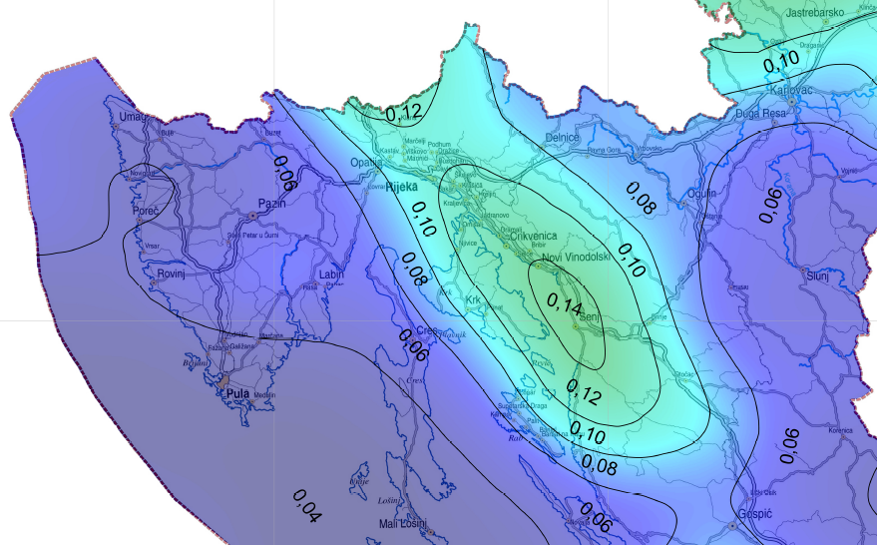
Slika 22. Karta potresnih područja RH za povratni period od 95 godina, prikaz vršnog ubrzanja
Izvor: Karte potresnih područja RH, PMF Zagreb

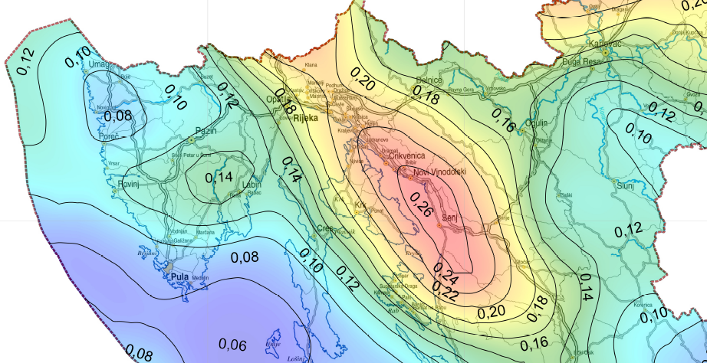
Slika 23. Karta potresnih područja RH za povratni period od 475 godina, prikaz vršnog ubrzanja
Izvor: Karte potresnih područja RH, PMF Zagreb

Naročito velika oštećenja očekuju se u dijelovima naselja starije gradnje gdje bi rušenje objekata uzrokovalo neprohodnost ulica (s obzirom na njihov u širinu), a što bi kao posljedicu imalo otežano raščišćavanje i spašavanje unesrećenih.
Za podjelu objekata po kategorijama navodi se klasična podjela oštećenja zgrada koja se temelji na Europskoj makro seizmičkoj ljestvici EMS – 98. Podjela obuhvaća kategorije oštećenja od I do V te se pomoću nje utvrđuje i intenzitet potresnog djelovanja.

Uzrok pojave potresa
Potresi se s obzirom na vjerojatnost pojavljivanja mogu vezati za određeni povratni period. Karte za povratne periode rade se unatrag 50, 100, 500, 1000 i 10 000 godina. Europski propisi za utjecaj potresa na građevinama Eurocade 8, koriste povratna razdoblja od 95 i 475 godina. Potres je endogeni proces do kojeg dolazi uslijed pomicanja tektonskih ploča, a posljedica je podrhtavanje Zemljine kore zbog oslobađanja velike količine energije. Oslobađanje energije tijekom potresa objašnjava teorija elastičnog odraza, odnosno stijene na desnoj strani rasjeda relativno se pomiču u odnosu na stijene s druge strane što uzrokuje savijanje, odnosno deformaciju. Magnituda i jakost (intenzitet) su mjere koje opisuju potres. Magnituda potresa predstavlja energiju koja je oslobođena prilikom potresa, a izražava se stupnjevima Richterove ljestvice, vrijednosti od 0 do 9. Intenzitet potresa ovisi o više čimbenika kao što su količina oslobođene energije, dubina hipocentra, udaljenosti epicentra i građi Zemljine kore. Njegovo djelovanje može se iskazati pomoću Mercalli-Cancani-Siebergove ljestvice koja ima 12 stupnjeva, a temelji se na razornosti i posljedicama potresa. S obzirom na dubinu hipocentra, odnosno žarišta potresi se dijele u tri grupe, plitki (0-70 km), srednji (70-350 km) te duboki (350-700 km). Svi potresi na području Republike Hrvatske ubrajaju se u red plitkih potresa. Znanstvena istraživanja radi prognoziranja potresa provode se u mnogim državama svijeta, osobito u Japanu, SAD-u i Rusiji, no usprkos istraživanjima, do danas ni jedan potres nije pretkazan znanstvenim metodama.
Vrste potresa prema nastanku:
- tektonski potresi (90 % slučajeva) – do kojih dolazi tektonskim gibanjem, tektonski potresi su najjači i zahvaćaju veća područja, a zone tektonskih potresa vezane su uz gibanja litosfernih ploča i do njih dolazi zbog subdukcije ili širenja morskog dna,
- vulkanski potresi (7 % slučajeva) – izazvani su vulkanskom aktivnošću,
- urušni (kolapsni) potresi (3 % slučajeva) – nastaju urušavanjem materijala koji nadsvođuje podzemne šupljine ili odronom kamenja i klizanjem terena, najslabiji su i najmanjeg su dometa,
- umjetni – izazvani klasičnim eksplozivom (vrlo slabi) te oni izazvani nuklearnim eksplozijama (snažni).

Razvoj događaja koji prethodi velikoj nesreći uslijed potresa
Potres nastaje u unutrašnjosti Zemlje te to mjesto nazivamo žarište ili hipocentar. Mjesto na površini Zemlje gdje se potres najjače osjeti zove se epicentar. Zbog posebnih svojstava vrijeme nastanka potresa ne može predvidjeti s razumnom sigurnošću, zato se potresna opasnost ublažava isključivo prevencijom. Jedina razumna zaštita od potresa je gradnja objekata u skladu s potresnom opasnošću.
Potresi ne pokazuju nikakvu periodičnost pojavljivanja, niti se događaju po nekom određenom pravilu. Postoji mogućnost pojave jednog jačeg potresa kojeg ne slijedi gotovo ni jedan ili ga slijedi vrlo mali broj naknadnih potresa. Drugdje se nakon jačeg potresa događa u kraćem ili duljem vremenskom intervalu velik broj naknadnih potresa, negdje su ti naknadni potresi svi slabiji od glavnog, a negdje se dogodi da naknadni bude jači od prvotnog.

Okidač koji je uzrokovao veliku nesreću uslijed potresa
Unutarnji procesi uzrokovani su konvekcijskim gibanjima u unutrašnjosti Zemlje, koja su posljedica toplinske energije Zemlje i odgovorni su za kretanje oceanskih i kontinentalnih ploča. Ploče se mogu međusobno primicati, razmicati ili kliziti jedna uz drugu, a granice između ploča područja su izražene tektonske aktivnosti. Na kontaktima ploča oslobađa se golema količina energije, koja uzrokuje deformacije stijena i nastanak potresa. Unutarnji procesi utječu na kretanje masa u zemljinoj unutrašnjosti i na formiranje tektonskih pokreta, koji djeluju kao okidač za nastanak potresa. RH se nalazi na Euroazijskoj ploči koja je litosferna ploča te obuhvaća Euroaziju (kontinentalnu masu koja se sastoji od Europe i Azije, bez Indijskog potkontinenta, Arapskog poluotoka i područja istočno od lanca Verhojansk u istočnome Sibiru). Na zapadu se proteže sve do Srednjoatlantskog hrpta.

Događaj s najgorim mogućim posljedicama – Potres
Za izradu procjene rizika pretpostavljeno je podrhtavanje tla u Općini uzrokovano potresom na razini povratnog perioda usklađenog s propisima za projektiranje potresne otpornosti, odnosno događaj s najgorim mogućim posljedicama (DNP) odgovara potresnom djelovanju za provjeru GSN 475 godina.
Stoga se može očekivati da će građevine koje su ispravno projektirane prema najnovijim seizmičkim propisima (zadovoljiti zahtjeve povezane s projektiranim graničnim stanjima (GSN, odnosno GSU), odnosno njihova oštećenja za odabrane događaje neće nadmašiti odgovarajuće razmjere. Potrebno je napomenuti da uobičajene građevine u pravilu nisu projektirane tako da zbog djelovanja potresa ne dožive nikakva oštećenja. Na području Općine, prema dostupnim podacima 40 % građevina izgrađeno je do 1940-ih godina te 40 % do 1960-tih godina prošlog stoljeća, što znači da je realno očekivati štete na zgradama koje nastaju od potresa kao direktna posljedica dinamičkog odgovora konstrukcije na kretanje tla. Smatra se da su novije građevine projektirane da bez rušenja mogu podnijeti potrese koji se mogu očekivati u toku životnog vijeka građevine. U propisima taj nivo opterećenja poznat je kao sigurnosni potres. Pri najjačem mogućem potresu koji je karakterističan za određeno područje (Općina – potres jačine VIII° MCS) određene građevine kritične infrastrukture mogu pretrpjeti oštećenja na ne nosivim elementima te neka oštećenja nosive konstrukcije, bez da je ugrožena funkcionalnost zgrade.
U slučaju potresa od VIII° i više po MCS objekti (transformatorske stanice, dalekovodi ) pretrpjeli bi oštećenja. Nakon potresa djelatnici HEP-a operator distribucijskog sustava d.o.o. – Elektra Zabok postupit će po vlastitom Planu zaštite i spašavanja od potresa. Prekid dobave električnom energijom za naselja u Općini može biti uzrokovan rušenjem transformatorskih stanica i dalekovoda. Na navedenom području ne očekuju se potresi jači od VIII° MCS. U slučaju razornog potresa za očekivati je pucanje cjevovoda i vodosprema što bi uzrokovalo dugotrajan prekid opskrbom vodom naseljima na području Općine.
Pucanje cjevovoda, prekidi vodovodne infrastrukture mogu značajno i na više dana ugroziti opskrbu pitkom vodom, a u hladnom zimskom periodu sa snijegom, i značajno produžiti vremena za popravak.
Procijenjeni intenzitet potresa mogućeg u području Općine imat će vidljive primarne posljedice na skladišne kapacitete individualnih poljoprivrednih gospodarstava, jer su isti najčešće građeni kao pomoćne građevine bez primjene protupotresnih mjera i slabije se održavaju te brojne sekundarne posljedice u proizvodnji (nedostatak potrebne radne snage za proizvodnju, skladištenje, obradu, preradu i distribuciju, apatija i nemotiviranost stanovništva zbog gubitaka bližnjih, materijalnih šteta i neizvjesnosti za budućnost, i slično).
Procijenjeni intenzitet potresa na području Općine imao bi velike posljedice i zahtjeve prema sustavu Javnog zdravstva, kako u pogledu primarnih (zbrinjavanje ranjenih, traumatiziranih) tako i sekundarnih potreba (sprečavanje zaraza i epidemija, DDD).
Značajna pomoć bila bi potrebna iz okolnih urbanih centara ili, ako su i isti obuhvaćeni potresom, iz udaljenijih dijelova države.
Potres očekivanog intenziteta može značajno oštetiti infrastrukturu, osobito kablove, a u periodu velikih hladnoća oštećenja će biti obimnija (krutost i krtost materijala, osobito optičkih kabela). Prekidima vodova fiksne mreže narušio bi se radni režim mobilne mreže, osim kod operatera koji je povezan RR linkom. Interventne i mobilne ekipe operatera (HT i drugi) imaju više pokretnih baznih stanica koje se komutiraju radio-putem te bi sustav pokretne telefonije bio uspostavljen u roku od 6-18 sati.
U slučaju potresa od VIII° po MCS ljestvici moglo bi doći do pukotina u cestama te odrona cesta na strmim kosinama što bi u konačnici moglo ugroziti prohodnost određenih cestovnih pravaca.
Potres očekivanog intenziteta uzrokuje i veće dilatacije tla te lomove potporne infrastrukture ceste. Naselja su višestruko (redundantno) povezana prometnicama, što bi otežalo promet i pristup istima. Nastaje potreba za angažiranjem građevinske mehanizacije radi osiguranja prohodnosti prometnica, kao i angažiranje DVD - ova i sustava CZ.
Specifičnost pojave potresa očituje se u tome da nastaje iznenada, nije ju moguće predvidjeti, a ni na koji način spriječiti. Važno je da se brzo reagira u tom trenutku kada potres nastane te da se u što kraćem mogućem roku sanira nastala šteta, kako se ne bi izazvale daljnje povrede i štete.
Tablica 48. Prikaz mogućih šteta uslijed potresa
Vrsta štete | Pokazatelj
1. Direktne štete | Šteta na pokretnoj i nepokretnoj imovini
 | Šteta na sredstvima za proizvodnju i rad
 | Štete na javnim zgradama ustanovama koje ne spadaju pod druge kriterije
 | Trošak sanacije, oporavka, asanacije te srodni troškovi
 | Troškovi spašavanja, liječenja te slični troškovi
 | Gubitak dobiti
 | Gubitak repromaterijala
2. Indirektne štete | Izostanak radnika s posla (potrebno je procijeniti trošak izostanka s posla)
 | Gubitak poslova i prestanak poslovanja (potrebno je procijeniti trošak)
 | Gubitak prestiža i renomea (potrebno je procijeniti trošak)
 | Nedostatak radne snage (potrebno je procijeniti trošak)
 | Pad prihoda
 | Pad proračuna

PROCJENA ŠTETE NA STAMBENOM FONDU NA PODRUČJU OPĆINE (POTRES VIII° MCS VRŠNOG UBRZANJA 2,94 m/s²)
- potres jačine VIII° MCS ljestvice je pogodio Općinu Omišalj,
- akceleracija koja odgovara VIII° potresa iznosi 2,94 m/s² i jednaka je na cijelom području,
- trajanje potresa je 15 sekundi,
- ukupan broj stanovnika je 2.992,
- ukupan broj stambenih jedinica je 3.074,
- u cilju sagledavanja mogućih šteta korišten je proračun koji određuje štete na objektima po kategorijama gradnje, broj ranjenih i poginulih, količinu građevinskog otpada koji bi nastao kod potresa VIII° MCS, površinu zemljišta potrebnu za deponiranje tolike količine otpada, potrebnu mehanizaciju za uklanjanje količine od 20 % otpada koliko je u prva dva dana potrebno ukloniti zbog spašavanja zatrpanih osoba,
- u trenutku potresa svi se stanovnici nalaze u stambenim zgradama.

PODJELA OBJEKATA PREMA KATEGORIJI GRADNJE
I – zidane zgrade (zgrade zidane do 1940. godine), što znači da su objekti građeni uglavnom od cigle vezane žbukom te sa stropovima od drvenih greda i nešto armiranobetonskih, ali bez horizontalnih i vertikalnih serklaža,
II – zidane zgrade s armiranobetonskim serklažama (od 1945-tih godina do 1960-tih godina),
III – armiranobetonske skeletne zgrade (od 1960-tih godina do danas),
IV – zgrade sa sustavom armiranobetonskih nosivih zidova (od 1960-tih godina do danas),
V – skeletne zgrade s armiranobetonskim nosivim zidovima (od 1960-tih godina do danas).

40 % zidane zgrade Tip I
40 % zidane zgrade s armirano betonskim serklažama Tip II (od 1945-tih godina do 1960-tih godina)
10 % armiranobetonske skeletne zgrade Tip III (od 1960-tih godina do danas)
5 % zgrade sa sustavom armiranobetonskih nosivih zidova Tip IV (od 1960-tih godina do danas)
5 % skeletne zgrade s armiranobetonskim nosivim zidovima Tip V (od 1960-tih godina do danas).
- U kategoriju I (zidane zgrade) svrstano je 40 % objekata ili 1.230 zidana objekta stare jezgre izgrađene do 1940. godine
- 8 % ili 98 objekata neće imati nikakvih oštećenja
- 10 % ili 123 objekta imat će neznatna oštećenja i 6 % građevinske štete
- 30 % ili 369 objekata imat će umjeren stupanj oštećenja i 20 % građevinske štete
- 45 % ili 554 objekata imat će jaka oštećenja i 40 % građevinske štete
- 4 % ili 49 objekata imat će totalni stupanj oštećenja i 62 % građevinske štete
- 3 % ili 37 objekata bit će srušeno uz 100 % građevinske štete
- U kategoriju II (zidane zgrade s armiranobetonskim serklažama) svrstano je 40 % ili 1.230 objekta. To su zgrade zidane u šezdesetim godinama, pa do devedesetih godina.
- 50 % ili 615 objekata neće doživjeti nikakva oštećenja
- 25 % ili 307 objekata će imati neznatan stupanj oštećenja uz 6 % građevinske štete
- 15 % ili 185 objekata će imati umjereni stupanj oštećenja uz 20 % građevinske štete
- 10 % ili 123 objekta će imati jaka oštećenja uz 40 % građevinske štete
- U kategoriju III (armiranobetonske skeletne zgrade) svrstano je 10 % ili 306 objekata
- 15 % ili 46 objekata neće doživjeti nikakva oštećenja
- 25 % ili 77 objekata će doživjeti neznatna oštećenja uz 6 % građevinske štete
- 35 % ili 107 objekata će imati umjeren stupanj oštećenja uz 20 % građevinske štete
- 17 % ili 152 objekata će imati jaka oštećenja uz 40 % građevinske štete
- 6 % ili 18 objekata će imati totalna oštećenja uz 62 % građevinske štete
- 2 % ili 6 objekta bit će srušeno uz 100 % građevinske štete
- U kategoriju IV (sustav armiranobetonskih nosivih zidova) svrstano je 5 % ili 154 objekta
- 5 % ili 8 objekata neće doživjeti nikakva oštećenja
- 70 % ili 108 objekata će doživjeti neznatna oštećenja uz 6 % građevinske štete
- 25 % ili 38 objekata će imati umjeren stupanj oštećenja uz 20 % građevinske štete
- U kategoriju V (skeletne zgrade s armiranobetonskim nosivim zidovima) svrstano je 5 % ili 154 objekta
- 15 % ili 23 objekta neće doživjeti nikakva oštećenja
- 20 % ili 31 objekat će doživjeti neznatna oštećenja uz 6 % građevinske štete
- 50 % ili 77 objekata će imati umjeren stupanj oštećenja uz 20 % građevinske štete
- 15 % ili 23 objekata će imati umjeren stupanj oštećenja uz 40 % građevinske štete

Tablica 49. Prikaz stupnjeva oštećenja po kategorijama te nastale građevinske štete pri potresu VIII° MCS
Stupanj oštećenja | I | II | III | IV | V | Građevinska  šteta % | Ukupno stambenih jedinica
nikakvo | 98 | 615 | 46 | 8 | 23 | 0,00 | 790
neznatno | 123 | 307 | 77 | 108 | 31 | 6,00 | 646
umjereno | 369 | 185 | 107 | 38 | 77 | 20,00 | 776
jako | 554 | 123 | 52 | - | 23 | 40,00 | 752
totalno | 49 | - | 18 | - | - | 62,00 | 67
rušenje | 37 | - | 6 | - | - | 100,00 | 43

PROGNOZA BROJA ŽRTAVA PRILIKOM POTRESA JAČINE VIII° MCS VRŠNOG UBRZANJA 2,94 m/s²
U žrtve potresa ubrajamo plitko, srednje i duboko zatrpane osobe. Plitko zatrpane osobe - moguće spašavanje uporabom lake opreme za spašavanje bez specijalnih radova i građevinskih strojeva. Duboko zatrpane osobe - osobe koje je moguće spasiti unutar 20 sati specifičnim radovima, specijalnom opremom i građevinskim strojevima (specijalizirana jedinica za spašavanje iz ruševina). Broj plitko i srednje zatrpanih osoba izračunava se prema formuli (1), a broj duboko zatrpanih osoba prema formuli (2).
- (BPSZ) = A
- (BDZ) = A

gdje je:
BPSZ - broj plitko i srednje zatrpanih osoba,
BDZ - broj duboko zatrpanih osoba,
A - ukupan broj osoba koje žive na nekom području,
B - postotak zastupljenosti zgrada određenog konstruktivnog sustava u ukupnom broj stambenih zgrada određene gradske zone,
C - postotak zastupljenosti zgrada određenog konstruktivnog sistema prema stupnjevima oštećenja za određeni intenzitet procesa u donosu prema ukupnom broju zgrada tog sustava,
D - postotak plitko i srednje zatrpanih za j-to oštećenje u i-tom konstruktivnom sustavu,
E - postotak duboko zatrpanih za j-to oštećenje u i-tom konstruktivnom sustavu.

- Izračunom je dobiven ukupan broj plitko i srednje zatrpanih i duboko zatrpanih osoba:
- 39 plitko i srednje zatrpanih osoba,
- 47 duboko zatrpanih osoba.
- Ukupno ranjeno 71 osoba,
- Ukupno poginulih 11 osobe.

PROCJENA KOLIČINE GRAĐEVINSKOG OTPADA USLIJED POTRESA JAČINE VIII° MCS VRŠNOG UBRZANJA 2,94 m/s²
Količina građevinskog otpada nastalog urušavanjem važna je da bi se dimenzioniralo i odredilo područje gdje će taj građevinski otpad biti privremeno pohranjen. Količina otpada će se proračunati metodom koju upotrebljava US Army Corps of Engineers (USACE). Proračunom je utvrđeno da će u Općini doći do potpunog rušenja i totalnog oštećenja 110 objekata. Uglavnom se radi o većim objektima stare jezgre, odnosno objektima sagrađenima do 1940-ih godina prošlog stoljeća.
Jedan prizemni objekt prosječnih gabarita 8 m L* 8 m W * 6 m H ima:
(L* W* H) / 0,02831685 / 27 = -------------- 0,7645549 m³ * 0,33 = ------------- m³ građevinskog otpada
pa prema izračunu proizlazi da jedan objekt ima:
(8*8*6 )/ 0,02831685 /27 = 502,25 * 0,7645549* 0,33 = 126,72 m³ otpada u prosjeku.
Ukupna količina građevinskog otpada nastala rušenjem 110 objekta iznosi 13.939,20 m³.
Od ove količine USACE predviđa da će 30 % biti drvena građa koja se kasnije može lako reciklirati. Od ostalih 70 % predviđa se da je:
- 42 % gorivi materijal koji zahtijeva sortiranje,
- 43 % građevinski otpad (kamen, beton, žbuka),
- 15 % metal.

Prema tome, urušavanjem 31 zgrada starije gradnje, pri čemu će nastati ukupno 3.928,32 m³ građevinskog otpada, nastaje:
- 4.181,76 m³ otpada drvene građe,
- 4.098,12 m³ otpada gorivog materijala,
- 4.195,70 m³ građevinskog otpada,
- 1.463,62 m³ metalnog otpada.

Za sav gore navedeni otpad potrebno je predvidjeti područje za privremeno deponiranje veličine 5.640,98 m².
PROCJENA GRAĐEVINSKE MEHANIZACIJE I LJUDSTVA ZA OTKLANJANJE POSLJEDICA POTRESA JAČINE VIII° MCS VRŠNOG UBRZANJA 2,94 m/s²
Procjena građevinske mehanizacije i broja ljudstva potrebnog za uklanjanje dijela ruševina u prva dva dana spašavanja nakon potresa:
- nakon katastrofalnog potresa potrebno je u vrlo kratkom roku reagirati kako bi se spasili ljudski životi, iz spasilačke prakse poznato je da se najviše života spasi u prvih šest sati nakon potresa, dok se još uvijek ljudski životi mogu spasiti unutar 48 sati nakon potresa, zbog toga se i procjena potrebne mehanizacije i broja spasitelja računa za ovaj period
- u prvih 24 sata ukloni se približno 20 % građevinskog otpada (836,35 m³) od ukupne količine otpada koji je nastao rušenjem (tih 20 % otpada odnosi se na otpad koji se uklanja zbog spašavanja zatrpanih)
- svaki kamion kiper kapaciteta 10 m³ može u 24 sata prosječno napraviti 20 prijevoza na odlagalište otpada, odnosno na područje za privremeno deponiranje veličine
- za opsluživanje građevinske mehanizacije i spašavanje u prva 24 sata predviđa se da je potrebno oko 128 ljudi odnosno spasitelja, a u 48 sata 64 spasitelja, a spašavanje i sanacija će trajati približno 1.028 sati.

- Približni troškovi izgradnje različitih kategorija građevina
Troškovi sanacije građevina, uklanjanja ruševina i ponovne izgradnje ovise o stupnju oštećenja nakon potresa te se mogu izraziti omjerom troškova potrebnih popravaka ili troškova izgradnje novog objekta, dođe li do potpunog rušenja, a primjenjuju se na postotak građevina u svakoj pojedinoj kategoriji oštećenja. Procjena ukupnih ekonomskih gubitaka može se izračunati pomoću srednje vrijednosti omjera troškova oštećenja i poznate vrijednosti pogođenog fonda građevina. Za izračun ekonomskih gubitaka na građevinskom fondu koristi se pomoću standardizirane američke metodologije za procjenu gubitaka od potresa, poplava i orkanskog vjetra. Vrijednosti koje se koriste u izračunu štete po stambenom fondu prikazane su u tablici.
Tablica 50. Približni jedinični troškovi izgradnje raznih kategorija građevine
Klasa | Opis | Trošak (€/m²)
Ia | Jednostavne poljoprivredne građevine, pomoćne građevine i slično | 28,4
Ib | Spremišta (rezervoari) vode, trgovačka skladišta, štale i slično | 49,5
IIa | Tornjevi, vodotornjevi, ostala spremišta | 78,4
IIb | Uredi, trgovine, poljoprivredne građevine do visine jednog kata, jednostavna industrijska postrojenja i slično | 146,4
IIIa | Stambene zgrade do četiri kata, lokalne sportske građevine, parkirališta na kat, poslovne građevine i slično | 175,8
IIIb | Stambene i poslovne građevine, složenije poljoprivredne i industrijske građevine, građevine javnih institucija, domovi zdravlja, hoteli niže kategorije i slično | 200,5
IVa | Privatne kuće, uredske zgrade, veliki trgovački centri | 226,3
IVb | Trgovački centri i hoteli viših kategorija | 250,0
IVc | Bolnice, knjižnice i kulturne građevine | 300,5
Va | Radio i TV postaje, obrazovne institucije, trgovački centri s dodatnim sadržajem | 372,6
Vb | Kongresni centri, zračne luke | 451,6
Vc | Kliničko – bolnički centri, hoteli najviših kategorija | 513,3
Vd | Kazališta, operne i koncertne dvorane | 615,3
Izvor: Procjena rizika od katastrofa za Republiku Hrvatsku, 2016./2019. god.

Procjena posljedica događaja s najgorim mogućim posljedicama uslijed potresa na život i zdravlje ljudi
Posljedice na život i zdravlje ljudi prikazuju se ukupnim brojem ljudi (dobiven jednostavnim zbrajanjem, bez ponderiranja) za koje se procjenjuje kako mogu biti u sastavu nekog od procesa nastalih kao posljedica događaja opisanih scenarijem – poginuli, ozlijeđeni, oboljeli, evakuirani, zbrinuti i sklonjeni.
Procjena posljedica na život i zdravlje ljudi vezana za stupanj oštećenja građevina jer bez detaljnih istraživanja nije moguće precizno procijeniti broj poginulih te duboko, srednje i plitko zatrpanih. Prema prognozi broja žrtava izračunom je dobiven ukupan broj plitko i srednje zatrpanih i duboko zatrpanih osoba: 39 plitko i srednje zatrpanih osoba te 47 duboko zatrpanih osoba.
Tablica 51. Prikaz prijetnjom nastalih posljedica na život i zdravlje ljudi - Događaj s najgorim mogućim posljedicama – Potres
Život i zdravlje ljudi
Kategorija | Posljedice | Broj stanovnika u % | Odabrano
1 | Neznatne | *<0,001
2 | Malene | 0,001 - 0,0046
3 | Umjerene | 0,0047 - 0,011
4 | Značajne | 0,012 - 0,035
5 | Katastrofalne | >0,036 | X
*Napomena: Pri određivanju kategorije za život i zdravlje ljudi u kategoriju 1 ulaze posljedice prema kojima je stradala ili ugrožena minimalno jedna osoba do 0,001% stanovnika na području JLP(R)S-a.

Procjena posljedica događaja s najgore mogućim posljedicama uslijed potresa na gospodarstvo
Procjena posljedica na gospodarstvo vezana je na direktne (izravne) i indirektne (neizravne) gubitke. Direktne posljedice su također vezane na oštećenja građevina odnosno nesigurnosti u procjeni su vezane za nesigurnosti u procjeni oštećenih zgrada. Vrijednosti su orijentacijske odnosno ne mogu predstavljati realne troškove potrebe za popravak zgrada jer isti odstupaju i ovise o mnoštvu parametara (starost građevine, vrsta materijala itd.). Indirektne posljedice je vrlo teško procijeniti. Odnosi se na ukupnu materijalnu i financijsku štetu u gospodarstvu. Šteta se prikazuje u odnosu na proračun jedinica lokalne i područne (regionalne) samouprave.
Navedena materijalna šteta ne odnosi se na materijalnu štetu koja treba biti iskazana u kategoriji društvena stabilnost i politika.
Tablica 52. Prikaz prijetnjom nastalih posljedica na gospodarstvo - Događaj s najgorim mogućim posljedicama – Potres
Gospodarstvo
Kategorija | Posljedica | U eurima (% s obzirom na proračun) | Odabrano
1 | Neznatne | 0,5 – 1
2 | Malene | 1 – 5
3 | Umjerene | 5 – 15
4 | Značajne | 15 – 25
5 | Katastrofalne | >25 | X

Procjena posljedica događaja s najgorim mogućim posljedicama uslijed potresa na društvenu stabilnost i politiku
Procjena posljedica na društvenu stabilnosti i politiku vezana je na oštećenja zgrada u kojima su smještene ključne institucije i oštećenje kritične infrastrukture.
Posljedice za Društvenu stabilnost i politiku iskazuju se u materijalnoj šteti i to za štetu na kritičnoj infrastrukturi i šteti na građevinama od društvenog značaja. Kategorija Društvene stabilnosti i politike dobiva se srednjom vrijednosti kategorija Kritične infrastrukture (KI) i Ustanova/građevina javnog i društvenog značaja.
Društvena stabilnost = $\frac{KI+Građevine \left(ustanove\right)javnog društvenog značaja}{2}$
Ukupna materijalna šteta prikazana je u odnosu na proračun Općine, ako je ukupna šteta na kritičnoj infrastrukturi od značaja za funkcioniranje društva, točnije lokalne samouprave u cjelini.
Tablica 53. Prikaz prijetnjom nastalih posljedica na kritičnu infrastrukturu - Događaj s najgorim mogućim posljedicama - Potres
Društvena stabilnost i politika
Štete/gubici na kritičnoj infrastrukturi
Kategorija | Posljedice | U eurima (% s obzirom na proračun) | Odabrano
1 | Neznatne | 0,5 – 1
2 | Malene | 1 – 5
3 | Umjerene | 5 – 15
4 | Značajne | 15 – 25
5 | Katastrofalne | >25 | X
Tablica 54. Prikaz prijetnjom nastalih posljedica na ustanove, građevine od javnog, društvenog značaja – Događaj s najgorim mogućim posljedicama - Potres
Društvena stabilnost i politika
Štete/gubici na ustanovama/građevinama javnog društvenog značaja
Kategorija | Posljedice | U eurima (% s obzirom na proračun) | Odabrano
1 | Neznatne | 0,5 – 1
2 | Malene | 1 – 5
3 | Umjerene | 5 – 15
4 | Značajne | 15 – 25
5 | Katastrofalne | >25 | X
Tablica 55. Prikaz prijetnjom nastalih posljedica na društvenu stabilnost i politiku – Događaj s najgorim mogućim posljedicama - Potres
Kategorija | Ustanove/građevine javnog, društvenog interesa | Kritična infrastruktura | Ukupno
1
2
3
4
5 | X | X | X

Vjerojatnost pojave događaja s najgorim mogućim posljedicama uslijed potresa
Tablica 56. Vjerojatnost pojave događaja s najgorim mogućim posljedicama – Potres
Kategorija | Posljedice | Vjerojatnost/frekvencija
 |  | Kvalitativno | Vjerojatnost | Frekvencija | Odabrano
1 | Neznatne | Iznimno mala | <1 % | 1 događaj u 100 godina i rjeđe | X
2 | Malene | Mala | 1 – 5 % | 1 događaj u 20 do 100 godina
3 | Umjerene | Umjerena | 5 – 50 % | 1 događaj u 2 do 20 godina
4 | Značajne | Velika | 51 – 98 % | 1 događaj 1 do 2 godine
5 | Katastrofalne | Iznimno velika | > 98 % | 1 događaj godišnje ili češće

Matrice ukupnog rizika – Potres
VRSTA RIZIKA | OPIS RIZIKA
Nizak rizik | Dodatne mjere nisu potrebne, osim uobičajenih.
Umjeren rizik | Rizik se može prihvatiti ukoliko troškovi premašuju dobit.
Visok rizik | Rizik se može prihvatiti ukoliko je smanjenje nepraktično ili troškovi uvelike premašuju dobit.
Vrlo visok rizik | Rizik se ne može prihvatiti, izuzev u iznimnim situacijama.
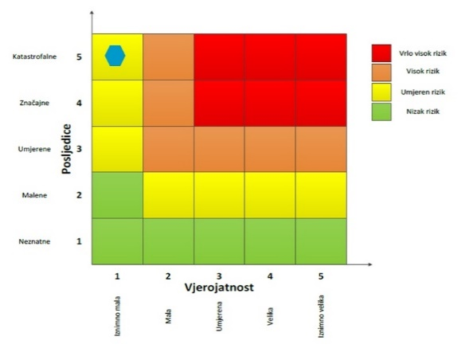
RIZIK: Potres
NAZIV SCENARIJA: Podrhtavanje tla na području Općine uzrokovano potresom

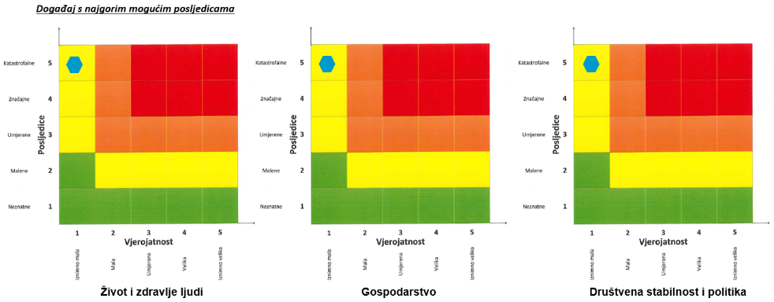

Izvor podataka
- Državni zavod za statistiku, Popis 2021. godine,
- Geološki odsjek PMF-a, Zagreb
- Kriteriji za izradu smjernica koje donose čelnici područne (regionalne) samouprave za potrebe izrade Procjena rizika od velikih nesreća na razinama jedinica lokalnih i područnih (regionalnih) samouprave, DUZS, 2016. god.
- Pravilnik o smjernicama za izradu Procjene rizika od katastrofa i velikih nesreća za područje Republike Hrvatske i jedinica lokalne i područne (regionalne) samouprave (“Narodne Novine” br. 65/16)
- Procjena rizika od katastrofa za Republiku Hrvatsku, 2016. god., Izmjene i dopune iz 2019. god., 2024. god.
- Smjernice za izradu procjena rizika od velikih nesreća za područje Primorsko – goranske županije, 2017. god..
- Zakon o kritičnim infrastrukturama (“Narodne Novine” br. 56/13, 114/22)
- Zakon o sustavu civilne zaštite (“Narodne Novine” br. 82/15, 118/18, 31/20, 20/21, 114/22)

TEHNIČKO – TEHNOLOŠKE NESREĆE S OPASNIM TVARIMA – INDUSTRIJSKE NESREĆE
Naziv scenarija
Ispuštanje nafte iz spremnika te nastanak eksplozije i požara na lokaciji Janaf d.d., Terminal Omišalj
Grupa rizika
Tehničko – tehnološke nesreće s opasnim tvarima
Rizik
Industrijske nesreće
Radna skupina
Koordinator:
Načelnik Stožera civilne zaštite Općine Omišalj
Nositelj:
Općina Omišalj, DVD Njivice
Izvršitelj:
Pročelnik, Zapovjednik DVD Njivice

Uvod
Nesreća u tehnološkom postrojenju može nastati uslijed istjecanja i/ili eksplozije opasne tvari koje može biti posljedica korištenja neispravne opreme, nemarnog rada ili namjerne diverzije. Mogućnost nastanka tehničko-tehnoloških nesreća za koje postoji opasnost prerastanja u veliku nesreću ili katastrofu ovisi o vrsti, koncentraciji i količini opasne tvari na lokaciji. Posljedice i utjecaji ovakvih katastrofa na okolinu mogu biti raznovrsne. Najvažniji utjecaj koji mogu imati je ponajprije na život i zdravlje ljudi nastanjenih u bližoj i daljoj okolini, zatim na stanje u okolišu te na okolno gospodarstvo i objekte kritične infrastrukture. Jačina utjecaja katastrofe ovisi o vrsti, koncentraciji i količini opasne tvari u postrojenju, geofizičkom položaju, njegovoj udaljenosti od najbližeg naselja te brzini reagiranja snaga spašavanja.
Potencijalna opasnost od nekontroliranog oslobađanja opasnih tvari iz industrijskih kompleksa je iz godine u godinu veća zbog uvođenja sve veće količine opasnih tvari, dijelom zbog nemara, a dijelom i zbog teškog ekonomskog položaja gospodarskih subjekata zbog čega se nedovoljno provode zakonske obveze u smislu preventivnog djelovanja (amortizacija dotrajalih rezervoara, zamjena određenih dijelova u sustavu cijevi, redovit servis i kontrola otpornosti materijala na agresivna sredstva i sl.).
Na području Općine Omišalj postoji mogućnost nastajanja nesreća (katastrofe) ove vrste, koje se mogu dogoditi na onim lokacijama gdje postoje industrijski objekti koji koriste ili proizvode u svom proizvodnom procesu opasne tvari.
Opasne tvari koje ove tvrtke najčešće koriste su: razna ulja, razrjeđivači, razne vrste plinova, nafta i naftni derivati, boje i lakovi, razne lužine, solna kiselina i sredstva za dezinfekciju.
Lokacije na području Općine Omišalj gdje se proizvode, skladište, prerađuju, prevoze, sakupljaju ili obavljaju druge radnje s opasnim tvarima:
Tablica 57. Pregled pravnih osoba na području Općine koje koriste, skladište ili rukuju opasnim tvarima
R.br. | Pravna osoba/adresa | Vrsta opasne tvari | SKLADIŠTENJE | Količine opasne tvari (t) (max) | Djelatnost
1. | ADRIA POLYMERS d.o.o. | Dizel gorivo | Čelični polegnuti spremnik s tankvanom | 1
 |  | Vinil klorid monomer (VCM) | Čelični sferni spremnik s tankvanom | 80
2. | LNG terminal | Ukapljeni prirodni plin (smjesa metana, etana i propana) | Nalazi se na FSRU brodu  Spremnik 1. – 24.880 m³ / 12.440 t UPP-a gustoće 500 kg/m³; Visina tanka: 27,184 m, Dužina tanka u najširoj točki mjerenja sa generalnog plana: 32,75 m; Širina tanka u najširoj točki mjerenja sa generalnog plana: 33,875 m.  Spremnik 2 – 39.921 m³ / 19.961 t UPP-a gustoće 500 kg/m³; Visina tanka: 27,176 m, Dužina tanka u najširoj točki mjerenja sa generalnog plana: 43,00 m; Širina tanka u najširoj točki mjerenja sa generalnog plana: 37,25 m.  Spremnik 3 – 39.927 m³, 19.963 t UPP-a gustoće 500 kg/m³; Visina tanka: 27,174 m, Dužina tanka u najširoj točki mjerenja sa generalnog plana: 43,00 m; Širina tanka u najširoj točki mjerenja sa generalnog plana: 37,25 m.  Spremnik 4 – 35.477 m³, 17.738 t UPP-a gustoće 500 kg/m³; Visina tanka: 27,176 m, Dužina tanka u najširoj točki mjerenja sa generalnog plana: 38,20 m; Širina tanka u najširoj točki mjerenja sa generalnog plana: 37,25 m. | 70.103 t  (140.206 m³)
 |  | Prirodni plin (smjesa metana, etana i propana) | Nalazi se na FSRU i pristanu, u sustavu cjevovoda namijenjenih za otpremu PP-a u otpremni plinovod. | 14 t
 |  | Teško loživo ulje sa smanjenom količinom sumpora, brodsko gorivo, eng. Low Sulphur Hevy Fuel oil (smjesa ugljikovodika) | Nalazi se u spremnicima goriva na FSRU brodu | 747 t
 |  | Plinsko ulje, diesel sa smanjenom količinom sumpora, brodsko gorivo, eng. Low Sulphur Marine Gas Oil (smjesa ugljikovodika, C9-C25) | Nalazi se u spremnicima goriva na FSRU brodu | 80 t
 |  | Dizelsko gorivo (metilni esteri masnih kiselina C16 – C18 i C18) | Nalazi se na pristanu u modularnom kontejneru diesel agregata (2 m³) te u 2 spremnika za diesel pumpe u pumpaonici (2 x 2 m³) | 5,7 t
 |  | DOW THERM, SR-1, Rashladno sredstvo (smjesa tvari: Etilen glikol, voda) | Nalazi se u spremniku, na FSRU brodu sa desne strane, na pramcu na gornjoj palubi | 9 t
 |  | Amerzine Kemijska otopina sa ne više od 37 % hidrazina | Nalazi se na FSRU brodu u skladištu kemikalija, sa strane strojarnice na glavnoj palubi | 0,150 t
 |  | acetilen | Nalazi se na FSRU brodu u skladištu plinova, sa strane strojarnice na glavnoj palubi | 0,120 t
 |  | kisik | Nalazi se na FSRU brodu u skladištu plinova, sa strane strojarnice na glavnoj palubi | 0,240 t
 |  | Metan 99,9% | Nalazi se na FSRU brodu u skladištu plinova, sa strane strojarnice na glavnoj palubi | 0,020 t
 |  | Metan 5% ili manje u zraku | Nalazi se na FSRU brodu u skladištu plinova, sa strane strojarnice na glavnoj palubi i po potrebi | 0,020 t
 |  | Metan 6,6% ili manje u dušiku | Nalazi se na FSRU brodu u skladištu plinova, sa strane strojarnice na glavnoj palubi i po potrebi | 0,020 t
 |  | Dušik 99,9% | Nalazi se na FSRU brodu u skladištu plinova, sa strane strojarnice na glavnoj palubi i po potrebi | 0,900 t
 |  | Argon 99% | Nalazi se na FSRU brodu u skladištu plinova, sa strane strojarnice na glavnoj palubi i po potrebi | 0,900 t
 |  | Unicool R-404A (smjesa tvari: Pentafluoro -etan  1,1,1,2-Tetrafluoro-etan  1,1,1-Trifluoroetan ) | Nalazi se na FSRU brodu u skladištu sa strane strojarnice na glavnoj palubi | 0,250 t
 |  | Unicool R-407C (smjesa tvari:  Pentafluoro -etan  1,1,1,2-Tetrafluoro-etan  1,1,1-Difluoro-metan) | Nalazi se na FSRU brodu u skladištu, sa strane strojarnice na glavnoj palubi | 0,800 t
 |  | Dimni signal – Manover bord MK9 | Nalazi u pomorskoj spasilačkoj brodici, brzoj spasilačkoj brodici, te na mostu u skladištu sigurnosne opreme | 0,003 t
 |  | Dimni Signal – Line throwinf Rocket (smjesa tvari:  Kalijev klorat,  Kalijev nitrat,  Barijev nitrat,  Litijeve baterije) | Nalazi u pomorskoj spasilačkoj brodici, brzoj spasilačkoj brodici, te na mostu u skladištu sigurnosne opreme | 0,009 t
 |  | Signalna raketa – red parachute rocket (smjesa tvari:  Magnezij,  Stroncijjev nitrat  Kalijev nitrat  Alumunij  Kalijev perklorat  Barijev kromat  Raketno gorivo) | Nalazi u pomorskoj spasilačkoj brodici, brzoj spasilačkoj brodici, te na mostu u skladištu sigurnosne opreme | 0,020 t
 |  | Signalna raketa – red handflare(smjesa tvari:  Kalijev nitrat  Magnezij  Stroncijev nitrat  Polivinil klorid  Barijev nitrat  Aluminij | Nalazi u pomorskoj spasilačkoj brodici, brzoj spasilačkoj brodici, te na mostu u skladištu sigurnosne opreme | 0,002 t
 |  | Dimna kutija  Light – smoke signal | Nalazi u pomorskoj spasilačkoj brodici, brzoj spasilačkoj brodici, te na mostu u skladištu sigurnosne opreme | 0,002 t
 |  | boja -Balloxy HB Light Comp A  (smjesa tvari:  Epoksi smola (MW ≤ 700);  Ugljikohidrati, C9-nesaturi-rani,polimerizirani;  Ksilen;  2-metil-propan—ol;  Benzil alkohol;  12-hidroksiocta-dekanska kiselina ) | Nalazi se na FSRU brodu, u skladištu boja sa strane strojarnice na glavnoj palubi | 0,090 t
 |  | učvršćivač - Balloxy HB Light Comp B  (smjesa tvari:  Benzil alkohol  Ugjikovodici, C9 polimeri-  zirani;  3-aminome-til-3,5,5-trimetilciklo-heksilamin;  2,2,4-trimetilhe-ksan-1,6-dimamin;  Ksilen) | Nalazi se na FSRU brodu, u skladištu boja sa strane strojarnice na glavnoj palubi | 0,020 t
 |  | boja - Hardtop XP Comp A  (smjesa tvari:  Ksilen;  n-butil ace-tat;  Benzinsko otapalo nafta (petrolej), etilbenzen;  2-propionska kiselina, 2 metil-, 2-(dimetilamino) etil ester;  n-butil metakrilat;  bis (1,2,2,6,6-pebtametil-4-piperidil) sebakat) | Nalazi se na FSRU brodu, u skladištu boja sa strane strojarnice na glavnoj palubi | 1,5 t
 |  | boja -Aluminium Paint H.R.  (smjesa tvari:  Ugljikohidrati C9-C12, n-alkanes, isoalkanes…,  Ksilen,  2-butanon oksim) | Nalazi se na FSRU brodu, u skladištu boja sa strane strojarnice na glavnoj palubi | 0,050 t
 |  | boja –  Alkydprimer  (smjesa tvari:  Ugljikohidrati C9-C12, n-alkani, izoalkani, ciklički, aromati;  2-butanon oksim) | Nalazi se na FSRU brodu, u skladištu boja sa strane strojarnice na glavnoj palubi | 0,340 t
 |  | boja -  Jotamastic 87 Comp A  (smjesa tvari:  Epoksi smola (MW ≤ 700);  Ksilen;  Ugljikohidrati, C9-nesaturi-rani,polimerizirani;  Epoksi smola (MW ≤ 700-1200);  2-metilpro-  pan-1-ol;  Etilbenzen;  Benzil alkohol) | Nalazi se na FSRU brodu, u skladištu boja sa strane strojarnice na glavnoj palubi | 0,016 t
 |  | boja - Jotamastic Smart Pack Comp A (smjesa tvari:  Epoksi smola (MW ≤ 700);  Fenol, metilstirenirani;  Ksilen;  Epoksi smola (MW 700-1200);  Ugljikohidrati, C9, aroma-tski (>0,1 % benzen);  Etilbenzen;  Benzil alkohol;  Butan-1-ol) | Nalazi se na FSRU brodu, u skladištu boja sa strane strojarnice na glavnoj palubi | 0,365 t
 |  | boja – Učvršćivač Jotamastic Smart Pack Comp B  (smjesa tvari:  Ksilen;  Fenol, metil-stirenirani;  Butan-1-ol;  Etilbenzen,  Otapalo nafta (petrolej) slabo aromatski,  Benzil alkohol  1,2-Diaminetan) | Nalazi se na FSRU brodu, u skladištu boja sa strane strojarnice na glavnoj palubi | 0,385
 |  | boja –Penguard Topcoat Comp A (smjesa tvari:  Epoksi smola (MW 700-1200);  Ksilen;  Ugljikohidrati, C9, aroma-tski (>0,1 % benzen);  Butan-1-ol;  1-metoksi-2-propanol;  2-metoksi-1-metiletil-acetat;  Etilbenzen;  Masne kiseline, C14-C18 i C16-C18-nesat) | Nalazi se na FSRU brodu, u skladištu boja sa strane strojarnice na glavnoj palubi | 0,060 t
 |  | boja –Učvršćivač, Penguard Comp B (smjesa tvari:  Masne kiseline, C14-C18 i C16-C18-nesat.;  Ksilen;  Etilbenzen;  Amini, polietilenpolitrietilentetra-amin frakcija) | Nalazi se na FSRU brodu, u skladištu boja sa strane strojarnice na glavnoj palubi | 0,015 t
 |  | boja – Tankguard DW Comp A  (smjesa tvari:  Epoksi-formaldehid smola(MW <700);  Epoksi  smola (MW≤700);  Oksiran,2,2`-[1,6-heksanedilbis(oksimetilen)]bis-kompleks smjese diamidni voska) | Nalazi se na FSRU brodu, u skladištu boja sa strane strojarnice na glavnoj palubi | 0,030 t
 |  | boja – Tankguard DW Comp B  (smjesa tvari:  Karbomonociklička alkilati smjesa poli-aza- hidrogeni-ranih alkana;  Poli[oksi(metil-1,2-etan-edil)], ά-(2-aminome-tiletil)-ω-(2-aminometiletoksi)-;  Formaldehid, oligometrička reakcija produkata sa fenolom;  2,6-ditert-butil-p-kresol;  3-aminopro-pildietilamin;  2,4,6-tris(dimetil-aminometil) fenol) | Nalazi se na FSRU brodu, u skladištu boja sa strane strojarnice na glavnoj palubi | 0,015 t
 |  | boja – Pilot II  (smjesa tvari:  Ugljikohidrati, C9-C12, n-alkani, izoalkani, ciklički, aromati;  Ksilen;  2-butanon oksim | Nalazi se na FSRU brodu, u skladištu boja sa strane strojarnice na glavnoj palubi | 0,735 t
 |  | boja – Spontan Varnish (smjesa tvari:  Ugljikohidrati, C9-C11, n-alkani, izoalkani, ciklički, < 2 % aromati;  Ugljikohidrati, C9-C12, n-alkani, izoalkani, ciklički, aro-mati (2-25 %), (<0,1 % benzen);  Ugljikohidrati, C9, aromati (<0,1 % benzen);  2-Benzofu-ran-1,3-dione (engl. phthalic anhydride);  Heksanska kiselina, 2-etil, zinkova sol, baz.;  2-Butanon oksim) | Nalazi se na FSRU brodu, u skladištu boja sa strane strojarnice na glavnoj palubi | 0,040 t
 |  | razrjeđivač - Jotun Thinner  No. 2  (smjesa tvari:  Ugljikohidrati, C9-C12, n-alkani, izoalkani, ciklički, aromati) | Nalazi se na FSRU brodu, u skladištu boja sa strane strojarnice na glavnoj palubi | 0,020 t
 |  | razrjeđivač / Otapalo – Jotun Thinner  No. 10  (Ksilen  1330-20-7;  Etilbenzen  100-41-4;  n-butil acetat  123-86-4 ) | Nalazi se na FSRU brodu, u skladištu boja sa strane strojarnice na glavnoj palubi | 0,030 t
 |  | razrjeđivač / Otapalo – Jotun Thinner  No. 17  (smjesa tvari:  Ugljikohidrati, C9, aromati; Ksilen;  Butan-1-ol;  Etilbenzen ) | Nalazi se na FSRU brodu, u skladištu boja sa strane strojarnice na glavnoj palubi | 0,120 t
3. | JANAF d.d. | Nafta (REB) | A² 1512, A1514, A1516, A1518, A1520, A1522, A1513, A1515, A1517 | 11x67 608
 |  |  | A1501, A1502, A1503, A1504, A1506, A1508, A1510 | 5X 60 847,2
 |  |  | A1515, A1507, A1509, A1511 | 4 X 33 804
 |  | Dizel i  Eurosuper BS | A1601, A1602. A1604 | 3 x 8200 - 8600
 |  |  | A1605 | 4100 - 4300
 |  |  | A1606 | 12300 - 12900
 |  |  | A1607 | 16400 - 17200
 |  |  | A1603 | 7200 - 7750
 |  | Biodizel | A-1651, A- 1652, A-1653, A-1654 | 4 X 68,8 - 72
 |  | Ukapljeni naftni plin (UNP) |  | 2,4
4. | ZRAČNA LUKA RIJEKA | JET - A1 |  | 336 | Prijevoz putnika
 |  | AB 100 LL |  | 57,6
Izvor: Procjena rizika od velikih nesreća za Općinu Omišalj 2021., Procjena rizika pravnih osoba koje obavljaju djelatnost korištenjem opasnih tvari 2024., Vanjski plan zaštite i spašavanja u slučaju nesreća koje uključuju opasne tvari Primorsko-goranske županije – područje postrojenja Terminal Omišalj, operatera JANAF d.d. 2019., Vanjski plan zaštite i spašavanja u slučaju nesreća koje uključuju opasne tvari za područje postrojenja Terminal za ukapljeni prirodni plin operatera LNG Hrvatska d.o.o. 2021.

U nastavku će se obrađivati scenariji događaja s najgorim mogućim posljedicama uslijed nesreće na lokaciji JANAF d.d. Terminal Omišalj.

Prikaz utjecaja na kritičnu infrastrukturu
Utjecaj | Sektor
X | Komunikacijska i informacijska tehnologija (elektroničke komunikacije, prijenos podataka, informacijski sustavi, pružanje audio i audiovizualnih medijskih usluga)
X | Promet (cestovni, željeznički, zračni, pomorski i promet unutarnjim plovnim putevima)
X | Zdravstvo (zdravstvena zaštita, proizvodnja, promet i nadzor nad lijekovima)
X | Vodno gospodarstvo (regulacijske i zaštitne vodne građevine i komunalne vodne građevine)
X | Hrana (proizvodnja i opskrba hranom i sustav sigurnosti hrane, robne zalihe)
X | Financije (bankarstvo, burze, investicije, sustavi osiguranja i plaćanja)
X | Proizvodnja, skladištenje i prijevoz opasnih tvari (kemijski, biološki, radiološki i nuklearni materijali)
X | Javne službe (osiguranje javnog reda i mira, zaštita i spašavanje, hitna medicinska pomoć)
X | Nacionalni spomenici i vrijednosti

Kontekst
Terminal Omišalj smješten je na sjevernom dijelu otoka Krka na poluotoku Tenka Punta. Terminal je izgrađen na zemljištu koje obuhvaća katastarske čestice br. 2991/1, 2991/2 i 2991/4 k.o. Omišalj ukupne površine 1 338 181 m².
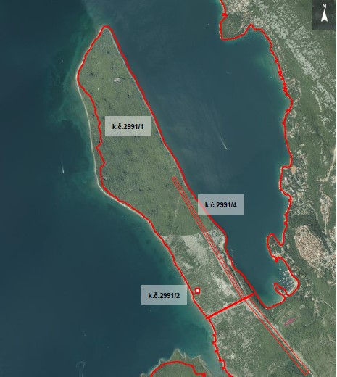
Slika 24. Položaj Terminala Omišalj
Izvor: Izvješće o sigurnosti: JANAF d.d., Terminal Omišalj, svibanj 2018.
Na prilaznoj cesti (s južne strane Terminala, na udaljenosti od oko 1 km od Omišlja) nalazi se LNG – Terminal pored nekadašnjeg postrojenja DINA Petrokemija, dok se s jugoistočne strane, na udaljenosti od oko 2 km nalazi naselje Omišalj te zračna luka Rijeka, udaljena oko 5 km od Terminala.
Terminal Omišalj povezan je cestom preko Krčkog mosta s Jadranskom magistralom (u Kraljevici). Prilazne ceste (obilaznica Omišlja i pristupna cesta) ukupne su dužine 5 245 m, te širine 7 m. Terminalu Omišalj, osim preko obilaznice, moguće je pristupiti i kroz samo naselje Omišalj, uz naglasak da tom prometnicom ne smiju prometovati auto-cisterne s naftom i derivatima, ali se taj put može koristiti za evakuaciju i pristup spasilačkim službama. Uz prihvatno-otpremni Terminal izgrađena je i tankerska luka s dvama privezima s mogućnošću prihvata i najvećih tankera. Privezi za tankere smješteni su na poluotoku Tenka Punta u Omišaljskom zaljevu. Terminal je povezan naftovodom duljine 179 km s Terminalom Sisak i podmorskim naftovodom s INA Rafinerijom nafte Urinj u duljini od 7,2 km.
U okruženju lokacije Terminala Omišalj nalaze se pašnjaci, bjelogorična šuma, cjelovito gradsko područje (naselje Omišalj), industrijski ili komercijalni objekti (DINA) kako je prikazano na sljedećoj slici.
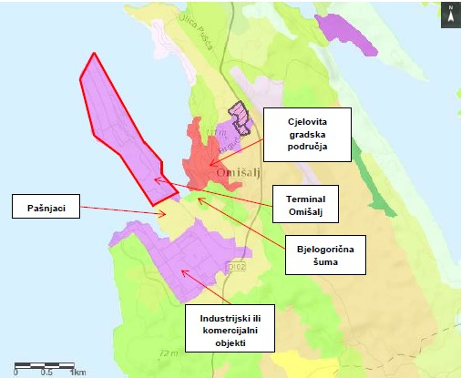
Slika 25. Prikaz okruženja Terminala Omišalj
Izvor: Izvješće o sigurnosti: JANAF d.d., Terminal Omišalj, svibanj 2018.
Udaljenost stambenog objekta naselja Omišalj od najbližeg spremnika Terminala (A-1522) je 980 m.
U slučaju nesreće na području postrojenja Terminal Omišalj koju operater ne može kontrolirati vlastitim snagama, pozivaju se operativne snage sustava civilne zaštite Općine Omišalj, Grada Krka (Javna vatrogasna postrojba Krk – JVP Krk) te po potrebi snaga Grada Rijeke.
Funkcija Terminala Omišalj je prekrcaj nafte i naftnih derivata s tankera, skladištenje, te njihova otprema cjevovodima ili autocisternama do korisnika transportnog sustava JANAF-a.
U sklopu Terminala Omišalj, tvrtke JANAF provode se sljedeće aktivnosti:
- Prihvat tankera – u sklopu Priveza 1 i 2 obavlja se prihvat tankera koji na lokaciju dopremaju naftu te naftne derivate;
- Prekrcaj nafte te naftnih derivata – Prekrcaj nafte i naftnih derivata obavlja se pomoću istakačkih ruku na Privezima 1 i 2;
- Transport nafte i naftnih derivata cjevovodima u sklopu Terminala Omišalj do spremnika – za transport nafte i naftnih derivata do odgovarajućih spremnika koriste se cjevovodi različitih dimenzija;
- Skladištenje – skladištenje nafte i naftnih derivata na lokaciji Terminala u skladišnom prostoru;
- Autopunilište – u sklopu autopunilišta naftni derivati se prekrcavaju preko istakačke ruke u autocisterne kojima se otpremaju s lokacije.

Transport cjevovodima – nafta se od terminala Omišalj transportira cjevovodima prema Terminalu Sisak te podmorskim naftovodom prema INA RNR Urinj. Za transport se koriste pumpe i cjevovodi u vlasništvu tvrtke JANAF
Na lokaciji Terminala Omišalj smješteni su sljedeći objekti te potrebne infrastrukturne instalacije:
- Privez 1 i 2;
- Skladišni prostor za naftu;
- Skladišni prostor za derivate;
- Otpremne pumpne stanice;
- Mjerne stanice;
- Glavni ulazni filtri;
- Zacjevljenje s pripadajućim ventilima;
- Energetika;
- Instrumentacija;
- Glavna upravna zgrada;
- Laboratorij;
- Vatrogasni dom;
- Radionice;
- Skladišta;
- Kompresornica za zračnu barijeru;
- Portirnica;
- Autopunilište;
- Kanalizacija sa separatorima;
- Jedinica za spaljivanje – ukrcaj u tankere (VCU);
- Jedinica za ukapljivanje – ukrcaj u autocisterne (VRU);
- Spremnik ukapljenog naftnog plina.

Uzrok nastajanja industrijske nesreće
Uzrokom opasnosti smatra se događaj, poremećaj u procesu ili propust djelatnika, a uslijed kojih se može osloboditi opasna tvar ili tvari koje mogu uzrokovati opasnost, te može doći do povezivanja u uzročno – posljedični lanac događaja koji, iako svaki sam za sebe ne predstavljaju dovoljan uzrok ugrožavanja, uslijed pretpostavljenog povezivanja događaja predstavljaju realnu opasnost. Na osnovu analize postojećeg stanja utvrđeni su mogući uzroci iznenadnog događaja prikazani sljedećom tablicom.
Tablica 58. Mogući uzroci industrijske nesreće
SKUPINA UZROKA | MOGUĆI UZROCI UNUTAR SKUPINE
LJUDSKI FAKTOR | Nepažnja prilikom dopreme opasnih tvari, pretakanja i sl.
 | Nepridržavanje uputa i nepažnja prilikom rukovanja opasnim tvarima.
 | Rukovanje instalacijama i uređajima na tehnički nedopušten način.
 | Nepridržavanje mjera sigurnosti prilikom održavanja postrojenja.
 | Nepoštivanje propisa i uputa o rukovanju i održavanju postrojenja.
POREMEĆAJI TEHNOLOŠKOG PROCESA | Procesni ili drugi poremećaj prateće i sigurnosne opreme spremnika (električna oprema, sigurnosni ventili, odušci, cjevovodi, i sl.)
 | Propuštanje spremnika, zamor materijala, korozija
 | Kvarovi većeg opsega na postrojenju i kvarovi opreme za pretovar.
PRIRODNE NEPOGODE JAČEG INTENZITETA | Požar.
 | Potres.
 | Olujno i orkansko nevrijeme.
NAMJERNO RAZARANJE | Organizirani kriminal, terorizam, sabotaže, psihički nestabilne osobe.

Razvoj događaja koji prethodi velikoj nesreći uslijed industrijske nesreće
Pare nafte se mogu proširiti dalje od mjesta nesreće i uzrokovati eksploziju i požar. Ukoliko dospije u vodu ima dugotrajno štetno djelovanje u vodi (djelomično je razgradiva). Može onečistiti zrak produktima izgaranja u slučaju požara. Točan sastav produkata gorenja ovisit će o uvjetima gorenja. U svakom slučaju među produktima će se naći voda, ugljikov dioksid, ugljikov monoksid, čađa, dušik i dušikovi oksidi te sumporovi oksidi. Ako je prilikom gorenja osiguran dovoljan pristup kisika, među produktima će prevladavati ugljikov dioksid, dok će pri nedovoljnom pristupu kisika prevladavati ugljikov monoksid, čađa i smolaste tvari. Vrlo važnu ulogu u zaštiti stanovništva igra jačina i smjer vjetra te strujanje mora i voda u trenutku istjecanja nafte.

Okidač koji je uzrokovao veliku nesreću uslijed industrijske nesreće
Okidač izvanrednog događaja je potres ili požar, nefunkcionalnost opreme te pogreška osoblja.

Događaj s najgorim mogućim posljedicama – Industrijske nesreće
Eksplozija plinske faze nafte
Scenariji pretpostavlja najgori mogući slučaj prilikom istjecanje nafte iz četiri spremnika A-1509, A-1510, A-1511 i A-1512 te nastanak eksplozije plinske faze nafte uz prisustvo inicijatora paljenja.

ZONE IZLOŽENOSTI
Model izloženosti: | Zapaljivi oblak
Crvena: | 490 m (0,3 bara) – zona visoke smrtnosti (granica domino efekta)
Narančasta: | 532 m (0,14 bara) – zona smrtnosti
Žuta: | 648 m (0,07 bara) – zona trajnih posljedica
Zelena: | 1 200 m (0,03 bara) – zona privremenih posljedica (nema značajnih posljedica po život i zdravlje ljudi)

Unutar crvene zone, materijalna šteta nastala bi isključivo na objektima u vlasništvu operatera JANAF d.d., Terminal Omišalj odnosno na spremnicima nafte A-1514 i A-1516, glavnoj trafostanici i pumpnoj stanici 2. Crvena zona je zona domino efekta te postoji opasnost od širenja eksplozije na ove spremnike.
Unutar narančaste zone (zona u kojoj je jakost eksplozije takva da dovodi do ozljeda ljudi i nastanka materijalne štete) nalazi se spremnik A-1518 i kontrolna zgrada pumpnih stanica.
Unutar žute zone nalazi se spremnik nafte A-1520, spremnik naftnih derivata A-1604 i spremnik slatke vode A-1301, pumpna stanica slatke vode, upravna zgrada, vatrogasni dom, restoran, spremnik UNP-a i spremnik pjenila. Na ovim objektima nastala bi manja materijalna šteta.
Nijedna od zona ne obuhvaća stambene ni poslovne objekte u okruženju. Isto tako, u ovom slučaju Upravna zgrada s kontrolnom sobom nije ugrožena.
Požar
Scenarij pretpostavlja istjecanje nafte iz četiri spremnika A-1509, A-1510, A-1511 i A-1512 (ukupnog volumena 232 000 m3) u tankvanu kroz otvor promjera 1 m (pri dnu plašta spremnika) i nastanak požara. U slučaju pojave inicijatora dolazi do stvaranja požara.

ZONE IZLOŽENOSTI
Model izloženosti: | Zapaljivi oblak
Crvena: | 363 m (12,5 kW/m2) –zona visoke smrtnosti (granica domino efekta)
Narančasta: | 472 m (7,0 kW/m2) – zona mogućih smrtnih posljedica
Žuta: | 550 m (5,0 kW/m2) – zona trajnih posljedica (opekline drugog stupnja unutar 60 s)
Zelena: | 693 m (3,0 kW/m2) - zona privremenih posljedica (osjet boli unutar 60 s)

U crvenoj zoni u kojoj je rušilačka snaga požara takva da stvara velike materijalne štete i ugrožava živote ljudi prostire se u zoni do 363 m od izvora požara. U ovoj zoni životno su ugroženi zaposlenici koji bi se zatekli unutar ove zone. Unutar ove zone nalazi se 3 spremnika nafte i 6 spremnika naftnih derivata, privez 2, upravna zgrada, vatrogasni dom i pumpne stanice i postoji mogućnost pojave unutarnjeg domino efekta.
U narančastoj zoni, koja se pruža 472 m (zona trajnih posljedica) nalaze se 4 spremnika nafte i glavna trafostanica. Moguće su smrtne posljedice na zaposlenicima koji se nađu u toj zoni.
Unutar žute zone, koja se prostire 550 m od mjesta nastanka požara, moguće su manje materijalne štete na susjednim spremnicima. Žrtve među zaposlenicima se ne očekuju.
Zelena zona se prostire na 693 m od mjesta nastanka požara. U ovoj zoni se ne očekuju posljedice za život i zdravlje zaposlenika.
Pretakalište brodova
Pretakalište brodova je vlasništvo Lučke uprave Rijeka i JANAF je koncesionar. Lokacija pretakališta za brodove opremljena je protupožarnom opremom. Čelična konstrukcija platforme i oslonca je antikorozivno zaštićena odgovarajućim premazima dok su podvodni dijelovi zaštićeni i katodnom zaštitom.
U slučaju izlijevanja nafte i naftnih derivata u more prilikom loma pretakačke ruke, oštećenja cjevovoda/ventila/prirubnice ili greške u manevru kod privezivanja broda, postupa se prema Operativnom planu interventnih mjera u slučaju izvanrednog onečišćenja mora za Terminal Omišalj. Na području terminala je stacioniran remorker tvrtke Dezinsekcija Rijeka s kojom JANAF ima sklopljen ugovor o pružanju usluge opasivanja brodova i priveza tijekom prekrcaja. Time se sprječava širenje onečišćenja mora.
Pravilnikom o redu u luci i uvjetima korištenja dijela luke bazena Omišalj, na području pod upravljanjem Lučke uprave Rijeka propisani su postupci u slučaju iznenadnih događaja na tankeru.
U slučaju onečišćenja mora naftnim derivatima, operater raspolaže sljedećom zaštitnom opremom i sredstvima:
- Plivajuće brane (300 m);
- Apsorbirajuće brane (400 m);
- Adsorbensi i odmaščivaći;
- SPC EKO kompleti i
- Zračna zavjesa - Zbog sprečavanja širenja iznenadnog zagađenja nastalog u akvatoriju Omišaljskog zaljeva na samom ulazu od rta Tenka punta do rta Kijac, postavljena je zračna zavjesa. Uslijed iznenadnog zagađenja u akvatoriju Riječkog zaljeva, zračna zavjesa bi od zagađenja štitila Omišaljski zaljev. Na dnu zaljeva postavljena je perforirana cijev, iz koje izlazi komprimirani zrak proizveden kompresorima, kroz specijalne sapnice i diže se prema površini. Zbog trenja između mjehurića zraka i morske vode, zrak povlači okolnu vodu prema površini, gdje proizvodi horizontalno strujanje i tako sprječava širenje nafte.

Procjena posljedica događaja s najgorim mogućim posljedicama uslijed industrijske nesreće na život i zdravlje ljudi
Posljedice na život i zdravlje ljudi prikazuju se ukupnim brojem ljudi za koje se procjenjuje kako mogu biti u sastavu od nekog od procesa nastalih kao posljedica događaja opisanih scenarijem – poginuli, ozlijeđeni, oboljeli, evakuirani i sklonjeni.
Unutar zona ugroženosti uslijed ispuštanje nafte iz spremnika te nastanak eksplozije i požara na lokaciji JANAF d.d. Terminal Omišalj nalaze se djelatnici navedenog gospodarskog objekta te zaposlenici okolnih gospodarskih objekata.
Tablica 59. Prikaz prijetnjom nastalih posljedica na život i zdravlje ljudi – Događaj s najgorim mogućim posljedicama – Industrijska nesreća
Život i zdravlje ljudi
Kategorija | Posljedice | Broj stanovnika [%] | Odabrano
1 | Neznatne | *<0,001
2 | Malene | 0,001 - 0,0046
3 | Umjerene | 0,0047 - 0,011
4 | Značajne | 0,012 - 0,035
5 | Katastrofalne | >0,036 | X
*Napomena: Pri određivanju kategorije za život i zdravlje ljudi u kategoriju 1 ulaze posljedice prema kojima je stradala ili ugrožena minimalno jedna osoba do 0,001% stanovnika na području JLP(R)S-a.

Procjena posljedica događaja s najgorim mogućim posljedicama uslijed industrijske nesreće na gospodarstvo
Posljedice na gospodarstvo procjenjuju se kroz direktne (izravne) i indirektne (neizravne) gubitke u odnosu na proračun. Direktni gubici vezani su uz oštećenje poslovnih i gospodarskih objekata, troškove spašavanje i sanacije, dok se indirektni gubici odnose na izostanak radnika s posla, pad prihoda i dr.

Tablica 60. Prikaz prijetnjom nastalih posljedica na gospodarstvo – Događaj s najgorim mogućim posljedicama – Industrijska nesreća
Gospodarstvo
Kategorija | Posljedica | U eurima (% s obzirom na proračun) | Odabrano
1 | Neznatne | 0,5 – 1
2 | Malene | 1 – 5
3 | Umjerene | 5 – 15
4 | Značajne | 15 – 25 | X
5 | Katastrofalne | >25

Procjena posljedica događaja s najgorim mogućim posljedicama uslijed industrijske nesreće na društvenu stabilnost i politiku
Posljedice za Društvenu stabilnost i politiku iskazuju se u materijalnoj šteti i to za štetu na kritičnoj infrastrukturi i šteti na građevinama od društvenog značaja. Prilikom navedenog incidenta postoji mogućnost oštećenja trafostanice te električnih i telekomunikacijskih vodova. U slučaju nesreće s naftom na lokaciji JANAF d.d., Terminal Omišalj neće doći do negativnih posljedica po ustanovama od javnog i društvenog značaja.
Tablica 61. Prikaz prijetnjom nastalih posljedica na kritičnu infrastrukturu – Događaj s najgorim mogućim posljedicama – Industrijska nesreća
Društvena stabilnost i politika
Štete/gubici na kritičnoj infrastrukturi
Kategorija | Posljedice | U eurima (% s obzirom na proračun) | Odabrano
1 | Neznatne | 0,5 – 1
2 | Malene | 1 – 5
3 | Umjerene | 5 – 15 | X
4 | Značajne | 15 – 25
5 | Katastrofalne | >25

Tablica 62. Prikaz prijetnjom nastalih posljedica na društvenu stabilnost i politiku – Događaj s najgorim mogućim posljedicama – Industrijska nesreća
Kategorija | Ustanove/građevine javnog, društvenog interesa | Kritična infrastruktura | Ukupno
1 | -
2 | -
3 | - | X | X
4 | -
5 | -

Vjerojatnost pojave događaja s najgorim mogućim posljedicama uslijed industrijske nesreće
Kako bismo izračunali učestalost (P_{p,t}, broj nesreća godišnje) nesreća s opasnim tvarima (t) na svakom nepokretnom postrojenju (p), nužno je izračunati odgovarajući tzv. broj vjerojatnosti (N_{p,t}).
Vjerojatnost nesreća s opasnim tvarima na nepokretnim postrojenjima izračunava se prema sljedećoj formuli:
N_{p,t} = N*_{p,t} + n_{ui} + n_{z} + n_{o} + n_{n}
gdje je:
N*_{p,t}= prosječni broj vjerojatnosti za postrojenje i tvar
n_{ui} = korekcijski parametar broja vjerojatnosti za učestalost radnji utovara/istovara
n_{z} = korekcijski parametar broja vjerojatnosti za sigurnosne sustave povezane sa zapaljivim tvarima
n_{o} = korekcijski parametar broja vjerojatnosti za organizacijsku i upravljačku sigurnost
n_{n} = korekcijski parametar broja vjerojatnosti za smjer vjetra prema naseljenom području
Iz Priloga I., tablice Popis tvari slijedi da se radi o zapaljivom plinu ukapljenom pomoću tlaka: oznaka 7-9
Odabrana je kategorija učinka A I.
Iz tablice IX. Priručnika određuje se prosječni broj vjerojatnosti za tvari određenog referentnog broja (Np,t*). U ovom slučaju radi se o referentnom broju 9 za koji je prosječni broj vjerojatnosti 7.
Iz tablice X(a). Priručnika određuje se korekcijski parametar vjerojatnosti za učestalost radnji utovara/istovara (nui). Za predmetnu lokaciju korekcijski faktor iznosi 0 (10 – 50 utovara/istovara godišnje).
Iz tablice XI. Priručnika određuje se korekcijski parametar za zapaljive tvari (nz).
Iz tablice XII. Priručnika određuje se korekcijski parametar za organizacijsku i upravljačku sigurnost koji u ovom slučaju iznosi + 0 koji govori da je riječ o prosječnoj sigurnosnoj organizaciji s obzirom na djelatnost.
Iz tablice XIII. Priručnika određuje se korekcijski parametar broja vjerojatnosti za rasprostranjenost stanovništva u kružnom području i vjerojatnost određenog smjera vjetra (za kategoriju područja učinka II), te faktor iznosi 0.

Np,t=N*p,t + nui + nz + no + nn, = 7 +0 + 0 + 0 = 7

Dakle, procjena učestalosti pojave, odnosno pretvaranje brojeva vjerojatnosti u učestalost (prema tablici XIV.) odgovara 1 x 10⁻⁷ nesreća godišnje, što je prilično nevjerojatno i spada u razred rizika 1.

Tablica 63. Vjerojatnost pojave događaja s najgorim mogućim posljedicama – Industrijska nesreća
Kategorija | Posljedice | Vjerojatnost/frekvencija
 |  | Kvalitativno | Vjerojatnost | Frekvencija | Odabrano
1 | Neznatne | Iznimno mala | <1 % | 1 događaj u 100 godina i rjeđe | X
2 | Malene | Mala | 1 – 5 % | 1 događaj u 20 do 100 godina
3 | Umjerene | Umjerena | 5 – 50 % | 1 događaj u 2 do 20 godina
4 | Značajne | Velika | 51 – 98 % | 1 događaj 1 do 2 godine
5 | Katastrofalne | Iznimno velika | > 98 % | 1 događaj godišnje ili češće

Matrice ukupnog rizika – Tehničko – tehnološke nesreće s opasnim tvarima – Industrijske nesreće
VRSTA RIZIKA | OPIS RIZIKA
Nizak rizik | Dodatne mjere nisu potrebne, osim uobičajenih.
Umjeren rizik | Rizik se može prihvatiti ukoliko troškovi premašuju dobit.
Visok rizik | Rizik se može prihvatiti ukoliko je smanjenje nepraktično ili troškovi uvelike premašuju dobit.
Vrlo visok rizik | Rizik se ne može prihvatiti, izuzev u iznimnim situacijama.
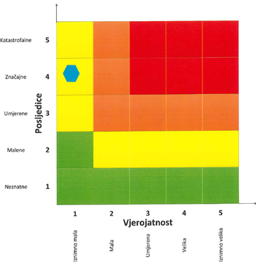
RIZIK: Industrijske nesreće
NAZIV SCENARIJA: Ispuštanje nafte iz spremnika te nastanak eksplozije i požara na lokaciji Janaf d.d., Terminal Omišalj

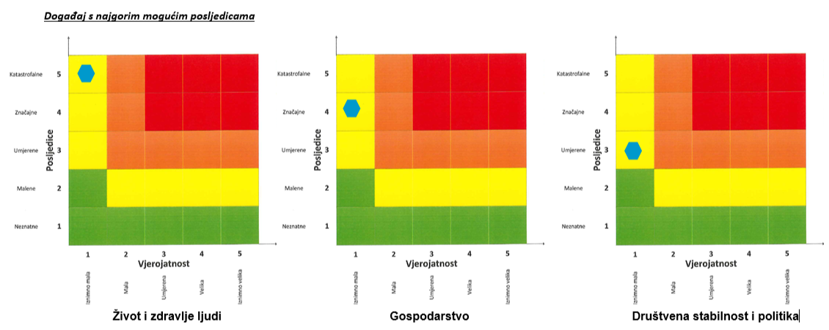

Izvor podataka
- Državni zavod za statistiku, Popis stanovništva 2021. godine
- EPA: „Opće smjernice za programe upravljanja rizicima“ (40 CFR 68)
- Ispravak Uredbe o izmjenama i dopunama Uredbe o sprječavanju velikih nesreća koje uključuju opasne tvari („Narodne Novine“ br. 45/17)
- Kriteriji za izradu smjernica koje donose čelnici područne (regionalne) samouprave za potrebe izrade Procjena rizika od velikih nesreća na razinama jedinica lokalnih i područnih (regionalnih) samouprave, DUZS, 2016.god.
- Pravilnik o smjernicama za izradu Procjene rizika od katastrofa i velikih nesreća za područje Republike Hrvatske i jedinica lokalne i područne (regionalne) samouprave (“Narodne Novine” br. 65/16)
- Procjena rizika od katastrofa za Republiku Hrvatsku, 2016.god, Izmjene i dopune iz 2019.god., 2024. god.
- Smjernice za izradu procjene rizika od velikih nesreća na području Primorsko - goranske županije, 2017.god.
- Uredba o izmjenama i dopunama Uredbe o sprječavanju velikih nesreća koje uključuju opasne tvari („Narodne Novine“ br. 31/17)
- Uredba o sprječavanju velikih nesreća koje uključuju opasne tvari („Narodne Novine“ br. 44/14)
- Zakon o kritičnim infrastrukturama (“Narodne Novine” br. 56/13)
- Zakon o sustavu civilne zaštite (“Narodne Novine” br. 82/15, 118/18, 31/20, 20/21, 114/22)

NESREĆE U ZRAČNOM PROMETU
Naziv scenarija
Rušenje zrakoplova pri slijetanju
Grupa rizika
Tehničko – tehnološke i druge nesreće u prometu
Rizik
Nesreće u zračnom prometu
Radna skupina
Koordinator:
Načelnik Stožera civilne zaštite Općine Omišalj
Nositelj:
Općina Omišalj, DVD Njivice
Izvršitelj:
Pročelnik, Zapovjednik DVD Njivice

Uvod
Zračni promet, ili zračni transport, obuhvaća kretanje putnika, tereta i pošte zrakoplovima. To je vitalni segment globalne logistike i putovanja te igra ključnu ulogu u povezivanju udaljenih lokacija diljem svijeta. Zračni promet omogućuje brzo putovanje na velike udaljenosti i olakšava prijevoz robe između različitih dijelova svijeta.
Osnovni sudionici zračnog prometa su zrakoplovne tvrtke, aerodromi, regulatorna tijela, putnici, teretne tvrtke i proizvođači zrakoplova. Zračni promet pruža različite usluge, uključujući putnički zračni prijevoz, teretni zračni prijevoz, prijevoz pošte, te razne druge specijalizirane usluge kao što su hitne medicinske intervencije, vatrogasne operacije i sl.
Osim prednosti brzine i globalne dostupnosti, zračni promet također donosi izazove i probleme, uključujući emisije stakleničkih plinova, potencijalne sigurnosne prijetnje, buku i urbanističke probleme oko aerodroma.
Regulacija zračnog prometa provodi se na nacionalnoj i međunarodnoj razini kako bi se osigurala sigurnost i učinkovitost zračnog prometa. Organizacije kao što su Međunarodna organizacija civilnog zrakoplovstva (ICAO) i Europska agencija za sigurnost zračnog prometa (EASA) igraju ključnu ulogu u postavljanju standarda i propisa za zračni promet diljem svijeta
Zračni promet je, srećom, jedan od najsigurnijih načina putovanja, ali nažalost, ponekad se događaju nesreće. Različiti faktori mogu doprinijeti tim nesrećama, uključujući loše vrijeme, tehničke probleme, ljudsku pogrešku ili čak terorističke aktivnosti.
Nakon nesreće slijedi proces istraživanja kako bi se utvrdili uzroci i faktori koji su doveli do nesreće, kako bi se izvukle pouke i kako bi se spriječile buduće nesreće. Ova faza uključuje analizu crne kutije (Flight Data Recorder i Cockpit Voice Recorder), forenzičke analize, ispitivanje svjedoka i ekspertne procjene.

Prikaz utjecaja nesreća u zračnom prometu na kritičnu infrastrukturu (KI)
Utjecaj | Sektor
X | Komunikacijska i informacijska tehnologija (elektroničke komunikacije, prijenos podataka, informacijski sustavi, pružanje audio i audiovizualnih medijskih usluga)
X | Promet (cestovni, željeznički, zračni, pomorski i promet unutarnjim plovnim putevima)
 | Zdravstvo (zdravstvena zaštita, proizvodnja, promet i nadzor nad lijekovima)
 | Vodno gospodarstvo (regulacijske i zaštitne vodne građevine i komunalne vodne građevine)
 | Hrana (proizvodnja i opskrba hranom i sustav sigurnosti hrane, robne zalihe)
 | Financije (bankarstvo, burze, investicije, sustavi osiguranja i plaćanja)
X | Proizvodnja, skladištenje i prijevoz opasnih tvari (kemijski, biološki, radiološki i nuklearni materijali)
X | Javne službe (osiguranje javnog reda i mira, zaštita i spašavanje, hitna medicinska pomoć)
 | Nacionalni spomenici i vrijednosti

Kontekst
Zrakoplovna nesreća na Krku, Omišalj 1971.
Dana 23. svibnja 1971. godine Aviogenexov let 130 raspao se pri "tvrdom slijetanju" na pisti zračne luke na otoku Krku. Bio je to međunarodni čarter putnički let od zračne luke Gatwick u Londonu do zračne luke Rijeka u Hrvatskoj.
Oko 19.45 sati avion je desnim kotačima tresnuo od pistu brzinom od 260 kilometara na sat, krilo se odlomilo i istog trena zapalilo. U nekontroliranom kretanju, praćen iskrama i buktinjom, trup putničkog Tupoljeva 134A okrenuo se na krov i tako nastavio klizati po pisti aerodroma u Omišlju na otoku Krku. Putnička kabina toliko se brzo ispunila gustim, crnim, otrovnim dimom da trećina putnika nije stigla ni odvezati pojas kako bi potražili spas od buktinje. Izdahnuli su u sjedištima, viseći naglavce. Vatrogasci su pokušavali ući sjekirama i motornim pilama, ali u tih 12 minuta koliko je prošlo od pada aviona do trenutka kada je vatrena stihija progutala sve nisu uspjeli stvoriti prolaz veći od 30 centimetara. Poginulo je 75 ljudi, a jedna osoba je spašena.
Nesreću je istraživao britanski ogranak za istraživanje zračnih nesreća (AAIB). Izvještaj je objavljen 1. prosinca 1973. godine. Otkrio je, dok je let 130 letio kroz kišu, da je lom svjetlosti na vjetrobranskom staklu kokpita uzrokovao iluziju zbog koje se pista činila bližom nego što je zapravo bila. To je moglo navesti posadu da pomisli da je pista za 60 metara niža nego što je zapravo bila.[3] Iluzija je uzrokovala da posada spusti nos, te smanji snagu kako bi letjeli u praznom hodu kada se zrakoplov nalazio na 800 metara od piste. Spuštanje nosa dovelo je zrakoplov do brzine od 310 km/h. Kako je zrakoplov došao u dodir s tlom brzinom od 260 km/h, raspao se i planuo.
Loši vremenski uvjeti mogu značajno povećati rizik od rušenja zrakoplova pri slijetanju. Neki od ključnih utjecaja loših vremenskih uvjeta uključuju:
- Smanjena vidljivost: Magla, jaka kiša ili snijeg mogu smanjiti vidljivost, otežavajući pilotima precizno navođenje zrakoplova prema pisti. Ograničena vidljivost može dovesti do promašaja piste ili nepravovremenih korekcija tijekom slijetanja.
- Jak vjetar i turbulencije: Bočni vjetrovi (crosswinds) mogu destabilizirati zrakoplov prilikom prilaska pisti, otežavajući kontrolu zrakoplova. Nagli udari vjetra ili turbulencije mogu uzrokovati nagle promjene visine ili pravca, što može dovesti do teškog ili neuspjelog slijetanja.
- Klizava pista: Kiša, snijeg ili led mogu učiniti pistu skliskom, smanjujući trenje i povećavajući rizik od proklizavanja pri dodiru s pistom ili tijekom kočenja. Ovo može uzrokovati da zrakoplov sklizne s piste, što može dovesti do nesreće.
- Tehnički problemi uzrokovani vremenskim uvjetima: Led ili snijeg mogu utjecati na funkcioniranje zrakoplova, kao što su problemi s motorima, kontrolama ili senzorima, što može omesti sposobnost pilota da sigurno sleti.
- Munje i oluje: Oluje mogu izazvati dodatne tehničke probleme, poput oštećenja opreme uslijed udara munje, te dodatno otežati kontrolu zrakoplova zbog jakih turbulencija.
Kombinacija ovih faktora može dovesti do ozbiljnih poteškoća tijekom slijetanja, povećavajući rizik od nesreće. Stoga, loši vremenski uvjeti su jedan od najznačajnijih rizika koji mogu utjecati na sigurnost zračnog prometa, osobito u fazama slijetanja i polijetanja.

Uzrok nesreće u zračnom prometu
Zračne nesreće mogu imati različite uzroke, a često su rezultat kombinacije više faktora. Neki od glavnih uzroka zračnih nesreća uključuju:
- Ljudske pogreške: Greške pilota, dispečera leta, zračnog prometnog osoblja ili inženjera održavanja mogu biti uzrok nesreće. To može uključivati loše odluke, nedovoljnu obuku, umor ili nedostatak koncentracije.
- Tehnički kvarovi: Kvarovi u zrakoplovu, uključujući probleme s motorima, sustavima leta, elektronikom ili strukturnim komponentama, mogu dovesti do nesreće.
- Loši vremenski uvjeti: Loši vremenski uvjeti poput jakih vjetrova, magle, kiše ili snijega mogu otežati letenje i dovesti do nesreće.
- Neispravni sustavi upravljanja zračnim prometom: Problemi u sustavima upravljanja zračnim prometom poput grešaka u rutiranju, loše komunikacije između kontrolora letenja i pilota ili kašnjenja u emitiranju upozorenja mogu pridonijeti nesreći.
- Sabotaža i teroristički napadi: Namjerno izazvani incidenti kao što su teroristički napadi ili sabotaža mogu rezultirati ozbiljnim zračnim nesrećama.
- Ljudski faktori: Problemi u međuljudskim odnosima unutar posade ili između posade i kontrolora letenja mogu dovesti do nesreća.
- Strukturni nedostaci: Nedostaci u dizajnu ili održavanju zrakoplova mogu pridonijeti nesreći.
- Operativne pogreške: Pogreške u operativnim procedurama ili nedostaci u provedbi sigurnosnih standarda mogu povećati rizik od nesreće.

Analiza zračnih nesreća često uključuje temeljitu istragu koja identificira sve relevantne faktore kako bi se izvukle pouke i spriječile buduće nesreće.

Razvoj događaja koji prethodi velikoj nesreći uslijed nesreće u zračnom prometu
Razvoj događaja koji prethodi zrakoplovnoj nesreći može biti vrlo složen i raznolik, ali obično uključuje nekoliko ključnih faza ili elemenata. Evo tipičnog scenarija:
- Planiranje leta: Priprema za let obično počinje planiranjem rute, procjenom vremenskih uvjeta, analizom goriva, pripremom tereta i putnika te provjerom tehničke ispravnosti zrakoplova. Ova faza uključuje i utvrđivanje alternativnih ruta ili aerodroma u slučaju promjene uvjeta.
- Ukrcaj putnika i tereta: Putnici se ukrcavaju na zrakoplov, a teret se stavlja u teretni prostor. Ova faza uključuje provjeru identiteta putnika, provjeru prtljage te ravnotežu i distribuciju tereta unutar zrakoplova.
- Priprema za polijetanje: Pilotska posada provodi niz provjera prije polijetanja, uključujući provjeru sistema leta, komunikacijskih sistema, navigacijskih instrumenata i motora. Također se usklađuju s kontrolom leta radi dobivanja dozvole za polijetanje.
- Polijetanje: Zrakoplov uzlijeće s piste i počinje svoj let prema odredištu. Tijekom ovog razdoblja, pilotska posada pažljivo nadgleda sve parametre leta i reagira na bilo kakve nepravilnosti ili iznenadne situacije.
- Kritični događaji u letu: Tijekom leta mogu se pojaviti kritični događaji kao što su tehnički kvarovi, promjene vremenskih uvjeta, zračni incidenti ili medicinske hitnosti. Pilotska posada nastoji adekvatno reagirati na ove situacije koristeći trening i procedure.

Okidač koji je uzrokovao veliku nesreću uslijed nesreće u zračnom prometu
U najgorem slučaju, situacija izmiče kontroli i dolazi do nesreće. To može uključivati udar zrakoplova u tlo, sudar s drugim zrakoplovom ili objektom, gubitak kontrole nad zrakoplovom ili slične događaje.

Događaj s najgorim mogućim posljedicama – Nesreće u zračnom prometu
Jedan od najgorih mogućih događaja na zračnoj luci Rijeka bio bi rušenje zrakoplova pri slijetanju. Takav incident bi uključivao pad zrakoplova neposredno prije ili tijekom dodira s pistom, što bi moglo rezultirati velikim brojem žrtava među putnicima i posadom, kao i ozbiljnim ozljedama onih na tlu. Osim ljudskih žrtava, ovakav događaj bi izazvao veliku materijalnu štetu, ometanje rada zračne luke i potencijalne dugotrajne posljedice na sigurnost i reputaciju zračne luke.

Procjena posljedica događaja s najgorim mogućim posljedicama uslijed nesreće u zračnom prometu na život i zdravlje ljudi
Posljedice na život i zdravlje ljudi prikazuju se ukupnim brojem ljudi (dobiven jednostavnim zbrajanjem, bez podnerivanja) za koje se procjenjuje kako mogu biti u sastavu nekog od procesa nastalih kao posljedica događaja opisanih scenarijem – poginuli, ozlijeđeni, oboljeli, evakuirani, zbrinuti i sklonjeni.

Rušenje zrakoplova pri slijetanju imalo bi ozbiljne i tragične posljedice na život i zdravlje ljudi. Utjecaji bi mogli biti sljedeći:
Gubici života
- Putnici i posada: Najozbiljniji ishod bio bi smrt putnika i posade. Rušenje zrakoplova pri slijetanju često rezultira fatalnim ishodom zbog jakog udarca, požara ili eksplozije.
- Osoblje zračne luke: Ako se nesreća dogodi u blizini terminala ili na pisti, postoji rizik od stradavanja osoblja koje radi u tim područjima.
Ozljede
- Teške ozljede: Preživjeli mogu zadobiti ozbiljne ozljede, uključujući prijelome, opekline, unutarnje ozljede, traume glave, te druge kritične povrede koje zahtijevaju hitnu medicinsku intervenciju.

Tablica 64. Prikaz prijetnjom nastalih posljedica na život i zdravlje ljudi - Događaj s najgorim mogućim posljedicama – Nesreće u zračnom prometu
Život i zdravlje ljudi
Kategorija | Posljedice | Broj stanovnika u % | Odabrano
1 | Neznatne | *<0,001
2 | Malene | 0,001 - 0,0046
3 | Umjerene | 0,0047 - 0,011
4 | Značajne | 0,012 - 0,035
5 | Katastrofalne | >0,036 | X

Procjena posljedica događaja s najgorim mogućim posljedicama uslijed nesreće u zračnom prometu na gospodarstvo
Procjena posljedica na gospodarstvo vezana je na direktne (izravne) i indirektne (neizravne) gubitke. Direktne posljedice su također vezane na oštećenja građevina odnosno nesigurnosti u procjeni su vezane za nesigurnosti u procjeni oštećenih zgrada.

Rušenje zrakoplova može rezultirati velikom materijalnom štetom na zračnoj luci, uključujući oštećenje piste, terminala, zrakoplova, te infrastrukture. Popravci i zamjena uništene imovine mogu biti izuzetno skupi.
Zračna luka može biti privremeno zatvorena, što uzrokuje gubitke zbog otkazivanja letova. Aviokompanije, zračne luke i putnici trpe financijske gubitke zbog poremećaja u putovanjima.
Nesreća može izazvati strah među putnicima, smanjujući broj ljudi koji su voljni letjeti. To može dovesti do smanjenja prihoda za aviokompanije, turističku industriju i povezane sektore.
Rijeka i okolna regija mogu doživjeti pad broja turista, što bi negativno utjecalo na lokalne hotele, restorane, trgovine i druge turističke usluge. Turizam je važan izvor prihoda za mnoge lokalne zajednice, pa bi pad broja turista imao negativan utjecaj na lokalno gospodarstvo.
Tablica 65. Prikaz prijetnjom nastalih posljedica na gospodarstvo - Događaj s najgorim mogućim posljedicama – Nesreće u zračnom prometu
Gospodarstvo
Kategorija | Posljedica | U eurima (% s obzirom na proračun) | Odabrano
1 | Neznatne | 0,5 – 1
2 | Malene | 1 – 5
3 | Umjerene | 5 – 15 | X
4 | Značajne | 15 – 25
5 | Katastrofalne | >25

Procjena posljedica događaja s najgorim mogućim posljedicama uslijed nesreće u zračnom prometu na društvenu stabilnost i politiku
Procjena posljedica na društvenu stabilnosti i politiku vezana je na oštećenja zgrada u kojima su smještene ključne institucije i oštećenje kritične infrastrukture.
Posljedice za Društvenu stabilnost i politiku iskazuju se u materijalnoj šteti i to za štetu na kritičnoj infrastrukturi i šteti na građevinama od društvenog značaja. Kategorija Društvene stabilnosti i politike dobiva se srednjom vrijednosti kategorija Kritične infrastrukture (KI) i Ustanova/građevina javnog i društvenog značaja.
Društvena stabilnost = $\frac{KI+Građevine \left(ustanove\right)javnog društvenog značaja}{2}$
Ukupna materijalna šteta prikazana je u odnosu na proračun Općine, ako je ukupna šteta na kritičnoj infrastrukturi od značaja za funkcioniranje društva, točnije lokalne samouprave u cjelini.
Ceste, željeznice ili mostovi u blizini zračne luke mogu biti oštećeni ili blokirani, otežavajući pristup hitnim službama i evakuaciju, kao i normalno funkcioniranje lokalnog prometa. Ako se zrakoplov sruši u blizini električnih vodova, trafostanica ili drugih ključnih dijelova energetske infrastrukture, to bi moglo uzrokovati prekid napajanja velikih dijelova regije. To bi moglo imati ozbiljne posljedice na industriju, kućanstva, bolnice i druge kritične usluge. Oštećenje telekomunikacijske infrastrukture može uzrokovati prekide u telefonskoj i internetskoj komunikaciji, što bi otežalo koordinaciju hitnih službi i komunikaciju među građanima.

Tablica 66. Prikaz prijetnjom nastalih posljedica na kritičnu infrastrukturu – Događaj s najgorim mogućim posljedicama – Nesreće u zračnom prometu
Društvena stabilnost i politika
Štete/gubici na kritičnoj infrastrukturi
Kategorija | Posljedice | U eurima (% s obzirom na proračun) | Odabrano
1 | Neznatne | 0,5 – 1
2 | Malene | 1 – 5
3 | Umjerene | 5 – 15 | X
4 | Značajne | 15 – 25
5 | Katastrofalne | >25

Tablica 67. Prikaz prijetnjom nastalih posljedica na ustanove, građevine od javnog, društvenog značaja – Događaj s najgorim mogućim posljedicama – Nesreće u zračnom prometu
Društvena stabilnost i politika
Štete/gubici na ustanovama/građevinama od javnog, društvenog interesa
Kategorija | Posljedice | U eurima (% s obzirom na proračun) | Odabrano
1 | Neznatne | 0,5 – 1
2 | Malene | 1 – 5
3 | Umjerene | 5 – 15 | X
4 | Značajne | 15 – 25
5 | Katastrofalne | >25

Tablica 68. Prikaz prijetnjom nastalih posljedica na društvenu stabilnost i politiku – Događaj s najgorim mogućim posljedicama – Nesreće u zračnom prometu
Kategorija | Ustanove/građevine javnog, društvenog interesa | Kritična infrastruktura | Ukupno
1
2
3 | X | X | X
4
5

Vjerojatnost pojave najvjerojatnijeg neželjenog događaja uslijed nesreće u zračnom prometu
Tablica 69. Vjerojatnost pojave najvjerojatnijeg neželjenog događaja – Nesreće u zračnom prometu
Kategorija | Posljedice | Vjerojatnost/frekvencija
 |  | Kvalitativno | Vjerojatnost | Frekvencija | Odabrano
1 | Neznatne | Iznimno mala | <1 % | 1 događaj u 100 godina i rjeđe
2 | Malene | Mala | 1 – 5 % | 1 događaj u 20 do 100 godina | X
3 | Umjerene | Umjerena | 5 – 50 % | 1 događaj u 2 do 20 godina
4 | Značajne | Velika | 51 – 98 % | 1 događaj 1 do 2 godine
5 | Katastrofalne | Iznimno velika | > 98 % | 1 događaj godišnje ili češće

Matrica ukupnog rizika – Nesreće u zračnom prometu
VRSTA RIZIKA | OPIS RIZIKA
Nizak rizik | Dodatne mjere nisu potrebne, osim uobičajenih.
Umjeren rizik | Rizik se može prihvatiti ukoliko troškovi premašuju dobit.
Visok rizik | Rizik se može prihvatiti ukoliko je smanjenje nepraktično ili troškovi uvelike premašuju dobit.
Vrlo visok rizik | Rizik se ne može prihvatiti, izuzev u iznimnim situacijama.
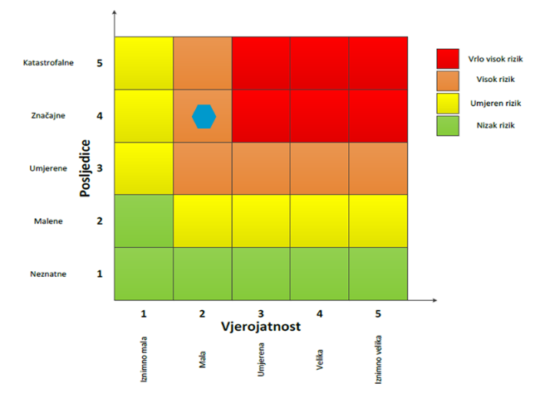
RIZIK:
Nesreće u zračnom prometu
NAZIV SCENARIJA:
Rušenje zrakoplova pri slijetanju

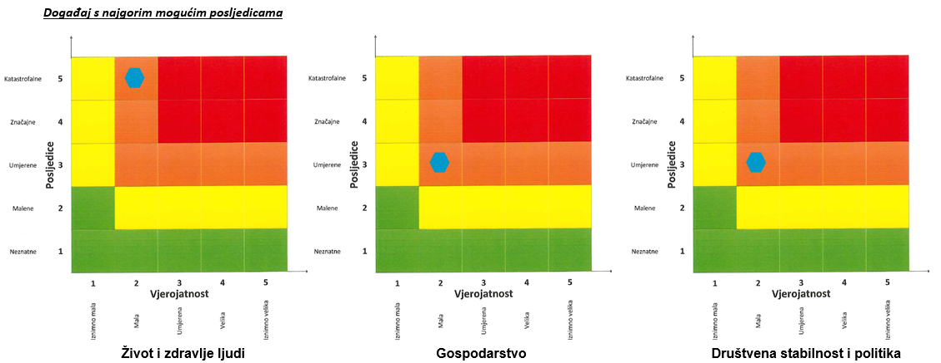

Izvor podataka
- AIN - Agencija za istraživanje nesreća u zračnom, pomorskom i željezničkom prometu, 2024.god.
- Državni zavod za statistiku, 2023.god.
- Kriteriji za izradu smjernica koje donose čelnici područne (regionalne) samouprave za potrebe izrade Procjena rizika od velikih nesreća na razinama jedinica lokalnih i područnih (regionalnih) samouprave, DUZS, 2016. god.
- Pravilnik o smjernicama za izradu Procjene rizika od katastrofa i velikih nesreća za područje Republike Hrvatske i jedinica lokalne i područne (regionalne) samouprave (“Narodne Novine” br. 65/16)
- Procjena rizika od katastrofa za Republiku Hrvatsku, 2016.god., Izmjene i dopune iz 2019.god.
- Smjernice za izradu procjena rizika od velikih nesreća na području Primorsko – goranske županije, 2017.god.
- Uredba o sprječavanju velikih nesreća koje uključuju opasne tvari (“Narodne novine” broj 44/14, 31/17, 45/17)
- Zakon o kritičnim infrastrukturama (“Narodne Novine” br. 56/13, 114/22)
- Zakon o sustavu civilne zaštite (“Narodne Novine” br. 82/15, 118/18, 31/20, 20/21,114/22)

UKUPNA MATRICA RIZIKA
Analizirani rizici (scenariji) za Općinu prikazani u odvojenim matricama pri obradi svakog pojedinog rizika uspoređuju se u zajedničkoj matrici koja se kasnije koristi tijekom vrednovanja i prioritizacije rizika.
- Prikaz matrice događaja s najgorim mogućim posljedicama – Ukupno
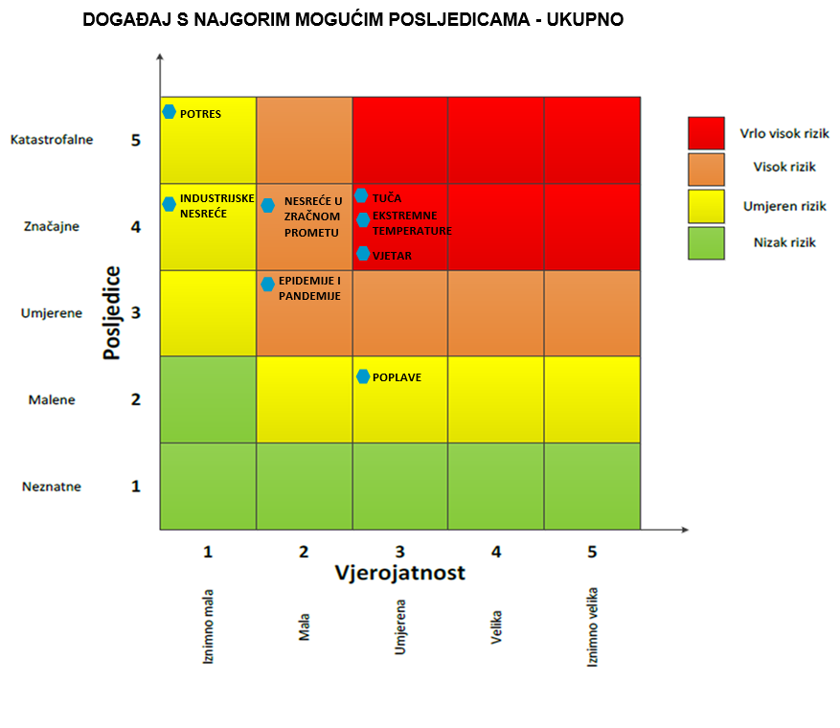
VRSTA RIZIKA | OPIS RIZIKA
Nizak rizik | Dodatne mjere nisu potrebne, osim uobičajenih.
Umjeren rizik | Rizik se može prihvatiti ukoliko troškovi premašuju dobit.
Visok rizik | Rizik se može prihvatiti ukoliko je smanjenje nepraktično ili troškovi uvelike premašuju dobit.
Vrlo visok rizik | Rizik se ne može prihvatiti, izuzev u iznimnim situacijama.

ANALIZA STANJA SUSTAVA CIVILNE ZAŠTITE NA PODRUČJU OPĆINE
Za potrebe ove analize sustava civilne zaštite izrađena je analiza na području preventive i reagiranja.

ANALIZA NA PODRUČJU PREVENTIVE

Usvojenost strategija, normativne uređenosti te izrađenosti procjena i planova od značaja za sustav civilne zaštite
Općina u razdoblju izrade Procjene rizika posjeduje sljedeće akte:
- Odluka o donošenju Procjene rizika od velikih nesreća za Općinu Omišalj (KLASA: 024-01/22-01/15, URBROJ: 2170-30-22-01-8, od dana 28. veljače 2022. godine)
- Odluka o donošenju Plana djelovanja sustava civilne zaštite Općine Omišalj (KLASA: 351-01/21-01/6, URBROJ: 2170-30-23-3, od dana 9. ožujka 2022. godine)
- Odluka o osnivanju i imenovanju članova Stožera civilne zaštite Općine Omišalj (KLASA: 024-01/24-01/77, URBROJ: 2170-30-24-1, od dana 8. travnja 2024. godine)
- Poslovnik o radu Stožera civilne zaštite Općine Omišalj (KLASA: 810-06/16-01/2, URBROJ:2142-06-17-01-5, od dana 16. veljače 2017. godine)
- Shema mobilizacije stožera civilne zaštite Općine Omišalj (KLASA: 810-06/21-01/3, URBROJ: 2142-06-21-01-3, od dana 23. lipnja 2021. godine)
- Odluka o imenovanju povjerenika civilne zaštite Općine Omišalj i njihovih zamjenika (KLASA: 810-06/21-01/3, URBROJ: 2142-06-21-01-4, od dana 23. lipnja 2021. godine)
- Odluka o izmjeni odluke o imenovanju povjerenika civilne zaštite Općine Omišalj i njihovih zamjenika (KLASA: 810-06/21-01/3, URBROJ: 2170-30-22-01-6, od dana 29. prosinca 2022. godine)
- Odluka o određivanju pravnih osoba od interesa za sustav civilne zaštite (KLASA: 024-01/23-01/15, URBROJ: 2170-30-23-8, od dana 22. veljače 2023. godine)
- Odluka o osnivanju postrojbe civilne zaštite opće namjene Općine Omišalj (“Službeno glasilo Primorsko – goranske županije”, broj 25/23)
- Analiza stanja sustava civilne zaštite na području općine Omišalj za 2023. godinu (“Službeno glasilo Primorsko – goranske županije”, broj 10/24)
- Plan razvoja sustava civilne zaštite na području Općine Omišalj za 2024. godinu (KLASA: 024-01/24-01/38, URBROJ: 2170-30-24-8, od dana 29. veljače 2024. godine)
- Smjernice za organizaciju i razvoj sustava civilne zaštite na području Općine Omišalj za razdoblje od 2024. do 2027. godine (KLASA: 024-01/24-01/38, URBROJ: 2170-30-24-9, od dana 29. veljače 2024. godine)

Sustav ranog upozoravanja i suradnje sa susjednim jedinicama lokalne i područne (regionalne) samouprave
Sve organizacije, kao što su Državni hidrometeorološki zavod, inspekcije, operateri, središnja tijela državne uprave nadležna za obranu i unutarnje poslove, sigurnosno-obavještajna zajednica, druge organizacije kojima su prikupljanje i obrada informacija od značaja za civilnu zaštitu dio redovne djelatnosti kao i ostali sudionici sustava civilne zaštite, dužni su informacije o prijetnjama do kojih su došli iz vlastitih izvora ili putem međunarodnog sustava razmjene, a koje mogu izazvati katastrofu i veliku nesreću, odmah po saznanju dostaviti Ministarstvu unutarnjih poslova (MUP) – Ravnateljstvo civilne zaštite – Područni ured civilne zaštite Rijeka, a koja ih dalje koristi za poduzimanje mjera iz svoje nadležnosti te provođenje operativnih postupaka.
Iste podatke, Ministarstvu unutarnjih poslova (MUP) – Ravnateljstvo civilne zaštite – Područni ured civilne zaštite Rijeka, dostavlja gradonačelniku koji nalaže pripravnost operativnih snaga i poduzima druge odgovarajuće mjere iz Plana djelovanja civilne zaštite Općine Omišalj.
U slučaju bilo koje vrste ugroza Državni hidrometeorološki zavod, Hrvatske vode, Vatrogasna zajednica, Zavod za javno zdravstvo, Veterinarska stanica te operateri koji prevoze opasne tvari dužni su o tome dostaviti podatke Županijskom centru 112.
Gradonačelnik informacije o mogućim prijetnjama dobiva od:
- Županijskog centra 112,
- Službe civilne zaštite Rijeka (MUP – u dijelu nadležnom za civilnu zaštitu),
- pravnih subjekta, središnjih tijela državne uprave, zavoda, institucija, inspekcija,
- građana,
- neposrednim stjecanjem uvida u stanje i događaje na svom području koji bi mogli pogoditi područje Općine.

Informacije kojima je cilj upozoravanje stanovništva, operativnih snaga i drugih pravnih osoba s obzirom na moguće prijetnje, gradonačelnik će dostaviti:
- operativnim snagama civilne zaštite koje djeluju na području Općine;
- pravnim osobama koje će poradi nekog interesa dobiti zadaće u zaštiti i spašavanju stanovništva, materijalnih i kulturnih dobara na području Općine;
- pravnim osobama od interesa za sustav civilne zaštite koje postupaju prema vlastitim operativnim planovima.
U slučaju neposredne prijetnje od nastanka velike nesreće ili katastrofe na području Općine Omišalj, gradonačelnik obavještava župana Primorsko goranske županije i sve čelnike susjednih jedinica lokalne samouprave o nadolazećoj ugrozi. Sustavi ranog upozoravanja i suradnja sa susjednim jedinicama lokalne samouprave procjenjuju se visokom razinom spremnosti.

Stanje svijesti pojedinca, pripadnika ranjivih skupina, upravljačkih i odgovornih tijela
S obzirom na nedovoljno razvijeno stanje svijesti o rizicima: pojedinaca, pripadnika ranjivih skupina, upravljačkih i odgovornih tijela, posebnu pozornost treba posvetiti razvoju komunikacijskih i operativnih rješenja usklađenih s potrebama građana iz svih ranjivih skupina, posebno skupinama s problemima sluha i vida, kako bi se i oni pripremili za provođenje mjera po informacijama ranog upozoravanja te pripremili za postupanje u realnom vremenu uz primjerenu asistenciju organiziranih dijelova operativnih kapaciteta sustava civilne zaštite. Stanje svijesti pojedinaca, pripadnika ranjivih skupina, upravljačkih i odgovornih tijela procjenjuje se s niskom razinom spremnosti.
Podizanje svijesti stanovnika može se vršiti putem redovnih komunikacijskih kanala poput Internet stranica, objavljivanjem pouzdanih i svježih informacija o svim relevantnim događajima. Posebno važne informacije se distribuiraju posredstvom ostalih medija, poput televizije, novina i Internet portala. S ciljem smanjenja stradavanja ljudi i imovine bitno je organiziranje projekata, programa, javnih tribina te općenito neformalne edukacije, putem kojih se stanovništvo informira o prevenciji, pripremi za krizne situacije te ponašanju za vrijeme kriznih događaja. Radionicama, distribucijom promotivnih materijala, diseminacijom informacija te promocijom naučenih lekcija među stanovništvom, time pojedincima te pripadnicima ranjivih skupina može se osigurati da ljudi budu pravovremeno informirani o vjerojatnim opasnostima i načinima da zaštite sebe i bližnje. Informiranje javnosti vrši se sukladno članku 67. i članku 68. Zakona o sustavu civilne zaštite („Narodne Novine“ broj 82/15, 118/18, 31/20, 20/21, 114/22).

Ocjena planiranja, izrade prostornih i urbanističkih planova razvoja, planskih korištenja zemljišta
- Dosljednost razvojnih dokumenata i programa Općine s prostornim planom uređenja Općine
Procjena spremnosti sustava civilne zaštite procijenjena je na temelju ocjene stanja prostornog planiranja, izrade prostornih i urbanističkih planova razvoja, planskog korištenja zemljišta analizirat će se kroz procjenu spremnosti sustava civilne zaštite na temelju ocjene stanja prostornog planiranja, izrade prostornih i urbanističkih planova razvoja, planskog korištenja zemljišta kao bitnog nacionalnog resursa, utjecaja provođenja legalizacije bespravno izgrađenih građevina na sigurnost zajednica te primjene posebnih građevinskih preventivnih mjera/standarda u postupcima ugradnje zahtjeva i posebnih uvjeta u projektnu dokumentaciju te u postupcima izdavanja lokacijskih i građevinskih dozvola.
- Zahtjevi sustava civilne zaštite u području prostornog planiranja
Zahtjevi sustava civilne zaštite u području prostornog planiranja znače preventivne aktivnosti i mjere koje moraju sadržavati dokumenti prostornog uređenja jedinica lokalne i područne (regionalne) samouprave, a čijom će se implementacijom umanjiti posljedice i učinci djelovanja prirodnih i tehničko – tehnoloških katastrofa i velikih nesreća te povećati stupanj sigurnosti stanovništva, materijalnih dobara i okoliša.
Dolje navedeni Zahtjevi sustava civilne zaštite u području prostornog planiranja odnose se na ugroze koji predstavljaju potencijalnu ugrozu za život i zdravlje ljudi, gospodarstvo te društvenu stabilnost i politiku na području Općine te koji se odnose na prostor ili su vezani uz njega:
- Potresi
Od urbanističkih mjera u svrhu efikasne zaštite od potresa neophodno je konstrukcije svih građevina planiranih za izgradnju na području Općine uskladiti sa zakonskim i pod zakonskim propisima za predmetnu seizmičku zonu.

Za područja u kojima se planira intenzivnija izgradnja (veće građevine s više etaža) potrebno je izvršiti pravovremeno detaljnije specifično ispitivanje terena kako bi se postigla maksimalna sigurnost konstrukcija i racionalnost građenja.
Prometnice unutar novih dijelova naselja i gospodarske zone moraju se projektirati tako da razmak građevina od prometnice omogućuje da eventualno rušenje građevine ne zapriječi istu, radi omogućavanja nesmetane evakuacije ljudi i pristupa interventnim vozilima.
Kod projektiranja građevina mora se koristiti tzv. projektna seizmičnost (ili protupotresno inženjerstvo) sukladno utvrđenom stupnju potresa po MCS ljestvici za područje Općine i Primorsko – goranske županije.
Prilikom rekonstrukcija starih građevina koje nisu izgrađene po protupotresnim propisima, statičkim proračunom analizirati i dokazati otpornost tih građevina na rušenje uslijed potresa ili drugih uzroka te predvidjeti detaljnije mjere zaštite ljudi od rušenja.
- Poplave izazvane izlijevanjem kopnenih vodenih tijela
U inundacijama rijeka ne može se planirati izgradnja i graditi sukladno nadležnom propisu za podizanje stambenih objekata.

Područja koja su navedena kao poplavna treba predvidjeti za namjene koje nisu osjetljive na plavljenje pa neće trpjeti velike štete zbog velikih voda.
U područjima gdje je prisutna opasnost od poplava, a prostorno planskom dokumentacijom je dozvoljena gradnja, objekti se moraju graditi od čvrstog materijala tako da dio objekta ostane nepoplavljen i za najveće vode.
Površine iznad natkritih vodotoka ne smiju se izgrađivati, već ih je potrebno uređivati kao ulice, trgove, zelene i druge slobodne površine, tako da u iznimnim uvjetima voda može proteći i površinski bez značajnijih posljedica.
U suradnji s Hrvatskim vodama potrebno je planirati daljnje uređenje brežuljkastih dijelova vodotoka i bolju odvodnju s terena te izgradnju potrebitih retencija ili vodenih stepenica.
- Ekstremne temperature
Kod razvoja javne vodovodne mreže (vodovodnih ogranaka) u svim ruralnim sredinama potrebno je izgraditi hidrantsku mrežu.

- Snježni režim
U projektiranju i izgradnji infrastrukture i definiranju njezinih svojstava treba uvažavati pojavnost i intenzitet snijega i statističke pokazatelje.
Krovne konstrukcije trebaju biti projektirane prema normama za opterećenje snijegom karakteristično za različita područja, a određeno na temelju meteoroloških podataka iz višegodišnjeg razdoblja motrenja.
Uz kritične dijelove prometnica izloženih nanosima snijega planirati i izgraditi snjegobrane ili zaštitne pojaseve od drveća i grmlja.

- Olujno i orkansko nevrijeme i tuča
Prilikom projektiranja objekata voditi računa da isti izdrže opterećenja navedenih vrijednosti koje podrazumijevaju olujni i orkanski vjetar.
Uz prometnice koje prolaze kroz šumsko područje održavati svijetle pruge bez vegetacije i sastojina kako uslijed olujnog i orkanskog nevremena ne bi došlo do ugrožavanja prometa i njegovih sudionika.
Izbor građevnog materijala, a posebno za izgradnju krovišta i nadstrešnica, treba prilagoditi jačini vjetra.
Na prometnicama se, na mjestima gdje postoji opasnost od udara vjetra olujne jačine, trebaju postavljati posebni zaštitni vjetrobrani (kameni i/ili betonski zidovi te perforirane stijene i/ili segmentni vjetrobrani) i posebni znakovi upozorenja.
- Suše
Od urbanističkih mjera u svrhu efikasne zaštite od suše i smanjenju eventualnih šteta potrebno je sagledati mogućnost korištenja raspoloživih kapaciteta vode kopnenih vodenih tijela na području Grada za navodnjavanje okolnih poljoprivrednih površina izgradnjom sustavom navodnjavanja.
- Epidemije i pandemije
S obzirom na mogućnost pojave zaraznih bolesti životinja i ptica na području Općine, a u cilju sprječavanja njihovog daljnjeg širenja na ostale životinje i ljude, u prostorne planove ugraditi odredbe koje utvrđuju granice i udaljenosti farmi za intenzivni uzgoj životinja u odnosu na naselje i u odnosu na druge farme u blizini. Isto tako potrebno je oko objekta farme ostaviti dovoljno prostora za stvaranje dezinfekcionih barijera u slučaju potrebe.
- Klizišta
U svrhu efikasne zaštite od klizišta na području potencijalnih klizišta u slučaju gradnje propisati obavezu geološkog ispitivanja tla te zabraniti izgradnju stambenih, poslovnih i drugih građevina na područjima bilo potencijalnih ili postojećih klizišta.
Ograničiti individualnu stambenu izgradnju na kosinama brda, potencijalnih klizišta.
- Kiša
Održavanje oborinske kanalizacije, jaraka, postavljanje adekvatno dimenzioniranih proticajnih profila cijevi.
- Industrijske nesreće
Potrebno je definirati prometnice kojima se i u koje vrijeme, mogu prevoziti opasne tvari, uz maksimalno izbjegavanje naseljenih mjesta i zona zaštite voda. Sukladno Odluci o određivanju parkirališnih mjesta i ograničenjima za prijevoz opasnih tvari javnim cestama („Narodne novine“, broj 114/12), na području Općine nisu određene prometnice ili parkirališna mjesta kojima se mogu kretati vozila koja prevoze opasne tvari.
U blizini lokacija gdje se proizvode, skladište, prerađuju, prevoze, sakupljaju ili obavljaju druge radnje s opasnim tvarima ne preporučuje se gradnja objekata u kojem boravi veći broj osoba (dječji vrtići, škole, sportske dvorane, stambene građevine i sl.).
Nove objekte koji se planiraju graditi, a u kojima se proizvode, skladište, prerađuju, prevoze, sakupljaju ili obavljaju druge radnje s opasnim tvarima potrebno je locirati tako da u slučaju nesreće ne ugrožavaju stanovništvo (rubni dijelovi poslovnih zona).
U postupcima izdavanja lokacijskih i građevinskih dozvola prvenstveno se primjenjuju:
- Zakon o prostornom uređenju („Narodne Novine“ broj 153/13, 65/17, 114/18, 39/19, 98/19, 67/23)
- Zakon o gradnji („Zakon o gradnji“ broj 153/13, 20/17, 39/19, 125/19), te drugi zakoni, posebni propisi i tehnički normativi, ovisno o vrsti zahvata u prostoru.
- Zahtjevi zaštite i spašavanja u dokumentima prostornog uređenja.

Ocjena fiskalne situacije i njezine perspektive na području Općine
Sredstva za financiranje sustava civilne zaštite određena su proračunom Općine za 2024. god. Proračunom su utvrđeni izvori i način financiranja sustava civilne zaštite na području Općine, a u svrhu racionalnog i učinkovitog djelovanja sustava civilne zaštite Općine. (Točka 2.3.3.)

Baza podataka
Bazu podataka označava skup međusobno povezanih podataka koji omogućavaju pregled sposobnosti operativnih snaga sustava civilne zaštite, a koji se na odgovarajući način i pod određenim uvjetima koristi za potrebe sustava civilne zaštite, odnosno koji se koristi za provođenje mjera i aktivnosti sustava civilne zaštite u velikim nesrećama i katastrofama kao i za potrebe provođenja osposobljavanja. Općine vodi „Evidenciju o pripadnicima operativnih snaga sustava civilne zaštite“ za članove stožera civilne zaštite, članove postrojbe civilne zaštite opće namjene, povjerenike civilne zaštite i njihove zamjenike, koordinatore na lokaciji te pravne osobe u sustavu civilne zaštite. Razina spremnosti ove kategorije je procijenjena vrlo visokom.
Tablica 70. Analiza sustava civilne zaštite - Područje preventive
PODRUČJE PREVENTIVE | Vrlo niska spremnost | Niska spremnost | Visoka spremnost | Vrlo visoka spremnost
 | 4 | 3 | 2 | 1
Usvojenost strategija, normativne uređenosti te izrađenost procjena i planova od značaja za sustav civilne zaštite |  |  |  | X
Sustavi ranog upozoravanja i suradnja sa susjednim jedinicama lokalne i područne (regionalne) samouprave |  |  | X
Stanje svijesti pojedinaca, pripadnika ranjivih skupina, upravljačkih i odgovornih tijela | X
Ocjena stanja prostornog planiranja, izrade prostornih i urbanističkih planova razvoja, planskog korištenja zemljišta |  |  |  | X
Ocjena fiskalne situacije i njezine perspektive |  |  | X
Baze podataka |  |  |  | X
Područje preventive - ZBIRNO |  |  | X

ANALIZA NA PODRUČJU REAGIRANJA

Spremnost odgovornih i upravljačkih kapaciteta
Procjena spremnosti sustava civilne zaštite na temelju spremnosti odgovornih i upravljačkih kapaciteta sustava civilne zaštite provedena je analizom podataka o razini odgovornosti, osposobljenosti i uvježbanosti:
- svih čelnih osoba Općine za provođenje zakonom utvrđenih operativnih obveza u fazi reagiranja sustava civilne zaštite na razinama njihove odgovornosti,
- spremnosti Stožera civilne zaštite Općine,
- spremnosti koordinatora na mjestu izvanrednog događaja.

Odgovornost je mjerljiva kroz analizu provedbe formalnih obaveza propisanih Zakonom o sustavu civilne zaštite i provedbenih propisa, osobito izrade i usvajanja procjena, planova o drugih dokumenata na području civilne zaštite, stanja svijesti tih sposobnosti sustava te analize rezultata njihovog rada/doprinosa u provođenju mjera i aktivnosti sustava civilne zaštite na njihovim razinama u stvarnim situacijama.
Osposobljenost se procjenjuje na temelju podataka o polaženju formalnih programa neformalnog obrazovanja za izvršavanja zakonskih obaveza u sustavu civilne zaštite te njihovog stvarnog rada u realnim situacijama.
Uvježbanost se procjenjuje na temelju podataka o sudjelovanju u organizaciji i provođenju svih vrsta vježbi civilne zaštite u određenim vremenskim razdobljima.

Čelne osobe
Načelnik je osposobljen za obavljanje poslova civilne zaštite, sukladno Zakonu o sustavu civilne zaštite.
Tablica 71. Prikaz spremnosti kapaciteta čelnih osoba sustava civilne zaštite
PODRUČJE REAGIRANJA | Vrlo niska spremnost | Niska spremnost | Visoka spremnost | Vrlo visoka spremnost
 | 4 | 3 | 2 | 1
Odgovornost. |  |  | X
Osposobljenost. |  |  | X
Uvježbanost. |  |  | X
ZBIRNO: |  |  | X

Stožer civilne zaštite
Na temelju članka 24. stavka 1. Zakona o sustavu civilne zaštite („Narodne novine“ broj 82/15, 118/18, 31/20, 20/21 i 114/22), članka 6. Pravilnika o sastavu stožera, načinu rada te uvjetima za imenovanje načelnika, zamjenika načelnika i članova stožera civilne zaštite („Narodne novine“ broj 126/19 i 17/20) i članka 44. Statuta Općine Omišalj („Službene novine Primorsko-goranske županije“ broj 5/21) Općinska načelnica Općine Omišalj dana 08. travnja 2024. godine, donijela je Odluku o osnivanju i imenovanju članova Stožera civilne zaštite Općine Omišalj (KLASA: 024-01/24-01/77, URBROJ: 2170-30-24-1).
Stožer civilne zaštite je stručno, operativno i koordinativno tijelo za provođenje mjera i aktivnosti civilne zaštite u velikim nesrećama i katastrofama.
Stožer civilne zaštite obavlja zadaće koje se odnose na prikupljanje i obradu informacija ranog upozoravanja o mogućnosti nastanka velike nesreće i katastrofe, razvija plan djelovanja sustava civilne zaštite na svom području, upravlja reagiranjem sustava civilne zaštite, obavlja poslove informiranja javnosti i predlaže donošenje odluke o prestanku provođenja mjera i aktivnosti u sustavu civilne zaštite.
Radom Stožera civilne zaštite Općine Omišalj rukovodi načelnik Stožera, a kada se proglasi velika nesreća, rukovođenje preuzima Općinski načelnik.
Stožer civilne zaštite Općine Omišalj upoznat je sa Zakonom, podzakonskim aktima, načinom djelovanja sustava civilne zaštite, načelima sustava civilne zaštite i sl.
Kontakt podaci Stožera civilne zaštite kao i drugih operativnih snaga sustava civilne zaštite (adrese, fiksni i mobilni telefonski brojevi), kontinuirano se ažuriraju u planskim dokumentima Općine.
Tablica 72. Prikaz spremnosti kapaciteta Stožera civilne zaštite
PODRUČJE REAGIRANJA | Vrlo niska spremnost | Niska spremnost | Visoka spremnost | Vrlo visoka spremnost
 | 4 | 3 | 2 | 1
Odgovornost. |  |  | X
Osposobljenost. |  |  | X
Uvježbanost. |  | X
ZBIRNO: |  |  | X

Koordinatori na lokaciji
Sukladno specifičnostima izvanrednog događaja, načelnik Stožera civilne zaštite određuje koordinatora na lokaciji. Koordinator na lokaciji procjenjuje nastalu situaciju i njezine posljedice na terenu te u suradnji s nadležnim Stožerom civilne zaštite usklađuje djelovanje operativnih snaga sustava civilne zaštite, poradi poduzimanja mjera i aktivnosti za otklanjanje posljedice izvanrednog događaja, temeljem čl. 26. st. 2. Pravilnika o mobilizaciji, uvjetima i načinu rada operativnih snaga sustava civilne zaštite („Narodne Novine“ broj 69/16).
Načelnik nadležnog Stožera civilne zaštite koordinatora određuje i upućuje na lokaciju sa zadaćom koordiniranja djelovanja različitih operativnih snaga sustava civilne zaštite i komuniciranja sa Stožerom civilne zaštite tijekom trajanja poduzimanja mjera i aktivnosti na otklanjanju posljedica izvanrednog događaja.
Tablica 73. Prikaz spremnosti kapaciteta koordinatora na lokaciji sustava civilne zaštite
PODRUČJE REAGIRANJA | Vrlo niska spremnost | Niska spremnost | Visoka spremnost | Vrlo visoka spremnost
 | 4 | 3 | 2 | 1
Odgovornost. | X
Osposobljenost. | X
Uvježbanost. | X
ZBIRNO: | X

Spremnost operativnih kapaciteta Općine
Procjena spremnosti sustava civilne zaštite provodi se na temelju spremnosti operativnih kapaciteta sustava civilne zaštite za provođenje svih mjera i aktivnosti sustava civilne zaštite. Spremnost operativnih kapaciteta analizirana je po sljedećim parametrima:
- osposobljenosti ljudstva i zapovjednog osoblja,
- uvježbanosti,
- opremljenosti materijalnim sredstvima i opremom,
- vremenu mobilizacijske spremnosti/operativne gotovosti,
- samodostatnosti i logističkoj potpori.

Operativne snage vatrogastva
Općina Omišalj je s ostalim jedinicama lokalne samouprave na otoku Krku sklopila posebni sporazum o djelovanju i financiranju vatrogastva na otoku Krku kojim je riješeno angažiranje Javne vatrogasne postrojbe Grada Krka (JVP) na području općine Omišalj. Tijekom godine posebna pažnja posvećivala se je preventivnom djelovanju, pratila se je provedba Zakona o zaštiti od požara te su se obavljali poslovi radi ostvarivanja programa aktivnosti Vlade Republike Hrvatske u provedbi posebnih mjera zaštite od požara. Sukladno programu Vlade tijekom ljetnih mjeseci ustrojene su izviđačko-preventivne ophodnje koje je financirala Općina Omišalj zajedno s ostalim jedinicama lokalne samouprave na otoku Krku.
Na području Općine djeluje i Dobrovoljno vatrogasno društvo Njivice koje sudjeluje u intervencijama u suradnji s JVP Grada Krka i samostalno.

Tablica 74. Prikaz spremnosti operativnih snaga vatrogastva
PODRUČJE REAGIRANJA | Vrlo niska spremnost | Niska spremnost | Visoka spremnost | Vrlo visoka spremnost
 | 4 | 3 | 2 | 1
Popunjenost ljudstvom. |  |  |  | X
Spremnost zapovjednog osoblja. |  |  |  | X
Osposobljenost ljudstva i zapovjednog osoblja. |  |  |  | X
Uvježbanost. |  |  |  | X
Opremljenost materijalnim sredstvima i opremom. |  |  | X
Vrijeme mobilizacijske spremnosti/operativne gotovosti. |  |  | X
Samodostatnost i logistička potpora. |  |  | X
ZBIRNO: |  |  |  | X

Povjerenici civilne zaštite (i njihovi zamjenici)
Na temelju članka 34. Zakona o sustavu civilne zaštite (“Narodne novine”, broj 82/15, 118/18, 31/20 i 20/21) i članka 44. Statuta Općine Omišalj (“Službene novine Primorsko – goranske županije”, broj 5/21), Općinski načelnik Općine Omiš je dana 23. lipnja 2021. godine donio je Odluku o imenovanju povjerenika civilne zaštite Općine Omišalj i njihovih zamjenika (KLASA: 810-06/21-01/3, URBROJ: 2142-06-21-01-4).
Na temelju članka 34. Stavka 1. Zakona o sustavu civilne zaštite (“Narodne novine”, broj 82/15, 118/18, 31/20 i 20/21) i članka 44. Statuta Općine Omišalj (“Službene novine Primorsko – goranske županije”, broj 5/21), načelnica Općine Omišalj je dana 29. prosinca 2022. godine donijela je Odluku o izmjeni odluke o imenovanju povjerenika civilne zaštite Općine Omišalj i njihovih zamjenika (KLASA: 810-06/21-01/3, URBROJ: 2170-30-22-01-6)
Povjerenici civilne zaštite i njihovi zamjenici:
- sudjeluju u pripremanju građana za osobnu i uzajamnu zaštitu te usklađuju provođenje mjera osobne i uzajamne zaštite,
- daju obavijesti građanima o pravodobnom poduzimanju mjera civilne zaštite te javne mobilizacije radi sudjelovanja u sustavu civilne zaštite,
- sudjeluju u organiziranju i provođenju evakuacije, sklanjanja, zbrinjavanja i drugih mjera civilne zaštite,
- organiziraju zaštitu i spašavanje pripadnika ranjivih skupina,
- provjeravaju postavljanje obavijesti o znakovima za uzbunjivanje u stambenim zgradama na području svoje nadležnosti i o propustima obavješćuju inspekciju civilne zaštite.

Tablica 75. Prikaz sposobnosti operativnih snaga povjerenika i zamjenika povjerenika sustava civilne zaštite
PODRUČJE REAGIRANJA | Vrlo niska spremnost | Niska spremnost | Visoka spremnost | Vrlo visoka spremnost
 | 4 | 3 | 2 | 1
Popunjenost ljudstvom. |  |  |  | X
Spremnost zapovjednog osoblja. |  | X
Osposobljenost ljudstva i zapovjednog osoblja. |  | X
Uvježbanost. |  | X
Opremljenost materijalnim sredstvima i opremom. |  | X
Vrijeme mobilizacijske spremnosti/operativne gotovosti. |  | X
Samodostatnost i logistička potpora. |  | X
ZBIRNO: |  | X

Postrojba civilne zaštite opće namjere
Na temelju članka 17. stavak 1. alineja 4. Zakona o sustavu civilne zaštite („Narodne novine“ broj 82/15, 118/18, 31/20, 20/21 i 114/22), članka 5. stavak 2. Uredbe o sastavu i strukturi postrojbi civilne zaštite („Narodne novine“ broj 27/17) i članka 33. Statuta Općine Omišalj („Službene novine Primorsko-goranske županije“ broj 5/21) Općinsko vijeće Općine Omišalj na 11. sjednici održanoj dana 3. srpnja 2023. godine, donijelo je Odluku o osnivanju postrojbe civilne zaštite opće namjene Općine Omišalj („Službene novine Primorsko – goranske županije“, broj 25/23). Pripadnici postrojbe civilne zaštite nisu imenovani.
Postrojba civilne zaštite opće namjene Općine Omišalj (u daljnjem tekstu Postrojba CZ Općine Omišalj) osniva se za provođenje mjere civilne zaštite asanacije terena, potporu u provođenju mjera evakuacije, spašavanja, prve pomoći, zbrinjavanja ugroženog stanovništva te zaštite od poplava.
Tablica 76. Prikaz spremnosti operativnih kapaciteta postrojbe civilne zaštite opće namjene
PODRUČJE REAGIRANJA | Vrlo niska spremnost | Niska spremnost | Visoka spremnost | Vrlo visoka spremnost
 | 4 | 3 | 2 | 1
Popunjenost ljudstvom. | X
Spremnost zapovjednog osoblja. | X
Osposobljenost ljudstva i zapovjednog osoblja. | X
Uvježbanost. | X
Opremljenost materijalnim sredstvima i opremom. | X
Vrijeme mobilizacijske spremnosti/operativne gotovosti. | X
Samodostatnost i logistička potpora. | X
ZBIRNO: | X

Pravne osobe od interesa za sustav civilne zaštite
Na temelju članka 17. stavka 1. točke 3. Zakona o sustavu civilne zaštite („Narodne novine“ broj 82/15, 118/18, 31/20, 20/21 i 114/22) i članka 33. Statuta Općine Omišalj („Službene novine Primorsko-goranske županije“ broj 5/21), suglasnosti Ministarstva unutarnjih poslova, Ravnateljstva civilne zaštite, Područni ured civilne zaštite Rijeka (KLASA: 240-05/23-04/3, URBROJ: 511-01-373-23-2), a u skladu s Procjenom rizika od velikih nesreća za općinu Omišalj, Općinsko vijeće Općine Omišalj, na 9. sjednici održanoj 22. veljače 2023. godine, donijelo je Odluku o određivanju pravnih osoba od interesa za sustav civilne zaštite (KLASA: 024-01/23-01/15, URBROJ: 2170-30-23-8).
Pravne osobe od interesa za sustav civilne zaštite općine Omišalj su:
- Ponikve voda d.o.o. Krk - osiguravanje vode za piće
- Ponikve eko otok Krk d.o.o. - uspostavljanje funkcije objekata kritične infrastructure
- Pesja d.o.o.Omišalj – ljudstvo i mehanizacija, osiguranje prostora za prikupljanje poginulih i druge provedbene aktivnost
- GPP MIKIĆ Omišalj - građevinska mehanizacija
- HOTELI OMIŠALJ d.d. – smještaj i priprema hrane
- Osnovna škola Omišalj - smještaj i priprema hrane
- Hotel Magal Njivice – smještaj i priprema hrane
- Trgovina Krk d.o.o. Malinska - opskrba namirnicama
- OLIVARI – prijevoz osoba
- PD Obzova – ljudstvo, evakuacija
- Lovačko društvo Šljuka - zbrinjavanje životinja
- Radio postaja RADIO OK - obavještavanje

Pravne osobe sudionici su civilne zaštite, a pozivaju se, mobiliziraju i aktiviraju za provođenje mjera i postupaka u cilju sprečavanja nastanka, ublažavanja te uklanjanja posljedica katastrofa i velikih nesreća. Dužnost pravnih osoba je ustrojiti interventne timove civilne zaštite koji će biti osposobljeni za izvršavanje namjenskih zadaća civilne zaštite stanovništva, materijalnih i kulturnih dobara na cjelokupnom području. Pravne osobe dužne su u obavljanju redovitih djelatnosti planirati mjere i poduzimati aktivnosti radi otklanjanja ili umanjenja mogućnosti nastanka katastrofe i velike nesreće te prilagođavati obavljanje redovite djelatnosti u okolnostima kada je proglašena katastrofa. Pravnim osobama rukovodi i koordinira općinski načelnik Općine Omišalj uz stručnu pomoć Stožera civilne zaštite Općine Omišalj. Pravne osobe od interesa za sustav civilne zaštite Općine Omišalj raspolažu potrebnim materijalno-tehničkim sredstvima i smještajnim kapacitetima za djelovanje u velikim nesrećama i katastrofama.
Tablica 77. Prikaz spremnosti operativnih kapaciteta pravnih osoba od interesa za sustav civilne zaštite
PODRUČJE REAGIRANJA | Vrlo niska spremnost | Niska spremnost | Visoka spremnost | Vrlo visoka spremnost
 | 4 | 3 | 2 | 1
Popunjenost ljudstvom. |  |  |  | X
Spremnost zapovjednog osoblja. |  |  | X
Osposobljenost ljudstva i zapovjednog osoblja. |  |  | X
Uvježbanost. |  |  | X
Opremljenost materijalnim sredstvima i opremom. |  |  |  | X
Vrijeme mobilizacijske spremnosti/operativne gotovosti. |  |  | X
Samodostatnost i logistička potpora. |  |  | X
ZBIRNO: |  |  | X

Udruge građana
Zakonom o sustavu civilne zaštite („Narodne Novine“ broj 82/15, 118/18, 31/20, 20/21, 114/22), člankom 20. Udruge su određene kao operativne snage sustava civilne zaštite. Udruge koje nemaju javne ovlasti, a od interesa su za sustav civilne zaštite, pričuvni su dio operativnih snaga sustava civilne zaštite koji je osposobljen za provođenje pojedinih mjera i aktivnosti sustava civilne zaštite, svojim sposobnostima nadopunjavaju sposobnosti temeljnih operativnih snaga i specijalističkih i intervencijskih postrojbi civilne zaštite te se uključuju u provođenje mjera i aktivnosti sustava civilne zaštite.
Udruge samostalno provode osposobljavanje svojih članova i sudjeluju u osposobljavanju i vježbama s drugim operativnim snagama sustav civilne zaštite. PREFOLMULIRA
Na području Općine Omišalj djeluju udruge koje se mogu uključiti u akcije zaštite i spašavanja:
- Športsko ribolovno društvo “Zubatac” Omišalj,
- CB radio klub “Krk”
- Lovačko društvo “Šljuka 1924” Omišalj
- Planinarsko društvo “Obzova”

Tablica 78. Prikaz spremnosti operativnih kapaciteta udruga
PODRUČJE REAGIRANJA | Vrlo niska spremnost | Niska spremnost | Visoka spremnost | Vrlo visoka spremnost
 | 4 | 3 | 2 | 1
Popunjenost ljudstvom. |  |  |  | X
Spremnost zapovjednog osoblja. |  |  | X
Osposobljenost ljudstva i zapovjednog osoblja. |  |  | X
Uvježbanost. |  |  | X
Opremljenost materijalnim sredstvima i opremom. |  | X
Vrijeme mobilizacijske spremnosti/operativne gotovosti. |  | X
Samodostatnost i logistička potpora. |  | X
ZBIRNO: |  |  | X

Hrvatska gorska služba spašavanja (HGSS) – Stanica Rijeka
Operativne snage Hrvatske gorske službe spašavanja temeljna su operativna snaga sustava civilne zaštite u velikim nesrećama i katastrofama i izvršavaju obveze u sustavu civilne zaštite sukladno posebnim propisima kojima se uređuje područje njihovog djelovanja. Rad Hrvatske gorske službe spašavanja definiran je Zakonom o Hrvatskoj gorskoj službi spašavanja („Narodne novine“, broj 79/06 i 110/15).
Hrvatska gorska služba spašavanja je dobrovoljna i neprofitna humanitarna služba javnog karaktera. Specijalizirana je za spašavanje na planinama, stijenama, speleološkim objektima i drugim nepristupačnim mjestima kada pri spašavanju treba primijeniti posebno stručno znanje i upotrijebiti opremu za spašavanje u planinama.
Baza Stanice nalazi se u Rijeci te ima formirane dvije obavještajne točke na teže dostupnim lokacijama – otoci Lošinj i Rab, dok je za potrebe dežuranja u zimskim uvjetima formirana interventna baza na Platku.
HGSS Stanica Rijeka broji trenutno 49 članova, od toga: 37 gorskih spašavatelja, 4 pripravnika za gorske spašavatelje, 8 suradnika. Unutar gorskih spašavatelja postoji: 1 instruktor HGSS-a, 5 letača spašavatelja za rad i spašavanje s helikopterom, 3 vodiča sa 3 službena potražna psa, 2 liječnika, 8 spašavatelja na brzim vodama i poplavljenim područjima, 24 licenciranih ITLS spašavatelja, 25 licenciranih ERC spašavatelja, 1 ronilac za speleoronilačko spašavanje i spašavanje sa velikih dubina, 23 ronioca R1-R3,5 rukovoditelja potražnih akcija spašavanja za nestalim osobama.
Tablica 79. Prikaz spremnosti operativnih kapaciteta Hrvatske gorske službe spašavanja (HGSS) - Stanica Rijeka
PODRUČJE REAGIRANJA | Vrlo niska spremnost | Niska spremnost | Visoka spremnost | Vrlo visoka spremnost
 | 4 | 3 | 2 | 1
Popunjenost ljudstvom. |  |  |  | X
Spremnost zapovjednog osoblja. |  |  |  | X
Osposobljenost ljudstva i zapovjednog osoblja. |  |  |  | X
Uvježbanost. |  |  |  | X
Opremljenost materijalnim sredstvima i opremom. |  |  |  | X
Vrijeme mobilizacijske spremnosti/operativne gotovosti. |  |  |  | X
Samodostatnost i logistička potpora. |  |  |  | X
ZBIRNO: |  |  |  | X

Gradsko društvo Crvenog križa Krk
Hrvatski Crveni križ i njegova podružnica Gradsko društvo Crvenog križa Krk svoje djelovanje i rad temelji na odredbama Ženevskih konvencija od 12. kolovoza 1949. godine, Dopunskim protokolima Ženevskim konvencijama (Protokol I, Protokol II i Protokol III), Rezolucijama Međunarodnih konferencija Crvenog križa i Crvenog polumjeseca, te na načelu solidarnosti, načelima međunarodnog humanitarnog prava i temeljnim načelima Međunarodnog pokreta Crvenog križa i Crvenog polumjeseca. Hrvatski Crveni križ Gradsko društvo Crvenog križa Krk ima pravnu osobnost i jedan je od ustrojstvenih oblika Hrvatskog Crvenog križa. U svom radu promiče humanitarne ciljeve i provodi akcije od opće koristi, te djeluje na temelju misije i načela Međunarodnoga pokreta Crvenoga križa i Crvenoga polumjeseca i kao punopravni član Društva Crvenog križa Primorsko – goranske županije i saveza udruga Hrvatskog Crvenog križa uživa posebnu zaštitu i skrb Republike Hrvatske. Hrvatski Crveni križ Gradsko društvo Crvenog križa Krk djeluje na području otoka Krka u gradu i općinama, Omišalj, Malinska, Krk, Punat, Baška, Vrbnik i Dobrinj. Udruga nosi naziv “Hrvatski Crveni križ Gradsko društvo Crvenog križa Krk” Skraćeni naziv udruge glasi “GDCK Krk”.

Tablica 80. Prikaz spremnosti operativnih kapaciteta Gradskog društva Crvenog križa Krk
PODRUČJE REAGIRANJA | Vrlo niska spremnost | Niska spremnost | Visoka spremnost | Vrlo visoka spremnost
 | 4 | 3 | 2 | 1
Popunjenost ljudstvom. |  |  | X
Spremnost zapovjednog osoblja. |  |  | X
Osposobljenost ljudstva i zapovjednog osoblja. |  |  | X
Uvježbanost. |  |  | X
Opremljenost materijalnim sredstvima i opremom. |  |  | X
Vrijeme mobilizacijske spremnosti/operativne gotovosti. |  |  |  | X
Samodostatnost i logistička potpora. |  | X
ZBIRNO: |  |  | X

Stanje mobilnosti operativnih kapaciteta civilne zaštite i stanja komunikacijskih kapaciteta
Procjena spremnosti sustava civilne zaštite ocjenjuje se na temelju procjene stanja mobilnosti operativnih kapaciteta sustava civilne zaštite i stanja komunikacijskih kapaciteta na temelju procjene stanja transportne potpore i komunikacijskih kapaciteta Općine.
Tablica 81. Prikaz stanja mobilnosti operativnih kapaciteta sustava civilne zaštite i stanja komunikacijskih kapaciteta
PODRUČJE REAGIRANJA | Vrlo niska spremnost | Niska spremnost | Visoka spremnost | Vrlo visoka spremnost
 | 4 | 3 | 2 | 1
Stanje transportne potpore. |  |  |  | X
Stanje komunikacijskih kapaciteta: |  |  |  | X
ZBIRNO: |  |  |  | X

Analiza sustava na području reagiranja za svaki rizik obrađen u Procjeni rizika od velikih nesreća za Općinu Omišalj

Epidemije i pandemije
Tablica 82. Analiza stanja sustava civilne zaštite - Područje reagiranja - Epidemije i pandemije
PODRUČJE REAGIRANJA | Vrlo niska spremnost |  | Niska spremnost | Visoka spremnost | Vrlo visoka spremnost
 | 4 |  | 3 | 2 | 1
1. Prikaz procjene spremnosti u sustavu civilne zaštite na temelju spremnosti odgovornih i upravljačkih kapaciteta sustava civilne zaštite
Čelne osobe
Analiza ODGOVORNOSTI provođenja formalnih obaveza propisanih Zakonom o sustavu civilne zaštite i provedbenih propisa, izrade i usvajanja procjena, planova i drugih dokumenata na području civilne zaštite, stanja svijesti tih sposobnosti sustava te analize rezultata njihovih rada/doprinosa u provođenju mjera i aktivnosti sustava civilne zaštite na njihovim razinama u stvarnim situacijama. |  |  |  | X
Procjena OSPOSOBLJENOSTI na temelju podataka o polaženju formalnih programa neformalnog obrazovanja za izvršavanje zakonskih obaveza u sustavu civilne zaštite te njihovog stvarnog rada u realnim situacijama. |  |  |  | X
Procjena UVJEŽBANOSTI na temelju podataka o sudjelovanju u organizaciji i provođenju svih vrsta vježbi civilne zaštite u određenim vremenskim razdobljima. |  |  |  | X
Područje reagiranja - ZBIRNO |  |  |  | X
Stožer civilne zaštite
Analiza ODGOVORNOSTI provođenja formalnih obaveza propisanih Zakonom o sustavu civilne zaštite i provedbenih propisa, izrade i usvajanja procjena, planova i drugih dokumenata na području civilne zaštite, stanja svijesti tih sposobnosti sustava te analize rezultata njihovih rada/doprinosa u provođenju mjera i aktivnosti sustava civilne zaštite na njihovim razinama u stvarnim situacijama. |  |  |  | X
Procjena OSPOSOBLJENOSTI na temelju podataka o polaženju formalnih programa neformalnog obrazovanja za izvršavanje zakonskih obaveza u sustavu civilne zaštite te njihovog stvarnog rada u realnim situacijama. |  |  |  | X
Procjena UVJEŽBANOSTI na temelju podataka o sudjelovanju u organizaciji i provođenju svih vrsta vježbi civilne zaštite u određenim vremenskim razdobljima. |  | X
Područje reagiranja - ZBIRNO |  |  |  | X
Koordinator na mjestu izvanrednog događaja
Analiza ODGOVORNOSTI provođenja formalnih obaveza propisanih Zakonom o sustavu civilne zaštite i provedbenih propisa, izrade i usvajanja procjena, planova i drugih dokumenata na području civilne zaštite, stanja svijesti tih sposobnosti sustava te analize rezultata njihovih rada/doprinosa u provođenju mjera i aktivnosti sustava civilne zaštite na njihovim razinama u stvarnim situacijama. | X
Procjena OSPOSOBLJENOSTI na temelju podataka o polaženju formalnih programa neformalnog obrazovanja za izvršavanje zakonskih obaveza u sustavu civilne zaštite te njihovog stvarnog rada u realnim situacijama. | X
Procjena UVJEŽBANOSTI na temelju podataka o sudjelovanju u organizaciji i provođenju svih vrsta vježbi civilne zaštite u određenim vremenskim razdobljima. | X
Područje reagiranja - ZBIRNO | X
2. Prikaz procjene spremnosti operativnih kapaciteta
Operativne snage Crvenog križa
Stupnja popunjenosti ljudstvom |  |  |  | X
Stupnja spremnosti zapovjednog osoblja |  |  |  | X
Stupnja osposobljenosti ljudstva i zapovjednog osoblja |  |  |  | X
Stupnja uvježbanosti |  |  |  | X
Stupnja opremljenosti materijalnim sredstvima i opremom |  |  |  | X
Vremena mobilizacijske spremnosti/operativne gotovosti |  |  |  |  | X
Samodostatnosti i logističkoj potpori |  |  | X
Područje reagiranja - ZBIRNO |  |  |  | X
Operativne snage vatrogastva
Stupnja popunjenosti ljudstvom |  |  |  |  | X
Stupnja spremnosti zapovjednog osoblja |  |  |  |  | X
Stupnja osposobljenosti ljudstva i zapovjednog osoblja |  |  |  |  | X
Stupnja uvježbanosti |  |  |  |  | X
Stupnja opremljenosti materijalnim sredstvima i opremom |  |  |  | X
Vremena mobilizacijske spremnosti/operativne gotovosti |  |  |  | X
Samodostatnosti i logističkoj potpori |  |  |  | X
Područje reagiranja – ZBIRNO |  |  |  |  | X
Povjerenici civilne zaštite i njihovi zamjenici
Stupnja popunjenosti ljudstvom |  |  |  |  | X
Stupnja spremnosti zapovjednog osoblja |  | X
Stupnja osposobljenosti ljudstva i zapovjednog osoblja |  | X
Stupnja uvježbanosti |  | X
Stupnja opremljenosti materijalnim sredstvima i opremom |  | X
Vremena mobilizacijske spremnosti/operativne gotovosti |  | X
Samodostatnosti i logističkoj potpori |  | X
Područje reagiranja - ZBIRNO |  | X
3. Prikaz stanja mobilnosti operativnih kapaciteta sustava civilne zaštite i stanja komunikacijskih kapaciteta
Operativne snage Crvenog križa
Stanje transportne potpore |  |  |  |  | X
Stanje komunikacijskih kapaciteta |  |  |  |  | X
Područje reagiranja - ZBIRNO |  |  |  |  | X
Operativne snage vatrogastva
Stanje transportne potpore |  |  |  |  | X
Stanje komunikacijskih kapaciteta |  |  |  |  | X
Područje reagiranja - ZBIRNO |  |  |  |  | X
Povjerenici civilne zaštite i njihovi zamjenici
Stanje transportne potpore |  |  |  | X
Stanje komunikacijskih kapaciteta |  |  |  | X
Područje reagiranja - ZBIRNO |  |  |  | X

U slučaju katastrofalnih posljedica, osim analizom navedenih odgovornih i upravljačkih te operativnih kapaciteta, u sanaciju posljedica prijetnje se uključuju redovne gotove snage – pravne osobe, koje postupaju prema vlastitim operativnim planovima, odnosno:
- KBC Rijeka,
- Zavod za hitnu medicine Primorsko - goranske županije,
- Nastavni zavod za javno zdravstvo Primorsko - goranske županije,
- Dom zdravlja Primorsko – goranske županije,
- Ordinacije opće medicine na području Općine,
- MUP – Ravnateljstvo civilne zaštite – Područni ured civilne zaštite Rijeka

Ekstremne vremenske pojave – Ekstremne temperature
Tablica 83. Analiza stanja sustava civilne zaštite - Područje reagiranja – Ekstremne temperature
PODRUČJE REAGIRANJA | Vrlo niska spremnost |  | Niska spremnost | Visoka spremnost | Vrlo visoka spremnost
 | 4 |  | 3 | 2 | 1
1. Prikaz procjene spremnosti u sustavu civilne zaštite na temelju spremnosti odgovornih i upravljačkih kapaciteta sustava civilne zaštite
Čelne osobe
Analiza ODGOVORNOSTI provođenja formalnih obaveza propisanih Zakonom o sustavu civilne zaštite i provedbenih propisa, izrade i usvajanja procjena, planova i drugih dokumenata na području civilne zaštite, stanja svijesti tih sposobnosti sustava te analize rezultata njihovih rada/doprinosa u provođenju mjera i aktivnosti sustava civilne zaštite na njihovim razinama u stvarnim situacijama. |  |  |  | X
Procjena OSPOSOBLJENOSTI na temelju podataka o polaženju formalnih programa neformalnog obrazovanja za izvršavanje zakonskih obaveza u sustavu civilne zaštite te njihovog stvarnog rada u realnim situacijama. |  |  |  | X
Procjena UVJEŽBANOSTI na temelju podataka o sudjelovanju u organizaciji i provođenju svih vrsta vježbi civilne zaštite u određenim vremenskim razdobljima. |  |  |  | X
Područje reagiranja - ZBIRNO |  |  |  | X
Stožer civilne zaštite
Analiza ODGOVORNOSTI provođenja formalnih obaveza propisanih Zakonom o sustavu civilne zaštite i provedbenih propisa, izrade i usvajanja procjena, planova i drugih dokumenata na području civilne zaštite, stanja svijesti tih sposobnosti sustava te analize rezultata njihovih rada/doprinosa u provođenju mjera i aktivnosti sustava civilne zaštite na njihovim razinama u stvarnim situacijama. |  |  |  | X
Procjena OSPOSOBLJENOSTI na temelju podataka o polaženju formalnih programa neformalnog obrazovanja za izvršavanje zakonskih obaveza u sustavu civilne zaštite te njihovog stvarnog rada u realnim situacijama. |  |  |  | X
Procjena UVJEŽBANOSTI na temelju podataka o sudjelovanju u organizaciji i provođenju svih vrsta vježbi civilne zaštite u određenim vremenskim razdobljima. |  | X
Područje reagiranja - ZBIRNO |  |  |  | X
Koordinator na mjestu izvanrednog događaja
Analiza ODGOVORNOSTI provođenja formalnih obaveza propisanih Zakonom o sustavu civilne zaštite i provedbenih propisa, izrade i usvajanja procjena, planova i drugih dokumenata na području civilne zaštite, stanja svijesti tih sposobnosti sustava te analize rezultata njihovih rada/doprinosa u provođenju mjera i aktivnosti sustava civilne zaštite na njihovim razinama u stvarnim situacijama. | X
Procjena OSPOSOBLJENOSTI na temelju podataka o polaženju formalnih programa neformalnog obrazovanja za izvršavanje zakonskih obaveza u sustavu civilne zaštite te njihovog stvarnog rada u realnim situacijama. | X
Procjena UVJEŽBANOSTI na temelju podataka o sudjelovanju u organizaciji i provođenju svih vrsta vježbi civilne zaštite u određenim vremenskim razdobljima. | X
Područje reagiranja - ZBIRNO | X
2. Prikaz procjene spremnosti operativnih kapaciteta
Operativne snage Crvenog križa
Stupnja popunjenosti ljudstvom |  |  |  | X
Stupnja spremnosti zapovjednog osoblja |  |  |  | X
Stupnja osposobljenosti ljudstva i zapovjednog osoblja |  |  |  | X
Stupnja uvježbanosti |  |  |  | X
Stupnja opremljenosti materijalnim sredstvima i opremom |  |  |  | X
Vremena mobilizacijske spremnosti/operativne gotovosti |  |  |  |  | X
Samodostatnosti i logističkoj potpori |  |  | X
Područje reagiranja - ZBIRNO |  |  |  | X
Operativne snage vatrogastva
Stupnja popunjenosti ljudstvom |  |  |  |  | X
Stupnja spremnosti zapovjednog osoblja |  |  |  |  | X
Stupnja osposobljenosti ljudstva i zapovjednog osoblja |  |  |  |  | X
Stupnja uvježbanosti |  |  |  |  | X
Stupnja opremljenosti materijalnim sredstvima i opremom |  |  |  | X
Vremena mobilizacijske spremnosti/operativne gotovosti |  |  |  | X
Samodostatnosti i logističkoj potpori |  |  |  | X
Područje reagiranja – ZBIRNO |  |  |  |  | X
Povjerenici civilne zaštite i njihovi zamjenici
Stupnja popunjenosti ljudstvom |  |  |  |  | X
Stupnja spremnosti zapovjednog osoblja |  | X
Stupnja osposobljenosti ljudstva i zapovjednog osoblja |  | X
Stupnja uvježbanosti |  | X
Stupnja opremljenosti materijalnim sredstvima i opremom |  | X
Vremena mobilizacijske spremnosti/operativne gotovosti |  | X
Samodostatnosti i logističkoj potpori |  | X
Područje reagiranja - ZBIRNO |  | X
3. Prikaz stanja mobilnosti operativnih kapaciteta sustava civilne zaštite i stanja komunikacijskih kapaciteta
Operativne snage Crvenog križa
Stanje transportne potpore |  |  |  |  | X
Stanje komunikacijskih kapaciteta |  |  |  |  | X
Područje reagiranja - ZBIRNO |  |  |  |  | X
Operativne snage vatrogastva
Stanje transportne potpore |  |  |  |  | X
Stanje komunikacijskih kapaciteta |  |  |  |  | X
Područje reagiranja - ZBIRNO |  |  |  |  | X
Povjerenici civilne zaštite i njihovi zamjenici
Stanje transportne potpore |  |  |  | X
Stanje komunikacijskih kapaciteta |  |  |  | X
Područje reagiranja - ZBIRNO |  |  |  | X

U slučaju katastrofalnih posljedica, osim analizom navedenih odgovornih i upravljačkih te operativnih kapaciteta, u sanaciju posljedica prijetnje se uključuju redovne gotove snage – pravne osobe, koje postupaju prema vlastitim operativnim planovima, odnosno:
- KBC Rijeka,
- Zavod za hitnu medicine Primorsko - goranske županije,
- Nastavni zavod za javno zdravstvo Primorsko - goranske županije,
- Dom zdravlja Primorsko – goranske županije,
- Ordinacije opće medicine na području Općine,
- MUP – Ravnateljstvo civilne zaštite – Područni ured civilne zaštite Rijeka
- Veterinarska stanica Crikvenica
- Uprava za stručnu podršku razvoju poljoprivrede, Primorsko – goranska županija

Ekstremne vremenske pojave – Tuča (padaline)
Tablica 84. Analiza stanja sustava civilne zaštite - Područje reagiranja – Tuča
PODRUČJE REAGIRANJA | Vrlo niska spremnost | Niska spremnost | Visoka spremnost | Vrlo visoka spremnost
 | 4 | 3 | 2 | 1
1. Prikaz procjene spremnosti u sustavu civilne zaštite na temelju spremnosti odgovornih i upravljačkih kapaciteta sustava civilne zaštite
Čelne osobe
Analiza ODGOVORNOSTI provođenja formalnih obaveza propisanih Zakonom o sustavu civilne zaštite i provedbenih propisa, izrade i usvajanja procjena, planova i drugih dokumenata na području civilne zaštite, stanja svijesti tih sposobnosti sustava te analize rezultata njihovih rada/doprinosa u provođenju mjera i aktivnosti sustava civilne zaštite na njihovim razinama u stvarnim situacijama. |  |  | X
Procjena OSPOSOBLJENOSTI na temelju podataka o polaženju formalnih programa neformalnog obrazovanja za izvršavanje zakonskih obaveza u sustavu civilne zaštite te njihovog stvarnog rada u realnim situacijama. |  |  | X
Procjena UVJEŽBANOSTI na temelju podataka o sudjelovanju u organizaciji i provođenju svih vrsta vježbi civilne zaštite u određenim vremenskim razdobljima. |  |  | X
Područje reagiranja - ZBIRNO |  |  | X
Stožer civilne zaštite
Analiza ODGOVORNOSTI provođenja formalnih obaveza propisanih Zakonom o sustavu civilne zaštite i provedbenih propisa, izrade i usvajanja procjena, planova i drugih dokumenata na području civilne zaštite, stanja svijesti tih sposobnosti sustava te analize rezultata njihovih rada/doprinosa u provođenju mjera i aktivnosti sustava civilne zaštite na njihovim razinama u stvarnim situacijama. |  |  | X
Procjena OSPOSOBLJENOSTI na temelju podataka o polaženju formalnih programa neformalnog obrazovanja za izvršavanje zakonskih obaveza u sustavu civilne zaštite te njihovog stvarnog rada u realnim situacijama. |  |  | X
Procjena UVJEŽBANOSTI na temelju podataka o sudjelovanju u organizaciji i provođenju svih vrsta vježbi civilne zaštite u određenim vremenskim razdobljima. |  | X
Područje reagiranja - ZBIRNO |  |  | X
Koordinator na mjestu izvanrednog događaja
Analiza ODGOVORNOSTI provođenja formalnih obaveza propisanih Zakonom o sustavu civilne zaštite i provedbenih propisa, izrade i usvajanja procjena, planova i drugih dokumenata na području civilne zaštite, stanja svijesti tih sposobnosti sustava te analize rezultata njihovih rada/doprinosa u provođenju mjera i aktivnosti sustava civilne zaštite na njihovim razinama u stvarnim situacijama. | X
Procjena OSPOSOBLJENOSTI na temelju podataka o polaženju formalnih programa neformalnog obrazovanja za izvršavanje zakonskih obaveza u sustavu civilne zaštite te njihovog stvarnog rada u realnim situacijama. | X
Procjena UVJEŽBANOSTI na temelju podataka o sudjelovanju u organizaciji i provođenju svih vrsta vježbi civilne zaštite u određenim vremenskim razdobljima. | X
Područje reagiranja - ZBIRNO | X
2. Prikaz procjene spremnosti operativnih kapaciteta
Operativne snage vatrogastva
Stupnja popunjenosti ljudstvom |  |  |  | X
Stupnja spremnosti zapovjednog osoblja |  |  |  | X
Stupnja osposobljenosti ljudstva i zapovjednog osoblja |  |  |  | X
Stupnja uvježbanosti |  |  |  | X
Stupnja opremljenosti materijalnim sredstvima i opremom |  |  | X
Vremena mobilizacijske spremnosti/operativne gotovosti |  |  | X
Samodostatnosti i logističkoj potpori |  |  | X
Područje reagiranja - ZBIRNO |  |  |  | X
Operativne snage Crvenog križa
Stupnja popunjenosti ljudstvom |  |  | X
Stupnja spremnosti zapovjednog osoblja |  |  | X
Stupnja osposobljenosti ljudstva i zapovjednog osoblja |  |  | X
Stupnja uvježbanosti |  |  | X
Stupnja opremljenosti materijalnim sredstvima i opremom |  |  | X
Vremena mobilizacijske spremnosti/operativne gotovosti |  |  |  | X
Samodostatnosti i logističkoj potpori |  | X
Područje reagiranja - ZBIRNO |  |  | X
Povjerenici civilne zaštite i njihovi zamjenici
Stupnja popunjenosti ljudstvom |  |  |  | X
Stupnja spremnosti zapovjednog osoblja |  | X
Stupnja osposobljenosti ljudstva i zapovjednog osoblja |  | X
Stupnja uvježbanosti |  | X
Stupnja opremljenosti materijalnim sredstvima i opremom |  | X
Vremena mobilizacijske spremnosti/operativne gotovosti |  | X
Samodostatnosti i logističkoj potpori |  | X
Područje reagiranja - ZBIRNO |  | X
Pravne osobe od interesa za sustav civilne zaštite
Stupnja popunjenosti ljudstvom |  |  |  | X
Stupnja spremnosti zapovjednog osoblja |  |  | X
Stupnja osposobljenosti ljudstva i zapovjednog osoblja |  |  | X
Stupnja uvježbanosti |  |  | X
Stupnja opremljenosti materijalnim sredstvima i opremom |  | X
Vremena mobilizacijske spremnosti/operativne gotovosti |  |  | X
Samodostatnosti i logističkoj potpori |  |  | X
Područje reagiranja - ZBIRNO |  |  | X
Hrvatska gorska služba spašavanja
Stupnja popunjenosti ljudstvom |  |  |  | X
Stupnja spremnosti zapovjednog osoblja |  |  |  | X
Stupnja osposobljenosti ljudstva i zapovjednog osoblja |  |  |  | X
Stupnja uvježbanosti |  |  |  | X
Stupnja opremljenosti materijalnim sredstvima i opremom |  |  |  | X
Vremena mobilizacijske spremnosti/operativne gotovosti |  |  |  | X
Samodostatnosti i logističkoj potpori |  |  |  | X
Područje reagiranja - ZBIRNO |  |  |  | X
3. Prikaz stanja mobilnosti operativnih kapaciteta sustava civilne zaštite i stanja komunikacijskih kapaciteta
Operativne snage vatrogastva
Stanje transportne potpore |  |  |  | X
Stanje komunikacijskih kapaciteta |  |  |  | X
Područje reagiranja - ZBIRNO |  |  |  | X
Operativne snage Crvenog križa
Stanje transportne potpore |  |  |  | X
Stanje komunikacijskih kapaciteta |  |  |  | X
Područje reagiranja - ZBIRNO |  |  |  | X
Povjerenici civilne zaštite i njihovi zamjenici
Stanje transportne potpore |  |  | X
Stanje komunikacijskih kapaciteta |  |  | X
Područje reagiranja - ZBIRNO |  |  | X
Pravne osobe od interesa za sustav civilne zaštite
Stanje transportne potpore |  |  |  | X
Stanje komunikacijskih kapaciteta |  |  |  | X
Područje reagiranja - ZBIRNO |  |  |  | X
Hrvatska gorska služba spašavanja
Stanje transportne potpore |  |  |  | X
Stanje komunikacijskih kapaciteta |  |  |  | X
Područje reagiranja - ZBIRNO |  |  |  | X

U slučaju katastrofalnih posljedica, osim analizom navedenih odgovornih i upravljačkih te operativnih kapaciteta, u sanaciju posljedica prijetnje se uključuju redovne gotove snage – pravne osobe, koje postupaju prema vlastitim operativnim planovima, odnosno:
- Hrvatske vode – u dijelu koji proizlazi temeljem zakonskih obveza – poplave,
- Vodoopskrba – Ponikve voda d.o.o. – u dijelu koji proizlazi iz zakonskih obveza – opskrba pitkom vodom,
- HEP DP Elektroprimorje Rijeka– u dijelu koji proizlazi iz zakonskih obveza – opskrba el. Energijom,
- komunalni redar Općine – koordinacija između Stožera civilne zaštite i vlasnika mehanizacije u slučaju potrebe.
- Dom zdravlja Primorsko - goranske županije,
- KBC Rijeka,
- Ordinacije opće medicine,
- Uprava za stručnu podršku razvoju poljoprivrede, Primorsko - goranska županija,
- Veterinarske stanice Crikvenica za provođenje zaštite, životinja i namirnica životinjskog porijekla. Zaštitu i spašavanje životinja provode individualni uzgajivači uz stručnu pomoć Veterinarske stanice Crikvenica
- MUP – Ravnateljstvo civilne zaštite – Područni ured civilne zaštite Rijeka
- Udruge koje djeluju na području Općine.

Ekstremne vremenske pojave – Vjetar (kretanje zračnih masa općenito)
Tablica 85. Analiza stanja sustava civilne zaštite - Područje reagiranja – Vjetar
PODRUČJE REAGIRANJA | Vrlo niska spremnost | Niska spremnost | Visoka spremnost | Vrlo visoka spremnost
 | 4 | 3 | 2 | 1
1. Prikaz procjene spremnosti u sustavu civilne zaštite na temelju spremnosti odgovornih i upravljačkih kapaciteta sustava civilne zaštite
Čelne osobe
Analiza ODGOVORNOSTI provođenja formalnih obaveza propisanih Zakonom o sustavu civilne zaštite i provedbenih propisa, izrade i usvajanja procjena, planova i drugih dokumenata na području civilne zaštite, stanja svijesti tih sposobnosti sustava te analize rezultata njihovih rada/doprinosa u provođenju mjera i aktivnosti sustava civilne zaštite na njihovim razinama u stvarnim situacijama. |  |  | X
Procjena OSPOSOBLJENOSTI na temelju podataka o polaženju formalnih programa neformalnog obrazovanja za izvršavanje zakonskih obaveza u sustavu civilne zaštite te njihovog stvarnog rada u realnim situacijama. |  |  | X
Procjena UVJEŽBANOSTI na temelju podataka o sudjelovanju u organizaciji i provođenju svih vrsta vježbi civilne zaštite u određenim vremenskim razdobljima. |  |  | X
Područje reagiranja - ZBIRNO |  |  | X
Stožer civilne zaštite
Analiza ODGOVORNOSTI provođenja formalnih obaveza propisanih Zakonom o sustavu civilne zaštite i provedbenih propisa, izrade i usvajanja procjena, planova i drugih dokumenata na području civilne zaštite, stanja svijesti tih sposobnosti sustava te analize rezultata njihovih rada/doprinosa u provođenju mjera i aktivnosti sustava civilne zaštite na njihovim razinama u stvarnim situacijama. |  |  | X
Procjena OSPOSOBLJENOSTI na temelju podataka o polaženju formalnih programa neformalnog obrazovanja za izvršavanje zakonskih obaveza u sustavu civilne zaštite te njihovog stvarnog rada u realnim situacijama. |  |  | X
Procjena UVJEŽBANOSTI na temelju podataka o sudjelovanju u organizaciji i provođenju svih vrsta vježbi civilne zaštite u određenim vremenskim razdobljima. |  | X
Područje reagiranja - ZBIRNO |  |  | X
Koordinator na mjestu izvanrednog događaja
Analiza ODGOVORNOSTI provođenja formalnih obaveza propisanih Zakonom o sustavu civilne zaštite i provedbenih propisa, izrade i usvajanja procjena, planova i drugih dokumenata na području civilne zaštite, stanja svijesti tih sposobnosti sustava te analize rezultata njihovih rada/doprinosa u provođenju mjera i aktivnosti sustava civilne zaštite na njihovim razinama u stvarnim situacijama. | X
Procjena OSPOSOBLJENOSTI na temelju podataka o polaženju formalnih programa neformalnog obrazovanja za izvršavanje zakonskih obaveza u sustavu civilne zaštite te njihovog stvarnog rada u realnim situacijama. | X
Procjena UVJEŽBANOSTI na temelju podataka o sudjelovanju u organizaciji i provođenju svih vrsta vježbi civilne zaštite u određenim vremenskim razdobljima. | X
Područje reagiranja - ZBIRNO | X
2. Prikaz procjene spremnosti operativnih kapaciteta
Operativne snage vatrogastva
Stupnja popunjenosti ljudstvom |  |  |  | X
Stupnja spremnosti zapovjednog osoblja |  |  |  | X
Stupnja osposobljenosti ljudstva i zapovjednog osoblja |  |  |  | X
Stupnja uvježbanosti |  |  |  | X
Stupnja opremljenosti materijalnim sredstvima i opremom |  |  | X
Vremena mobilizacijske spremnosti/operativne gotovosti |  |  | X
Samodostatnosti i logističkoj potpori |  |  | X
Područje reagiranja - ZBIRNO |  |  |  | X
Operativne snage Crvenog križa
Stupnja popunjenosti ljudstvom |  |  | X
Stupnja spremnosti zapovjednog osoblja |  |  | X
Stupnja osposobljenosti ljudstva i zapovjednog osoblja |  |  | X
Stupnja uvježbanosti |  |  | X
Stupnja opremljenosti materijalnim sredstvima i opremom |  |  | X
Vremena mobilizacijske spremnosti/operativne gotovosti |  |  |  | X
Samodostatnosti i logističkoj potpori |  | X
Područje reagiranja - ZBIRNO |  |  | X
Povjerenici civilne zaštite i njihovi zamjenici
Stupnja popunjenosti ljudstvom |  |  |  | X
Stupnja spremnosti zapovjednog osoblja |  | X
Stupnja osposobljenosti ljudstva i zapovjednog osoblja |  | X
Stupnja uvježbanosti |  | X
Stupnja opremljenosti materijalnim sredstvima i opremom |  | X
Vremena mobilizacijske spremnosti/operativne gotovosti |  | X
Samodostatnosti i logističkoj potpori |  | X
Područje reagiranja - ZBIRNO |  | X
Pravne osobe od interesa za sustav civilne zaštite
Stupnja popunjenosti ljudstvom |  |  |  | X
Stupnja spremnosti zapovjednog osoblja |  |  | X
Stupnja osposobljenosti ljudstva i zapovjednog osoblja |  |  | X
Stupnja uvježbanosti |  |  | X
Stupnja opremljenosti materijalnim sredstvima i opremom |  |  |  | X
Vremena mobilizacijske spremnosti/operativne gotovosti |  |  | X
Samodostatnosti i logističkoj potpori |  |  | X
Područje reagiranja - ZBIRNO |  |  | X
Hrvatska gorska služba spašavanja
Stupnja popunjenosti ljudstvom |  |  |  | X
Stupnja spremnosti zapovjednog osoblja |  |  |  | X
Stupnja osposobljenosti ljudstva i zapovjednog osoblja |  |  |  | X
Stupnja uvježbanosti |  |  |  | X
Stupnja opremljenosti materijalnim sredstvima i opremom |  |  |  | X
Vremena mobilizacijske spremnosti/operativne gotovosti |  |  |  | X
Samodostatnosti i logističkoj potpori |  |  |  | X
Područje reagiranja - ZBIRNO |  |  |  | X
3. Prikaz stanja mobilnosti operativnih kapaciteta sustava civilne zaštite i stanja komunikacijskih kapaciteta
Operativne snage vatrogastva
Stanje transportne potpore |  |  |  | X
Stanje komunikacijskih kapaciteta |  |  |  | X
Područje reagiranja - ZBIRNO |  |  |  | X
Operativne snage Crvenog križa
Stanje transportne potpore |  |  |  | X
Stanje komunikacijskih kapaciteta |  |  |  | X
Područje reagiranja - ZBIRNO |  |  |  | X
Povjerenici civilne zaštite i njihovi zamjenici
Stanje transportne potpore |  |  | X
Stanje komunikacijskih kapaciteta |  |  | X
Područje reagiranja - ZBIRNO |  |  | X
Pravne osobe od interesa za sustav civilne zaštite
Stanje transportne potpore |  |  |  | X
Stanje komunikacijskih kapaciteta |  |  |  | X
Područje reagiranja - ZBIRNO |  |  |  | X
Hrvatska gorska služba spašavanja
Stanje transportne potpore |  |  |  | X
Stanje komunikacijskih kapaciteta |  |  |  | X
Područje reagiranja - ZBIRNO |  |  |  | X

U slučaju katastrofalnih posljedica, osim analizom navedenih odgovornih i upravljačkih te operativnih kapaciteta, u sanaciju posljedica prijetnje se uključuju redovne gotove snage – pravne osobe, koje postupaju prema vlastitim operativnim planovima, odnosno:
- Dom zdravlja Primorsko - goranske županije,
- Zavod za hitnu medicine Primorsko - goranske županije,
- KBC Rijeka,
- Zavod za javno zdravstvo Primorsko - goranske županije,
- Dom zdravlja Primorsko – goranske županije,
- MUP – Ravnateljstvo civilne zaštite – Područni ured civilne zaštite Rijeka,
- Veterinarska stanica Crikvenica d.o.o.,
- Uprava za stručnu podršku razvoju poljoprivrede Primorsko - goranske županija
- komunalno poduzeće Pesja d.o.o.

Poplava – Poplave izazvane izlijevanjem kopnenih vodenih tijela
Tablica 86. Analiza stanja sustava civilne zaštite - Područje reagiranja – Poplave izazvane izlijevanjem kopnenih vodenih tijela
PODRUČJE REAGIRANJA | Vrlo niska spremnost | Niska spremnost | Visoka spremnost | Vrlo visoka spremnost
 | 4 | 3 | 2 | 1
1. Prikaz procjene spremnosti u sustavu civilne zaštite na temelju spremnosti odgovornih i upravljačkih kapaciteta sustava civilne zaštite
Čelne osobe
Analiza ODGOVORNOSTI provođenja formalnih obaveza propisanih Zakonom o sustavu civilne zaštite i provedbenih propisa, izrade i usvajanja procjena, planova i drugih dokumenata na području civilne zaštite, stanja svijesti tih sposobnosti sustava te analize rezultata njihovih rada/doprinosa u provođenju mjera i aktivnosti sustava civilne zaštite na njihovim razinama u stvarnim situacijama. |  |  | X
Procjena OSPOSOBLJENOSTI na temelju podataka o polaženju formalnih programa neformalnog obrazovanja za izvršavanje zakonskih obaveza u sustavu civilne zaštite te njihovog stvarnog rada u realnim situacijama. |  |  | X
Procjena UVJEŽBANOSTI na temelju podataka o sudjelovanju u organizaciji i provođenju svih vrsta vježbi civilne zaštite u određenim vremenskim razdobljima. |  |  | X
Područje reagiranja - ZBIRNO |  |  | X
Stožer civilne zaštite
Analiza ODGOVORNOSTI provođenja formalnih obaveza propisanih Zakonom o sustavu civilne zaštite i provedbenih propisa, izrade i usvajanja procjena, planova i drugih dokumenata na području civilne zaštite, stanja svijesti tih sposobnosti sustava te analize rezultata njihovih rada/doprinosa u provođenju mjera i aktivnosti sustava civilne zaštite na njihovim razinama u stvarnim situacijama. |  |  | X
Procjena OSPOSOBLJENOSTI na temelju podataka o polaženju formalnih programa neformalnog obrazovanja za izvršavanje zakonskih obaveza u sustavu civilne zaštite te njihovog stvarnog rada u realnim situacijama. |  |  | X
Procjena UVJEŽBANOSTI na temelju podataka o sudjelovanju u organizaciji i provođenju svih vrsta vježbi civilne zaštite u određenim vremenskim razdobljima. |  | X
Područje reagiranja - ZBIRNO |  |  | X
Koordinator na mjestu izvanrednog događaja
Analiza ODGOVORNOSTI provođenja formalnih obaveza propisanih Zakonom o sustavu civilne zaštite i provedbenih propisa, izrade i usvajanja procjena, planova i drugih dokumenata na području civilne zaštite, stanja svijesti tih sposobnosti sustava te analize rezultata njihovih rada/doprinosa u provođenju mjera i aktivnosti sustava civilne zaštite na njihovim razinama u stvarnim situacijama. | X
Procjena OSPOSOBLJENOSTI na temelju podataka o polaženju formalnih programa neformalnog obrazovanja za izvršavanje zakonskih obaveza u sustavu civilne zaštite te njihovog stvarnog rada u realnim situacijama. | X
Procjena UVJEŽBANOSTI na temelju podataka o sudjelovanju u organizaciji i provođenju svih vrsta vježbi civilne zaštite u određenim vremenskim razdobljima. | X
Područje reagiranja - ZBIRNO | X
2. Prikaz procjene spremnosti operativnih kapaciteta
Operativne snage vatrogastva
Stupnja popunjenosti ljudstvom |  |  |  | X
Stupnja spremnosti zapovjednog osoblja |  |  |  | X
Stupnja osposobljenosti ljudstva i zapovjednog osoblja |  |  |  | X
Stupnja uvježbanosti |  |  |  | X
Stupnja opremljenosti materijalnim sredstvima i opremom |  |  | X
Vremena mobilizacijske spremnosti/operativne gotovosti |  |  | X
Samodostatnosti i logističkoj potpori |  |  | X
Područje reagiranja - ZBIRNO |  |  |  | X
Operativne snage Crvenog križa
Stupnja popunjenosti ljudstvom |  |  | X
Stupnja spremnosti zapovjednog osoblja |  |  | X
Stupnja osposobljenosti ljudstva i zapovjednog osoblja |  |  | X
Stupnja uvježbanosti |  |  | X
Stupnja opremljenosti materijalnim sredstvima i opremom |  |  | X
Vremena mobilizacijske spremnosti/operativne gotovosti |  |  |  | X
Samodostatnosti i logističkoj potpori |  | X
Područje reagiranja - ZBIRNO |  |  | X
Povjerenici civilne zaštite i njihovi zamjenici
Stupnja popunjenosti ljudstvom |  |  |  | X
Stupnja spremnosti zapovjednog osoblja |  | X
Stupnja osposobljenosti ljudstva i zapovjednog osoblja |  | X
Stupnja uvježbanosti |  | X
Stupnja opremljenosti materijalnim sredstvima i opremom |  | X
Vremena mobilizacijske spremnosti/operativne gotovosti |  | X
Samodostatnosti i logističkoj potpori |  | X
Područje reagiranja - ZBIRNO |  | X
Pravne osobe od interesa za sustav civilne zaštite
Stupnja popunjenosti ljudstvom |  |  |  | X
Stupnja spremnosti zapovjednog osoblja |  |  | X
Stupnja osposobljenosti ljudstva i zapovjednog osoblja |  |  | X
Stupnja uvježbanosti |  |  | X
Stupnja opremljenosti materijalnim sredstvima i opremom |  |  |  | X
Vremena mobilizacijske spremnosti/operativne gotovosti |  |  | X
Samodostatnosti i logističkoj potpori |  |  | X
Područje reagiranja - ZBIRNO |  |  | X
Hrvatska gorska služba spašavanja
Stupnja popunjenosti ljudstvom |  |  |  | X
Stupnja spremnosti zapovjednog osoblja |  |  |  | X
Stupnja osposobljenosti ljudstva i zapovjednog osoblja |  |  |  | X
Stupnja uvježbanosti |  |  |  | X
Stupnja opremljenosti materijalnim sredstvima i opremom |  |  |  | X
Vremena mobilizacijske spremnosti/operativne gotovosti |  |  |  | X
Samodostatnosti i logističkoj potpori |  |  |  | X
Područje reagiranja - ZBIRNO |  |  |  | X
3. Prikaz stanja mobilnosti operativnih kapaciteta sustava civilne zaštite i stanja komunikacijskih kapaciteta
Operativne snage vatrogastva
Stanje transportne potpore |  |  |  | X
Stanje komunikacijskih kapaciteta |  |  |  | X
Područje reagiranja - ZBIRNO |  |  |  | X
Operativne snage Crvenog križa
Stanje transportne potpore |  |  |  | X
Stanje komunikacijskih kapaciteta |  |  |  | X
Područje reagiranja - ZBIRNO |  |  |  | X
Povjerenici civilne zaštite i njihovi zamjenici
Stanje transportne potpore |  | X
Stanje komunikacijskih kapaciteta |  | X
Područje reagiranja - ZBIRNO |  | X
Pravne osobe od interesa za sustav civilne zaštite
Stanje transportne potpore |  |  |  | X
Stanje komunikacijskih kapaciteta |  |  |  | X
Područje reagiranja - ZBIRNO |  |  |  | X
Hrvatska gorska služba spašavanja
Stanje transportne potpore |  |  |  | X
Stanje komunikacijskih kapaciteta |  |  |  | X
Područje reagiranja - ZBIRNO |  |  |  | X

U slučaju katastrofalnih posljedica, osim analizom navedenih odgovornih i upravljačkih te operativnih kapaciteta, u sanaciju posljedica prijetnje se uključuju redovne gotove snage – pravne osobe, koje postupaju prema vlastitim operativnim planovima, odnosno:
- Hrvatske vode – u dijelu koji proizlazi temeljem zakonskih obveza – poplave,
- Vodoopskrba – Ponikve voda d.o.o. – u dijelu koji proizlazi iz zakonskih obveza – opskrba pitkom vodom,
- HEP DP Elektroprimorje Rijeka– u dijelu koji proizlazi iz zakonskih obveza – opskrba el. Energijom,
- komunalni redar Općine – koordinacija između Stožera civilne zaštite i vlasnika mehanizacije u slučaju potrebe.
- Dom zdravlja Primorsko - goranske županije,
- KBC Rijeka,
- Ordinacije opće medicine,
- Uprava za stručnu podršku razvoju poljoprivrede, Primorsko - goranska županija,
- Veterinarske stanice Crikvenica za provođenje zaštite, životinja i namirnica životinjskog porijekla. Zaštitu i spašavanje životinja provode individualni uzgajivači uz stručnu pomoć Veterinarske stanice Crikvenica
- MUP – Ravnateljstvo civilne zaštite – Područni ured civilne zaštite Rijeka
- Udruge koje djeluju na području Općine.

Potres
Tablica 87. Analiza stanja sustava civilne zaštite - Područje reagiranja – Potres
PODRUČJE REAGIRANJA | Vrlo niska spremnost | Niska spremnost | Visoka spremnost | Vrlo visoka spremnost
 | 4 | 3 | 2 | 1
1. Prikaz procjene spremnosti u sustavu civilne zaštite na temelju spremnosti odgovornih i upravljačkih kapaciteta sustava civilne zaštite
Čelne osobe
Analiza ODGOVORNOSTI provođenja formalnih obaveza propisanih Zakonom o sustavu civilne zaštite i provedbenih propisa, izrade i usvajanja procjena, planova i drugih dokumenata na području civilne zaštite, stanja svijesti tih sposobnosti sustava te analize rezultata njihovih rada/doprinosa u provođenju mjera i aktivnosti sustava civilne zaštite na njihovim razinama u stvarnim situacijama. |  |  | X
Procjena OSPOSOBLJENOSTI na temelju podataka o polaženju formalnih programa neformalnog obrazovanja za izvršavanje zakonskih obaveza u sustavu civilne zaštite te njihovog stvarnog rada u realnim situacijama. |  |  | X
Procjena UVJEŽBANOSTI na temelju podataka o sudjelovanju u organizaciji i provođenju svih vrsta vježbi civilne zaštite u određenim vremenskim razdobljima. |  |  | X
Područje reagiranja - ZBIRNO |  |  | X
Stožer civilne zaštite
Analiza ODGOVORNOSTI provođenja formalnih obaveza propisanih Zakonom o sustavu civilne zaštite i provedbenih propisa, izrade i usvajanja procjena, planova i drugih dokumenata na području civilne zaštite, stanja svijesti tih sposobnosti sustava te analize rezultata njihovih rada/doprinosa u provođenju mjera i aktivnosti sustava civilne zaštite na njihovim razinama u stvarnim situacijama. |  |  | X
Procjena OSPOSOBLJENOSTI na temelju podataka o polaženju formalnih programa neformalnog obrazovanja za izvršavanje zakonskih obaveza u sustavu civilne zaštite te njihovog stvarnog rada u realnim situacijama. |  |  | X
Procjena UVJEŽBANOSTI na temelju podataka o sudjelovanju u organizaciji i provođenju svih vrsta vježbi civilne zaštite u određenim vremenskim razdobljima. |  | X
Područje reagiranja - ZBIRNO |  |  | X
Koordinator na mjestu izvanrednog događaja
Analiza ODGOVORNOSTI provođenja formalnih obaveza propisanih Zakonom o sustavu civilne zaštite i provedbenih propisa, izrade i usvajanja procjena, planova i drugih dokumenata na području civilne zaštite, stanja svijesti tih sposobnosti sustava te analize rezultata njihovih rada/doprinosa u provođenju mjera i aktivnosti sustava civilne zaštite na njihovim razinama u stvarnim situacijama. | X
Procjena OSPOSOBLJENOSTI na temelju podataka o polaženju formalnih programa neformalnog obrazovanja za izvršavanje zakonskih obaveza u sustavu civilne zaštite te njihovog stvarnog rada u realnim situacijama. | X
Procjena UVJEŽBANOSTI na temelju podataka o sudjelovanju u organizaciji i provođenju svih vrsta vježbi civilne zaštite u određenim vremenskim razdobljima. | X
Područje reagiranja - ZBIRNO | X
2. Prikaz procjene spremnosti operativnih kapaciteta
Operativne snage vatrogastva
Stupnja popunjenosti ljudstvom |  |  |  | X
Stupnja spremnosti zapovjednog osoblja |  |  |  | X
Stupnja osposobljenosti ljudstva i zapovjednog osoblja |  |  |  | X
Stupnja uvježbanosti |  |  |  | X
Stupnja opremljenosti materijalnim sredstvima i opremom |  |  | X
Vremena mobilizacijske spremnosti/operativne gotovosti |  |  | X
Samodostatnosti i logističkoj potpori |  |  | X
Područje reagiranja - ZBIRNO |  |  |  | X
Operativne snage Crvenog križa
Stupnja popunjenosti ljudstvom |  |  | X
Stupnja spremnosti zapovjednog osoblja |  |  | X
Stupnja osposobljenosti ljudstva i zapovjednog osoblja |  |  | X
Stupnja uvježbanosti |  |  | X
Stupnja opremljenosti materijalnim sredstvima i opremom |  |  | X
Vremena mobilizacijske spremnosti/operativne gotovosti |  |  |  | X
Samodostatnosti i logističkoj potpori |  | X
Područje reagiranja - ZBIRNO |  |  | X
Povjerenici civilne zaštite i njihovi zamjenici
Stupnja popunjenosti ljudstvom |  |  |  | X
Stupnja spremnosti zapovjednog osoblja |  | X
Stupnja osposobljenosti ljudstva i zapovjednog osoblja |  | X
Stupnja uvježbanosti |  | X
Stupnja opremljenosti materijalnim sredstvima i opremom |  | X
Vremena mobilizacijske spremnosti/operativne gotovosti |  | X
Samodostatnosti i logističkoj potpori |  | X
Područje reagiranja - ZBIRNO |  | X
Pravne osobe od interesa za sustav civilne zaštite
Stupnja popunjenosti ljudstvom |  |  |  | X
Stupnja spremnosti zapovjednog osoblja |  |  | X
Stupnja osposobljenosti ljudstva i zapovjednog osoblja |  |  | X
Stupnja uvježbanosti |  |  | X
Stupnja opremljenosti materijalnim sredstvima i opremom |  |  |  | X
Vremena mobilizacijske spremnosti/operativne gotovosti |  |  | X
Samodostatnosti i logističkoj potpori |  |  | X
Područje reagiranja - ZBIRNO |  |  | X
Hrvatska gorska služba spašavanja
Stupnja popunjenosti ljudstvom |  |  |  | X
Stupnja spremnosti zapovjednog osoblja |  |  |  | X
Stupnja osposobljenosti ljudstva i zapovjednog osoblja |  |  |  | X
Stupnja uvježbanosti |  |  |  | X
Stupnja opremljenosti materijalnim sredstvima i opremom |  |  |  | X
Vremena mobilizacijske spremnosti/operativne gotovosti |  |  |  | X
Samodostatnosti i logističkoj potpori |  |  |  | X
Područje reagiranja - ZBIRNO |  |  |  | X
3. Prikaz stanja mobilnosti operativnih kapaciteta sustava civilne zaštite i stanja komunikacijskih kapaciteta
Operativne snage vatrogastva
Stanje transportne potpore |  |  |  | X
Stanje komunikacijskih kapaciteta |  |  |  | X
Područje reagiranja - ZBIRNO |  |  |  | X
Operativne snage Crvenog križa
Stanje transportne potpore |  |  |  | X
Stanje komunikacijskih kapaciteta |  |  |  | X
Područje reagiranja - ZBIRNO |  |  |  | X
Povjerenici civilne zaštite i njihovi zamjenici
Stanje transportne potpore |  | X
Stanje komunikacijskih kapaciteta |  | X
Područje reagiranja - ZBIRNO |  | X
Pravne osobe od interesa za sustav civilne zaštite
Stanje transportne potpore |  |  |  | X
Stanje komunikacijskih kapaciteta |  |  |  | X
Područje reagiranja - ZBIRNO |  |  |  | X
Hrvatska gorska služba spašavanja
Stanje transportne potpore |  |  |  | X
Stanje komunikacijskih kapaciteta |  |  |  | X
Područje reagiranja - ZBIRNO |  |  |  | X

U slučaju katastrofalnih posljedica, osim analizom navedenih odgovornih i upravljačkih te operativnih kapaciteta, u sanaciju posljedica prijetnje se uključuju redovne gotove snage – pravne osobe, koje postupaju prema vlastitim operativnim planovima, odnosno:
- Hrvatske vode – u dijelu koji proizlazi temeljem zakonskih obveza – poplave,
- Vodoopskrba – Ponikve voda d.o.o. – u dijelu koji proizlazi iz zakonskih obveza – opskrba pitkom vodom,
- HEP DP Elektroprimorje Rijeka– u dijelu koji proizlazi iz zakonskih obveza – opskrba el. Energijom,
- komunalni redar Općine – koordinacija između Stožera civilne zaštite i vlasnika mehanizacije u slučaju potrebe.
- Dom zdravlja Primorsko - goranske županije,
- KBC Rijeka,
- Ordinacije opće medicine,
- Uprava za stručnu podršku razvoju poljoprivrede, Primorsko - goranska županija,
- Veterinarske stanice Crikvenica za provođenje zaštite, životinja i namirnica životinjskog porijekla. Zaštitu i spašavanje životinja provode individualni uzgajivači uz stručnu pomoć Veterinarske stanice Crikvenica
- MUP – Ravnateljstvo civilne zaštite – Područni ured civilne zaštite Rijeka
- Udruge koje djeluju na području Općine.

Tehničko – tehnološke nesreće s opasnim tvarima – Industrijske nesreće
Tablica 88. Analiza stanja sustava civilne zaštite - Područje reagiranja - Industrijske nesreće
PODRUČJE REAGIRANJA | Vrlo niska spremnost | Niska spremnost | Visoka spremnost | Vrlo visoka spremnost
 | 4 | 3 | 2 | 1
1. Prikaz procjene spremnosti u sustavu civilne zaštite na temelju spremnosti odgovornih i upravljačkih kapaciteta sustava civilne zaštite
Čelne osobe
Analiza ODGOVORNOSTI provođenja formalnih obaveza propisanih Zakonom o sustavu civilne zaštite i provedbenih propisa, izrade i usvajanja procjena, planova i drugih dokumenata na području civilne zaštite, stanja svijesti tih sposobnosti sustava te analize rezultata njihovih rada/doprinosa u provođenju mjera i aktivnosti sustava civilne zaštite na njihovim razinama u stvarnim situacijama. |  |  | X
Procjena OSPOSOBLJENOSTI na temelju podataka o polaženju formalnih programa neformalnog obrazovanja za izvršavanje zakonskih obaveza u sustavu civilne zaštite te njihovog stvarnog rada u realnim situacijama. |  |  | X
Procjena UVJEŽBANOSTI na temelju podataka o sudjelovanju u organizaciji i provođenju svih vrsta vježbi civilne zaštite u određenim vremenskim razdobljima. |  |  | X
Područje reagiranja - ZBIRNO |  |  | X
Stožer civilne zaštite
Analiza ODGOVORNOSTI provođenja formalnih obaveza propisanih Zakonom o sustavu civilne zaštite i provedbenih propisa, izrade i usvajanja procjena, planova i drugih dokumenata na području civilne zaštite, stanja svijesti tih sposobnosti sustava te analize rezultata njihovih rada/doprinosa u provođenju mjera i aktivnosti sustava civilne zaštite na njihovim razinama u stvarnim situacijama. |  |  | X
Procjena OSPOSOBLJENOSTI na temelju podataka o polaženju formalnih programa neformalnog obrazovanja za izvršavanje zakonskih obaveza u sustavu civilne zaštite te njihovog stvarnog rada u realnim situacijama. |  |  | X
Procjena UVJEŽBANOSTI na temelju podataka o sudjelovanju u organizaciji i provođenju svih vrsta vježbi civilne zaštite u određenim vremenskim razdobljima. |  | X
Područje reagiranja - ZBIRNO |  |  | X
Koordinator na mjestu izvanrednog događaja
Analiza ODGOVORNOSTI provođenja formalnih obaveza propisanih Zakonom o sustavu civilne zaštite i provedbenih propisa, izrade i usvajanja procjena, planova i drugih dokumenata na području civilne zaštite, stanja svijesti tih sposobnosti sustava te analize rezultata njihovih rada/doprinosa u provođenju mjera i aktivnosti sustava civilne zaštite na njihovim razinama u stvarnim situacijama. |  |  | X
Procjena OSPOSOBLJENOSTI na temelju podataka o polaženju formalnih programa neformalnog obrazovanja za izvršavanje zakonskih obaveza u sustavu civilne zaštite te njihovog stvarnog rada u realnim situacijama. |  |  | X
Procjena UVJEŽBANOSTI na temelju podataka o sudjelovanju u organizaciji i provođenju svih vrsta vježbi civilne zaštite u određenim vremenskim razdobljima. |  | X
Područje reagiranja - ZBIRNO |  |  | X
2. Prikaz procjene spremnosti operativnih kapaciteta
Operativne snage vatrogastva
Stupnja popunjenosti ljudstvom |  |  |  | X
Stupnja spremnosti zapovjednog osoblja |  |  |  | X
Stupnja osposobljenosti ljudstva i zapovjednog osoblja |  |  |  | X
Stupnja uvježbanosti |  |  |  | X
Stupnja opremljenosti materijalnim sredstvima i opremom |  |  | X
Vremena mobilizacijske spremnosti/operativne gotovosti |  |  | X
Samodostatnosti i logističkoj potpori |  |  | X
Područje reagiranja - ZBIRNO |  |  |  | X
Operativne snage Crvenog križa
Stupnja popunjenosti ljudstvom |  |  | X
Stupnja spremnosti zapovjednog osoblja |  |  | X
Stupnja osposobljenosti ljudstva i zapovjednog osoblja |  |  | X
Stupnja uvježbanosti |  |  | X
Stupnja opremljenosti materijalnim sredstvima i opremom |  |  | X
Vremena mobilizacijske spremnosti/operativne gotovosti |  |  |  | X
Samodostatnosti i logističkoj potpori |  | X
Područje reagiranja - ZBIRNO |  |  | X
Povjerenici civilne zaštite i njihovi zamjenici
Stupnja popunjenosti ljudstvom |  |  |  | X
Stupnja spremnosti zapovjednog osoblja |  | X
Stupnja osposobljenosti ljudstva i zapovjednog osoblja |  | X
Stupnja uvježbanosti |  | X
Stupnja opremljenosti materijalnim sredstvima i opremom |  | X
Vremena mobilizacijske spremnosti/operativne gotovosti |  | X
Samodostatnosti i logističkoj potpori |  | X
Područje reagiranja - ZBIRNO |  | X
Pravne osobe od interesa za sustav civilne zaštite
Stupnja popunjenosti ljudstvom |  |  |  | X
Stupnja spremnosti zapovjednog osoblja |  |  | X
Stupnja osposobljenosti ljudstva i zapovjednog osoblja |  |  | X
Stupnja uvježbanosti |  |  | X
Stupnja opremljenosti materijalnim sredstvima i opremom |  | X
Vremena mobilizacijske spremnosti/operativne gotovosti |  |  | X
Samodostatnosti i logističkoj potpori |  |  | X
Područje reagiranja - ZBIRNO |  |  | X
Hrvatska gorska služba spašavanja
Stupnja popunjenosti ljudstvom |  |  |  | X
Stupnja spremnosti zapovjednog osoblja |  |  |  | X
Stupnja osposobljenosti ljudstva i zapovjednog osoblja |  |  |  | X
Stupnja uvježbanosti |  |  |  | X
Stupnja opremljenosti materijalnim sredstvima i opremom |  |  |  | X
Vremena mobilizacijske spremnosti/operativne gotovosti |  |  |  | X
Samodostatnosti i logističkoj potpori |  |  |  | X
Područje reagiranja - ZBIRNO |  |  |  | X
3. Prikaz stanja mobilnosti operativnih kapaciteta sustava civilne zaštite i stanja komunikacijskih kapaciteta
Operativne snage vatrogastva
Stanje transportne potpore |  |  |  | X
Stanje komunikacijskih kapaciteta |  |  |  | X
Područje reagiranja - ZBIRNO |  |  |  | X
Operativne snage Crvenog križa
Stanje transportne potpore |  |  |  | X
Stanje komunikacijskih kapaciteta |  |  |  | X
Područje reagiranja - ZBIRNO |  |  |  | X
Povjerenici civilne zaštite i njihovi zamjenici
Stanje transportne potpore |  | X
Stanje komunikacijskih kapaciteta |  | X
Područje reagiranja - ZBIRNO |  | X
Pravne osobe od interesa za sustav civilne zaštite
Stanje transportne potpore |  |  |  | X
Stanje komunikacijskih kapaciteta |  |  |  | X
Područje reagiranja - ZBIRNO |  |  |  | X
Hrvatska gorska služba spašavanja
Stanje transportne potpore |  |  |  | X
Stanje komunikacijskih kapaciteta |  |  |  | X
Područje reagiranja - ZBIRNO |  |  |  | X

U slučaju katastrofalnih posljedica, osim analizom navedenih odgovornih i upravljačkih te operativnih kapaciteta, u sanaciju posljedica prijetnje se uključuju redovne gotove snage – pravne osobe, koje postupaju prema vlastitim operativnim planovima, odnosno:
- Hrvatske vode – u dijelu koji proizlazi temeljem zakonskih obveza – poplave,
- Vodoopskrba – Ponikve voda d.o.o. – u dijelu koji proizlazi iz zakonskih obveza – opskrba pitkom vodom,
- HEP DP Elektroprimorje Rijeka– u dijelu koji proizlazi iz zakonskih obveza – opskrba el. Energijom,
- komunalni redar Općine – koordinacija između Stožera civilne zaštite i vlasnika mehanizacije u slučaju potrebe.
- Dom zdravlja Primorsko - goranske županije,
- KBC Rijeka,
- Ordinacije opće medicine,
- Uprava za stručnu podršku razvoju poljoprivrede, Primorsko - goranska županija,
- Veterinarske stanice Crikvenica za provođenje zaštite, životinja i namirnica životinjskog porijekla. Zaštitu i spašavanje životinja provode individualni uzgajivači uz stručnu pomoć Veterinarske stanice Crikvenica
- MUP – Ravnateljstvo civilne zaštite – Područni ured civilne zaštite Rijeka
- Udruge koje djeluju na području Općine.

Nesreće u zrakoplovnom prometu
Tablica 89. Analiza stanja sustava civilne zaštite - Područje reagiranja – Nesreće u zrakoplovnom prometu
PODRUČJE REAGIRANJA | Vrlo niska spremnost | Niska spremnost | Visoka spremnost | Vrlo visoka spremnost
 | 4 | 3 | 2 | 1
1. Prikaz procjene spremnosti u sustavu civilne zaštite na temelju spremnosti odgovornih i upravljačkih kapaciteta sustava civilne zaštite
Čelne osobe
Analiza ODGOVORNOSTI provođenja formalnih obaveza propisanih Zakonom o sustavu civilne zaštite i provedbenih propisa, izrade i usvajanja procjena, planova i drugih dokumenata na području civilne zaštite, stanja svijesti tih sposobnosti sustava te analize rezultata njihovih rada/doprinosa u provođenju mjera i aktivnosti sustava civilne zaštite na njihovim razinama u stvarnim situacijama. |  |  | X
Procjena OSPOSOBLJENOSTI na temelju podataka o polaženju formalnih programa neformalnog obrazovanja za izvršavanje zakonskih obaveza u sustavu civilne zaštite te njihovog stvarnog rada u realnim situacijama. |  |  | X
Procjena UVJEŽBANOSTI na temelju podataka o sudjelovanju u organizaciji i provođenju svih vrsta vježbi civilne zaštite u određenim vremenskim razdobljima. |  |  | X
Područje reagiranja - ZBIRNO |  |  | X
Stožer civilne zaštite
Analiza ODGOVORNOSTI provođenja formalnih obaveza propisanih Zakonom o sustavu civilne zaštite i provedbenih propisa, izrade i usvajanja procjena, planova i drugih dokumenata na području civilne zaštite, stanja svijesti tih sposobnosti sustava te analize rezultata njihovih rada/doprinosa u provođenju mjera i aktivnosti sustava civilne zaštite na njihovim razinama u stvarnim situacijama. |  |  | X
Procjena OSPOSOBLJENOSTI na temelju podataka o polaženju formalnih programa neformalnog obrazovanja za izvršavanje zakonskih obaveza u sustavu civilne zaštite te njihovog stvarnog rada u realnim situacijama. |  |  | X
Procjena UVJEŽBANOSTI na temelju podataka o sudjelovanju u organizaciji i provođenju svih vrsta vježbi civilne zaštite u određenim vremenskim razdobljima. |  | X
Područje reagiranja - ZBIRNO |  |  | X
Koordinator na mjestu izvanrednog događaja
Analiza ODGOVORNOSTI provođenja formalnih obaveza propisanih Zakonom o sustavu civilne zaštite i provedbenih propisa, izrade i usvajanja procjena, planova i drugih dokumenata na području civilne zaštite, stanja svijesti tih sposobnosti sustava te analize rezultata njihovih rada/doprinosa u provođenju mjera i aktivnosti sustava civilne zaštite na njihovim razinama u stvarnim situacijama. |  |  | X
Procjena OSPOSOBLJENOSTI na temelju podataka o polaženju formalnih programa neformalnog obrazovanja za izvršavanje zakonskih obaveza u sustavu civilne zaštite te njihovog stvarnog rada u realnim situacijama. |  |  | X
Procjena UVJEŽBANOSTI na temelju podataka o sudjelovanju u organizaciji i provođenju svih vrsta vježbi civilne zaštite u određenim vremenskim razdobljima. |  | X
Područje reagiranja - ZBIRNO |  |  | X
2. Prikaz procjene spremnosti operativnih kapaciteta
Operativne snage vatrogastva
Stupnja popunjenosti ljudstvom |  |  |  | X
Stupnja spremnosti zapovjednog osoblja |  |  |  | X
Stupnja osposobljenosti ljudstva i zapovjednog osoblja |  |  |  | X
Stupnja uvježbanosti |  |  |  | X
Stupnja opremljenosti materijalnim sredstvima i opremom |  |  | X
Vremena mobilizacijske spremnosti/operativne gotovosti |  |  | X
Samodostatnosti i logističkoj potpori |  |  | X
Područje reagiranja - ZBIRNO |  |  |  | X
Operativne snage Crvenog križa
Stupnja popunjenosti ljudstvom |  |  | X
Stupnja spremnosti zapovjednog osoblja |  |  | X
Stupnja osposobljenosti ljudstva i zapovjednog osoblja |  |  | X
Stupnja uvježbanosti |  |  | X
Stupnja opremljenosti materijalnim sredstvima i opremom |  |  | X
Vremena mobilizacijske spremnosti/operativne gotovosti |  |  |  | X
Samodostatnosti i logističkoj potpori |  | X
Područje reagiranja - ZBIRNO |  |  | X
Povjerenici civilne zaštite i njihovi zamjenici
Stupnja popunjenosti ljudstvom |  |  |  | X
Stupnja spremnosti zapovjednog osoblja |  | X
Stupnja osposobljenosti ljudstva i zapovjednog osoblja |  | X
Stupnja uvježbanosti |  | X
Stupnja opremljenosti materijalnim sredstvima i opremom |  | X
Vremena mobilizacijske spremnosti/operativne gotovosti |  | X
Samodostatnosti i logističkoj potpori |  | X
Područje reagiranja - ZBIRNO |  | X
Pravne osobe od interesa za sustav civilne zaštite
Stupnja popunjenosti ljudstvom |  |  |  | X
Stupnja spremnosti zapovjednog osoblja |  |  | X
Stupnja osposobljenosti ljudstva i zapovjednog osoblja |  |  | X
Stupnja uvježbanosti |  |  | X
Stupnja opremljenosti materijalnim sredstvima i opremom |  | X
Vremena mobilizacijske spremnosti/operativne gotovosti |  |  | X
Samodostatnosti i logističkoj potpori |  |  | X
Područje reagiranja - ZBIRNO |  |  | X
Hrvatska gorska služba spašavanja
Stupnja popunjenosti ljudstvom |  |  |  | X
Stupnja spremnosti zapovjednog osoblja |  |  |  | X
Stupnja osposobljenosti ljudstva i zapovjednog osoblja |  |  |  | X
Stupnja uvježbanosti |  |  |  | X
Stupnja opremljenosti materijalnim sredstvima i opremom |  |  |  | X
Vremena mobilizacijske spremnosti/operativne gotovosti |  |  |  | X
Samodostatnosti i logističkoj potpori |  |  |  | X
Područje reagiranja - ZBIRNO |  |  |  | X
3. Prikaz stanja mobilnosti operativnih kapaciteta sustava civilne zaštite i stanja komunikacijskih kapaciteta
Operativne snage vatrogastva
Stanje transportne potpore |  |  |  | X
Stanje komunikacijskih kapaciteta |  |  |  | X
Područje reagiranja - ZBIRNO |  |  |  | X
Operativne snage Crvenog križa
Stanje transportne potpore |  |  |  | X
Stanje komunikacijskih kapaciteta |  |  |  | X
Područje reagiranja - ZBIRNO |  |  |  | X
Povjerenici civilne zaštite i njihovi zamjenici
Stanje transportne potpore |  |  | X
Stanje komunikacijskih kapaciteta |  |  | X
Područje reagiranja - ZBIRNO |  |  | X
Pravne osobe od interesa za sustav civilne zaštite
Stanje transportne potpore |  |  |  | X
Stanje komunikacijskih kapaciteta |  |  |  | X
Područje reagiranja - ZBIRNO |  |  |  | X
Hrvatska gorska služba spašavanja
Stanje transportne potpore |  |  |  | X
Stanje komunikacijskih kapaciteta |  |  |  | X
Područje reagiranja - ZBIRNO |  |  |  | X

U slučaju katastrofalnih posljedica, osim analizom navedenih odgovornih i upravljačkih te operativnih kapaciteta, u sanaciju posljedica prijetnje se uključuju redovne gotove snage – pravne osobe, koje postupaju prema vlastitim operativnim planovima, odnosno:
- Hrvatske vode – u dijelu koji proizlazi temeljem zakonskih obveza – poplave,
- Vodoopskrba – Ponikve voda d.o.o. – u dijelu koji proizlazi iz zakonskih obveza – opskrba pitkom vodom,
- HEP DP Elektroprimorje Rijeka– u dijelu koji proizlazi iz zakonskih obveza – opskrba el. Energijom,
- komunalni redar Općine – koordinacija između Stožera civilne zaštite i vlasnika mehanizacije u slučaju potrebe.
- Dom zdravlja Primorsko - goranske županije,
- KBC Rijeka,
- Ordinacije opće medicine,
- Uprava za stručnu podršku razvoju poljoprivrede, Primorsko - goranska županija,
- Veterinarske stanice Crikvenica za provođenje zaštite, životinja i namirnica životinjskog porijekla. Zaštitu i spašavanje životinja provode individualni uzgajivači uz stručnu pomoć Veterinarske stanice Crikvenica
- MUP – Ravnateljstvo civilne zaštite – Područni ured civilne zaštite Rijeka
- Udruge koje djeluju na području Općine.
Tablica 90. Analiza stanja sustava civilne zaštite - Područje reagiranja
PODRUČJE REAGIRANJA | Vrlo niska spremnost | Niska spremnost | Visoka spremnost | Vrlo visoka spremnost
 | 4 | 3 | 2 | 1
Spremnost odgovornih i upravljačkih kapaciteta |  |  |  | X
Spremnost operativnih kapaciteta |  |  |  | X
Spremnost mobilnosti operativnih kapaciteta sustava civilne zaštite i stanja komunikacijskih kapaciteta |  |  |  | X
ZBIRNO: |  |  |  | X

Tablica 91. Prikaz analize sustava civilne zaštite - ZBIRNO (područje preventive i područje reagiranja)
 | Vrlo niska spremnost | Niska spremnost | Visoka spremnost | Vrlo visoka spremnost
 | 4 | 3 | 2 | 1
Područje preventive – ZBIRNO |  |  | X
Područje reagiranja – ZBIRNO |  |  |  | X
Sustav civilne zaštite - ZBIRNO |  |  | X

Zaključak
Sukladno Procjeni rizika od velikih nesreća za Općinu Omišalj i analizi stanja spremnosti sustava civilne zaštite, utvrđena je visoka spremnost i dostatnost kapaciteta operativnih snaga sustava civilne zaštite na području Općine koji u slučaju nesreće mogu u dovoljnoj mjeri samostalno i učinkovito reagirati na otklanjanju posljedica velikih nesreća.
Obzirom na više procijenjenih visokih rizika i jedan neprihvatljivi, sukladno članku 16. Zakona o sustavu civilne zaštite („Narodne novine“ broj 82/15, 118/18, 31/20, 20/21, 114/22), predlaže se organizacija sustava civilne zaštite s postrojbom opće namjene.
U slučaju katastrofalnih posljedica, osim analizom navedenih odgovornih i upravljačkih te operativnih kapaciteta, u sanaciju posljedica prijetnje potrebno je uključiti redovne gotove snage – pravne osobe, koje postupaju prema vlastitim operativnim planovima.

VREDNOVANJE RIZIKA
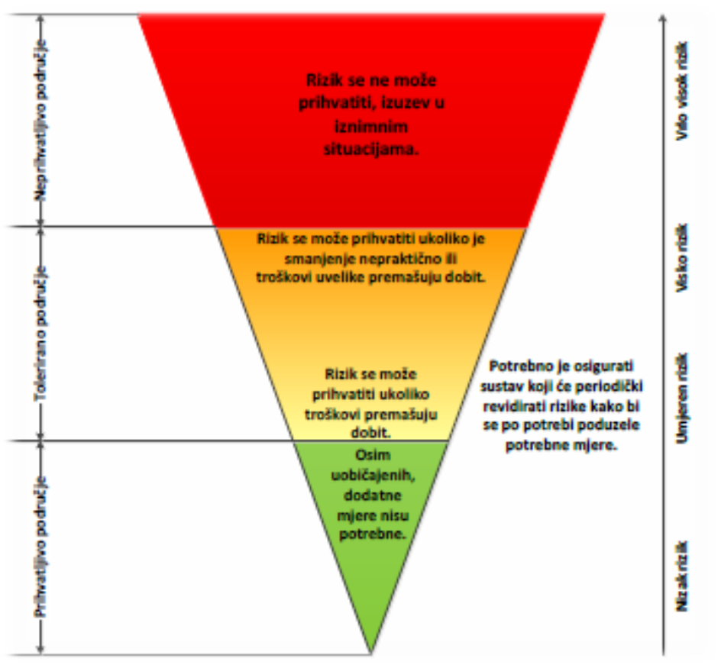
Slika 26. Vrednovanje rizika - ALARP načela
Izvor: Kriteriji za izradu smjernica koje donose čelnici područne (regionalne) samouprave za potrebe izrade procjena rizika od velikih nesreća na razinama jedinica lokalnih i područnih (regionalnih) samouprava

Za sve navedene rizike prema ALARP načelima potrebno je osigurati sustav koji će periodički revidirati rizike kako bi se po potrebi poduzele potrebne mjere.
ALARP načela – As Low As Reasonably Practicable – „nisko koliko je to razumno praktično“, „koliko je god moguće u razumnim granicama umanjiti“ – uključuje izračunavanje omjera u kojem se rizik stavlja na jednu stranu, a trud, sredstva, vrijeme i sl. uloženo u smanjivanje rizika na drugu. Ako se pokaže da je veliki nesrazmjer između njih, odnosno smanjenje rizika nezamjetno u odnosu na uložen trud, tada takve mjere nisu praktične. Primjena sigurnosnih mjera je obavezna ako njihova cijena nije uvelike nesrazmjerna sa smanjivanjem rizika. Kad su takve mjere primijenjene za rizike se kaže da su „nisko koliko je to razumno praktično“ (eng. As Low As Reasonably Practicable – ALARP). To znači da su poduzeti koraci kako bi se kontrolirali rizici za život i zdravlje ljudi, gospodarstvo te društvenu stabilnost i politiku na određenom području.
S obzirom na podatke dobivene procjenom rizika pomoću društvenih vrijednosti te njihovoga prikaza u matricama, rizici na području Općine vrednovani su na sljedeći način:
Tablica 92. Prikaz rizika razvrstanih prema ALARP načelu - Vrednovanje rizika
Rd.br. rizika | Naziv rizika | Prihvatljiv | Tolerantni |  | Neprihvatljiv
 |  |  | Umjereni | Visoki
 | Epidemije i pandemije |  |  | X
 | Ekstremne vremenske pojave – Ekstremne temperature |  |  | X
 | Ekstremne vremenske pojave – Tuča |  |  |  | X
 | Ekstremne vremenske pojave – Vjetar |  |  | X
 | Poplave – Poplave izazvane izlijevanjem kopnenih vodenih tijela |  |  | X
 | Potres |  | X
 | Tehničko – tehnološke nesreće s opasnim tvarima – Industrijske nesreće |  | X
 | Nesreće u zračnom prometu |  |  | X

KARTOGRAFSKI PRIKAZ PRIJETNJI I RIZIKA NA PODRUČJU OPĆINE OMIŠALJ

KARTA PRIJETNJI – POPLAVA
Karte rizika od poplava prikazuju potencijalne štetne posljedice na područjima koja su prethodno određena kartama opasnosti od poplava za sljedeće poplavne scenarije:

- poplave velike vjerojatnosti pojavljivanja,
- poplave srednje vjerojatnosti pojavljivanje (povratno razdoblje 100 godina),
- poplave male vjerojatnosti pojavljivanja uključujući i poplave uslijed mogućih rušenja nasipa na velikim vodotocima te rušenja visokih brana - umjetne poplave).

Karte su izrađene u okviru Plana upravljanja rizicima od poplava sukladno odredbama članaka 124., 125. i 126. Zakona o vodama (Narodne novine, broj 66/19 ), i to za tri scenarija plavljenja određena Direktivom 2007/60/EZ Europskog parlamenta i Vijeća od 23. listopada 2007. o procjeni i upravljanju rizicima od poplava, i nisu prilagođene drugim namjenama. Treba voditi računa da na kartama nisu prikazani svi mogući scenariji plavljenja. Podaci imaju točnost i prilagođeni su mjerilu 1:25.000
Karte opasnosti od poplava Općine Omišalj:
- Karta opasnosti od poplava - Obuhvat i dubine vode poplavnog scenarija velike vjerojatnosti za planski ciklus 2022.-2027.
- Karta opasnosti od poplava – Obuhvat i dubine vode poplavnog scenarija srednje vjerojatnosti za planski ciklus 2022.-2027.
- Karta opasnosti od poplava - Obuhvat i dubine vode poplavnog scenarija male vjerojatnosti za planski ciklus 2022.-2027.

PRILOZI

HOPS d.d.

POPIS SUDIONIKA IZRADE PROCJENE RIZIKA OD VELIKIH NESREĆA ZA OPĆINU OMIŠALJ
RIZIK: Epidemije i pandemije
Koordinator: Načelnik Stožera civilne zaštite Općine Omišalj
Nositelj: Općina Omišalj
Izvršitelj: Pročelnik

RIZIK: EVP – Ekstremne temperature
Koordinator: Načelnik Stožera civilne zaštite Općine Omišalj
Nositelj: Općina Omišalj
Izvršitelj: Pročelnik, Komunalni redar

RIZIK: EVP – Tuča (padaline)
Koordinator: Načelnik Stožera civilne zaštite Općine Omišalj
Nositelj: Općina Omišalj, DVD Njivice
Izvršitelj: Pročelnik, Zapovjednik DVD Njivice

RIZIK: EVP – Vjetar (kretanje zračnih masa općenito)
Koordinator: Načelnik Stožera civilne zaštite Općine Omišalj
Nositelj: Općina Omišalj, DVD Njivice
Izvršitelj: Pročelnik, Komunalni redar, Zapovjednik DVD Njivice

RIZIK: Poplava – Poplave izazvane izlijevanjem kopnenih vodenih tijela
Koordinator: Načelnik Stožera civilne zaštite Općine Omišalj
Nositelj: Općina Omišalj, DVD Njivice
Izvršitelj: Pročelnik, Komunalni redar, Zapovjednik DVD Njivice

RIZIK: Potres
Koordinator: Načelnik Stožera civilne zaštite Općine Omišalj
Nositelj: Općina Omišalj, DVD Njivice
Izvršitelj: Pročelnik, Zapovjednik DVD Njivice

RIZIK: Tehničko – tehnološke nesreće s opasnim tvarima – Industrijske nesreće
Koordinator: Načelnik Stožera civilne zaštite Općine Omišalj
Nositelj: Općina Omišalj, DVD Njivice
Izvršitelj: Pročelnik, Zapovjednik DVD Njivice

RIZIK: Tehničko – tehnološke i druge nesreće u prometu – Nesreće u zračnom prometu
Koordinator: Načelnik Stožera civilne zaštite Općine Omišalj
Nositelj: Općina Omišalj, DVD Njivice
Izvršitelj: Pročelnik, Zapovjednik DVD Njivice

Konzultant:
Ustanova za obrazovanje odraslih Defensor, Zagrebačka 71, 42 000 Varaždin

USACE vidi FEMA IS-632
B. D. Phillips: Disaster recovery
Na lokaciji Terminala Omišalj izgrađena je tankerska luka – luka posebne namjene. Odlukom Vlade RH od 09. svibnja 2002. godine promijenjen je pravni status Luke Omišalj na način da je od luke posebne namjene luka postala otvorena za javni promet. Odlukom o izmjeni i dopuni odluke o osnivanju Lučke uprave Rijeka predmetno lučko područje pripojeno je lučkom području pod ingerencijom Lučke uprave Rijeka.

